网络理论知识手册

前言：
1.蓝色字体表示命令行命令，正式执行时不要复制前面的#号，#号只是提示应该使用管理员权限操作
2.绿色字体表示注释，有时注释太多就不用绿色表示了
3.注意：本文档的所有操作请先在测环境进行实践，请不要直接在真实的服务器中操作！

版权声明：
本文档以开源的形式发布，所有条款如下：
（1）无担保：作者不保证文档内容的准确无误，亦不承担由于使用此文档所导致的任何后果
（2）自由使用：任何人可以出于任何目的而自由地 阅读/链接/打印/转载/引用/分发/再创作 此文档，无需任何附加条件
若您 阅读/链接/打印/转载/引用/分发/再创作 本文档，则说明接受以上2个条款。

作者：李茂福
更新日期：2026-04-05

第0章、互联网Internet网络标准

★计算机网络
计算机网络 是（分布在不同地理位置上的具有独立功能的计算机及其外部设备 通过通信线路和通信设备连接起来，按照某种事先约定的规则进行信息交换 以实现资源共享）的系统

★网络协议3要素
网络协议：是指在计算机网络中为进行网络中的数据交换而建立的规则、标准或约定的集合，如交换数据的格式、编码方式、同步方式等。（在计算机网络中进行数据交换的规则、标准）
语法：数据与控制信息的结构或格式
语义：需要发出何种控制信息，完成何种动作，做出何种响应
同步：事件实现顺序的详细说明

★互联网基础结构发展的3个阶段
1.从单个网络ARPANET向互联网发展的过程，1969～
2.建成三级结构的互联网、1985年NSFNET（主干，地区，校园网）
3.逐渐形成多层次ISP结构的互联网，1993～

互联网发展历程：
1969年9月 | 美国国防部创建了第一个分组交换网 ARPANET
1970年12月 | 卡恩、瑟夫参与制定出最初的通信协议NCP网络控制协议
1974年 | IBM公司宣布了SNA系统网络体系结构
1974年12月 | 卡恩、瑟夫 发表TCP/IP协议
1977年 | 国际标准化组织ISO 成立专门机构提出OSI/RM模型
1983年 | TCP/IP协议成为ARPANET上的标准协议（互联网诞生）
1985年 | 美国NSF建立了NSFNET国家科学基金网，因特网逐步形成三级层次架构
1989年11月 | 中国第一个公用分组交换网CNPAC建成运行
1990年 | ARPANET宣布关闭，实验任务已完成
1991年 | 美国政府决定将互联网主干网转交给私人公司经营
1992年 | 成立了互联网协会ISOC（其下有一个技术组织IAB（互联网体系结构委员会），IAB下有2个部门：IETF互联网工程部和IRTF互联网研究部）所有标准都是以RFC的形式在互联网上发布
1994年4月20日 | 中国以64kbit/s专线正式接入互联网

★IEEE
IEEE（Institude of Electrical and Electronics Engineers）国际电气与电子工程师协会，是一个非营利性科技学会，在计算机、电信、生物医学、电力及消费性电子产品等学术领域中都是主要的权威。
IEEE的2个前身：
AIEE美国电气工程师协会，1884年成立
IRE无线电工程师协会，1912年成立
这2个协会于1963年1月1日合并为IEEE

★TCP/IP四层模型
应用层，传输层，网络层，网络接口层（1974年）

★OSI/RM七层模型
Open System Interconnection / Reference Mode开放系统互联参考模型（1977年）
层次 | 功能 | 对应TCP/IP四层
应用层 | 系统与用户的接口，应用程序（HTTP, FTP, DNS, POP3, TELNET） | 应用层
表示层 | 完成消息的加密解密，压缩解压缩，字符编码，不同系统间格式的转换 | 应用层
会话层 | 完成会话的进程控制，ssl | 应用层
传输层 | 完成端到端（进程之间）的消息的正确传输；  分组的排序，流量控制，差错控制 | 传输层
网络层 | 完成站到站（主机之间）的分组的正确传输  路由选择，拥塞控制，差错控制 | 网络层
数据链路层 | 完成数据链路间（一条传输介质的2端）帧的正确传输  封装成帧，透明传输，差错检测，链路管理，流量控制 | 网络接口层
物理层 | 完成相邻2个结点间比特流的传输，注重机械电气特征 | 网络接口层

每一层的实体通常定义2种不同的接口：
服务：对上层提供的服务接口，垂直的
协议：对等实体之间通信的规则，水平的

★网络RFC标准
RFC引导地址： https://www.rfc-editor.org/rfc-index.html

FTP 文件传输协议 RFC 959
HTTP 超文本传输协议 RFC 1945,2616
IMAP4 因特网信息访问协议第四版 RFC 1730
ISAKMP Interne安全连接和密钥管理协议 RFC 2048
DNS 域名系统 RFC 4343
DHCP 动态主机配置协议 RFC 2131
BOOTP 引导协议 RFC 951
NTP 网络时间协议 RFC 958
NNTP 网络新闻传输协议 RFC 977
POP3 邮局协议第三版 RFC 1939
Radius 远程用户拨号认证服务协议 RFC 2138
RLOGIN 远程登陆协议 RFC 1258,1282
SMTP 简单邮件传输协议 RFC 821,2821
SNMP 简单网络管理协议 RFC 1157
TACACS 终端访问控制器访问控制系统协议 RFC 1492
TELNET 终端仿真协议 RFC 854
TFTP 简单文件传输协议 RFC 1350
X-Window RFC 1198
NBSSN NetBIOS会话服务协议 RFC 1001
TLS 传输层安全协议 RFC 2246
LDAP 轻量级目录访问协议 RFC 1777
RPC 远程过程调用协议 RFC 1050,1057,1831
TCP 传输控制协议 RFC 793
UDP 用户数据报协议 RFC 768
EGP 外部网关协议 RFC 827
OSPF 开放最短路径优先协议 RFC 2178,2328
ICMP Internet控制信息协议 RFC 792
ICMPv6 Internet控制信息协议第6版 RFC 1885,2463
IGMP Internet组管理协议 RFC 1112, 2236,3376
IP ipv4互联网协议 RFC 791
IPv6 互联网协议第6版 RFC 1883,2460
PIM-SM 稀疏模式独立组播协议 RFC 2362
PIM-DM 密集模式独立组播协议 RFC 3973
RIP2 路由信息协议第2版 RFC 2453
RIPng IPv6路由信息协议 RFC 2080
VRRP 虚拟路由器冗余协议 RFC 2338,3768
AH 认证头协议 RFC 2402
ESP 安全封装有效载荷协议 RFC 2406
ARP 地址解析协议 RFC 826
RARP 逆向地址解析协议 RFC 903
MPLS 多协议标签交换协议 RFC 3031,3032
L2TP 第二层隧道协议 RFC 2661
PPTP 点对点隧道协议 RFC 2637

第1章、网络工程

★网络工程
网络工程：是研究网络系统的规划、设计与管理的工程科学。
①工程设计人员：要全面了解计算机网络的原理、技术、系统、协议、安全和系统布线的基础知识，了解计算机网络的发展现状和发展趋势
②总体设计人员：要熟练掌握网络规划与设计的步骤、要点、流程、安全、技术、设备选型以及发展方向
③工程主管人员：要懂得网络工程的组织实施过程、能把握网络工程的评审、监理和验收等环节
④工程开发人员：要掌握网络应用开发技术，网站设计和Web制作技术、信息发布技术以及安全防御技术
⑤工程竣工之后：网络管理人员使用网管工具对网络实施有效的管理维护，使网络工程发挥应有的效益。

网络工程建设的各阶段：
1.规划阶段
2.设计阶段
3.实施阶段
4.运行与维护阶段

网络工程组织方式：
1.政府机关统一实施的工程，一般指定主管领导和具体负责人
2.公司承建的具体工程，一般采用项目经理制

政府行为的网络工程一般包括3层机构：
1.领导小组
2.总体组（总承组）
3.技术开发小组

网络工程监理：
是指在网络建设过程中，给用户提供建设前期咨询、网络方案论证、系统集成商的确定和网络质量控制等 一系列服务；帮助用户建设一个性价比最优的网络系统。

网络设计的目标：
1.最大效益下最低运作成本
2.不断增强的整体性能
3.易于操作和使用
4.增强安全性
5.适应性

网络设计应遵循的原则：
1.最小的运行成本
2.最少的安装花费
3.最高的性能
4.最大的适应性
5.最大的安全性
6.最大的可靠性
7.最短的故障时间

网络拓扑结构：
网络拓扑结构是指忽略了网络通信线路的距离远近和粗细程度，忽略通信节点大小和类型后，仅用点和直线来描述的图形结构。
总线型
树型
环型
星型
网状模型

★综合布线注意事项
1.准备工具：压线钳、卡线器、剪刀、水口钳、螺丝刀、水晶头、扎带、标签扎带、油性记号笔、寻线测线仪、设备挂耳及螺丝、M6机柜螺丝、（光纤尾纤、红光笔、光功计、光纤夹线钳）等
2.办公室搬迁时，旧的网络尽量留长一点，方便后续搬来的单位人员使用
3.新办公室要先布线，测好线序，打上编号（对应的位置及桌子号码）
4.尽量不使用配线架或只使用双面都是插水晶头的直通配线架（免打配线架）
5.所有设备上架后先不要接电，没有指示不得接通电源，防止电力过载
6.所有网络设备先配置，再接网线，设备配置要备份到电脑上（或者内部某可信服务器）

★布线工程验收
在工程竣工后，施工单位应将工程竣工文件交给建设单位，竣工文件有：
安装工程量，工程说明，设备器材明细表，竣工图纸，测试记录，工程变更、检查记录，施工记录，随工验收记录，各单位之间洽商记录，隐蔽工程签证，工程决算。

验收内容：
①开工前检查：环境要求，器材检验，安全防火要求
②设备安装：机柜，服务器，网络设备，配线模块，信息插座
③楼道线缆布放：楼内及楼间的电缆，光缆的布放（架空，管道，埋式，通道）
④系统测试：工程电气性能测试，光纤特性测试
⑤管理系统：管理系统级别，标识符与标签设置，记录和报告，工程图纸
⑥工程总验收：竣工文件，工程验收评价（考核工程质量，确认验收结果）

★机柜，服务器高度
1英寸为2.54厘米
19英寸规范机架布局宽度 ==> 48.26厘米 深度有50cm,60cm,80cm,90-120cm等
能插入设备的入口宽度约45厘米
设备宽度约44厘米，左右两边突出的卡扣各宽2厘米左右，挂耳厚约2-3毫米
1U为一个高度单位 ==> 1.75英寸 ==> 4.445厘米
2U为8.89 cm
4U为17.78 cm
42U为186.69 cm
47U为208.915 cm
48U为213.36 cm

★域名转出注意事项
1.域名要实名认证且注册满60天，才可转出
2.续费后60天内不能转出
3.过户2年内不能转出
4.到期前60天内不能转出
5.在预计的域名转出日期到来之前2个月之前要算时间是否够90天，不够就续费，因为审核流程可能要花一个月
6.获取转出码后，要先确定转入后的联系人及域名持有人信息

★物理网络组网架构（三层，胖树，叶脊）

★传统三层组网
越到核心层，其总带宽就越小于接入层所有带宽之和
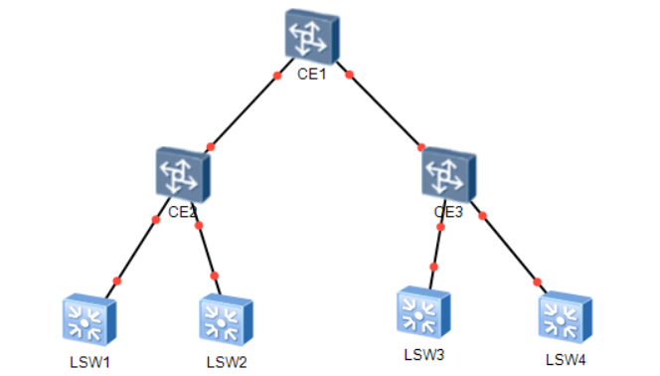

★Fat-Tree胖树组网
任意一个逻辑节点，下行带宽和上行带宽是完全一致的。这保证了整个网络带宽是无收敛的。但核心层有一半带宽保留未使用，方便以后的扩展（用作上行）
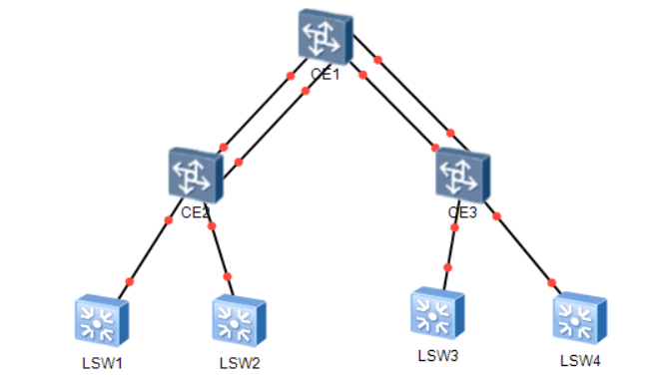

★Spine-Leaf叶脊组网
容易实现 1:X 甚至是无阻塞的 1:1 的收敛比（上下行流量之比）
扁平化设计缩短服务器之间的通信路径，从而降低延迟
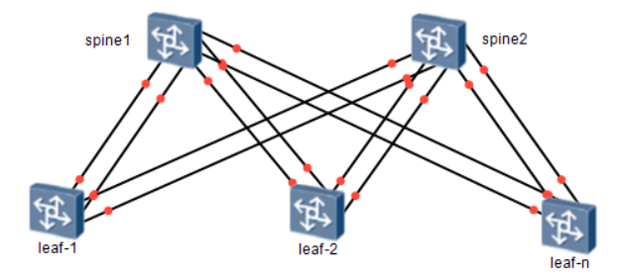
建议做ip三层组网，全部交换机使用三层路由协议，在Leaf交换机上使用分布式网关，只发布ARP主机路由

★互联网接入方式
（1）采用普通电话线拨号接入
①使用调制解调器拨号接入，拨打ISP提供的接入号码（如16900）与ISP建立连接，提供用户名密码
速率： 上行 33.6Kbit/s 下行 56Kbit/s

②ISDN综合业务数字网（一线通）
用户在上网时可打电话，收发传真，所有信号都以数字形式传输，上下行均128Kbit/s

③ADSL非对称数字用户线路
在普通电话线上加上话音分离器和ADSL调制解调器，有效传输距离3~5km。
上行 512K ~ 1Mb/s 下行 1Mb/s ~ 8Mb/s

（2）专线接入
Cable Modem接入，10M ~ 36M（有线电视网络，混合光纤同轴电缆HFC）
DDN专线接入，200K ~ 2M
E1专线接入64K ~ 2M
FTTx光纤接入

（3）局域网接入（LAN接入）
将已通过DDN，ADSL等方式接入了Internet的计算机/路由器设为网关或代理服务器，其他用户就可以通过网关来访问互联网

（4）无线接入
移动通信网： 2G, 3G, 4G, 5G
无线WLAN： wifi

★用户接入认证
认证方式 | 标准 | IP地址分配 | 客户端软件 | 计费方式
Web Portal | 厂家私有 | 认证前，可2次分配 | 不需要 | 一般按流量计费
802.1x | IEEE 802.1x | 认证前后都可以 | 需要 | 只支持按时长计费
PPPoE | RFC2516 | 认证后 | 需要 | 时长，流量
IPoE | DHCP+options | DHCP协议，认证前 | 不需要

Web Portal 用户端先通过DHCP获取IP地址，但用户使用此ip并不能访问互联网，在认证通过前，只能访问特定的ip地址，这个地址通常是Web Portal服务器，用户打开浏览器后，Portal服务器通过URL劫持的方式强制跳转到指定的认证web页面，用户输入用户名密码后，浏览器将认证信息传给Portal Server， Portal Server再将信息传给BAS，BAS传给Radius Server或其他认证服务器去认证，认证通过后，就给客户端重新分配ip，就可上网

DHCP协议本身并没有用来认证的功能，但是DHCP可以配合其他技术实现认证，所有这些扩展方式都统称DHCP+认证。DHCP+OPTION扩展字段进行认证，又可称为IPoE认证方式。IPoE认证基于上网用户的物理位置（通过唯一的VLAN ID/PVC ID标示）对用户进行认证和计费，用户上网时无需输入用户名和密码。

★IPoE启动流程
①用户终端发起DHCP请求，携带相应的 option60 信息
②中间途经的网络设备根据相关规范标记 option82 信息
③BRAS/SR收到用户请求报文，标记相应的0ption82信息，同时直接将请求报文中继转发给相应的DHCP Server
④DHCP Server收到用户请求报文，提取请求报文中的相关信息，构造认证所雪的Username和Nas-Port-D，送到Radius认证。此外DHCP Server与AAA之间可以采用私有协议实现用户接入认证

第2章、电磁波、通讯编码相关知识

★颜色科普
红 橙 黄 绿 青 蓝 紫 品红 红
上图中的 紫 和 品红 是红蓝混合的

英文中有2种紫色的区分：
violet（has a predominant light wavelength of roughly 380-450 nanometers）光谱上的纯紫色
purple（is a composite color made by combining red and blue）红蓝混合的紫色（视觉效应）

包括智人在内的猿科的大多数生物只有两到四种视锥细胞色素蛋白，其中三种视锥细胞色素蛋白的个体数量最多。

通常大多数人的三种色素蛋白吸收峰分别位于我们人类语言中所定义的橘、绿、蓝，在连续光谱中，比橘色波长长的是红色，比橘色波长短在橘绿之间的是黄色，绿蓝之间的是青色，比蓝色波长短的是紫色。正好七色。
紫-蓝-青-绿-黄-橘-红

蓝、绿、橘，三种视锥色素的吸收峰位置图
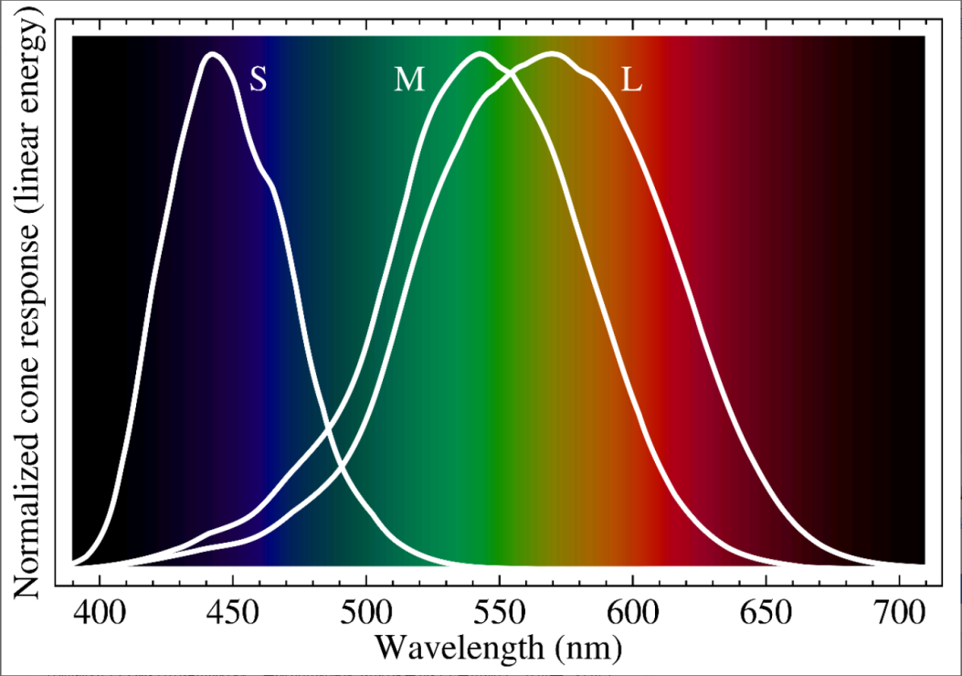

光速c = f * λ （频率*波长）
f频率 = 3000/波长nm = ~(100THz) 1nm为10⁻⁹m
可见光 |  | 波长nm | 频率
可见光 | 红 | 760~622 | 760nm对应394THz
可见光 | ... |  | （100T=10^14）
可见光 | 紫 | 455~400 | 400nm对应750THz

脊椎动物视网膜上只有一种SWS视锥细胞色素蛋白，吸收蓝光。非哺乳动物通常有视杆细胞色素同源色素负责吸收绿光M，通常还会携带一种LWS视锥细胞色素蛋白，这个蛋白的基因很容易变异，在不同的物种可能是吸收橘光到绿光之间不同波段的光。这样大多数非哺乳脊椎动物都形成有三色视觉

但是到了哺乳动物，可能由于早期祖先类似于现在的啮齿类，半穴居生存环境，不需要色彩视觉。在低选择压力下，哺乳动物丢失了视杆细胞色素同源色素的基因，同时SWS视锥倾向于分布于视网膜赤道上，所以大多数哺乳动物没有彩色视觉。

到了新世界猴类和猿类，由于树栖植食生活，识别果实对生存越来越重要，选择压力下，有更多LWS变异的个体更容易生存下去，加上基因在基因组中平行转移的现象，这样出现了很多同时携带两种及以上LWS基因拷贝的个体。导致新世界猴类和猿类重新有了三色视觉，并进一步促进了视觉的发展和视觉皮层脑区的快速增大，为后来人类逻辑和语言能力的发展也奠定了基础。

但是由于LWS变异率高，并且在X染色体上，不如SWS和视杆细胞色素同源色素的基因一样稳定，这样一人携带的LWS拷贝不一定正好有橘有绿，如果一人携带的LWS拷贝之间太相近，就可能出现色盲(二色视觉)，因为编码LWS的基因在X染色体上，所以红绿色盲主要出现在男性女性数量较少。而少部分女性携带的遗传组合还有可能刚好在橘色和绿色正中间的位置上还存在一种LWS吸收，出现橘、黄、绿、蓝四元色的四色视觉。

太阳光的光谱是渐变的，不能说有明显的界限
至于为什么是七色，因为第一个做色散实验的是牛顿，牛顿是男的


我们的LWS(长波敏感)视锥虽然敏感中心在长波区域，但它在短波区域还有个小峰。
也就是人类对于比蓝色频率更高的光，不仅SWS（短波敏感）视锥相对活跃，而且LWS也蠢蠢欲动。对纯色光（紫光），我们有类似“蓝+红”的色觉体验。

天文学中的多普勒效应，说蓝移不说紫移，这比较好，概念清晰。
光谱中，说紫外不说蓝外，这就比较遗憾了，直观但不严谨。所以紫外线准确地说是“蓝外线”

★电磁波应用领域
光速c = f * λ （频率*波长）
f频率 = 3000/波长nm = ~(100THz) 1nm为10⁻⁹m
可见光 |  | 波长nm | 频率
可见光 | 红 | 760~622 | 760nm对应394THz
可见光 | ... |  | （100T=10^14）
可见光 | 紫 | 455~400 | 400nm对应750THz

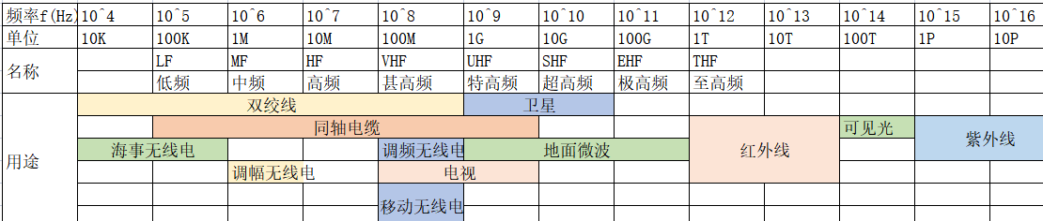

双绞线 | 4KHz（75Km） 16MHz（18.75m） 100MHz（3m） 125MHz（2.4m） 250MHz（1.2m）
调频无线电 | 76MHz（3.94m） 108MHz（2.78m）
移动电话 | 850MHz（35.3cm） 900MHz（33.3cm） 1800MHz（16.66cm）  2000MHz（15cm） 2100MHz（14.2cm） 2300MHz（13.04cm）
无线wifi | 2.4GHz（12.5cm） 5.0GHz（6cm） 5.8GHz（5.17cm）
光纤 | 850nm（352.9THz） 1310nm（229THz） 1490nm（201.3THz） 1550nm（193.5THz）

电磁波传输速度
铜线： 2.3x10^5 km/s 230公里/ms (毫秒)
光纤： 2.0x10^5 km/s 200公里/ms
真空： 3.0x10^5 km/s 300公里/ms

★通信信道
信道（Channel）一般用来表示某一个方向传送信息的媒体，所以一条通信电路往往包含2条信道，发送信道和接收信道。

3种通信方式：
单向通信，（单工通信）
双向交替通信（半双工通信）
双向同时通信（全双工通信）

★复用技术
FDM | 频分复用 Frequency Division Multiplexing
TDM | 时分复用 Time Division Multiplexing
STDM | 统计时分复用 Statistics TDM
WDM | 波分复用(光缆) Wavelength Division Multiplexing
DWDM | 密集波分复用 Dense WDM
CDM | 码分复用 Code Division Multiplexing
CDMA | 码分多址
TDD | 时分双工
FDD | 频分双工
SDM | 空分复用

★基本带通调制方式
基带信号：来自信源的信号，基带信号往往带有较多的低频成分，许多信道不能传输低频，所以要对其进行调制

调制分2种：
基带调制（编码）：仅对基带信号波形进行变换，变换后的信号仍为基带信号（频率不变）
带通调制：使用载波进行调制，把基带信号的频率范围搬到较高的频段并转换为模拟信号

常用的基带调制（编码）
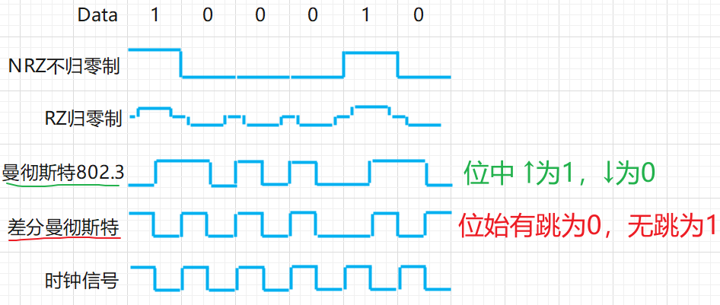

802.3的曼彻斯特编码 == 数据 XOR 时钟 （异或运算）

★码元，波特率
信道带宽W = f2 - f1 （f2为信道能通过的最高频率，f1为最低频率）

一个数据脉冲称为一个码元，
码元速率：单位时间内信号波形的变换次数或者 通过信道传输的码元个数
码元速率的单位为 波特（Baud）
所以 码元速率也叫作 波特率 BaudRate

最大码元速率等于2倍信道带宽，Baudmax = 2*W

码元携带的信息量 由码元取的离散值个数决定，如：
码元取2个离散值，则一个码元携带 1 bit信息
码元取4个离散值，则一个码元携带 2 bit信息
码元取8个离散值，则一个码元携带 3 bit信息
码元取2^{n}个离散值，则一个码元携带 n bit信息

所以 数据速率 等于 波特率 * n bit（n表示码元携带信息bit）
但实际会受噪声干扰而达不到理想值

香农定理：无论用什么方式调制，只要给定了信噪比，则单位时间内最大的信息传输量就确定了
如：信道带宽为3000 Hz，信噪比30dB，则最大数据率约为 30kb/s

★带宽 概念
带宽是“频带宽度”的简称，原本是通讯和电子技术中的一个术语，指通讯线路或设备 能传送信号的范围（如4kHz ~ 1MHz），而网络中的带宽是指在规定时间内从一端传输到另一端的信号量（即数据传输率）如100Mbit/s，链路支持的最大数据传输率。

吞吐量：
是指单位时间内实际传输数据的量（如单位时间传了57Mbit） <= (带宽x单位时间)

★海明码
‌海明码（‌Hamming Code）是一种由‌Richard Hamming在1950年设计的错误检测和纠正的校验方法。它通过在数据位中插入校验位来增加码距，从而实现错误检测和纠正的功能。海明码是一种多重奇偶检错系统，具有检错和纠错的功能。
纠错码主要用于无线通信领域，因为无线线路噪声相对较多，容易出错。

海明码传输的内容由原数据信息位及奇偶校验位组成，奇偶校验位放在2^{n}位置上，其余位置放数据位
检验位编号 | P1 | P2 |  | P3 |  |  |  | P4
传输内容 |  |  | 数据位1 |  | 数据位2 | 数据位3 | 数据位4 |  | 数据位5 | 数据位6
传输位置编号 | B1 | B2 | B3 | B4 | B5 | B6 | B7 | B8 | B9 | B10

假如数据位总长度为m，检验位总长为k，则检验位长度与数据位长度应满足以下关系：
m+k≤2^{k}-1 即 m+k+1≤2^{k}
假如现在有6bit数据，需要几位的检验码？
6+k+1≤2^{k}
7+k≤2^{k}
k最小为4，4个检验位

①计算检验码
将数据位编号值转为二进制表：
数据位 | 编号十进制 | 编号二进制表示
数据位 | 编号十进制 | 第4位 | 第3位 | 第2位 | 第1位
B3 | 3 | 0 | 0 | 1 | 1
B5 | 5 | 0 | 1 | 0 | 1
B6 | 6 | 0 | 1 | 1 | 0
B7 | 7 | 0 | 1 | 1 | 1
B9 | 9 | 1 | 0 | 0 | 1
B10 | 10 | 1 | 0 | 1 | 0

然后，P1检验位为所有数据位二进制编号第1位为1的数据的异或运算
P2检验位为所有数据位二进制编号第2位为1的数据的异或运算
P3检验位为所有数据位二进制编号第3位为1的数据的异或运算
P4检验位为所有数据位二进制编号第4位为1的数据的异或运算
即P1值为 B3 ⊕ B5 ⊕ B7 ⊕ B9
即P2值为 B3 ⊕ B6 ⊕ B7 ⊕ B10
即P3值为 B5 ⊕ B6 ⊕ B7
即P4值为 B9 ⊕ B10
最后将计算出的检验值放入传输位置中的检验位置中即可进行传输了

②检验收到的数据
将收到的传输信息（含数据位及检验位）位置编号数值转为二进制：
传输位 | 编号十进制 | 编号二进制表示
传输位 | 编号十进制 | 第4位 | 第3位 | 第2位 | 第1位
B1 | 1 | 0 | 0 | 0 | 1
B2 | 2 | 0 | 0 | 1 | 0
B3 | 3 | 0 | 0 | 1 | 1
B4 | 4 | 0 | 1 | 0 | 0
B5 | 5 | 0 | 1 | 0 | 1
B6 | 6 | 0 | 1 | 1 | 0
B7 | 7 | 0 | 1 | 1 | 1
B8 | 8 | 1 | 0 | 0 | 0
B9 | 9 | 1 | 0 | 0 | 1
B10 | 10 | 1 | 0 | 1 | 0

对所有传输位二进制编号第1位为1的数据的异或运算，得到X1
对所有传输位二进制编号第2位为1的数据的异或运算，得到X2
对所有传输位二进制编号第3位为1的数据的异或运算，得到X4
对所有传输位二进制编号第4位为1的数据的异或运算，得到X8
即X1等于 B1 ⊕ B3 ⊕ B5 ⊕ B7 ⊕ B9
即X2等于 B2 ⊕ B3 ⊕ B6 ⊕ B7 ⊕ B10
即X4等于 B4 ⊕ B5 ⊕ B6 ⊕ B7
即X8等于 B8 ⊕ B9 ⊕ B10

然后合并为X8X4X2X1（再转为10进制数值Y），如果为0，则没有传输错误
如果值大于0，则错误发生在第Y位

★CRC循环冗余检验码
Cyclic Redundancy Check循环冗余检验码主要用于有钱链路中，有线线路上发生错误的概率相对较低，对于偶然的传输错误，使用错误检测和重传机制更高效。

CRC编码的思想是把原始数据位串当成一个系数为0或1的多项式，一个k位的帧当成一个(k-1)次多项式
A₁X^{k-1} + A₂X^{k-2} + ... + A_{n-2}X¹ + A_{n-1}X⁰ （这里的A为系数，可取值0或1）
例如数据10101有5位，可表示一个4阶多项式，系数为1、0、1、0、1，
1X⁴+0X³+1X²+0X¹+1X⁰ 即X⁴+X²+1 （X⁰为1）

①计算检验码
使用CRC编码，首先要商定一个生成多项式G(x) Generator Polunomial
生成多项式G(x)的最高位及最低位必须为1

将原始数据位串末尾添0（若生成多项式G(x)的阶为r，则添加r个0）变成新的数据位串
将新的数据位串去除以G(x)（模2除法），得到长度为r位的余数，若余数长度不为r，则左边用0填充
将r位的余数添加到原始数据位串后，即得到目标位串（用于传输的）

例如原始数据位串为 110111，商定使用G(x)=X⁴+X+1为生成多项式（10011）
先将原始数据位串末尾添加4个0，再去除以G(x)
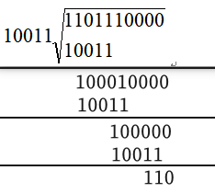
余数是110，前面填充1个0即可，最终为0110，将0110放到原始数据位串末尾即可进行传输
传输的位串为1101110110

②检验收到的数据
计算过程同前面，直接使用收到的传输位串（含检验位）去除以G(x)，得到余数为全0表示没有错误

常见的CRC生成多项式有：
CRC-16=X¹⁶+X¹⁵+X²+1 用于X.25、FR、HDLC、PPP中
CRC-32=X³²+X²⁶+X²³+X²²+X¹⁶+X¹²+X¹¹+X¹⁰+X⁸+X⁷+X⁵+X⁴+X²+X+1 用于802.3以太网、802.4令牌总线、802.5令牌环网、FDDI、ATM和PPP（除帧标志位外的全帧）

第3章、以太网相关知识

★双绞线种类
Bell于1876年发明了电话，也发明了双绞线
1991年7月美国电子工业协会EIA 和电信行业协会TIA联合发布了EIA/TIA-568标准（商用建筑物电信布线标准）
1995年更新至EIA/TIA-568A（定义了5个种类的UTP标准），一个扭绞周期长度叫作节距，节距越小抗干扰能力越强
UTP（Unshielded Twisted Pair）非屏蔽双绞线
STP（Shielded Twisted Pair）全屏蔽双绞线，每对线芯都有各自的屏蔽层
FTP（Foil Twisted Pair）单屏蔽，在整个电缆外有屏蔽装置

DDF（Digital Distribution Frame）数字配线架，以太网rj45配线架

4对线要么都用顺时针绞绕，要么都用逆时针
种类 | 频率带宽 | 线芯绞合长度（节距） | 数据速率 | 应用
1 | 750KHz |  |  | 电话语音（1980年代）
2 | 1MHz |  | 4Mbit/s | 旧的令牌网（1980年代）
3 | 16MHz | 2对4芯7.5~10cm | 10Mbit/s | 模拟电话，传统以太网（1990）
4 | 20MHz | 4对8芯7.5~10cm | 16Mbit/s | 令牌局域网
5 | 100MHz | 4对8芯12.7mm以内 | 100M | 以太网（1995年）
5e | 125MHz | 4对8芯 | 100M~1G | 以太网（2001年）
6 | 250MHz | 4对8芯中有十字分隔条 | 1G | 以太网（2002年）
6a | 500MHz | 4对8芯中有十字分隔条 | 10G | 以太网（2008年）
7 | 600MHz | 屏蔽双绞线 | 10G | 以太网
1到7类线都是最长100米

★AWG线径
AWG（American wire gauge）美国线规，是一种区分导线直径的标准
22 AWG ==> 0.643 mm
23 AWG ==> 0.574 mm 或 0.573 mm
24 AWG ==> 0.511 mm
25 AWG ==> 0.44 mm
26 AWG ==> 0.404 mm

★水晶头形状及线序
RJ45水晶头（Registered Jack）
型号：xPyC，表示x个位置Position，y个金属触点Contact
宽约11mm，高约6mm，插入部分长度约10mm，
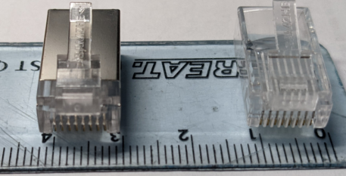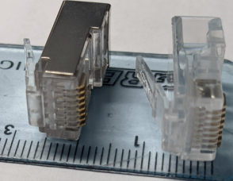
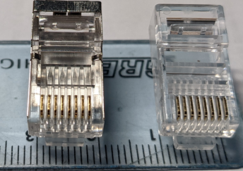 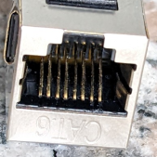 RJ45网口

水晶头金手指朝上，面向我们，从左到右线序为1到8
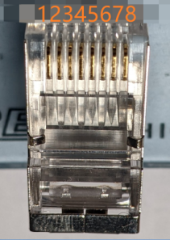
EIA/TIA-568B标准：白橙，橙，白绿，蓝，白蓝，绿，白棕，棕
EIA/TIA-568A标准：白绿，绿，白橙，蓝，白蓝，橙，白棕，棕 （和568B标准相比：1，3交换，2，6交换）
<1,2> Tx发送， <3,6> Rx接收 4，5，7，8双向数据

★RS-232串口，DB9
1969年 RS-232-C
COM：Cluster Communication Port 串行通讯端口
DB9母头， DB9公头（电脑台式机箱后面一般为公头）：
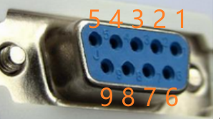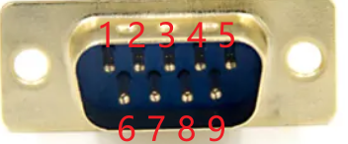

1 | DCD | 载波检测，Data Carrier Detect
2 | RxD | 接收数据，Received Data
3 | TxD | 发送数据，Transmit Data
4 | DTR | 数据终端准备好，Data Terminal Ready
5 | GND | 信号地线
6 | DSR | 数据准备好，Data Set Ready
7 | RTS | 请求发送，Request to Send
8 | CTS | 清除发送，允许发送，Clear to Send
9 | RI | 振铃指示，Ring Indicator
一般只用2，3，5号线，不用流控
流控：
DTR/DSR
RTS/CTS
Xon/Xoff

TxD和RxD电压：
逻辑1 Mark -3 ~ -15V
逻辑0 Space +3 ~ +15V

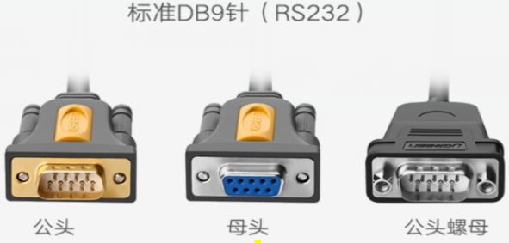

★交换机console口通用线序
电脑侧与交换机侧要交叉相连
Rj45水晶头线序说明 | 对应交换机console口的
1，RTS | 1，CTS
2，DTR | 2，DSR
3，TxD | 3，RxD
4，GND | 4，GND
5，GND | 5，GND
6，RxD | 6，TxD
7，DSR | 7，DTR
8，CTS | 8，RTS

★以太网标准（链路层协议）
以太网（Ethernet）于1975年由美国Xerox施乐公司的PaloAlto研究中心研制，当时速率2.94Mbit/s，基带总线型局域网
1980年9月DEC公司、Intel公司和施乐公司 联合提出10Mbit/s以太网第一版（DIX v1）
1982年修改为DIX v2 Ethernet 成为世界上第一个局域网产品规约
1983年IEEE 802委员会的802.3工作组制定了IEEE 802.3（10M）以太网标准

1990年代后DIX v2已取得垄断地位，802.3的LLC逻辑链路控制子层LLC的作用已消失，很多厂商的适配器上仅装有MAC协议，而没有LLC协议
严格来说以太网是指符合DIX Ethernet v2标准的局域网，以太网发送的数据使用曼彻斯特编码，CSMA/CD载波监听 多点接入/碰撞检测

1998年IEEE 802.3ac标准定义了以太网的扩展帧，支持VLAN

★1990年IEEE制定出星形以太网，802.3i标准，10BASE-T
MAC地址就是适配器地址或适配器标识符EUI-48
10Mbit/s以太网：
争用期 51.2us ==> 512bit ==> 64字节，最短帧长64字节（10M网里）
帧间最小间隔 9.6us ==> 96bit ==> 12字节间距

★1995年IEEE把100BASE-T快速以太网定为正式标准，802.3u
争用期 5.12us ==> 512bit ==> 64字节，最短帧长64字节（同10M网）
帧间最小间隔 0.96us ==> 96bit ==> 12字节间距

★1997年IEEE通过了吉比特以太网标准（802.3z和802.3ab）1998年成为正式标准
1000Mbit/s以太网标准：
争用期增大为 512字节 ==> 4.096us
最短帧长仍为 64字节，载波延伸，分组突发

2002年6月完成10Gbit/s以太网标准802.3ae的前三项标准（光缆），只工作在全双工模式，不使用CSMA/CD，不存在争用期问题

以太网标准
时间 | IEEE标准 | 协议 | 说明
1990 | 802.3i | 10 BASE-T | 双绞线，100米，用cat 3线缆
1995 | 802.3u | 100 BASE-T | 双绞线，100米，用cat 5线缆
 |  | 100BASE-T4  100BASE-TX  100BASE-FX  100BASE-T2 | 4对3类双绞线，8B/6T（8个二进制映射到6个三进制），NRZ编码  2对5类双绞线，MLT-3编码（多阶基带编码3）  1对光纤，4B/5B，NRZ-I编码  2对3,4,5类双绞线，PAM5x5的5电平编码方案
1997 | 802.3z | 1000 BASE-SX  1000 BASE-LX  1000 BASE-CX | 光缆，550米，多模，850nm  光缆，5000米，单模，1310/1550 nm  双绞线，25米，STP屏蔽
1997 | 802.3ab | 1000 BASE-T | 双绞线，100米，UTP，cat 5e以上双绞线，4D-PAM5编码  每对线125Mb/s基带调制速率，每码元携带2bit信息，即每对线250Mb/s
2002 | 802.3ae | 10G BASE-SR  10G BASE-LR  10G BASE-ER  10G BASE-LX4 | 光缆，300米，多模，850nm  光缆，10km，单模，1310 nm  光缆，40km，单模，1550 nm  光缆，10km，单模，1310 nm波分多路复用
2016 | 802.3bz | 2.5G BASE-T | 可沿用Cat 5e线缆，100米
2016 | 802.3bz | 5G BASE-T | 可用Cat 6线缆，100米
2006 | 802.3an | 10G BASE-T | 超6类线及以上，向下兼容1000/100/10M BASE-T
2010 | 802.3ba | 100G BASE-ER4  100G BASE-LR4  100G BASE-SR10  100G BASE-CR10 | 40km单模光纤，4个WDM（1310nm, 800GHz间隔）通道  10km单模光纤，4个WDM（1310nm, 800GHz间隔）通道  100m OM3多模光纤，10条独立多模光纤通道（850nm）  7m铜线，10条独立铜缆通道

R：LAN PHY局域网物理层
W：WAN PHY广域网物理层
LX4：4路并行WDM波分复用

★数据包转发速率
100M端口 最大 包转发速率 | 156.038 kpps （1024进制），最短包  148.8 kpps （1000进制），最短包
100M端口 最小 包转发速率 | 8522 pps （1024进制），最长包  8127 pps （1000进制），最长包
最小包/短包 为 64字节 + 8字节前导 + 12字节间隔 = 84字节
100Mbit/s ==> 12.5MB/s
12.5MB/s除以84B ==> 156038 包/秒 （1024进制），148809包/秒（1000进制）

最长包 为 1518字节 + 8字节前导 + 12字节间隔 = 1538字节
12.5MB/s除以1538B ==> 8522 pps（1024进） 8127 pps（1000进制）

★802.11无线局域网
1997年IEEE制定无线局域网标准802.11系列
802.11规定无线局域网的最小构件是BSS（Basic Service Set）基本服务集，一个BSS覆盖的区域称为BSA（Basic Service Area）基本服务区，一个AP可以成为基本服务集中的基站。需要给AP分配一个SSID（Service Set Identifier）服务集标识符，长度不超过32字节。
1个服务集通过AP连接到分配系统（Distribution System），然后连接一个BSS，这样就构成了ESS（Extended Service Set）扩展服务集。

802.11无线局域网使用CSMA/CA载波监听，多点接入/碰撞避免协议

无线标准 | 频率 | 速率 | 发布时间 | wifi gen
802.11 | 2.4GHz | 2M bit/s | 1997年 | wifi-0
802.11b | 2.4GHz | 11M bit/s | 1999年9月 | wifi-1
802.11a | 5GHz | 54M bit/s | 1999年9月 | wifi-2
802.11g | 2.4GHz | 54M bit/s | 2003年6月 | wifi-3
802.11n | 2.4G/5G Hz | 1 x 1 40MHz ==> 150Mb/s  4 x 4 40MHz ==> 600Mb/s | 2009年9月 | wifi-4
802.11ac | 5GHz | 1G bit/s | 2014年1月 | wifi-5
802.11ah | 900MHz | 18M bit/s 传输距离1Km | 2016年
802.11ax | 2.4G/5G Hz | 单流1201Mb/s，最高9.6Gbit/s | 2018年10月4日 | wifi-6
802.11be | 2.4G/5G Hz |  |  | wifi-7

802.11b 2.4G标准定义了14个信道，（2.4~2.485 GHz中有85MHz带宽可用）
仅当2个信道由4个及以上信道隔开才无重叠，
信道 | 1 | 2 | 3 | 4 | 5 | 6 | 7
频率GHz | 2.412 | 2.417 | 2.422 | 2.427 | 2.432 | 2.437 | 2.442
信道 | 8 | 9 | 10 | 11 | 12 | 13 | 14
频率GHz | 2.447 | 2.452 | 2.457 | 2.462 | 2.467 | 2.472 | 2.484
蓝牙：2400~2483.5 MHz

5G的频段分为7~196个信道（40到165信道频率范围：5.2GHz ~ 5.825GHz）
36信道：5170MHz

中国大陆可用的：36~64, 149~165信道

★无线局域网安全：
协议
WEP | Wired Equivalent Privacy | 有线等效保密协议，802.11b定义的，采用RC4算法，40/64/128位密钥 | 由于弱点多，于2003年被淘汰
WPA | Wi-Fi Protected Access | 802.11i定义的新一代WLAN安全标准，采用新的加密协议并结合802.1x实现访问控制
WPKI | Wireless Public Key Infrastructure | 无线公钥基础设施，将PKI安全机制引入到无线网络环境中，在移动网络环境中使用公开密钥和数字证书，使用优化的ECC椭圆曲线加密和压缩的X.509数字证书
WAPI | Wireless LAN Authentication  and Privacy Infrastructure | 无线局域网鉴别和保密基础结构，结合了ECC椭圆曲线密码和分组密码，实现了设备的身份鉴别、链路验证、访问控制和用户信息在无线传输状态下的加密保护

WPA的3种加密机制：
TKIP | Temporal Key Integrity Protocol | 临时密钥完整性技术，使用WEP机制的RC4加密
CCMP | Counter-Mode/CBC-MAC Protocol | 使用AES加密和CCM认证
WRAP | Wireless Robust Authenticated Protocol | 使用AES加密和OCB加密

★POE供电
Power Over Ethernet，利用以太网双绞线传输电力，无需额外的电源线就可给设备供电，一般用在AP无线接入设备上。一般AP为48V

标准 | 供电能力  （标准，实际） | 电压 | 最大电流
802.3af Type1 (PoE) | 15.4W 12.95W | 44~57 V | 350mA | af为PD受电设备提供3.84~12.95W四个等级的功率请求（2003年推出标准）
802.3at Type2 (PoE+) | 30W 25.5W | 50~57V | 600mA | （2009年推出标准）
802.3bt Type3 (PoE++) | 60W 51W | 50~57V | 1.2A | Cat5E及以上的网线（2018年推出标准）
802.3bt Type4 (PoE++) | 90W 71.3W | 52~57V | 1.73A | PoE++也称为4PPoE

802.3bt引入了4种新的PD分级，从而使单特征类别总数达9个。
分级 | PD可用功率 | 分级 | PD可用功率
0 | 13W | 5 | 40W
1 | 3.84W | 6 | 51W
2 | 6.49W | 7 | 62W
3 | 13W | 8 | 71W
4 | 25.5W

标准的五类网线有四对双绞线，IEEE 802.3af允许两种线序供电方法：
①在4、5、7、8线对上传输电流，并且规定，4、5为正极，7、8为负极。
②在1、2、3、6线上传输电源，极性较为任意，1、2为正极，3、6为负极或是1、2为负极，3、6为正极。

POE交换机采用第二种供电线序，无线AP或者物联网LoRa网关两种供电线序都支持

第4章、电话交换机及载波技术

★电话交换机发展史
1876年3月10日 贝尔发明了电话
1877年在波士顿的第一条电话线路开通了
1891年3月10日发明步进制电话接线器，共电式电话交换机
1892年11月3日步进制自动电话交换机在美国印第安纳州的拉波特城投入使用，这是世界上第一个自动电话局
1919年发明纵横制接线器
1929年瑞典松兹瓦尔布 建成世界上第一个大型纵横制电话局
1965年美国研制和开通了第一部空分程控交换机（贝尔系统的1号电子交换机）
1970年在法国拉尼翁成功开通了世界上第一个程控数字交换机系统E10
1990年代中国研制并生产了HJD-04, ZXJ10, C&C08 交换机

PBX俗称程控交换机，程控用户交换机，电话交换机，集团电话

1995年IP-Phone技术，采用了压缩编码及基于TCP/IP的包交换技术，
G.729速率8kb/s G.723.1输出6.3kb/s或5.3kb/s
ip-phone封装在tcp中后，实际传送码流约为 24kbit/s 时延20ms（打包2个话音包）
比PCM的64kbit/s要小，利用率提高了

★电话交换机按控制方式分类
①布线逻辑控制WLC（Wired Logic Control）使用机电接线器，只是将控制部分更新为电子器件，也称为 布控半电子式交换机

②存储程序控制SPC（Stored Program Control）全电子型，采用程序控制方式，分2种
程控空分交换机 | 在话路中一般传送模拟话音信号
程控时分交换机 | 一般传送数字信号，采用PCM技术，不仅可接入电话业务，还可接入ISDN数字业务
空分：就是用户在打电话时要占用一对线，一直到打完电话才释放，以前机电式电话交换机都是空分方式（1965~1975年间绝大多数电话交换机为空分的，模拟的）

★PCM脉冲编码调制
PCM（Pulse Code Modulation）脉冲编码调制是话音信号的数字化方法，包括 抽样、量化、编码 三种功能单元
模拟话音经过防混叠低通滤波得到 300~3400 Hz（fm约为4kHz）的话路信号，再将其抽样变成脉冲调幅PAM信号，抽样频率fs >= 2fm（8kHz）
CCITT G.711, G.712建议每抽样值编为8位码（256个量化级），所以每路模拟话音相应的数字话音标准数码率为8kHz x 8bit = 64kbit/s，有的用了128个量化级，数码率为56kb/s

★奈奎斯特采样定理
1928年美国电信工程师H.Nyquist 提出采样定理，该定理说明了采样率与信号频率之间的关系，在进行模拟/数字信号的转换过程中，当采样频率fs大于信号中的最高频率fmax的2倍时，采样之后的数字信号完整地保留了原始信号中的信息，实际应用2.56~4倍的fs

人类发音频率 | 85 ~ 1100 Hz
一般乐器频率 | 20 ~ 4000 Hz
人类听觉 | 20 ~ 20000 Hz
高保真耳机 | 50 ~ 12500 Hz

语音编码：
G.711 G.723.1 G.729

★T1载波 1.544Mb/s
1960年代（数字传输系统复用标准，主要用于美国、日本）
T1载波是专用电话连接，时分多路数字传输设施，采用PCM和TDM技术
T1线路逻辑上是由24个单独的通道组成，每个通道支持64kbit/s的传输速度，数据率为56kb/s
当T1系统用于模拟传输时，复用24路话音信道，每条话音信道输出7bit数据和1bit控制信号（随路信令）
当T1系统完全用于数字传输时，仅23条信道用于数据传输，第24条信道用于同步模式，即D信道（共路信令）

T1载波的每一个帧均分为24段，每段为一个所谓的通道/路，每段也叫一个时隙
T1线路每秒传输8000帧，每帧用时125us，每帧长193bit

帧结构：
长度bit | 8 | 8 | 8 |  | 8 | 1
 | 1路 | 2路 | 3路 | ....路 | 24路 | 帧同步码
一个帧共24路（每路7bit数据 + 1bit控制信号）24路之后加一bit帧同步码
所以T1载波的传输速率为 1.544Mbit/s（193bit x 8000/s） 开销8kbit/s（1bit x 8000/s）
每一路速率为 56kbit/s（7bit x 8000/s） 或 64kbit/s（8bit x 8000/s）

T1信号由100Ω平衡双绞线传送，使用4线电路，2条发送，2条接收，电压-135V

★E1载波 2.048Mb/s
（数字传输系统复用标准，主要用于欧洲、中国大陆）
E1载波原理同T1，E1将30个话音信道和2个控制/同步 信道复合在一条高速信道上
即E1的每一帧均分为32个时隙，每时隙8bit

E1线路每秒也是传输8000帧，每帧用时125us，每帧长256位

帧结构：
长度bit | 8 | 8 |  | 8 |  | 8 | 8
 | 时隙0 | 时隙1 | ...时隙 | 时隙16 | ...时隙 | 时隙30 | 时隙31
E1载波的传输速率为2.048Mbit/s（256bit x 8000/s）

E1有3种成帧方式：
成帧E1 | 第0时隙传输帧同步数据（同步码），其他31个时隙传输有效数据
成复帧E1 | 第0时隙传输帧同步数据，第16时隙传信令，其余30个传有效数据
不成帧E1 | 32个时隙都可以传输有效数据

E1的应用：
1，将整个2M用作一条链路，如DDN 2M，帧中继，x.25
2，将2M用作若干个64kb/s及其组合，如128k, 256k, ....称为 CE1
3，原本的用法，3种成帧方式来使用，如PRI接入方式

CE1在使用时可将一条E1的2M划分为n x 64kb/s，CE1的0时隙和15时隙不用来传输用户数据
CE1也可用E1 2M相连，只是CE1必须当成E1 2M来使用

E1使用G.703标准，平衡 120Ω 使用RJ45接口；非平衡75Ω 使用同轴电缆

★SONET同步光纤网
SONET（Synchronous Optical Network）使用铯原子钟提供时间同步，
SONET和PCM都是每秒传输8000帧，SONET的一个帧长为810字节（STS-1帧），速率为51.84Mb/s，
该速率称为STS-1（Synchronous Transport Signal-1）第一级同步传送信号，
也称为为第1级光载波（Optical Carrier-1）OC-1，此速率格式在北美、日本使用。

在SONET中，OC-1为最小的单位，OC-n表示n倍的OC速率，比如OC-3等于155.52Mb/s

★SDH同步数字系列
SDH（Synchronous Digital Hierarchy）是ITU-I以SONET为基础制定的国际标准，主要区别是基本速率不同
SDH的基本速率是STM-1（Synchronous Transfier Module-1）第一级同步传递模块，速率为155.52Mb/s
即STM-1等于OC-3
STM-n表示n倍的STM-1，此速率格式在欧洲、中国大陆等地区使用。

PDH（Plesiochronous Digital Hierarchy）兼容传输方式，是SDH提供的准同步数字系列，在STM-1中封装了63个E1信道，可同时为63个用户提供2Mb/s的接入速率
PDH兼容方式有2种接口，一种是传统的E1接口，另一种是封装了多个E1信道的CPOS接口（Channel POS）

POS口常用速率：
OC-3 | STM-1 | 155.52 Mbps
OC-12 | STM-4 | 622.08 Mbps
OC-48 | STM-16 | 2488.32 Mbps
OC-192 | STM-64 | 9953.28 Mbps
OC-768 | STM-256 | 39813.12 Mbps

★ISDN综合业务数字网 BRI和PRI
ISDN（Integrated Services Digital Network）是一个数字电话网络国际标准，俗称一线通
在ITU的建议中，ISDN是一种在IDN数字电话网的基础上发展起来的通信网络，ISDN能够支持多种业务，如 电话业务，非电话业务
ISDN 1980年代兴起
中国于1995年上海最早商用，1996年正式将ISDN业务命名为 一线通

ISDN是一个全数字的网络，实现了端到端的数字连接，ISDN用户可在一对双绞线上传输2个B信道和一个D信道：
B表示Bearer承载，通信通路，64kb/s传输话音/数据
D表示Data控制，控制通路，64/16 kb/s传输信令

ISDN | BRI基本速率接口（窄带ISDN） | 2B + D | 2x64 + 16 | 144 kbps
ISDN | PRI主速率接口（宽带ISDN） | T1（23B + D） | 23*64 + 1*64 | 1544 kbps
ISDN | PRI主速率接口（宽带ISDN） | E1（30B + 2D） | 30*64 + 2*64 | 2048 kbps

BRI和PRI的B承载都为64kbps，BRI的D为16kbps，PRI的D为64kbps

PRI，在中国大陆、欧洲使用E1载波；在北美、日本使用T1载波
PRI信令又称为PRA信令，DSS1信令

★No.1信令和No.7信令
程控交换机的信令（Signalling）按其作用分为用户信令和局间信令
用户信令：用户与交换机之间的用户线上传递的信令
局间信令：交换机之间/交换局之间 中继线上传递的信令

为了统一局间信令，国际电信联合会ITU-T 陆续提出并形成了1~7号信令系统（局间）
1~5号为随路信令，6~7号为共路信令
随路信令CAS | 在同一通路上传递话音信息与其相应的信令
共路信令CCS | 将一组话路所需的各种局间控制信号集中到一条与话音通路分开的公共信号通路上传递

★ADSL非对称数字用户线
1994年
ADSL（Asymmetric Digital Subscriber Line）是一种异步传输模式，以ITU-T G.992.1标准为例：
ADSL在一对双绞线上支持 上行512K ~ 1Mb/s ，下行1M ~ 8Mb/s，有效传输距离3~5公里

较成熟的ADSL标准有： G.DMT和G.lite
G.DMT全速率ADSL标准，上行1.5M，下行8M，用户端要安装POTS分离器
G.lite标准，上行512K，下行1.5M，不用POTS，成本低

DMT（Discrete Multi-Tone）离散多音调（多载波）

DSL数字用户线技术是贝尔通信研究所于1989年研发的
ADSL由ANSI制定，1994年通过，1999年ITU批准了G.lite标准

★DDN数字数据网
DDN（Digital Data Network）向用户提供永久性/半永久性 连接的数字数据传输信道，可使用x.25和帧中继 等协议，传输质量高，时延小

专线上网是一种利用光纤，微波，卫星等数字传输通道和数字交叉利用设备 组成的数字数据传输网

中国公用数字数据骨干网 CHINA DDN 于1994年正式开通

★V.35接口
v.35通用终端接口最初版本是ITU-T于1968年发布，在48~64 Kbps之间的宽带模拟调制解调器和DTE之间的接口，修定后版本可支持6Mbps
v.35对连接器的形状并未规定，但48~64 kbps的美国Bell调制解调器的普及，34引脚的ISO 2593被广泛采用

V35MT公头： V35FC母头：
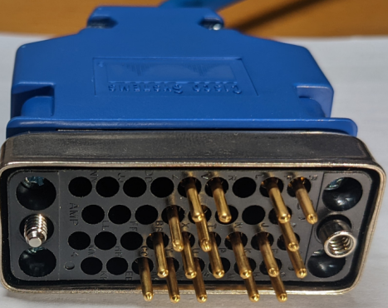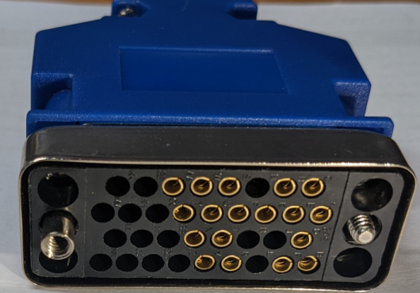

small serial v26公头：
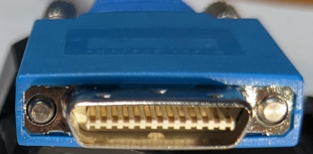

下图为SS-V35MT线缆，用在HWIC 2T接口
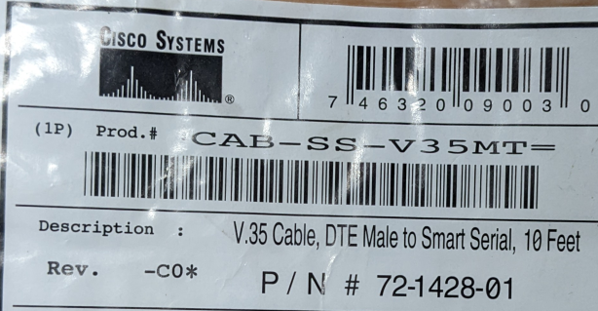
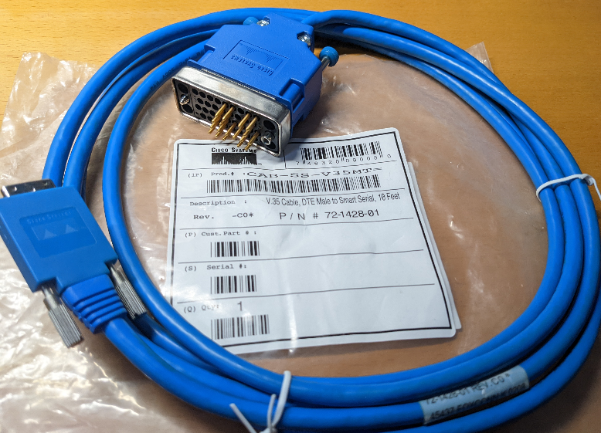

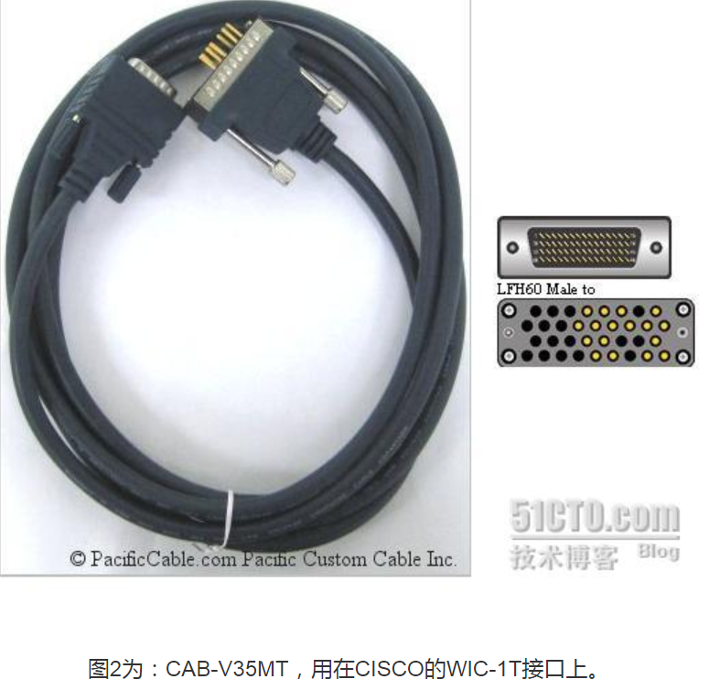

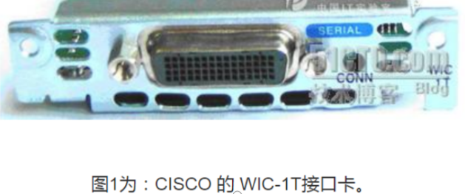

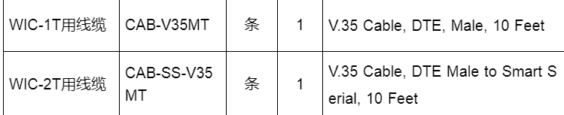

★POS接口
Packet Over SONET/SDH：在SONET/SDH上承载IP包或其他数据包的传输技术
POS将长度可变的数据包直接映射进SONET同步载荷中，使用SONET物理层传输标准，提供了一种高速、可靠、点到点的数据连接。采用光纤进行传输。

POS类型接口在数据链路层可以使用PPP、帧中继和HDLC协议，在网络层使用IP协议。针对不同的设备，接口传输速率会有所不同，例如STM-1、STM-4和STM-16，每一级速率都是较低一级的4倍。

POS常用接口速率：
OC-3 | STM-1 | 155.52Mbps
OC-12 | STM-4 | 622.08Mbps
OC48 | STM-16 | 2488.32Mbps
OC192 | STM-64 | 9953.28Mbps
OC768 | STM-256 | 39813.12Mbps

SONET（Synchronous Optical Network）同步光纤网，是ANSI定义的同步传输体制。北美、日本的传输标准，采用OC-n速率格式

SDH（Synchronous Digital Hierarchy）同步数字系列，是CCITT（现在的ITU-T）定义的。欧洲、中国等地区的传输标准，采用STM-n速率格式

第5章、光纤，光网络

★裸光纤
裸光纤（Dark Fiber，又称暗光纤）是指预先埋设的，尚未使用的，能够被租用的光纤线路（只提供光纤物理通道，不提供数据处理等服务）。一般为了减小一次又一次铺设线缆所产生的成本，在一次施工中会铺设一些目前用不到的线缆，这就是裸光纤。把暗光纤租用出去或者对接上，称为“点亮”

★光纤接口
① SC （Smart Card）方形光纤接头，塑料外壳（光纤入户常用接口）
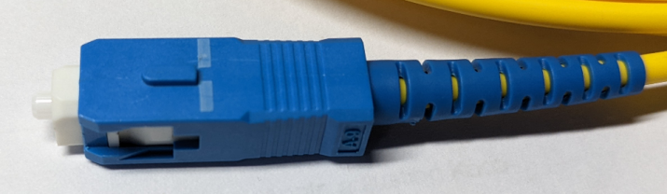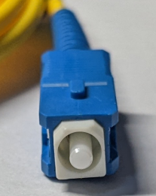

② LC （Lucent Connector）窄体方形光纤接头，塑料外壳，比SC小（交换机光模块上常用）
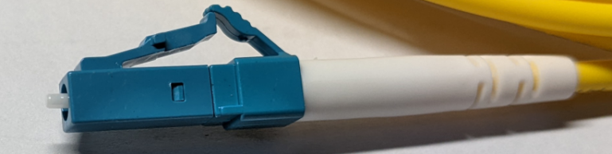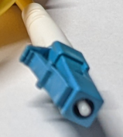

③ FC 圆形带螺纹光纤接头，金属接头（机房ODF配线架上常用）
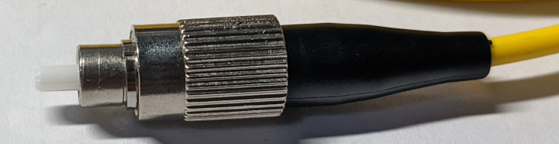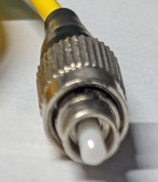

④ ST 卡接式圆形光纤接头，金属接头有弹簧卡扣
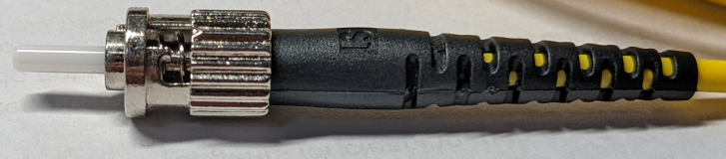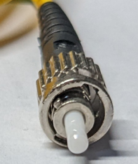

⑤ MPO 塑料接口（常用于40/100G光模块跳线）
常见的有单排12芯的，也有双排24芯的
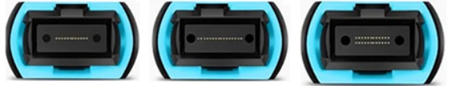
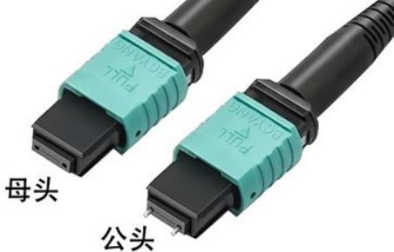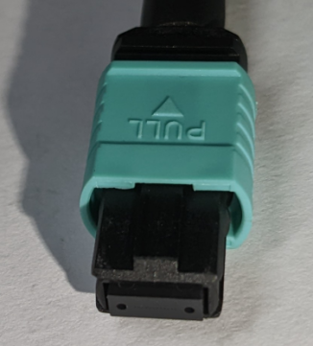

★光纤夹线钳
有时光模块插得太密集，导致插拔光纤时非常不方便，可以使用光纤夹线钳工具

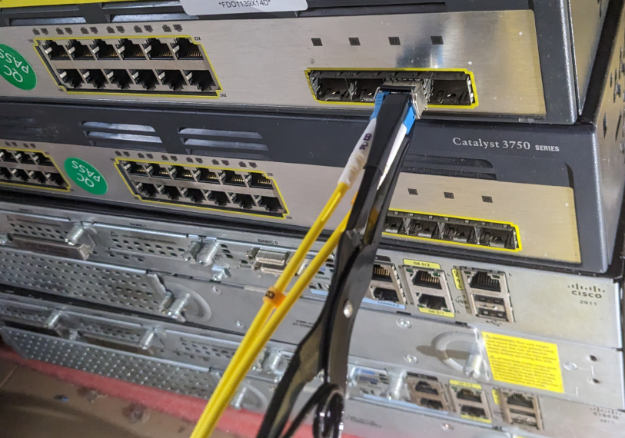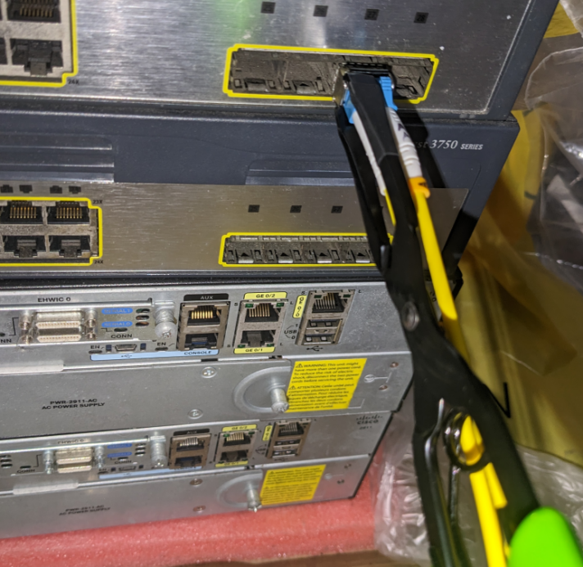
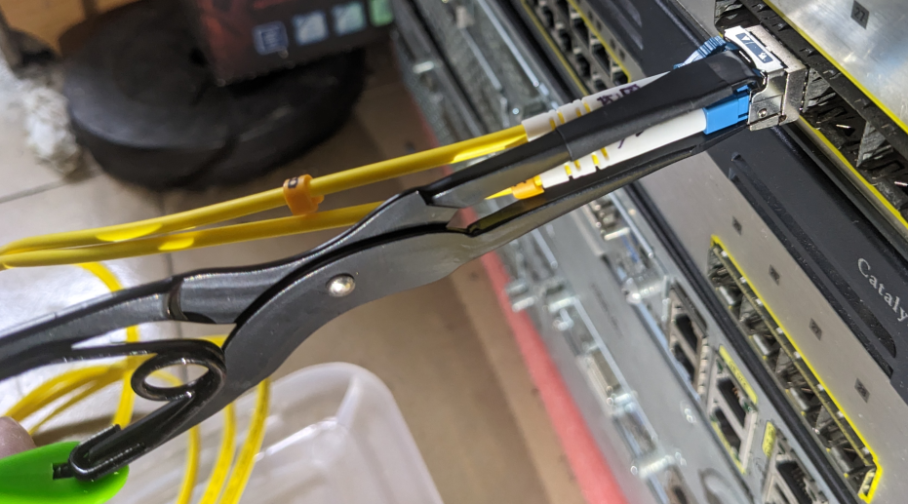

★光纤原理及分类
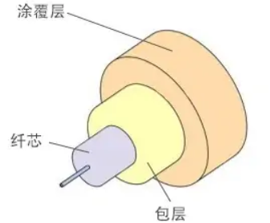
纤芯：成分为高纯度的二氧化硅SiO2，并掺有少量杂质，光折射率为n1，纤芯直径一般为2~50um

包层：成分也是高纯度的二氧化硅SiO2，并掺有少量杂质，光折射率为n2，包层外直径一般为125um，当n1>n2时满足全反射条件，使光信号能约束在纤芯中传输

涂覆层：位于最外层，由丙烯酸酯、硅橡胶、尼龙构成，保护光纤的作用

G.651 | 渐变型多模光纤，主要用于850nm和1310nm
G.652 | 常规单模光纤，1310nm零色散点，1550nm传输损耗最低
G.653 | 色散位移光纤，1550nm零色散点，1550nm传输损耗最低
G.654 | 衰减最小光纤，1550nm处衰减最小，适用于长距离海底传输
G.655 | 非零色散位移光纤，适用于长距离传输

单模光纤：
Single Mode Fiber，适用于长距离传输，一般为黄色外皮，9/125 um（9um纤芯，125um包层）
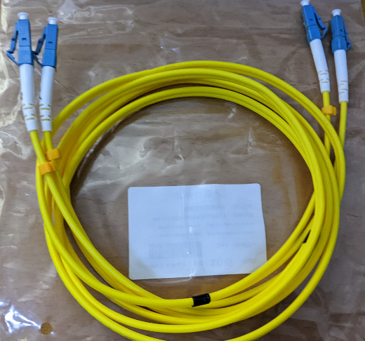

多模光纤：
Multi Mode Fiber，纤芯有50um,62.5um的直径，支持多种模式传输，一般为橘红色外皮 50/125 um（50um纤芯，125um包层）
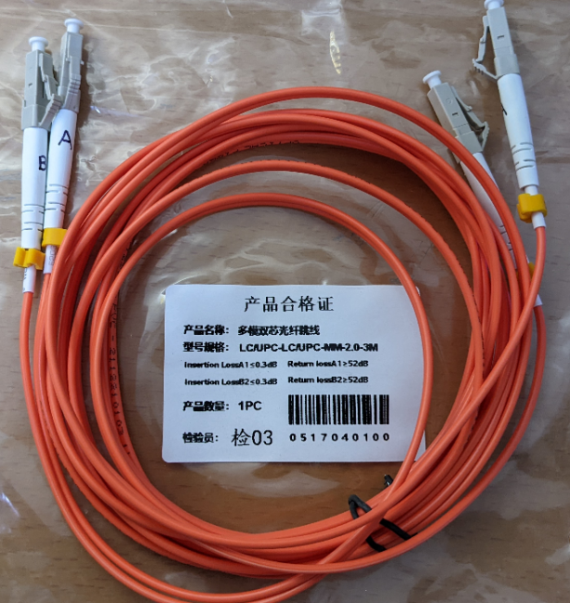

一般 单模光模块使用单模光纤，多模光模块使用多模光纤
单模光模块也可使用多模光纤（短距离内），多模光模块不可使用单模光纤！

★mpo 12芯颜色顺序
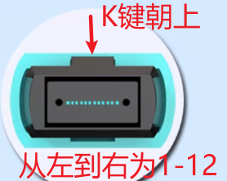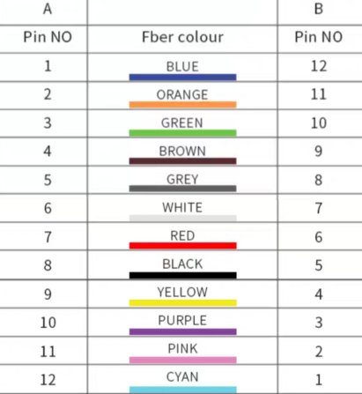
每盘光缆两端分别有端别识别标志；面向光缆看，在松套管序号顺时针排列为A端，反之为B端；A端标志为红色，B端标志为绿色。
A端颜色顺序：
蓝 橙 绿 棕 灰 白 红 黑 黄 紫 粉 青

青色也叫（天蓝，浅绿）

★多模光纤OM1~5区别
规格 | 颜色 | 纤芯尺寸 | 数据速率 | 距离
OM1 | 橙色 | 62.5 um | 1GB@850nm | 300米
OM2 | 橙色 | 50 um | 1GB@850nm | 600米
OM3 | 青色 | 50 um | 10GB@850nm (MPO接口40G/100G--100米) | 300米
OM4 | 青色 | 50 um | 10GB@850nm (MPO接口100G--150米) | 550米
OM5 | 绿色 |  | 40G/100G

★光模块类型及协议
GBIC（GigaBit Interface Converter）千兆光模块，热拔插

SFP（Small Formufactor Pluggable）是GBIC的升级版本
SFP+尺寸和SFP一样大，但它为10Gb/s

BiDi单纤双向（BiDirectional），利用WDM波分复用技术，通过光模块中的滤波器进行滤波同时完成1310nm和1490/1550nm光信号的发射与接收。（只有一根光纤）

SFP | 1G | 2001年 | QSFP | 4G
SFP+ | 10G |  | QSFP+ | 40G
SFP28 | 25G |  | QSFP28 | 100G
SFP56 | 50G |  | QSFP56 | 200G

QSFP*中的Q表示quad，四倍的

①SFP 光模块
宽约13mm，高约8mm，插入部分约47mm 或48mm
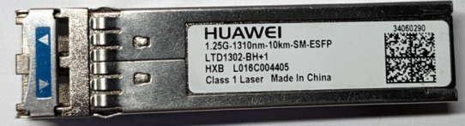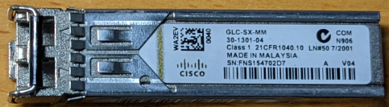
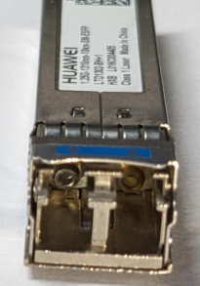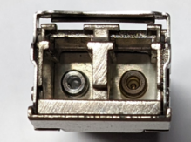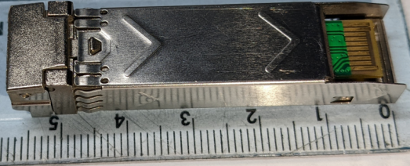
缺口朝上，左侧一个孔为发光（金属白色的小孔），右侧一个孔为收光的（黄色塑料的小孔）

②SFP千兆光转电模块
插入部分同SFP，外面接口不是接光纤，而是rj45以太网口
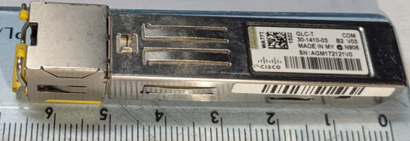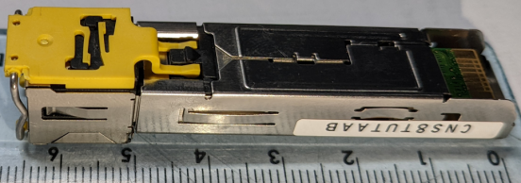
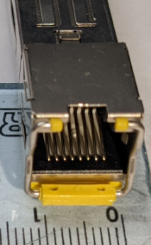

③XFP光模块
宽约18mm，高约8mm，长度约70mm
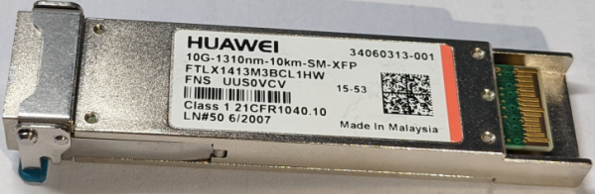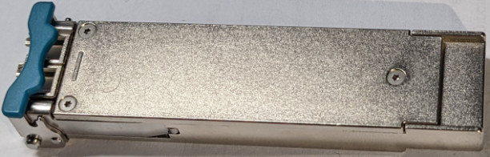
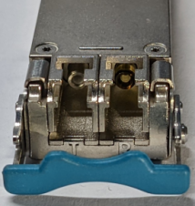

④QSFP+光模块
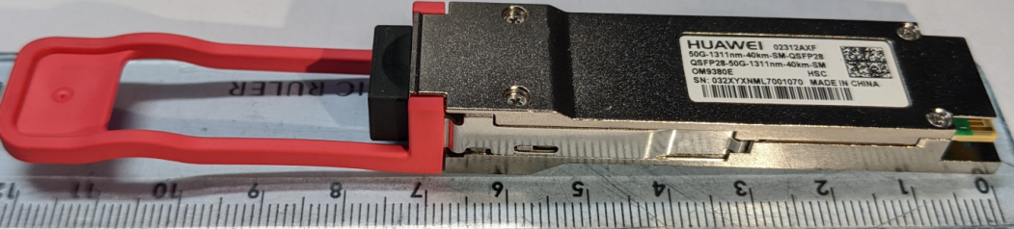
宽约18mm，高约8mm，插入部分约52mm
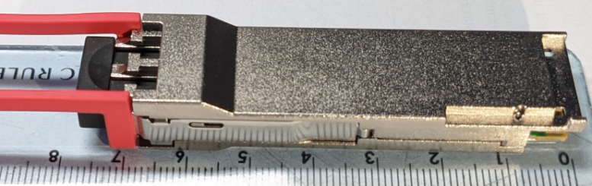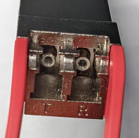
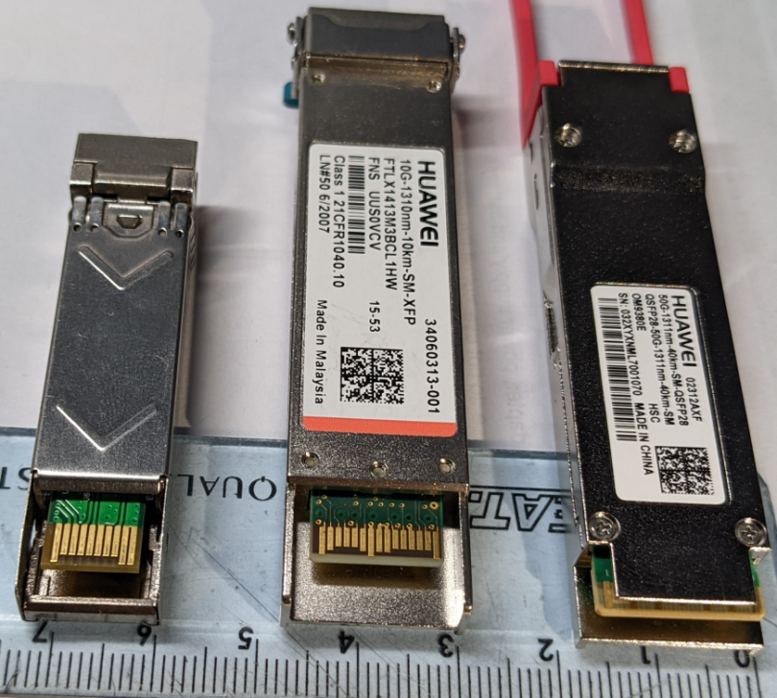
左边为sfp，中间为xfp，右边为qsfp+

★光模块拉环颜色（没有强制统一）
千兆sfp拉环颜色含义：
拉环颜色 | 波长nm | 模式
黑 | 850 | 多模 | 550m, 300m
黄 | 1550 | 单/多模 | 3km,20km
绿 | 1550 | 单模 | 比黄色的传输距离远,20,40km
蓝 | 1310 | 单模 | 20km,40km
紫 | 1490 | 单模 | 80km,120km

CWDW彩色光模块来说，它的拉环颜色则是五颜六色的，一共有18个波长，波段分为前波和后波，前波为1270nm-1450nm；后波为1470nm-1610nm；
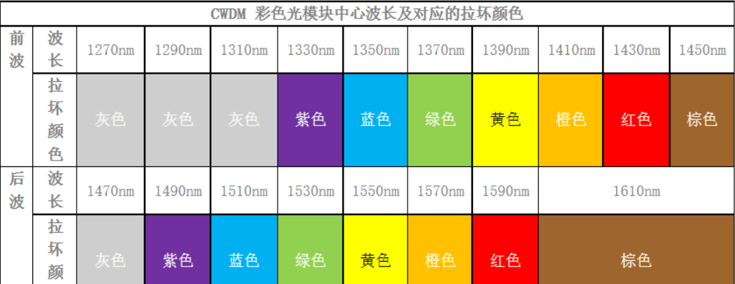

★光功率单位
1mW为0dBm（分贝瓦），dBm也写作dBW
小于1mW的dBm值为负数
换算公式 dBm == 10 log（功率值/1mW）
1个基准：30dBm == 1W
2个原则：
加3dBm功率值乘2，减3dBm功率值除以2
加10dBm功率值乘10，减10dBm功率值除以10
如：
30dBm == 1W
20dBm == 0.1W
10dBm == 0.01W （10mW）
0dBm == 0.001W （1mW）
dBm | 功率值 | dBm | 功率值 | dBm | 功率值
0 | 1mW | -21 | 7.94328uW | -45 | 31.62nW
-10 | 100uW | -22 | 6.3095uW | -50 | 10nW
-11 | 79.4328uW | -23 | 5.0118uW | -55 | 3.16nW
-12 | 63.0957uW | -24 | 3.981uW | -60 | 1nW
-13 | 50.1187uW | -25 | 3.162uW | -65 | 0.3nW
-14 | 39.8107uW | -26 | 2.5118uW | -70 | 0.1nW
-15 | 31.6227uW | -27 | 1.99526uW
-16 | 25.1188uW | -28 | 1.5849uW
-17 | 19.9526uW | -29 | 1.2589uW
-18 | 15.8489uW | -30 | 1uW
-19 | 12.589uW | -35 | 316.23nW
-20 | 10uW | -40 | 100nW

光模块 过载光功率 High Alarm 最大可接收功率，比如 0dBm
光模块 接收灵敏度 Low Alarm 最小可接收功率，比如 -20dBm

各类型模块过载光功率各不相同，常见的如下表：
模块速率 | 模式 | 波长 | TX High Warning | TX Low Warning | RX High Warning | RX Low Warning
1G | 单模 | 1310 | -3 | -9 | -3 | -20
10G | 多模 | 850 | -1 | -7.3 | -1 | -9.9

★PON无源光网络
PON（Passive Optical Network）无源光网络
ODU（Optical Distrubution Unit）分光器
ODN（Optical Distribution Network）光分配网，位于OLT与ONU之间
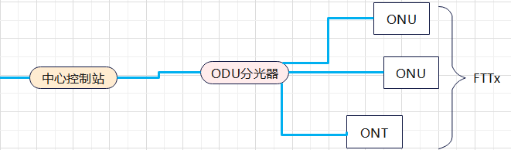
ONU（Optical Network Unit）光网络单元，与用户之间还可以有其他网络，如以太网，Ems
ONT（Optical Network Terminal）光网络终端，直接位于客户端
ODF（Optical Distribution Frame）光纤配线架
OLT（Optical Line Terminal）光线路终端，电信局端设备

OLT广播数据包（加密了的）到所有ONU，目的ONU有选择地提取
ONU发出的包只能到达OLT，时分复用

PON目前有2个标准（GPON和EPON）
①GPON 由ITU/FSAN制定，Gigabit PON 无源光吉比特网
接收灵敏度 -27dBm，上行1310nm，1.244Gb/s
过载光功率 -8dBm，下行1490nm，2.488Gb/s

②EPON 由IEEE 802.3ah工作组制定，Ethernet PON 无源光以太网
2004年6月IEEE 802.3EFM工作组发布了EPON标准（802.3ah）
2005年并入IEEE 802.3-2005标准，定义了2种PON光接口：
1000 BASE-PX-10 U/D 10km
1000 BASE-PX-20 U/D 20km
接收灵敏度 -27dBm，上行1310nm，1Gb/s
过载光功率 -3dBm，下行1490nm，1Gb/s（线路速度都是1.25Gb/s）

数据链路层采用MPCP（Multi-Point Control Protocol）多点MAC控制协议

第6章、网络基础协议及报文（ipv4）

★网络4元组、5元组、7元组
网络4元组：源ip、目的ip、源端口、目的端口
网络5元组：源ip、目的ip、源端口、目的端口、ip上层协议号(tcp/udp等)
网络7元组：源ip、目的ip、源端口、目的端口、ip上层协议号、服务类型tos、接口索引
路由5元组：目的地址、目的地址掩码、下一跳ip、出接口、优先级

★MAC地址
MAC（Media Access Control）媒体访问控制地址 长度48bit，6字节，用冒分十六进制表示
也可用点分十六进制，杠分十六进制表示
mac地址前24bit由IEEE分配，表示OUI（organizationally Unique Identifier）网络硬件制造商的编号，后24位由厂商自行分配
第一字节 | 第2字节 | 第3字节 | 第4字节 | 第5字节 | 第6字节
xxxx xxug | xxxx xxxx | xxxx xxxx | xxxx xxxx | xxxx xxxx | xxxx xxxx
第一字节的低第2位（从左到右第7位）为U/L位（Universal/Local）置0表示全局地址，置1表示本地地址
第一字节的低第1位（从左到右第8位）为I/G位（individual/group），置0表示单播，1为多播地址

IP组播地址对应的MAC地址：
ip组播地址28bit的后面23位对应MAC中的低23位（每个组播mac地址对应32个组播ip）
前25位固定为01-00-5E（第25位为0）

VRRP的虚拟网关对应MAC： for_ipv4：0000.5E00.01xx xx为vrid号
for_ipv6：0000.5E00.02xx xx为vrid号
HSRP的虚拟网关对应MAC： 0000.0C07.ACxx xx为standby组号
BPDU报文被封装在802.3 MAC帧中，目的MAC地址是组播MAC： 01-80-C2-00-00-00

EUI-64：
把48bit的MAC地址转为64bit的EUI-64
在mac地址第3，4字节之间插入2字节（FF.FE）再把第1字节第7bit（U/L位）取反，就得到EUI-64（ipv6的接口id）

★常用组播MAC地址

组织/单位 | 分配的单播OUI | 分配的组播OUI
IEEE | 00-80-C2 | 01-80-C2 （BPDU报文及ISIS报文的mac就是这个开头的）
IANA | 00-00-5E （VRRP的虚拟网关mac就是这个开头的） | 01-00-5E （ipv4组播地址对应mac就是这个开头的）
Cisco | 00-00-0C （HSRP的虚拟网关mac就是这个开头的） | 01-00-0C

IEEE保留组播MAC地址：
组播mac | 用途 | 组播mac | 用途
01-80-C2-00-00-00 | 802.1D BPDU | 01-80-C2-00-00-0D | Provider Bridge MVRP address
01-80-C2-00-00-01 | MAC-specific control protocols | 01-80-C2-00-00-0E | 802.1AB LLDP address
01-80-C2-00-00-02 | 802.3 Slow Protocols  （802.3ah OAM）（802.3ad LACP） | 01-80-C2-00-00-
01-80-C2-00-00-03 | 802.1X EAPOL | 01-80-C2-00-00-14 | isis Level-1
01-80-C2-00-00-04 | MAC-specific control protocols | 01-80-C2-00-00-15 | isis Level-2
01-80-C2-00-00-08 | SNAP（stp） | 01-80-C2-00-00-21 | GVRP，MVRP

802.1D（STP）规定网桥必须过滤如下MAC地址：
01-80-C2-00-00-00 STP/RSTP/MSTP
01-80-C2-00-00-01
01-80-C2-00-00-02
01-80-C2-00-00-03
01-80-C2-00-00-08
01-80-C2-00-00-0D
01-80-C2-00-00-0E

思科专用组播MAC
组播mac | 用途
01-00-0C-CC-CC-CC | CDP（Cisco Discovery Protocol），VTP（Virtual Trunking Protocol）
01-00-0C-CC-CC-CD | PVST BPDU

★DIX v2以太网MAC帧
DIX Ethernet v2标准：
长度：字节 | 8 | 6 | 6 | 2 | 46~1500 | 4
 | 前同步码，帧开始 | 目的MAC | 源MAC | 类型 | 数据（46~1500字节MTU） | FCS
7字节前同步码（1010 1010），1字节帧开始定界符（1010 1011）
0xAA 0xAB

IEEE 802.3与DIX v2的区别在于MAC帧的第3个字段（类型）的值，其值大于0x0600（1536十进制）时，2者相同，当其值小于0x0600时，表示mac帧的数据长度，其数据为LLC子层

类型字段值表示的上层协议：
0x0800 | IPv4协议 | 0x0806 | ARP报文
0x86DD | IPv6协议 | 0x8863 | PPPoE Discovery
0x8100 | VLAN帧 | 0x8864 | PPPoE Sesson
0x8137 | IPX/SPX报文 | 0x8847 | MPLS单播
 |  | 0x8848 | MPLS多播

VLAN帧：
字节 | 8 | 6 | 6 | 4 | 2 | 46~1500 | 4
 | 前同步码，帧开始 | 目的MAC | 源MAC | VLAN标记 | 类型 | 数据（46~1500字节MTU） | FCS

VLAN标记（4字节）：
长度bit | 16 | 3 | 1 | 12
 | 0x8100 | qos | CFI | VID
①16位的0x8100表示vlan帧
②3位的QoS用户优先级User Priority，取值0~7，越大越优先，默认为0
③1位规范格式指示符CFI（Canonical Format Indicator）
④12位VLAN标识符，vlan id，0~4095，有效的1~4094

★802.3 以太网MAC帧

IEEE 802.3与DIX v2的区别在于MAC帧的第3个字段（类型）的值，其值大于0x0600（1536十进制）时，2者相同，当其值小于0x0600时，表示mac帧的数据长度，其数据为LLC子层

★802.11 无线局域网MAC帧
802.11无线局域网有3种mac帧：

①数据帧（总长 34 ~ 2346字节）
字节 | 2 | 2 | 6 | 6 | 6 | 2 | 6 | 0 ~ 2312 | 4
 | 帧控制 | 持续期 | 地址1 | 地址2 | 地址3 | 序号控制 | 地址4 | 帧主体 | FCS
帧控制结构：（2字节）
bit | 2 | 2 | 4 | 1 | 1 | 1 | 1 | 1 | 1 | 1 | 1
 | 协议版本 | 类型 | 子类型 | 去往AP | 来自AP | 更多分片 | 重试 | 功率管理 | 更多数据 | WEP | 顺序
帧控制说明：
 | 去往AP | 来自AP | 地址1 | 地址2 | 地址3 | 地址4
AP发出的报文 | 0 | 1 | 目的MAC | AP的MAC | 源MAC | 无
发给AP的报文 | 1 | 0 | AP的MAC | 源MAC | 目的MAC | 无

②RTS帧（请求发送）共20字节
字节 | 2 | 2 | 6 | 6 | 4
 | 帧控制 | 持续期 | 接收地址 | 发送地址 | FCS

③CTS/ACK帧（清除发送，确认）共14字节
字节 | 2 | 2 | 6 | 4
 | 帧控制 | 持续期 | 接收地址 | FCS

源/目之间的 帧交互：（A向B发送一个数据帧的过程）
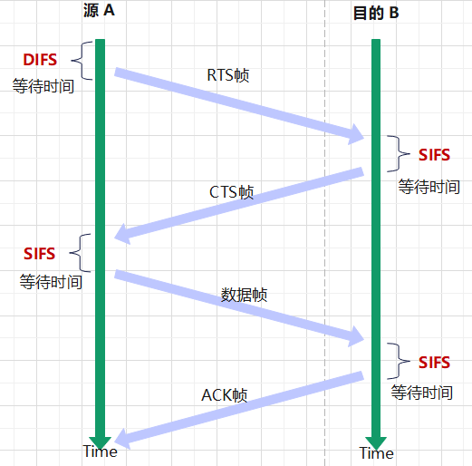
DIFS > PIFS > SIFS

DIFS：分布协调功能帧间间隔
PIFS：集中协调功能帧间间隔
SIFS：短帧间间隔

★IPv4地址
1981年ipv4发布，分类的ip地址（InternetProtocol v4），默认情况下ipv4地址是分类的
ipv4的5类地址划分：
A类 | 0xxx xxxx | 24位主机号 |  |  | 1.x.x.x | 126.x.x.x
B类 | 10xx xxxx | xxxxxxxx | 16位主机号 |  | 128.1.x.x | 191.255.x.x
C类 | 110x xxxx | xxxxxxxx | xxxxxxxx | 8位主机号 | 192.0.1.x | 223.255.255.x
D类 | 1110 xxxx 28位多播地址（组播） |  |  |  | 224.x.x.x | 239.x.x.x
E类 | 1111 xxxx 保留 28位 |  |  |  | 240.x.x.x | 255.x.x.x
0.x.x.x 不指派
127.x.x.x 环回地址
128.0.x.x 不指派
192.0.0.x 不指派
169.254.x.x 自动专用IP地址（Automatic Private IP Address），一般为DHCP客户端自动获取地址时没有获取合法IP之后所配置的地址

子网的划分，1985年 RFC 950

子网掩码：
子网掩码也是4字节，由一串连续的1及一串连续的0 bit组成，子网掩码与ip地址做“与”运算得出此ip的网络地址。比如：A类地址默认掩码为 255.0.0.0，B类地址默认掩码为255.255.0.0，C类地址默认掩码为255.255.255.0，D类地址不使用掩码

不应该使用全0全1子网这个规定是源于RFC950标准，但后来RFC950在RFC1878中被废止了。

RFC950规定不应该使用全0及全1的子网，后来在RFC1878中废止了这一要求，人们认识到子网划分对IP地址造成较大的浪费，后来IETF研究出了其他一些技术，比如可变长子网掩码VLSM，该技术是在子网上进一步划分子网，可提高IP地址资源的利用率；再后来在此基础上研究出了无类别域间路由CIDR，即消除了传统的A/B/C等分类以及划分子网，CIDR采用网络前缀和主机号的方式来分配IP地址，这使得IP地址的利用更充分。

TCP/IP协议中，全0和全1网段因为具有二意性而不能被使用。Cisco设备默认全1网段可以被使用，但全0网段只有在配置了ip subnet-zero后才可被使用
配置了ip subnet-zero命令之后，如果路由协议使用的是Classful的（比如RIP），虽然子网定义成功了，但那个子网掩码仍然不会被RIP带到它的路由更新报文中

VLSM（Variable Length Submit Mask）可变长子网掩码，在一个划分子网的网络中可同时使用几个不同的子网掩码

CIDR（Classless Inter-Domain Routing）无分类编址，使用斜线记法，如 192.2.4.0/24
无分类域间路由选择，构成超网

★私有地址段（专用地址）
 | 网段 | 子网掩码 | 可用地址块
1个A类 | 10.0.0.0/8 | 255.0.0.0 | 10.0.0.0/8
16个B类 | 172.16.0.0/12 | 255.240.0.0 | 172.16.0.0/16 ~ 172.31.0.0/16
256个C类 | 192.168.0.0/16 | 255.255.0.0 | 192.168.0.0/24 ~ 192.168.255.0/24

★运营商级NAT地址段
2011年2月3日IANA宣告ipv4地址枯竭
2012年4月RFC 6598 IANA-Reserved IPv4 Prefix for Shared Address Space 100.64.0.0/10
NAT444/NAT44方案：采用运营商级NAT，不用传统NAT设备
LSN（Large Scale NAT）专门为满足运营商级NAT而产生的设备，LSN可支持Full Cone NAT

 | 网段 | 子网掩码 | 可用地址块
A类子网 | 100.64.0.0/10 | 255.192.0.0 | 100.64.0.0/16 ~ 100.127.0.0/16

★网络规划时不建议分配的网段
192.168.0.0/24 | 网络设备管理地址常用的网段
192.168.1.0/24 | 网络设备管理地址常用的网段
192.168.2.0/24 | 某些服务器带外管理地址默认的网段
192.168.122.0/24 | virbr0虚拟网桥使用的网段（Linux系统）
172.17.0.0/16 | Docker0默认容器网段（Linux系统）
172.19.0.0/16 | Harbor容器组使用的网段
172.22.32.0/20 | Windows的docker默认容器网段
10.88.0.0/16 | podman的默认cni0容器网段（Linux系统）
10.244.0.0/16 | k8s Flannel默认pod网段

★ipv4组播地址
组播MAC地址前25位固定为 01-00-5E-0 第25位为0（剩余23位可用，8M个地址）
IP组播地址有28位可用，后23位对应MAC组播地址中的后23位
所以每一个组播mac地址都对应32个组播ip地址

组播地址分类：
组播地址段 | 用途
224.0.0.0 ~ 224.0.0.255 | 预留组播地址（永久组播地址），Link-Local组播地址，这些地址仅工作在一个ip路由网段内，不会被路由器转发，因为其TTL为1
224.0.1.0 ~ 238.255.255.255 | 临时组播地址，用户可用的地址，全网范围内有效
239.0.0.0 ~ 239.255.255.255 | 本地管理组播地址，仅在特定的本地范围内有效

常用预留组播地址：
224.0.0.0 | 基准地址，保留
224.0.0.1 | 所有主机的地址，包括路由器
224.0.0.2 | 所有组播路由器的地址
224.0.0.5 | OSPF
224.0.0.6 | OSPF DR
224.0.0.9 | RIP-V2路由器
224.0.0.13 | PIM路由器组播地址
224.0.0.18 | VRRP
224.0.0.22 | IGMP v3地址
224.0.0.251 | mDNS （5353端口）
224.0.0.252 | LLMNR本地链路多播名称解析

239.255.255.250 | SSDP简单服务发现协议（1900端口）

★IPv4报文
IPv4在IETF于1981年9月发布的RFC 791中被描述
IP协议规定在互联网中所有主机和路由器必须能够接受长度不超过576字节的IP数据报，当大于576字节时可先了解目的主机是否能接受此长度的报文，不能则分片

IPv4头部长度最小为20字节，有可选项

ipv4报文格式：
长度bit | 0~3 | 4~7 | 8~16 | 16~18 | 19 ~ 31
 | 版本 | 首部长度 | 区分服务（8bit） | 总长度（2字节）
 | 标识ID（2字节） |  |  | 标志 | 片偏移offset（13bit）
 | 生存时间 |  | 上层协议 | 首部校验和
 | 源ip地址（4字节）
 | 目的ip地址（4字节）
 | 可选字段 + 填充，4字节的倍数
 | 数据部分（0~65515）
①版本，4bit，指ip协议的版本，值为4表示ipv4，值为6表示ipv6
②首部长度，4bit，单位：4字节，取值5~15表示20~60字节，固定最小长度为5*4=20字节
③区分服务，服务类型8bit（RFC791定义）
bit | 3 | 4 | 1
 | 优先级 | TOS（DTRC） | 保留位
3bit的优先级（IP-Precedence），4bit的TOS，4bit中同时只能有一位置1，1bit保留位（置0）
（RFC2474定义，1998年12月发布的Qos分类标准）
bit | 6 | 2
 | DSCP | 保留
6bit的DSCP（差分服务代码点Differentiated Services Code Point），2bit保留

④总长度（首部+数据）16bit，单位：字节，当IP报文长度大于链路层的MTU时必须分片
⑤标识Identification，16bit，计数器，每产生一个ip报文，计数器就加1
⑥标志flag，3bit，
bit | 1 | 1 | 1
 | 0 | DF | MF
DF置0表示允许分片，DF置1表示不允许分片（Don't Fragment）
MF置0表示当前报文为最后一个分片，MF置1表示后面还有分片
⑦片偏移，13bit，单位：8字节，每个分片的数据部分长度一定是8字节的整数倍
⑧生存时间TTL，8bit，TTL=0,1时，只能在同一物理网络中传递，路由器收到的报文中ttl=0时丢弃
⑨上层协议，8bit，10进制时对应的协议：
6 | TCP | 17 | UDP | 2 | IGMP
1 | ICMP | 47 | GRE | 112 | VRRP
89 | OSPF | 0 | IP
50 | ESP | 41 | IPv6
51 | AH | 27 | RDP
⑩首部校验和（只对首部校验，反码相加，Head Checksum）

★可选项（Options）
ipv4报头中的可选项主要用于测试，由源设备根据需要改写，可选项包含以下内容：
松散源路由 | Loose Source Routing | 给出一串路由器接口ip地址，ip报文必须沿着这些ip地址传送，允许在相连的2个ip之间经过多个其他路由器
严格源路由 | Strict Srouce Routing | 给出一串路由器接口ip地址，ip报文必须沿着这些ip地址传送，相连的2个ip之间不允许有其他路由器
路由记录 | Record Route | 当ip报文离开每个路由器时记录路由器的出接口ip
时间戳 | Timestamps | 当ip报文离开每个路由器时记录时间

ip报文头部长度必须为4字节的整数倍，在可选项后可以有若干个0填充，以使整个头部达到4字节的整数倍。

★TCP报文及建立/关闭连接
TCP（Transmission Control Protocol）传输控制协议，TCP头部长度最小为20字节，有可选项
熟知端口号： 0 ~ 1023
登记端口号： 1024 ~ 49151
短暂/用户端口号： 49152 ~ 65535 （16384个）

报文：
bit | 0 ~ 3 | 4 ~ 9 | 10 | 11 | 12 | 13 | 14 | 15 | 16 ~ 31
 | 源端口 16bit |  |  |  |  |  |  |  | 目的端口 16bit
 | 序列号 SEQ
 | 确认号 AN
 | 首部长度 | 保留 | URG | ACK | PSH | RST | SYN | FIN | 窗口大小
 | 校验和 16bit |  |  |  |  |  |  |  | 紧急指针
 | 选项+填充
⑤首部长度，4bit，单位：4字节（5~15）x 4 == 20 ~ 60 字节
⑥保留字段，6bit，未使用。之后6bit为控制字段⑦
⑦控制字段：
URG == 1时，紧急指针⑩有效
ACK == 1时，确认号④有效，该报文为确认报文
PSH == 1时，接收方应尽快将这个报文交给应用层处理
RST == 1时，重建连接
SYN == 1时，发起一个连接
FIN == 1时，表示发送端完成发送任务，关闭连接
⑧窗口大小，16bit，用来配合TCP中的流量控制，单位字节，该字段值表示在确认号AN字段给出的字节数后面还可发送的字节数
⑨校验和，16bit
⑩紧急指针，16bit

⑪可选项为4字节的倍数，由3部分组成：kine类别，length长度，可选项内容
kine类别 | length长度 | 可选项内容 | RFC
0 | - | End of Option List | 793
1 | - | No-Operation | 793
2 | 4 | Maximum Segment Size（tcp mss选项用于在建立连接时决定最大段长度） | 793
3 | 3 | WSOPT（Window Scale） | 1323
4 | 2 | SACK Permitted | 2018
5 | N | SACK | 2018
8 | 10 | TSOPT（Time Stamp Option时间戳选项） | 1323
27 | 8 | Quick-Start Response | 4782
28 | 4 | User Timeout Option | 5482
29 | - | TCP-AO（TCP Authentication Option） | 5925
253 | N | RFC3692-style Experiment 1 | 4727
254 | N | RFC3692-style Experiment 2 | 4727

时间戳可选项：
tcp时间戳长度12字节，主要用于RTT两端往返时延测量及PAWS序列号回绕，时间戳由以下4部分组成：
kind类别，2字节，值为8（表示时间戳类别）
length长度，2字节，值为10
TS value发送方时间戳，4字节
TS Echo Replay回显时间戳，4字节

TCP MSS
为了不在IP层分片，TCP层本身可以根据MSS（Maximum Segment Size）进行分片，
1460=1500(mtu) - 20(ipv4头) - 20(tcp头) tcp一般有12字节的时间戳
ipv4 tcp adjust-mss 1448 (1460 - 12) 建议在1024到1348之间
ipv6 tcp adjust-mss 1428 (1440 - 12 )

★三次握手建立连接
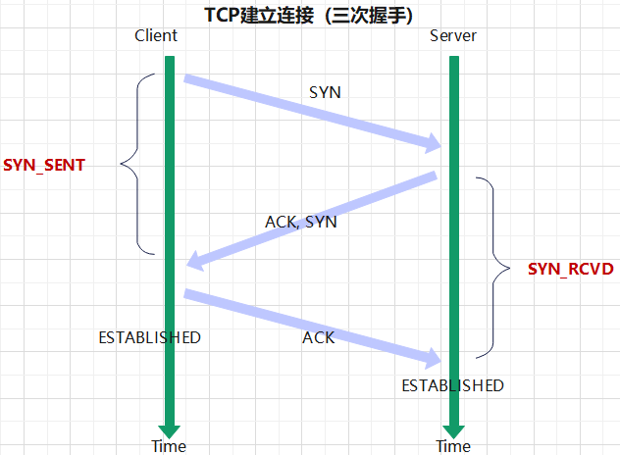

★4次挥手关闭连接
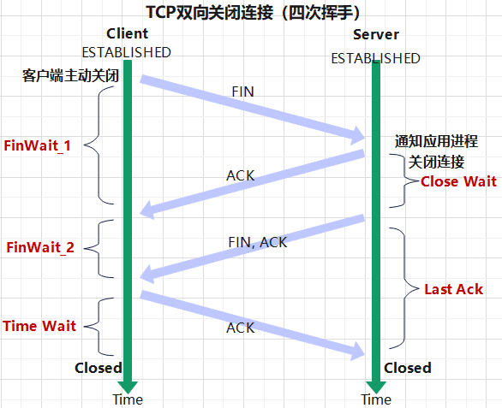

拥塞控制的重点有4个：慢开始、快恢复、快重传、拥塞避免

★UDP报文
UDP（User Datagram Protocol）用户数据报协议，无连接，UDP报文头部为8字节
报文：
字节 | 2 | 2 | 2 | 2 | 0 ~ 65535
 | 源端口 | 目的端口 | 总长度 | 校验和 | 数据

UDP本身不支持分片，数据长度推荐值为：
局域网（1500 - 20 - 8）== 1472字节以内
公网（576 - 20 - 8）== 548字节以内

★TCP/UDP伪首部
TCP/UDP的校验和都引入了伪首部的概念，Pseudo Header伪首部长12字节，只用于求校验和，伪首部结构如下：
字节 | 4 | 4 | 1 | 1 | 2
 | 源IP | 目的IP | 填充0 | 6 tcp  17 udp | 长度 | TCP/UDP正式报文

★传输层常用端口号（tcp/udp）
一般指报文的目的端口，或者服务端监听的端口
端口号 | 协议 | 传输类型 | 端口号 | 协议 | 传输类型
20 | FTP数据（作为服务器源端口使用） | Tcp | 21 | FTP控制 | Tcp
22 | SSH | Tcp | 23 | Telnet | Tcp
25 | SMTP | Tcp | 42 | Wins复制 | Tcp & Udp
43 | Whois | Tcp | 53 | DNS | Tcp & Udp
67 | DHCP Server | Udp | 68 | DHCP Client | Udp
69 | TFTP | Udp | 80 | HTTP | Tcp
88 | Kerberos | Tcp & Udp | 110 | POP3 | Tcp
111 | RPC linux | Tcp | 119 | NNTP网络新闻 | Tcp
123 | NTP, SNTP | Udp | 135 | RPC windows | Tcp
137 | NetBIOS名称解析 | Tcp & Udp | 138 | NetBIOS数据报服务 | Udp
139 | NetBIOS会话服务 | Tcp | 143 | IMAP 4 | Tcp
161 | SNMP | Udp | 162 | SNMP trap | Udp
389 | LDAP非加密 | Tcp | 443 | HTTPS | Tcp
445 | SMB微软DS | Tcp & Udp | 464 | kerberos密码v6 | Tcp
465 | SMTP ssl | Tcp | 514 | Syslog日志服务器 | Udp
520 | RIP | Udp | 546 | DHCP v6客户端 | Udp
547 | DHCP v6服务端 | Udp | 587 | SMTP tls MSA | Tcp
593 | RPC over HTTPS | Tcp | 993 | IMAP ssl | Tcp
994 | SMTP ssl | Tcp | 995 | POP3 ssl | Tcp
1900 | ssdp简单服务发现 | Tcp & Udp | 2049 | nfsd | Tcp & Udp
3389 | Mstsc | Tcp & Udp | 5060 | SIP | U
5353 | mDNS | Udp | 5722 | RPC（仅用于winServer 2008域控及2008 R2域控） | Tcp
9389 | AD DS Web Services | Tcp | 20048 | Mountd | Tcp & Udp
636 | LDAP ssl 加密 | Tcp | 1723 | PPTP vpn | Udp
500,1701  5500 | L2TP vpn | Udp | 500  4500 | IPsec vpn | Udp
860  3260 | iSCSI | Tcp | 1433  1434 | SQL Server | Tcp
3306 | Mysql | Tcp | 1521 | Oracle db
5000 | DB2 |  | 6379 | Redis | Tcp
1645 | Radius认证 思科 | Udp | 1646 | Radius计费 思科 | Udp
1812 | Radius认证 标准 | Udp | 1813 | Radius计费 标准 | Udp
4789 | vxlan 交换机IANA | Udp | 8472 | vxlan linux | Udp

★ARP报文
ARP（Address Resolution Protocol）地址解析协议，根据ip地址查询相应的mac地址
RAPR（Reverse Address Resolution Protocol）反向地址解析协议，mac地址==> ip地址

网络上的主机都可以自主发送ARP应答消息，其他主机收到应答报文之后不会检测该报文的真实性就会将其记入本地ARP缓存

ARP报文封装在mac帧中，mac帧中的类型字段值为0x0806

报文：
字节 | 2 | 2 | 1 | 1 | 2 | 6 | 4 | 6 | 4
 | 硬件类型 | 协议类型 | 硬件地址  长度 | 协议地址  长度 | OP | 发送者硬件地址 | 发送者ip | 目标硬件地址 | 目标ip

①硬件类型，值为1时表示以太网
②协议类型，表明上层协议类型，0x0800为ip协议
③硬件地址长度，表示物理地址长度，单位字节，以太网mac地址值为6
④协议地址长度，上层协议为ipv4时，此值为4
⑤OP操作类型：
1为arp请求，2为arp应答，
3为rarp请求，4为rarp应答

应答包的源mac地址一般应该是请求包中的目标ip对应的mac，也可由网关代答

ARP交互过程：
刚开始主机A不知道主机B的mac地址，于是A广播发送一个arp请求包，目标ip为B的
B收到后发现目标ip是自己，就回复A一个单播应答包，A收到后记录B的ip--mac信息，之后A再刷新时，以单播arp去查询B的mac地址

★ICMP报文
ICMP（Internet Control Message Protocol）网际控制报文协议，ping命令工具常用此协议进行网络连通性检测。
icmp报文封装在ip数据报中，作为ip报文的数据部分（ipv4上层协议号为 1）

报文：（8字节的ICMP报头）
字节 | 1 | 1 | 2 | 2 | 2 | 0~N
 | 类型 | 代码 | 校验和 | id | Seq序列号 | icmp数据

①icmp类型
类型 | 差错报告 | 类型 | 询问报文
3 | 终点不可达 | 8 | 回送echo请求
4 | 源点不可达 | 0 | 回送echo回答
11 | 时间超时，TTL为0 | 13 | 时间戳请求
12 | 参数问题 | 14 | 时间戳回答
5 | 改变路由Redirect
②代码字段是为了进一步区分某种类型中的不同情况（如 引起差错的具体原因）
③checksum（校验和）：对包括ICMP报文数据部分在内的整个ICMP数据报的校验和
④identifier：为进程号，回送响应消息与回送消息中identifier保持一致，取值随机
⑤sequence number：序列号，由主机设定，一般设为由0递增的序列，回送响应消息与回送消息中Sequence Number保持一致，取值随机

当MTU为1500时，icmp数据长度应该<=1472（1500(mtu)-20(ipv4头)-8(icmp头)）

★DHCP协议
DHCP（Dynamic Host Configuration Protocol）动态主机配置协议，报文封装在UDP数据中，服务端监听67号端口，客户端监听68号端口（属于应用层协议），DHCP工作过程：
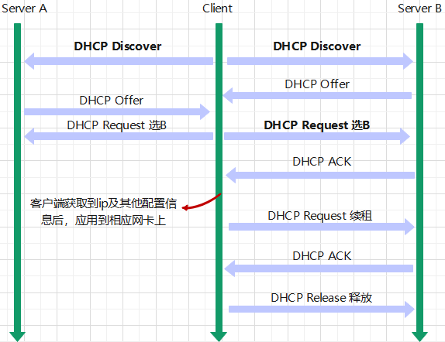
①发现阶段：dhcp客户端以广播方式（255.255.255.255）发送dhcp Discover报文来寻找dhcp服务器
②提供阶段：同一广播域中每个dhcp服务器收到客户端发出的discover报文后，都会作出响应，向客户端发回一个dhcp Offer报文（含有出租的ip地址及其他配置）
③选择阶段：客户端只接受第一个收到的dhcp offer，然后以广播方式回答一个dhcp Request报文，目的是通知所有dhcp服务器，它（客户端）将选择某台dhcp服务器所提供的ip等配置信息的offer
④确认阶段：dhcp服务器收到客户端的request报文后，便向客户端发送一个包含各配置信息的dhcp Ack确认报文，客户端便将这些信息配置到网卡上（若客户端发现这些信息不可用，则回复一个dhcp Decline报文，通知服务器禁用该ip，客户端再重新发送dhcp discover）

⑤重新登录：客户端获取过一次配置后，之后每次登录网络时就不用再发discover报文，而是直接发一个含前一次获取的配置信息的dhcp Request报文给上一次的dhcp server，上一次的dhcp服务器收到后，就回一个ack，如果之前分配的ip不想再分配给这个客户端了，服务器就会回复一个dhcp Nack报文，客户端发现nack后，就重新发dhcp discover报文

⑥更新租期：dhcp服务器给客户端分配的ip都有一个租期，租期满后，服务器会回收此ip，dhcp客户端从开始使用ip时就会根据报文里的租期T设置2个计时器：
T1 == 0.5 T （1/2T）
T2 == 0.875 T （3/4T）
T1时间到后，客户端发送dhcp Request报文要求更新租用期，服务器同意则返回ack，不同意则返回nack，若客户端没有收到回复，则在T2时再发送一次Request续租

⑦释放阶段：客户端可以随时提前终止ip地址的使用，发送dhcp Release报文给服务器

★如果客户端没有获取到合法IP地址，会自动配置一个169.254.网段的ip（自动专用IP地址）

★DHCP报文
字节 | 1 | 1 | 1 | 1
4 | OP | Htype | Hlen | hops
4 | Xid（Transaction ID）
4 | secs |  | flags
4 | Ciaddr （Client ip addr）
4 | Yiaddr （Your Client ip）
4 | Siaddr （Next Server ip）
4 | Giaddr （Relay Agent ip）
16 | Chaddr (Client hardware addr）
64 | Sname （Server host name）
128 | File （Boot file name）
 | options 可变长
OP：报文的操作类型，1表示请求报文，client发给server的，2为应答报文，server发给client的
Htype：客户端的硬件地址类型，1表示以太网mac地址
Hlen：客户端的硬件地址长度，单位字节
hops：dhcp报文经过的dhcp中继的数目
Xid：客户端通过dhcp discover报文发起一次请求时选择的随机数，相当于请求标识，在一次请求中，所有报文的xid都一样
Secs：dhcp客户端从获取到ip地址或续约ip到现在 经过的时间，单位秒
Flags：只使用最左边的一个bit（Broadcast flag），用来标识dhcp服务器应答报文是采用单播（0）还是广播（1）的方式
Ciaddr：客户端的ip地址，仅在ack报文中显示，其他报文均为0
Yiaddr：服务器分配给客户端的ip，仅在offer和ack报文中
Siaddr：若客户端需要通过网络启动，则此字段写开机程序文件所在的服务器ip，offer,ack报文中
Giddr：客户端发出请求报文后经过的第一个dhcp中继的ip，若没有则置0，若有则后面其他的中继代理 都不会再修改此字段内容
Chaddr：客户端的mac地址，一般用6个字节，之后10字节以0填充
Sname：为客户端分配ip地址的dhcp服务器名称，offer,ack中
File：服务端为client指定的启动文件名称及路径信息，稍后以tftp协议传送，仅offer报文中
Options：可选字段，可有多个可选字段，格式为TLV形式：
字节 | 1 | 1 | 变长
 | 类型代码 | 长度（后面数据的） | 数据

代码 | 长度 | 数据说明 | 代码 | 长度 | 数据说明
1 | 4 | 子网掩码 | 3 | 4 x N | 默认网关，可有多个
6 | 4 x N | dns服务器ip，可有多个 | 12 | N | 客户端主机名
15 | N | 域名称 | 51 | 4 | 有效租期（秒）
53 | 1 | 报文类型 | 43 | N | Vendor Specifier厂商自定义
60 | N | Vendor Class ID | 67 | N | Boot File Name
82 | N | 中继代理信息 | 125 | N | Vendor-specific Information
77 | N | User-class | 93 | N | client-arch
54 | N | 列出客户端已选择的服务器地址 | 55 | N | 客户端想要服务端分配的信息

★NAT（udp转换时的4种类型）
Tuple表示元组，下面指ip:port
NAT表示把内部源ip:port（tuple）转为外部源tuple，再去访问目标tuple

根据UDP的tuple转换方式，可分为4种类型：
Full Cone NAT | 全锥形NAT，接收任意外部tuple的回包，都能回到内部tuple
Restricted Cone NAT | 受限锥形NAT，只接收内部tuple访问过的目标ip的回包，对port没要求
Port Restricted Cone NAT | 端口受限锥形NAT，只接收内部tuple访问过的目标ip：port的回包
Symmetric NAT | 对称NAT，只有同一内部源tuple访问同一目标tuple时，才被转为同一外部源tuple

只有前3种锥形NAT才支持建立P2P通道（俗称 UDP打洞）
打洞过程（需要借助一个第三方Server）
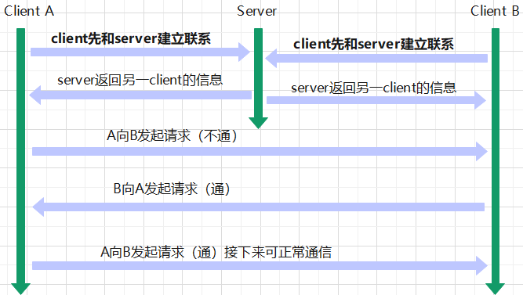

★FTP
File Transfer Protocol（文件传输协议）

FTP传输模式有2种：主动传输模式Active 和 被动传输模式Passive

①主动传输模式Active
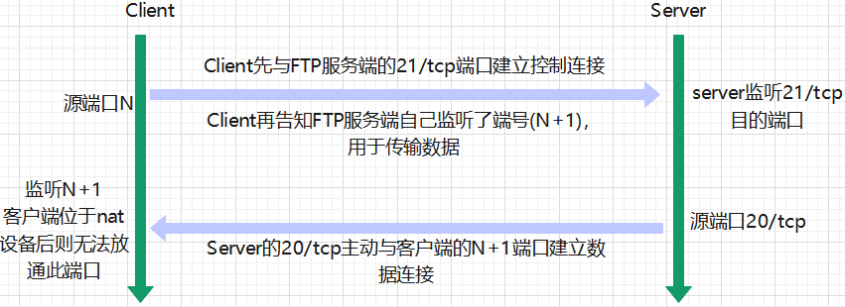

②被动传输模式Passive（常用）
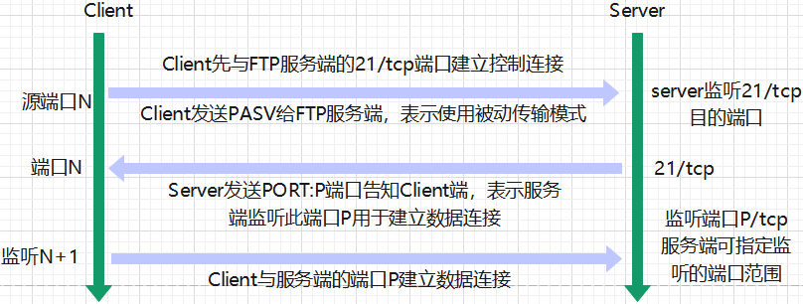

当客户端位于防火墙及NAT设备之后时，只能使用PASV被动传输模式，因为防火墙只允许内网的主机 主动向外发起连接请求

★TFTP★
服务端监听69/udp端口，tftp是无认证的，任何客户端都可以直接访问tftp服务端的资源。

★NTP网络时间协议
Network Time Protocol（网络时间协议）
NTPv1 1988年6月 RFC 1059 不支持认证和控制消息
NTPv2 1989年9月 RFC 1119 在v1的基础上支持认证和控制消息
NTPv3 1992年3月 RFC 1305 引入校正原则，改进了时钟选择和时间过滤算法，仅支持ipv4
NTPv4 2010年6月 RFC 5905 支持ipv4及ipv6，安全性比v3强，提供了一套完整的加密认证体系

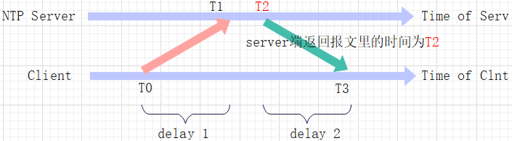
Offset == {（T1 - T0）+（T2 - T3）} /2 #正数表示服务端时间快（大）
Delay == （T3 - T0）-（T2 - T1） #报文往返延迟

Client服务器收到回包后，将本地时间设置为T2加上延迟的一半 即可

★NTP报文
ntp报文封装在UDP上，服务端监听123/udp端口
0~1 | 2~4 | 5~7 | 8~15 | 16~23 | 24~31 | bit | byte
LI | VN | Mode | Stratum | Poll | Precision |  | 4
Root Delay根延迟 |  |  |  |  |  | 32 | 4
Root Dispersion根离散，根差量 |  |  |  |  |  | 32 | 4
Reference Identifier参考标识符 |  |  |  |  |  | 32 | 4
Reference参考时间戳 |  |  |  |  |  | 64 | 8
Origin原始时间戳 |  |  |  |  |  | 64 | 8
Receive接受时间戳 |  |  |  |  |  | 64 | 8
Transmit传送时间戳 |  |  |  |  |  | 64 | 8
Type(16bit) + Length(16bit)  时间戳扩展：128 位日期格式（NTP Date Format）（可选） |  |  |  |  |  | 160 | 20
认证符（可选） |  |  |  |  |  | 96 | 12
①LI（Leap Indicator）闰秒标识器，2bit，预报最近一分钟里是否有闰秒，要+-1秒。LI值及含义：
00无预告 01最近一分钟有61秒
10最近一分钟有59秒 11警告状态（时钟未同步）

②VN版本号，3bit，NTP目前为第3版本和第4版本

③Mode模式，3bit，mode值及含义：
0保留 1对称性激活 2被动的对称性 3客户端 4服务器 5广播

④stratum层，8bit，表示本地时钟的层次水平，数值越小级别越高
0 未指定
1 主要参考（如无线电时钟）精度最高
1~15 第2参考，通过ntp同步的
16~255 保留

⑤Poll测试间隔，8bit，表示2的N次方秒，如值为6时表示2^6（64秒）
4对应16秒，6对应64秒，10对应1024秒（17.067分钟）14对应16384秒（4.55小时）

⑥Precision精度，8bit，表示时钟精度，singed int秒的幂，-6表示主平，-20表示微秒级
⑦根延迟，32bit，singed float，毫秒
⑧根离散，32bit，singed float

⑨参考标识符，32bit，在stratum为0或1的层次下，以ASCII码表示，左对齐，0填充
pps 精度校准源，如ATOM原子钟
service ACTS,TIME,TSP,DTSS
radio 一般的收音机服务，CHU,DCF77,MSF,TDF,WWV,WWVB,WWVH
nav 无线电导航系统，OMEG,GPS
statellite 一般的卫星业务，GOES,GPS
address 二级参考，32bit，为ntp服务器的ip地址

⑩参考时间戳，64bit，本地时钟被修改的最新时间
原始时间戳，64bit，客户端发送的时间
接受时间戳，64bit，服务端接收的时间
传送时间戳，64bit，服务端发出应答的时间
NTP时间戳前32bit表示秒，后32bit表示秒之后的小数部分

Unix时间戳从1970年1月1日0时起，singed 32bit，秒，区分正负数时最大表示到2038年1月19日3时14分7秒（时间戳2147483647秒，68年）

NTP时间戳从1900年1月1日0时起，Unsigned 32bit，秒，不区分正负数最大表示到2036年2月7日（时间戳4294967295秒，可表示136年）

解决方案：
ntpv4可带时间戳扩展：128位日期格式（NTP Date Format）
1. 结构（128 位 == 16 字节）
高64位（秒部分）：
前32位：Era Number（纪元号）（有符号，解决溢出）
后32位：Era Offset（纪元内偏移）
低64位（小数部分）：
64 位小数秒（精度达0.5阿秒）

2. 解决的问题
传统64位时间戳：32位无符号秒 → 1900起约136年 → 2036年溢出
128位：
纪元号 + 偏移 → 总秒数 = Era × 2³² + Era Offset
时间范围：约 5.8×10¹¹ 年（覆盖宇宙尺度）
精度：64位小数 → 0.5×10⁻¹⁸秒（远超物理时钟极限）

★DNS记录
Domain Name System（域名系统），1987年发布的DNS标准，每一级域名长度限制为63字符，总长度253个字符
每一级域名可由 数字、字母（不区分大小写）及-减号组成 不可有其他特殊字符，下划线也不可有。

Domain Name域名最初是用来在互联网上充当某个IP的别名的，因为每个服务器都用ip来表示的话，太多了，不太好记住，用域名来记的话比较方便。

域名的命名是分层级的，形如xx.cof.com之类的，从左到右级别依次增大，最右边的为顶级层次，其实域名的完整写法是在最后有一个点 . 这种写法称为FQDN完全限定域名，形如 xx.cof.com. 最右边的 . 点才是最顶层，层级图如下：
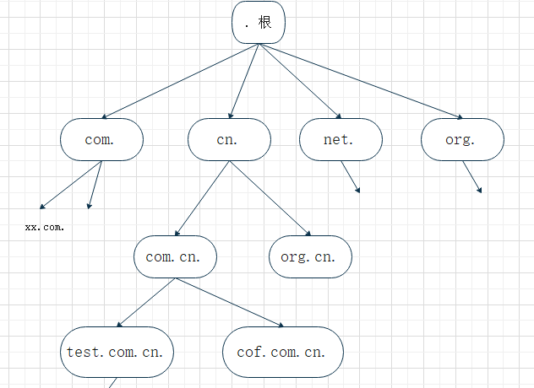
域名服务器上面保存了某些域名对应的ip地址等信息，我们上网时，在地址栏上输入
http://域名/ 之后，系统先查本地的缓存及hosts文件，如果没有此域名的ip信息，便会去向我们指定的DNS服务器请求目标域名的IP地址记录，获得服务器返回的IP信息后，再向目标IP发起http请求
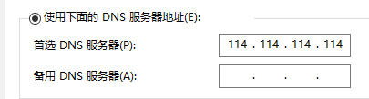

其实DNS服务器上保存的域名信息不止是ip地址，还有其他的信息，域名对应的每一条信息称为记录，（就比如域名是一个人名，我们可以查询此人对应的性别、年龄、身高等记录）
域名的记录类型有很多，一个域名的同一类型的记录也可以有多条，常用的记录类型如下：
域名的记录类型 | 对应的英文缩写 | 示例值 | Type
IPv4地址 | A | 133.18.2.2 | 1
IPv6地址 | AAAA | 2048:7163::63d3:374e:4235 | 28
名字服务器 | NS | ns-559.awsdns-05.net，授权域名服务器 | 2
邮件交换记录 | MX | 163mx01.mxmail.netease.com | 15
TXT记录 | TXT | 一般写此域名的说明，以及用于SPF技术 | 16
别名记录 | CNAME | xx.com，此记录里的才是真实的域名 | 5
服务记录 | SRV | 一般为微软的活动目录服务的设置才用得上 | 33
起始授权机构 | SOA | 此记录的值为这个区域的所有者，它才有权修改dns记录 | 6
指针记录 | PTR | 将ip地址解析成它对应的域名，常用于邮箱服务 | 12
其他的记录不常用，就不在此列出了。

A记录为ipv4记录，记录值为此域名对应的ipv4地址
AAAA记录为ipv6记录，记录值为此域名对应的ipv6地址
NS记录表明了此域名是在哪个dns服务器上做的解析，我们申请了自己的域名后，默认是
在域名注册商那里做的解析，我们也可以委托其他的dns服务商去做此域名的解析
先在要委托的dns服务商那里添加我们的域名，然后会生成几个默认的ns记录
然后在注册商那里指定dns服务器为上一步生成的NS记录值
MX（Mail eXchange）记录表明了此域名的邮箱服务器地址，值可以是ip也可是域名
当我们向admin@cof.com 发邮件时，先查询cof.com的mx记录，再去查询mx记
录里的那个域名对应的ip地址，最后把邮件发给那个ip地址的服务器
TXT记录里面的值为文本，可以是对此域名的说明，也可用于SPF反垃圾邮件技术，也可在
申请ssl证书时做一下域名的持有验证，就是证书CA商家要我们写上指定的txt记录，
以证明此域名是我们的
CNAME（Canonical NAME for an alias）记录，比如cof.com的cname记录为fdsafsadfsdfsa.sfdsf.com.cn时，
cof.com就是后面那个较长的不太好记的域名的别名
PTR记录为反向解析时用到，比如我们邮箱服务器收到从2.2.2.2这个ip发来的邮件，它声
称自己是cof.com的邮箱服务器，我们便去查询2.2.2.2的ptr记录是否为cof.com，
是的话，就证明此服务器的身份是可信的
SOA（Start Of a zone of Authority）记录表示这个记录值所对应的dns服务器才是此域名所在域的最佳信息来源
SRV记录常用于微软的活动目录服务中，用来告知客户端某个服务所在的那个服务器是谁
当DC域控和dns服务不在同一台服务器上时，此记录就是用来指明DC域控的地址

★记录的TTL表示此域名的信息可以保留在系统缓存里的时间，单位：秒，一般操作系统也不会根据此信息去设置缓存时间。

我们在cmd命令行里ping某个域名时，会看到它对应的ip地址信息，那么如何查看此域名对应的其他信息呢？可以用nslookup -qt=记录英文缩写 目标域名 这个命令来查询，例：
nslookup -qt=a cof-lee.com #查询cof-lee.com的A记录，如下图，值为8.134.x.x
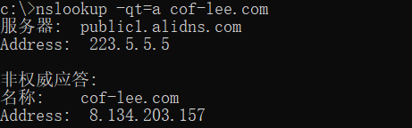

nslookup -qt=ptr 220.181.x.x #查询目标ip的ptr记录，查询结果为mr14137.mail.163.com
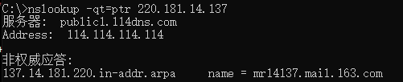
上图可见，我们在查询ptr记录时，虽然默认只写了目标ip，其实是这个nslookup工具帮我们把目标ip转成了正确的查询名称：x.x.x.x.in-addr.arpa （这个x.x.x.x为查询ip的倒序值）
所以我们查询的仍然是一个域名，很多人以为查的是ip地址，其实不然，标准的写法如下：
nslookup -qt=ptr x.x.x.x.in-addr.arpa
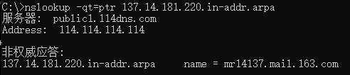

★域名信息的查询方式
递归查询：
dns服务器收到客户端请求后，查询请求的域名信息，如果服务器本地没有此域名的信息，则服务器再向其他的dns服务器去查，查到后，再把最终结果返回给客户，如果其他所有dns服务器都没有的话，就返回“找不到此域名的相关记录”

迭代查询：
dns服务器收到客户端请求后，查询请求的域名信息，如果服务器本地没有此域名的信息，则服务器会告诉客户端一个可能知道此域名信息的dns服务器地址，让客户端向那个dns服务器去查询（返回一个新的dns服务器地址）

★DNS报文
DNS报文封装在UDP报文中，服务器监听 53/udp 端口
2字节 | 2字节
标识ID | 标志flag | 公共报头  12字节
问题数 | 资源记录数 | 公共报头  12字节
授权资源记录数 | 额外资源记录数 | 公共报头  12字节
查询问题小段 *
回答问题小段 *
授权
额外信息

问题数为n，则有n个查询问题小段，客户端只发查询问题小段，服务端回答报文里即有查询问题小段也有回答问题小段

①标识ID：2字节，同一个请求及其应答的ID一致
②标志flag：2字节，详细字段如下：
bit | 1 | 4 | 1 | 1 | 1 | 1 | 3 | 4
 | QR | OPcode | AA | TC | RD | RA | Z | Rcode
QR位用于区分是请求还是应答，值0为请求，1为应答
OPcode用于设置查询的种类，应答时会带相同的值，值为：
0为标准查询QUERY 2为服务器状态查询STATUS
1为反向查询IQUERY 3~15保留
AA授权应答，置1时表明此服务器是查询域名的授权解析服务器，置0为递归型
TC截断(Truncated)，用来指出报文比允许的长度还要长，导致被截断
RD期望递归(Recursion Desired)，置1为建议用递归解析，应答时用相同的值返回，置0表示建议用迭代
RA支持递归(Recursion Available)，置1表示服务器支持递归查询
Z保留字段，全0
Rcode应答码(Reply code)，应答报文中设置：
0没有错误，1客户端报文格式错误，2服务器失败
3名字错误/域名不存在，4没有实现/服务器不支持查询类型，5拒绝
③问题数，2字节，查询问题小数的数量
④资源记录数，2字节，回答报文中的回答记录数

★查询问题小段
0~63字节 | 2字节 | 2字节
QNAME查询名，以'\0'结束 | 查询类型 | 查询类
查询名 为要查询的域名，ASCII编码，长度可变，以'\0'结束
查询类型type： 1(A) ipv4地址 28(AAAA) ipv6地址 2(NS)授权域名服务器 5(CNAME)别名……
查询类class： 1(IN)互联网地址 2(CS)CSNET 3 CHAOS 4 HESIOD

★回答小段
域名（采用报文压缩） | 查询类型 | 查询类
生存时间（秒） | 资源数据长度
Primary Name或ip地址（primary name以'\0'结束）

域名第1字节前2bit置1表示压缩的，第2字节为偏移量，从报头标识ID开始用于指向报文中的查询问题中的域名
Primary Name第1字节前2位是0

★HTTP报文
Http工作原理：
①客户端浏览器与web服务器的http端口（一般为80/tcp）建立一个tcp连接
②客户端向服务器发送一个文本的请求报文
③服务器接受请求并返回http响应
④客户端浏览器解析html内容并展示
⑤释放连接：
若connection模式为close则服务器主动关闭tcp连接
若connection模式为keepalive则该连接保持一段时间，该时间段内可连续请求

HTTP请求报文：
GET /dir1/dir2/dirxx/index.html HTTP/1.1 | 请求行
Host: www.xxx.com:4600 | 请求头部  一行一个  参数
User-Agent: Mozilla/5.0 Firefox/77.0 | 请求头部  一行一个  参数
Connection: keep-alive | 请求头部  一行一个  参数
Accept-Language: en-US,en;q=0.5 | 请求头部  一行一个  参数
Accept-Encoding: gzip, deflate | 请求头部  一行一个  参数
其他参数 | 请求头部  一行一个  参数
 | 空行
请求的数据data | 请求数据
请求行格式： 请求方法 URI http版本
请求方法一般有 GET PUT POST

HTTP回答报文：
HTTP/1.1 200 OK | 状态行
Date: Sun, 03 Jul 2022 02:54:59 GMT（生成响应的时间） | 消息报文附加信息
Connection: Keep-Alive | 消息报文附加信息
Keep-Alive: timeout=5, max=100 | 消息报文附加信息
Server: Apache | 消息报文附加信息
Content-Length: 204 | 消息报文附加信息
Content-Type: text/html; charset=iso-8859-1 | 消息报文附加信息
 | 空行
数据正文 <html> xxxx </html> | 数据正文

状态行格式： http版本 状态码 状态消息

状态码：
1xx | 指示信息 表示请求已接收，继续处理
2xx | 成功，请求已被成功接收处理
3xx | 重定向，要完成请求必须进行更进一步的操作，URL重定向
4xx | 客户端错误，请求有语法错误或请求无法实现
5xx | 服务端错误，服务器未能实现合法的请求

#常见http状态码
指示信息 | 100 |  | 请求被接收，继续执行
成功状态码 | 200 | OK | 请求成功，表示访问成功，正常状态。
成功状态码 | 201 | Created | 资源创建成功，在location域中含有新创建资源的uri
成功状态码 | 204 | No Content | 成功但无内容返回，无应答消息体
成功状态码 | 206 | Partial Content | 部分内容（分页、断点续传）
重定向 | 301 | Moved Permanently | 永久重定向，永久移动，表示本网页已经永久性的移动到一个新的地址，希望客户端自动跳转到新的uri
重定向 | 302 | Found | 临时重定向，表示网页暂时性的转移到一的新的地址，客户端在以后可以继续向本地址发起请求
重定向 | 303 | See Other | 表示必须临时重定向，并且必须使用GET方式请求  动作已完成 → 用GET看结果 → 防止重复提交
重定向 | 304 | Not Modified | 资源未修改（缓存）重定向至浏览器本身，当浏览器多次发起同一请求，且内容未更改时，使用浏览器缓存，可以减少网络开销
重定向 | 307 | Temporary Redirect | 严格保留原方法，临时，需保持 POST/PUT 的临时跳转
重定向 | 308 | Permanent Redirect | 严格保留原方法，永久，永久迁移且需保持原方法
客户端错误 | 400 | Bad Request | 请求格式错误，消息体中有错误的描述
客户端错误 | 401 | Unauthorized | 未认证，授权失败，可能是证书不匹配，或者是此IP地址被禁止访问该资源
客户端错误 | 403 | Forbidden | 已认证但无权限，禁止访问，表示没有权限，服务器拒绝访问请求
客户端错误 | 404 | Not Found | 资源不存在，表示找不到系统资源
客户端错误 | 405 | Method Not Allowed | HTTP方法不允许
客户端错误 | 409 | Conflict | 资源冲突
客户端错误 | 422 | Unprocessable Entity | 数据验证失败
客户端错误 | 429 | Too Many Requests | 请求过于频繁
服务器错误 | 500 | Internal Server Error | 服务器内部错误，不能执行此请求
服务器错误 | 501 | Not Implemented | 功能未实现
服务器错误 | 502 | Bad Gateway | 网关错误
服务器错误 | 503 | Service Unavailable | 服务不可用，表示服务器繁忙，或者服务器负载过高

Accept-Language: en-US,en;q=0.5说明：
浏览器发给服务器的请求头，告诉服务端：
我优先想看什么语言的页面，以及每种语言的偏好权重

q=0.5：权重/优先级系数（默认是1）
q 范围：0 ~ 1
1 最高，0 最低

举例：
zh-CN,zh;q=0.9,en;q=0.8
优先简体中文，其次中文，再英语

★URI和URL
URI（Uniform Resource Identifier）统一资源标识符，资源
URL（Universal Resource Locator）统一资源定位符，资源 + 访问方法

uri定义了一个资源，如： www.xxx.com:4888/path/to/resourcexx
url定义了一个资源同时说明如何访问这个资源，如： https://xxx.com/path/to/resourcexx

让uri成为url只需要增加访问机制

URL格式：
scheme://host:port/path/[params][?query-string][#anchor] #这里的[]方括号表示可选的意思，正式使用时不带[]

scheme有： http, https, ftp, ssh, ed2k 等

★url参数的基本格式
①起始符号?：在url路径后面添加一个?问号，问号表示后面跟着的是参数
②键值对：每个参数由参数名及参数值组成，格式为 key=value
③多个参数之间使用&符号连接（在linux命令行中，需要在前面加\转义）
示例：
http://10.99.1.1:8080/redis/string/get?key=name2 #?问号后面为参数，key=name2
http://10.99.1.1:8080/redis/string/get?key1=value1&key2=value2

★URL编码
在url中传输非ascii字符时，需要将及转为url编码，也叫百分号编码（Percent-encoding）

URL编码是一种将URL中非ASCII字符（如汉字）、特殊字符（如空格、&、=）转换为 % + 两位16进制数 的格式，目的是：
符合URL规范（URL只能包含ASCII字符）；
避免特殊字符（如&、?）被解析为URL分隔符；
解决不同系统的编码兼容问题（统一用 UTF-8）

★URL长度
HTTP 协议本身没有规定 URL 长度上限，但浏览器、服务器、CDN 都有实际限制；开发中最稳妥的通用上限是 ≤ 2000 字符。

一、HTTP规范怎么说
RFC 7230（HTTP/1.1）明确：
协议不强制限制URL长度
服务器应支持至少 8192字节的请求行
超长时服务器应返回 414 URI Too Long

二、主流浏览器限制（字符数）
浏览器 | 最大长度 | 备注
IE（旧版） | 2083 | 路径部分 ≤ 2048
Chrome/Edge | 约 32767 | 实际常用场景建议 ≤ 8192
Firefox | 约 65536
Safari | 约 80000
Opera | 约 190000

三、主流服务器 / CDN 限制
服务 | 默认上限 | 可配置
Apache | 8192 字符 | 可调整
Nginx | 8k（请求头总大小） | client_header_buffer_size
IIS | 16384 字符 | 可配置
Cloudflare | 16KB（约 16384 字符） | 不可改
AWS ALB | 16KB | 不可改

四、开发最佳实践
通用安全线：URL 总长度控制在 ≤ 2000 字符，兼容所有浏览器与代理
数据量大时：用 POST 放请求体，不要堆在 URL 里
中文/特殊字符：必须 URL 编码，避免字节数膨胀
API场景：优先用 POST/PUT，或用短链服务

★SSL数字证书
SSL数字证书是在我们上网时用来验证服务器的真实身份的。SSL是传输层的安全协议，后来改进为TLS，不过它用的数字证书我们仍然称为SSL证书。

SSL协议的简单原理：
客户端发送（自己支持的ssl/tls协议及相关参数）给服务端
服务端（选择其中一个协议版本及相关参数）发给客户端
服务端发送（自己的ssl证书）给客户端
客户端（在本地查找可靠的ca证书去验证服务端的证书是否可信）
若服务端证书可信
客户端发送（用服务端证书里的公钥去加密密钥交换的信息）给服务端
服务端发送（用服务端自己的私钥加密的密钥交换信息）给客户端
双方计算交换后的密钥（为对称的加密算法）
客户端用交换后的密钥发一些验证信息给服务端，服务端正确响应，则SSL验证通过。
接下来：
双方 使用对称的加密算法去加密正式的数据
当ssl会话到期后，再重新交换新的密钥

ssl用到了非对称的密钥体制中的RSA算法，以及DH密钥交换算法（当然，这个密钥交换可能升级了，不再是原来的DH算法了，可能是ECDHE），双方交换的是什么密钥？是对称加密算法的密钥，具体是哪个对称加密算法是由ssl握手时协商的，可能是DES，也可能是AES。

RSA算法：
利用大整数因子分解的困难性
先随机生成2个大素数p和q，再计算n=p*q
ψ(n)=(p-1)*(q-1)
随机数e (0<e<ψ(n))满足gcd(e,ψ(n))=1，即e与ψ(n)互素
计算d=e⁻¹ mod ψ(n)
然后就得到 公钥pub-key为 e,n
私钥pri-key为d,n
示例：
p=5, q=3, 随机数e=7,求n和d
n=p*q=15
ψ(n)=8
d=1modψ(n) / e= 1mod8 / 7
7d=1mod8 # 7d/8余1
d=7
加密算法：密文=明文^{e} mod n
解密算法：明文=密文^{d} mod n
加密和解密是相对的，互逆的，当用e去加密时，就得用d去解密，当用d去加密时，就得用e去解密。要想通过e得知d是不可能的，要想通过d得知e也是不可能的，所以服务端生成了密钥对ed(n)后，把其中的公钥给客户端，自己保留私钥，这样就可以互相加密解密了，
服务端用私钥加密的信息，所有的客户端都可以看到，因为客户端很轻松就能获得服务端的证书里的公钥，但客户端发的加密消息（用公钥加密），只有服务端能看到，因为私钥只存在服务端手里。
所以RSA算法不是用来加密消息的，因为客户端都能看到服务端的消息，它只是用来做数字签名的，顺便交换密钥。

DH密钥交换算法：
利用离散对数问题的难解性
q为一个素数，a为q的一个本原元，要交换密钥的双方 已知a,q
Y = a^{x} mod q
给出x容易算出Y，给出得知Y时，反而不易（很难）算出X

密钥交换过程如下：
用户A和用户B协商q和a
用户A产生一个随机数X(A)<q 用户B产生一个随机数X(B)<q
用户A计算Y(A)=a^{x(A)} mod q 再把Y(A)发给用户B
用户B计算Y(B)=a^{x(B)} mod q 再把Y(B)发给用户A
用户A根据B发来的Y(B)计算出 k=(Y(B))^{X(A)} mod q
用户B根据A发来的Y(A)计算出 k=(Y(A))^{X(B)} mod q
然后，用户A和用户B算出的k是一样的，这个k就是交换后的密钥
当其他人截获了AB的信息，得知了q,a,Y(A),Y(B)也无法计算出k
因为其他人不知道X(A)和X(B)，前面讲过，给出Y，是不易算出X的。

密钥交换过程中就算使用明文，其他人也无法得知AB双方交换后的k，比较安全，但单纯使用密钥交换算法是无法应对中间人攻击的，所以得用上RSA算法，其中服务端使用私钥去加密要交换的Y(A)，客户端用公钥去加密要交换的Y(B)，这样就可以应对中间人攻击，接下来要信任的就是服务端了，因为其他人也可以宣称自己就是这个服务端，它做了流量的劫持，不再做中间人了，自己替代了目标服务器。所以我们需要一个共同信任的机构，由这个机构去对所有的其他服务器的公钥及相关信息做一个签名，生成一个证书，没错，就是ssl证书。

（这个交换的密钥是什么？ 当然是对称的加密算法的密钥了，ssl握手完成后，通信双方就使用对称的加密算法去加密 正式的数据了，因为对称加密算法执行速度比非对称的快）

签名：
可信的CA（验证机构）使用它的私钥把 其他服务端的（公钥及相关信息）加密（这就叫签名），生成一个ssl证书，服务端收到CA发的证书后，部署到服务器上，当有客户请求ssl连接时，服务端再把这个证书给客户端，客户端用可信CA的公钥去解密此证书，解密后的内容再和此证书上所宣称的信息一比对，就可得知此证书的真伪了。
可信CA的公钥存放在它的CA证书里，顶级CA证书是由它自己来签名的（中间CA的证书是由上层CA来签名的）。可信的CA一般在操作系统安装时就放在操作系统里了。
话说我们凭什么就要相信这些CA呢？因为这个验证机制是人家最早提出并得到了广泛使用的，不用它，还能用谁呢？

ssl证书里都有哪些内容呢？
ssl证书文件里有2部分内容，一部分是明文的，含服务端的相关身份信息及RSA的公钥还有表明由哪个CA给它签名的，以及密文的（"服务端的相关身份信息及RSA公钥"的hash值）这个密文是由（明文里表明的）可信CA去加密的。
这样我们就可以从操作系统里找到此证书所说的那个CA的公钥，用这个CA的公钥去解密此证书的密文部分，得出密文里的hash信息再和 根据此证书的明文部分计算出的hash比对，如果吻合则说明此证书可信。这样服务端的身份就可信了吗？其实没那么快就相信服务端的身份，因为真实服务端的证书我们所有客户端都可以获得的，所以也有可能是其他人用此证书去充当服务端，不过没关系，它没有服务端的私钥，所以我们在ssl验证时，在交换完密钥后，会发一些验证消息，以验证服务端的真实性。因为如果伪造的服务端没有真实服务端的私钥，它发过来的交换信息在客户端这边用真实服务端的公钥解密时，就不能正确解密，所以完成密钥交换后，双方得到的key是不一致的。这样完成密钥交换后，再发一些验证消息，这个伪造的服务端就被识破了。

当客户端找不到证书里表明的CA时，就会提示连接是不安全的，无法验证此网站的身份。

证书链：
可信的CA只是少数的，后来申请ssl证书的人越来越多，于是这些顶级的CA又把签名权下放到其他的商家那里，由其他商家充当中间CA，我们现在申请的ssl证书一般都是中间CA签名的，中间CA的证书是由顶层CA签名的。而我们操作系统里可能没有预装中间CA的证书，导致我们无法验证由中间CA签名的ssl证书，这时就需要网站服务端提供证书链，从证书链中获取中间CA的证书，再从中间CA证书去找更上层直至顶层CA的证书。这样就完成了最下层ssl证书的验证。

有时候浏览器会自作聪明地 自己去找中间CA的证书再去找顶级CA，就是说它不看网站服务端给的证书链了，它自己去找合适的证书链。这也就是 有时我们网站上的证书链明明是4层的，结果在浏览器里只有3层 的原因了。（火狐浏览器可以导出它自己寻到的证书链）

ssl证书的格式
ssl数字证书文件的内容可以是文本格式，也可以是二进制格式。
常用的证书标准及文件格式如下：
编码格式 | 证书文件后缀 | 说明
x.509 | .cer .crt .der .pem | 证书里含RSA的公钥，相关身份信息
pkcs#7 | .p7b | 含RSA的公钥，可含CRL信息
pkcs#12 | .p12 .pfx | 可含RSA的私钥，有密码保护
jks | .jks | java特有的，可含私钥

怎么申请自己网站的ssl证书呢，
①先在本地生成.key密钥对文件，这个xx.key文件叫作密钥对文件（有些人称它为私钥文件是不正确的），因为这个.key文件是RSA算法生成的公钥及私钥文件，公钥和 私钥必需是成对生成的，不可能先生成一个私钥，再随后生成公钥。
②把xx.key密钥对文件里的公钥取出来，加上一些网站的身份信息，合成一个.csr文件，.csr文件叫作证书请求文件，里面的中文信息用utf-8编码。
③我们把.csr文件提交给某个可信CA，由此CA去签名，生成一个证书文件，CA服务商一般会提供多种格式的证书文件以及它们的证书链文件。
④我们再根据自己web服务器的要求去转换成相应的格式，比如tomcat的.jks格式和IIS的.pfx格式。

pkcs#7证书可以为二进制文件，也可为base64的文本文件
pkcs#12的证书不论后缀为何，都是二进制文件，
x.509编码的话，.cer和.crt一般都是使用PEM（base64）编码的文本文件，.der为二进制文件
.pem后缀证书可以是二进制的，也可以是base64文本的，具体的得打开看看才知道，还有证书链也有以.pem为后缀的。证书链文件就是由多个相关证书的内容放在一个文件里生成的。

ssl证书格式怎么相互转换呢，可以使用XCA证书管理工具，也可以使用openssl工具，这两者都是开源免费的。

ssl证书验证流程：
1.查看网站证书的 通用名称或扩展字段SAN里的域名是否和网站的域名相同，相同则说明
此证书是给这个网站用的
2.查看证书里的签发者名称，再去找签发者的证书，签发者的证书可在系统预安装的证书里
查找，也可由浏览器去它自己官网找，找到后，再用签发者的rsa公钥去解开网站的ssl
证书里的签名信息，解开后再和网站的证书一比对，对得上就说明 此网站的ssl证书确
实由此签发者签名的。
3.对签发者的证书也如上步骤进行验证，直到最终的签发者为可信的CA，即最终的签发者
证书为可信的根证书，一般预安装在操作系统里。

根证书的签名信息是由自己进行签名生成的（是自签名证书）,即签发者和使用者为同一组织。
签名：B给A签名就是指 B使用自己的rsa私钥去给A的相关身份信息的hash值进行加密，再把加密后的信息放入A的证书里

验证：要验证A的证书是否为B所签名，需要用到B的证书里的公钥，用B的公钥去给A的证书里的签名信息进行解密，解密后再和A的相关身份信息的hash值比对，一致则说明A证书确实是由B签名的，即A证书可信，要验证B证书的可信度，也是一样的过程（去找B的签发者）。

验证时，最顶级的证书一定是自签名的，且为受信任的根证书，验证时，从底层证书一直到最高层都要验证通过才能说明最底层证书可信。
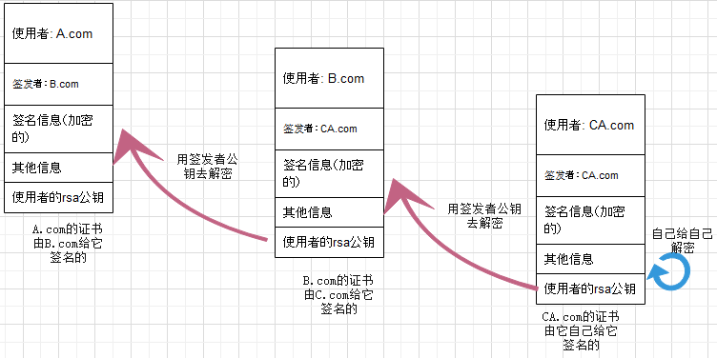
这一串证书构成了一条信任链，称为证书链
可把要用到的证书内容都放在一起，直接用文本处理工具把它们的base64编码内容都复制在一个文件里，这个新的文件就是证书链文件，后缀也可为.pem或.crt
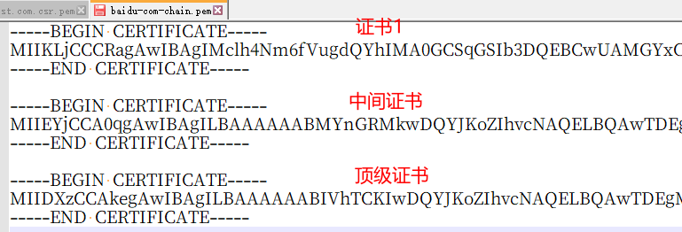

ssl证书安全级别
ssl证书根据受信任的程度可分为3种级别：域名型、机构验证型、严格身份验证型
区别如下表：
ssl证书级别类型 | DV域名型  Domain Validation | OV机构验证型  Organization Valid | EV严格身份验证型  Extended Validation
商业上的称呼 | 超快SSL证书 | 超真SSL证书 | 超安SSL证书
证书用途 | 个人站点，简单的Https加密需要 | 中小企业，电子商务站点 | 大型金融平台，政府机构站点
审核内容 | 域名所有权验证 | 域名所有权验证及  企业身份信息 | 最高等级的企业身份信息验证和域名所有权验证
证书颁发需要时长 | 10分钟至1小时 | 2至5个工作日 | 2至5个工作日
首次申请年限 | 1年 | 1至2年 | 1至2年
价格参考（2020年 | 1k或免费 | 5k | 12k
证书内容差异 | 主体信息里仅含有  CN通用名称（一般为域名） | 主体信息里含有更多的信息，可以7个字段都有（域名及公司名称等） | 主体信息和OV证书一样多，更多的体现在证书的扩展字段里
这三种证书有什么本质的区别吗？
仅仅是证书内容包含的扩展字段不同而已（可展示信息的多少）

★TLS交互报文
TLS v1.2交互过程：
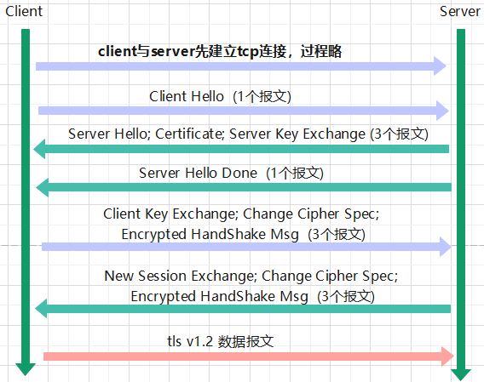

Client Hello / Server Hello报文：
字节 | 1 | 2 | 2 | 1 | 3 | 2 | 变长
字段： | 0x16 | 0x0303 | Length1 | 0x01 | Length2 | 0x0303 | Random; Session-ID; Cipher Suite
说明： | CT | Ver1 |  | HT |  | Ver2 | 随机数，会话id，加密套件
①CT（Content Type）值为0x16时表示 HandShake
②Version，值为0x0303时表示tls 1.2 ；值为0x0301时表示tls 1.0
③Length
④HT（HadnShake Type）值为0x01时表示Client Hello
⑤Length
⑥Version，值为0x0303时表示tls 1.2
⑦随机数（含时间）；Session-id；加密套件（2字节代表一种），或者是其他参数

Certificate报文：
字节 | 1 | 2 | 2 | 1 | 3 | 3 | 变长
字段： | 0x16 | 0x0303 | Length1 | 0x0B | Length2 | len | Certificate data
说明： | CT | Ver1 |  | HT |  | 证书长度 | 证书内容
④HT（HadnShake Type）值为0x0B 时表示Certificate

Server Key Exchange报文：
字节 | 1 | 2 | 2 | 1 | 3 | 变长
字段： | 0x16 | 0x0303 | Length1 | 0x0C | Length2 | EC-DH-参数
说明： | CT | Ver1 |  | HT |  | 加密套件
④HT（HadnShake Type）值为0x0C 时表示Server Key Exchange

Server Hello Done报文：
字节 | 1 | 2 | 2 | 1 | 3
字段： | 0x16 | 0x0303 | Length1 | 0x0E | 0x00000
说明： | CT | Ver1 |  | HT | Length2
④HT（HadnShake Type）值为0x0E 时表示Server Hello Done

Client Key Exchange报文：
字节 | 1 | 2 | 2 | 1 | 3 | 变长
字段： | 0x16 | 0x0303 | Length1 | 0x10 | Length2 | EC-DH-参数
说明： | CT | Ver1 |  | HT |  | 加密套件
④HT（HadnShake Type）值为0x10时表示Client Key Exchange

New Session Ticket报文：
字节 | 1 | 2 | 2 | 1 | 3 | 变长
字段： | 0x16 | 0x0303 | Length1 | 0x04 | Length2 | TLS Session Ticket
说明： | CT | Ver1 |  | HT |  | 含Lifetime，tk长度及内容
④HT（HadnShake Type）值为0x04时表示New Session Ticket

数据报文：
字节 | 1 | 2 | 2 | 变长
字段： | 0x17 | 0x0303 | Length1 | data
说明： | CT | Ver1 |  | 加密的数据
①CT（Content Type）值为0x17时表示数据报文

★PPPoE
Point-to-Point Protocol Over Ethernet（以太网上的点对点协议），1998年，
传统的以太网不能提供身份验证、加密及压缩功能
PPPoE将点对点协议封装在以太网报文中，它是一种网络隧道协议，允许在以太网广播域的2个接口间创建点对点隧道协议，方便网络接入供应商的计费

MAC帧中的类型：
0x8863表示pppoe Discovery Stage
0x8864表示ppp Session Stage

封装报文：
 |  | bit | 4 | 4 | 8 | 16 | 16
目的mac | 源mac | 类型 | Ver | Type | Code | Session-ID | Length | Payload(PPP协议报文) | FCS
 |  |  | mac帧载荷
pppoe有6字节报头开销，里面的ppp有8字节开销，
所以底层的mac帧mtu为1500时，pppoe里的 mtu最大为1486字节（1500-6-8）

①Ver，版本，4bit，值为0x01
②Type，类型，4bit，值为0x01
③code，8bit，pppoe报文类型，
0x00 会话数据 0x07 PADO报文 0x09 PADI报文
0x19 PADR报文 0x65 PADS报文 0xA7 PADT报文
④Session-ID，16bit
⑤Length，16bit，为pppoe的payload长度，字节
⑥Payload数据载荷，在pppoe发现阶层会填充一些tag，在会话阶段是标准的ppp协议包

PPPoE报文类型：
类型 | 说明
PADI | PPPoE发现初始报文
PADO | PPPoE发现提供报文
PADR | PPPoE发现请求报文
PADS | PPPoE发现会话确认报文
PADT | PPPoE发现终止报文

PPPoE工作流程2个阶段：
发现阶段：是无状态的，目的是获得pppoe终结端（局端）的以太网mac地址，并建立一个pppoe session-id
会话阶段：ppp协议验证，及数据传输
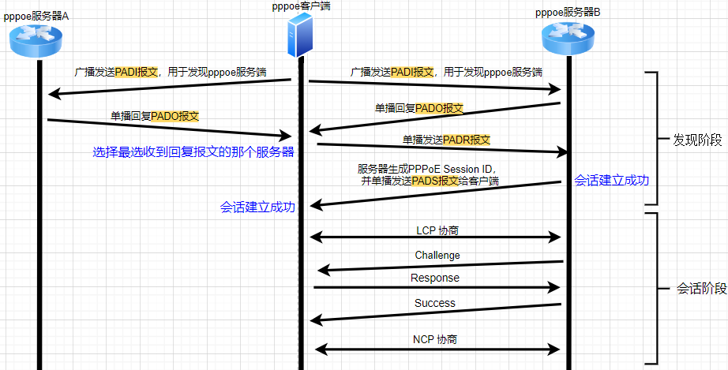

PPP本身与ARP无关，具有对arp攻击的免疫功能

★SNMP简单网络管理协议
SNMP是简单网络管理协议的英文缩写（Simple Network Management Protocol）
SNMP协议消息通过遍历mib树形目录中的对象节点来访问网络中的设备状态信息

SNMP是一种简单的请求/响应协议，可以认为是一种简单的C/S模型，通常是管理站主动向代理发送消息，请求被管理设备的相关信息，所以管理站作为客户端（运行在任意一台电脑上），代理作为服务端运行在被管理的网络设备上。

SNMP代理监听161/udp端口，如有管理站（客户端）发来报文，就解析内容并做出回应。管理工作站和代理之间的交互过程如下图所示：
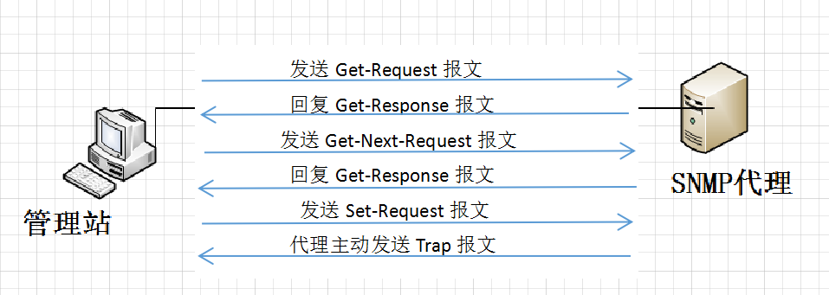
（1）管理站向代理发送一个Get-Request报文，向代理请求某个对象的信息，
（2）代理把查询到的关于该对象的信息通过Get-Response报文回复给管理站
（3）管理站向代理发送一个Get-Next-Request查询下一个对象的信息
（4）代理再回复一个Get-Response报文
（5）管理站向代理发送一个Set-Requestion报文，用于设置某个对象的值，即对网络设备进行远程配置
（6）当被管理设备发生某些事件时，SNMP代理发送Trap报文主动向管理站发送非请求消息

管理站向代理发送的报文中，源端口是随机生成的，假如为N，目的端口是161，所以代理作为服务端，要开放和监听161号传输层端口。代理向管理站发送的Get-Response报文中，源端口是161，目的端口是对应的请求报文中管理站的源端口N。

代理主动向管理站发送的Trap报文中，源端口随机生成，目的端口是162号。

★SNMP报文格式
SNMP v1定义了5种报文，在SNMP v2中又添加了两种新的报文，所以目前一共有7种报文：
GetRequest，GetNextRequest，GetResponse，SetRequest，Trap，GetBulk，Inform
报文格式图：
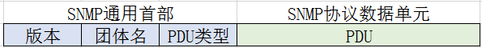
根据PDU类型的不同，又细分为两类，一类是普通的SNMP报文结构，适用于Get-Request、Get-Next-Request、Set-Request、Get-Response、Inform、Get-Bulk

特殊的是SNMP v1的Trap报文结构
SNMP v2的Trap报文除了具备SNMPv1中Trap的相同功能外，格式上不太一样，它使用的格式同普通的报文格式，只是个别字段的改变：

Mib管理信息库
网络管理的目的是要了解到实时的各网络设备的状态，根据网络设备的状态可以得出整个网络的状态，比如某个时间段内的流量的多少，网络链路的通断情况，网络设备的CPU使用率和内存占用率等，这些状态就是我们要管理的资源，每一个可以被查询的状态都认为是一个被管理的资源对象，不同的硬件设备都有各自的可被查询的资源对象，这些资源对象构成了一个集合，在SNMP中称之为MIB（Management Information Base）管理信息库。
SNMP协议的MIB信息库定义的是一些公有的常用的管理资源对象，随着SNMP版本的发展它也不断地完善和扩充，因为考虑到不同厂商的设备的差异性，它也允许各自厂商对自己的产品定义一些私有的对象。设备的管理资源可以是方方面面的，如何才能唯一而又准确地去定义这些对象呢，这些对象相互之间有没有关联呢？较好的做法是采用分层的对象命名方式。
当前业界实际的网络管理协议为SNMP，不同厂家的同类网络设备如路由器、交换机等，它们在选择SNMP的选项上也不一致，建立在网络设备上的MIB也都不完全相同，各厂商都有各自的网管产品
SNMP的核心思想是将网络节点上被管理的网络资源抽象成被管理对象，存放在一个管理信息库（MIB)中，这些被管理对象亦称为MIB变量。每个MIB由该节点上的代理负责维护，网络管理器通过网络应用层协议与代理进行交互，以实现对各个MIB的管理。MIB管理信息库明确定义了网络设备所拥有的可查询的变量、属性（即能够被管理的各类信息）。MIB信息库就是网络中所有已知的可以被管理的信息组成的一个集合，可以被管理的信息叫做被管理对象，对象的命名结构和域名系统的树形结构一样，也是由上到下，分层命名，且有层级性，最上面的是树根，用一个点号表示，接下来是三个顶级对象：ccitt，iso，joint-iso-ccitt。每一个层次的对象节点又可以拥有子节点，所以管理信息库可以用对象命名树Object Naming Tree这种直观的结构来表示。
mib只是定义了可被管理对象的名称和标识符，对于具体的某个对象，管理代理应该如何查询它，查询到的结果应该以何种数据类型表示，我们对这些对象可以做什么操作等问题在mib里都没有说明，所以需要借助SNMP的另一组成部分——SMI管理信息结构。
SMI，Structure of Management Information：管理信息结构，用于定义通过网络管理协议可访问的对象的规则。SMI定义了在MIB中使用的数据类型及网络资源在MIB中的名称或表示方式。SMI管理信息结构指明了MIB管理信息库中的每一个对象的数据结构，以及规定了可以对这些对象的操作方法。
有了这些定义和规定，就能确保管理信息库的对象的无二义性，即一个对象只代表一个资源，只有具体的操作方法，明确的数据格式，代理查询或设置该对象的值时是一致的读取和写入方法。每一个管理信息库都写有一个对应的定义和描述被管理资源对象的文档，叫作mib文件，mib文件的格式如下：
MIB库名 DEFINITIONS ::= BEGIN --开始行
IMPORTS 外部库名 --导入外部的依赖库
节点名
......
FROM 其他库;
本库中定义的对象节点 OBJECT-TYPE --库中对象的定义，可有多个
描述...
::= {父对象结点 oid}
END --结束行
以上就是mib文件的大概形式，所有定义的节点等信息都在开始行和结束行之间
MIB库名具有全局唯一性，不应和其他的库名冲突。然后是导入外部库，一般依赖的是标准的库，如RFC1155-SMI 、SNMPv2-SMI 、SNMPv2-TC等，导入外部库之后就可以基于外部库已经定义好的节点去添加自己的对象节点，对象节点名后都有一个关键字来声明其类型。

★BER编码规则
SNMP定义了在客户端和服务器之间交换的SNMP报文的语法和语义。它使用ASN.1(Abstract Syntax Notation 1）来定义SNMP报文格式和MIB变量的名称。ASN.1是一种描述数据和数据特征的正式语言，只是一种抽象的语法，它和数据的存储及编码无关
虽然ANS.1并没有规定使用何种具体的编码方式，但在具体的SNMP报文中，采用的是BER编码规则。因为在ASN.1中并没有规定哪个数据类型应该用多少位去表示，即长度不固定，所以在BER编码中每个数据项都由三个字段（也叫域）组成：标识字段+长度字段+数据值字段，（即TLV形式）
标识字段在报文中占用一个字节长度，表示数据的类型
标识域对应的数据类型表
标识字段值 | 对应的数据类型 | 标识字段值 | 对应的数据类型
0x01 | BOOL | 0x02 | INT
0x04 | OCTSTR | 0x05 | NULL
0x06 | OBJID | 0x0A | ENUM
0x30 | SEQ | 0x31 | SETOF
0x40 | IPADDR | 0x42 | GAUGE
0x43 | TIMETICKS | 0x44 | OPAQUE
0xA0 | GET | 0xA1 | GETNEXT
0xA2 | GETResponse | 0xA3 | SET
0xA4 | TRAP

长度字段：占用报文中的长度不固定，一般为1至3字节，数据（值域）的长度在127以内的话，长度字段就用一个字节表示。如果值域的长度在127字节以上，那么第一个字节的第一个bit位(值为1)就用于指示值域的长度在127字节以上，后7个bit位表示的值为后续用于表示值域长度的字节数（一般为1或2字节）。因为绝大部分情况下，值域的长度都在0～127区间内，所以使用这种表示方法最节约。

SNMP报文的首部指明了这个报文是SNMP协议报文，以及报文的长度。第一个字节0X30表明这是一个SNMP报文（即整个报文是一个SEQUENCE），接下来是一个长度字段，编码方式同BER编码中的长度域，用于标识后面的数据的总字节数（不包括前面的0X30和本长度字段的字节数）。再接下来就是正式的SNMP报文，其中的每一个字段都采用BER编码方式表示，除了PDU类型字段，它只占一字节。

OID对象标识符的表示方法：
因为OID用数值表表示时，一般会有一长串，它是分层表示的，如果有n层，每一层的值都用Integer整数表示的话，一共就要占用4xn个字节，这会占用极大的报文开销，所以采用了压缩的表示方法，标识域为0x06一个字节，长度域不定，按BER编码来确定，值域的编码如下：
（1）首两个ID被合并为一个字节X * 40+Y。
（2）后续的ID，如果在区间[1,127]内，直接编码表示，如果大于127，那么按照下面(3)所述方法编码
（3）如果ID大于127，那么使用多个字节来表示。这一串字节中除最后一个字节外，前面的字节最高位为1，最后一个字节的最高位为0

★SNMPv2-TC类型之 DateAndTime
DateAndTime数据类型为日期及时间相关信息的数据，共有11个字节
字段 | 第x字节 | 含义 | 取值范围 | 说明
1 | 1-2 | year | 0-65536 | 使用网络字节序
2 | 3 | month | 1-12
3 | 4 | day | 1-31
4 | 5 | hour | 0-23
5 | 6 | minutes | 0-59
6 | 7 | seconds | 0-60 | use 60 for leap-second
7 | 8 | deci-seconds | 0-9
8 | 9 | direction from UTC | +- | in ascii notation
9 | 10 | hours from UTC | 0-11
10 | 11 | minutes from UTC | 0-59

★NETCONF网络配置协议
NETCONF起源于IAB（Internet Architecture Board）组织的几次交流会议。大概在2001、2002年，网管和协议开发者聚在一起讨论当前的网管协议的优缺点和痛点，会议的结果详细记录在RFC 3535中。
针对RFC 3535中罗列的网管需求，2003年成立了NETCONF工作组，NETCONF的设计遵循RFC 3535。2006年NETCONF核心RFC 4741发布，2011年更新版的RFC 6241发布（废除RFC 4741）。

NETCONF（Network Configuration Protocol）是基于可扩展标记语言XML（Extensible Markup Language）的网络配置和管理协议，使用简单的基于RPC（Remote Procedure Call）机制实现客户端和服务器之间通信。客户端可以是脚本或者网管上运行的一个应用程序。

作为新一代的网络设备的配置管理协议，NETCONF使用YANG作为它的数据建模语言。用户可以使用这套机制增加、修改、删除网络设备的配置，获取网络设备的配置和状态信息。通过NETCONF协议，网络设备可以提供规范的应用程序编程接口API（Application Programming Interface），应用程序可以直接使用这些API，向网络设备发送和获取配置。

★NETCONF协议特点：
①区分配置数据和状态数据
为了便于网管识别出配置数据，明确区分配置数据和状态数据是必要的。一些设备将配置数据和状态数据不做区分，网管不得不“人肉”识别它们。NETCONF协议将数据区分为配置数据和状态数据，并分别提供不同的操作进行数据的增删改查。
配置数据（configuration data）是对网络设备进行配置的数据，例如创建VLAN的数据。配置数据一般是可读写的。
状态数据（state data）是反映设备状态的数据，例如端口的up/down状态，报文统计等。状态数据一般是只读的。

②存在多个配置数据库
网络设备通常有一个配置数据库，记录设备当前的配置。并且这个配置数据库一般提供持久化操作的指令（例如write命令）。NETCONF协议定义了running配置数据库，保存设备当前的配置；同时扩展支持startup和candidate配置数据库。

③分层模型
NETCONF协议使用了“分层”的方法实现关注点分离（separation of concern），分层给予了NETCONF强大的易用性、维护性和扩展性。NETCONF在逻辑上可以划分为4层。
1 | 安全传输层 | 传输层为NETCONF Manager和NETCONF Agent之间交互提供安全的通信路径。NETCONF传输层首选推荐SSH协议，XML信息通过SSH协议承载
2 | 消息层 | 消息层提供了一种简单的、不依赖于传输协议的RPC和通告封装机制。client采用<rpc>元素封装操作请求信息，并通过一个安全的、面向连接的会话将请求发送给服务器，而服务器将采用<rpc-reply>元素封装RPC请求的响应信息（即操作层和内容层的内容），然后将此响应信息发送给请求者。另外，服务器可以采用notification向客户端通告事件
3 | 操作层 | 操作层定义了一系列在RPC中应用的基本操作（增删改查），这些操作组成了NETCONF基本能力；操作属性有create、merge、remove三个，还可能包含一个可选的content属性（是一个字符串，描述如何执行操作）
4 | 内容层 | 内容层描述了网络管理所涉及的配置数据，使用YANG语言进行建模

NETCONF虽然已经是老技术了，但是一直没有受到重用，直到最近几年兴起的自动化运维，NETCONF才重新得到重视。

NETCONF中类的YANG模型类似SNMP的MIB表（都是树状结构）
NETCONF是使用XML来传输配置信息，并且相对于SNMP，其是基于SSH和TCP协议，而非UDP。

★SNMP和NETCONF对比
协议 | 底层传输 | 数据编码表示 | 数据建模
snmp | udp | BER | MIB
netconf | tcp/ssh | XML | YANG

★IPP互联网打印协议
IPP（Internet Printing Protocol）互联网打印协议 是一个在互联网上打印的标准网络协议，它容许用户可以透过互联网作遥距打印及管理打印工作等工作。
用户可以透过相关界面来控制打印品所使用的纸张种类、分辨率等各种参数。

IPP报文封装在HTTP报文之上，服务端监听631/tcp端口

IPP采用HTTP的POST方法在客户端和打印服务器之间进行会话。
在IPP协议中涉及3种对象：
1.打印机对象，封装了打印机设备，所有实际的打印服务都由该对象完成
2.作业对象，封装了一个或多个文件组成的打印作业
3.预定对象，封装了通知机制，在作业和打印机对象的状态发生改变时，将出发通知

对于客户端而言，可以通过IPP协议发送2种类型的报文：
查询打印机状态的报文和提交打印机作业的报文，同时，客户端也可以接收来目打印服务器的通知

Internet打印流程如下：
①用户输入打印设备的URL(统一资源定位符），通过Internet连接到打印服务器
②HTTP请求通过Internet发送到打印服务器。 Content-Type:application/ipp
③打印服务器要求客户端提供身份验证信息。这样能够确保只有经过授权的用户才能在打印服务器上打印文件
④当用户获得授权可以访问打印服务器后，服务器使用活动服务器页（Active Server Pages，ASP)向用户显示状态信息，其中包括有关当前空闲打印机的信息。
⑤当用户连接Interne打印网页上的任何打印机时，客户端计算机首先尝试在本地寻找该打印机的驱动程序。如果没有找到适合的驱动程序，打印服务器将会生成一个Cabinet文件（xab文件，又称为Setup文件)，其中包含正确的打印机驱动程序文件。打印服务器把.cab文件下载到客户端计算机上。客户端计算机提示用户允许下载该.cab文件。
⑥当用户连接到Interne打印机后，他们可以使用IPP协议把文件发送到打印服务器。

LDPA（Lightweight Document Printing Application）轻型文档打印应用
HTPP（Hyper Text Printing Protocol）超文本打印协议

为了解决竞争以及在对lnternet上所有协议进行控制的lnternet工程任务组的工作下，一个组织——打印工作组(Printer Working Group,PWG)成立了。PWG由几家打印机和操作系统公司组成。把LDPA和HTPP的最优特点融合在一起，形成了IPP。
1998年8月，ipp被提交到ietf（internet engineering task force），于1998年年底被确定下来。

CUPS（Common UNIX Printing System）通用Unix打印系统 是一个开放源码的及跨平台的打印服务器，CUPS主要使用IPP协议来管理打印工作及队列，同时也支持LPD(Line Printer Daemon)和SMB(Server Message Block)以及AppSocket等通信协议。

linux上可以利用Samba先连接本地cups服务，再由samba提供打印共享服务。

★LLDP链路层发现协议
802.1ab链接层发现协议（Link Layer Discovery Protocol）
LLDP信息是定期传输的，并且只在一定的期限内保留。IEEE定义了一个建议的传输频率：每30秒传输一次。
LLDP设备在收到邻近网络设备发出的LLDP信息后，将把LLDP信息存储在一个IEEE定义的简单网络管理协议（SNMP）管理信息库（MIB）中，并且在一定的时限内保持有效。定义该时限的LLDP“生存时间”（TTL）值就包含在所收到的数据包内

LLDP报文目的MAC地址（3个，组播mac地址）：
名称 | 目的MAC地址 | 用途
Nearest bridge | 01-80-C2-00-00-0E | 报文被限制在本地网络中，无法被任何桥或路由设备转发
Nearest non-TPMR bridge | 01-80-C2-00-00-03 | 报文只被Two-Port MAC Relay (TPMR)转发，其他的任何桥或路由设备都不转发该数据包
Nearest Customer Bridge | 01-80-C2-00-00-00 | 报文只在两个Customer Bridge之间传播

标准LLDP协议帧格式：
字节 | 6 | 6 | 2
 | 目的mac | 源mac | 类型  0x88CC | Chassis ID TLV | Port ID TLV | Time to Live TLV | 可选TLV | End of LLDPDU TLV

TLV是type、length、value的缩写，是LLDP中主要的数据格式
TLV类型 7bits
TLV数据部分长度 9bits
TLV数据部分 0~511字节

TLV的类型部分的取值中，0~8以及127是规范中已经明确占用的数值，9~126则是预留的数值，其详细定义如下：
TLV type | TLV name | 是否必须存在
0 | End Of LLDPDU | 必须
1 | Chassis ID | 必须
2 | Port ID | 必须
3 | Time To Live | 必须
4 | Port Description | 可选
5 | System Name | 可选
6 | System Description | 可选
7 | System Capabilities | 可选
8 | Management Address | 可选
9-126 | Reserved for future standardization | 可选
127 | Organizationally Specific TLVs | 可选

★单通道协议和多通道协议
单通道协议是指在传输过程中只占用一个端口号的网络协议，如Telnet、SSH、HTTP、HTTPS等
多通道协议是指在传输过程中占用两个或两个以上的端口号，如FTP、SIP、RTSP、DNS、QQ等

FTP协议是一个典型的多通道协议，在其工作过程中，FTP Client和FTP Server之间将会建立两条连接：
控制连接和数据连接。
控制连接用来传输FTP指令和参数，其中就包括建立数据连接所需要的信息；（默认21/tcp）
数据连接用来获取目录及传输数据，数据连接使用的端口号是在控制连接中临时协商的。（主动模式下默认20/tcp）

★ASPF
ASPF（Application SpecificPacket Filter）针对应用层的特殊包过滤技术（基于应用层包过滤），其原理是检测通过设备的报文的应用层协议信息，
记录临时协商的数据连接，使得某些在安全策略中没有明确定义要放行的报文也能够得到正常转发。

记录临时协商的数据连接的表项称为Server-map表，这相当于在防火墙上开通了“隐形通道”，使得像FTP这样的特殊应用的报文可以正常转发。当然这个通道不是随意开的，是防火墙分析了报文的应用层信息之后，提前预测到后面报文的行为方式，所以才打开了这样的一个通道。

ftp主动模式下，
FW通过分析客户端发起的应用层信息，提前预测到后续报文的行为方式，根据应用层信息中的IP和端口创建Server-map表。FTP服务器向客户端发起数据连接的报文到达FW后命中该Server-map表项，不再受安全策略的控制

ftp被动模式下也一样，由服务端随机监听数据端口，防火墙未提前放通，但分析出了并加入到server-map表项中

★ALG
Application Layer Gateway 应用层网关技术能对多通道协议进行应用层报文信息的解析和地址转换，将载荷中需要进行地址转换的IP地址和端口或者需特殊处理的字段进行相应的转换和处理，从而保证应用层通信的正确性。

主动模式穿越SNAT主要用于FTP服务器部署在公网，客户端需要通过SNAT转换访问服务器。
此时需要借助ALG技术才可以完成穿越防火墙。

对于那种控制和数据会话的应用,比如FTP,BT,SIP,SQLNET,TFTP,PPTP,H323,RTSP，经过NAT处理的时候就会有问题,因为它们会把ip address 和port放在payload里面,这个时候就需要ALG来做处理,现在一般的网关(router)在默认情况下都会打开FTP ALG.
如果你的FTP 客户端在一个NAT router后面 ，客户端会和FTP服务器端首先建立一个控制连接，对于控制连接,一般服务器端的端口21，但是传递文件的时候，要先通过控制连接协商出一个数据连接来,也就是协商出一个ip address 和port，通过这个IP address和port,对方才可以连接过来做数据传输.
但是问题在于协商的ip address和port在payload里面,经过NAT router 的时候，不会改变,因为NAT router 只会改IP 层的,不会动TCP/UDP里面的数据,服务器最后得到的payload里面的是私有IP地址,这样就无法建立数据会话.
所以在应用ALG，ALG就是在IP报文头做了NAT，再重新计算checkSum

<sysname> display firewall server-map
<sysname> display firewall session-table #多通道协议会创建多条会话，控制连接和数据连接是两个不同的连接

# iptables -t nat -A PREROUTING -p tcp -dport 21 -j nf_nat_ftp
# iptables -t nat -A POSTROUTING -p tcp -sport 21 -j nf_conntrack_ftp
这将添加iptables规则，以允许FTP数据连接通过防火墙或NAT。其中，nf_nat_ftp模块用于管理网络地址转换，而nf_conntrack_ftp模块用于维护FTP数据连接状态。

firewalld 要启用FTP ALG，请使用以下命令：
# firewall-cmd --permanent --add-service=ftp
# firewall-cmd --reload
#这将允许FTP数据连接通过系统的防火墙。在firewalld中，默认情况下启用了FTP ALG

ASPF和ALG功能使用的是同一个配置，只是不同场景下FW对报文的处理不同，因而叫法不同。
非NAT场景下叫ASPF，NAT场景下叫ALG

RTSP（Real Time Streaming Protocol）实时流协议
s

SIP（Session Initiation Protocol）会话发起协议
s

★MTU
最大传输单元（Maximum Transmission Unit）表示网络设备所能接受数据服务单元的最大尺寸，能够接受的有效载荷大小。是包或帧的最大长度，单位：字节。如果MTU过大，在碰到路由器时会被拒绝转发，因为它不能处理过大的包。

IPv4协议规定在互联网中所有主机和路由器必须能够授受长度不超过576字节的IP数据报，当大于576字节时可先了解目的主机是否能接受此长度的报文，不能则分片。即现在的ipv4网络设备要求至少能支持576字节长度的MTU。

IPv6要求链路层所支持的MTU最小为1280

MAC帧要求数据部分最大长度为1500字节，最小长度46字节

UDP本身不支持分片，使用ipv4地址时，数据长度推荐（1500 - 20 - 8）== 1472以内（局域网内传输时）
公网传输时建议（576 - 20 - 8）== 548 字节以内

为了不在IP层分片，TCP层本身可以根据MSS（Maximum Segment Size）进行分片
ipv4 tcp adjust-mss 1448 (1460 - 12) 建议在1024到1348之间
ipv6 tcp adjust-mss 1428 (1440 - 12 )

★PMTU
路径MTU（PMTU）是一种动态发现网络路径上任意一个传输节点的最大传输单元（MTU）的技术。

原理是发包时，在ip报头DF标志位设置为1（不允许分片）然后从小到到或从大到小依次发送报文到目的主机，中途经过的设备如果支持的MTU小于数据包的长度，则会丢弃此数据包，并返回一个icmp报文（类型3终点不可达，代码4）。

# cat /proc/sys/net/ipv4/tcp_mtu_probing #一般默认为0
设置ip_no_pmtu_disc=0 表示启用pmtu discovery，这样tcp发送的时候才会设置DF标记。
通过DF标记，中间路由设备如果需要分片就会返回ICMP消息通知，但是有可能因为防火墙等原因，发送方收不到ICMP消息，因此发送方一直发送探测包，却一直没收到回应，这个就称为black hole。

# ping -M do 10.99.1.1 -s 1478 #-M do表示启用pmtu探测，-M dont表示不开启
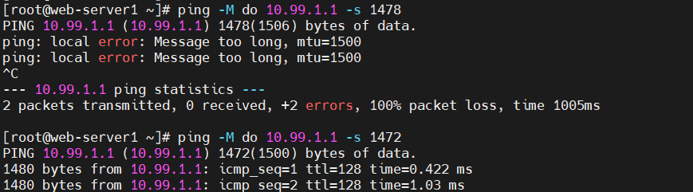

第7章、网络基础协议及报文（ipv6）

★IPv6地址
1993年9月IETF互联网工程任务组建立了一个临时的ad-hoc下一代ip领域来专门解决下一代ip的问题
1994年7月25日IETF采纳了IPng模型
2012年6月6日国际互联网协会举行了世界IPv6启动纪念日，全球ipv6网络正式启动

IPv6在1994年7月15日制定，ipv6地址采用冒分十六进制表示，长度16字节
如： 2023:2D88:3014:4000:5500:6600:7700:8081 共8块，每块2字节
一个全0的块简写为一个0，多个全0的块化简为 ::
一个ipv6地址只能出现一个 :: ，化简最长的0，等长靠左
如： 2023:0000:0000:0000:0000:6234:0000:8082 简写为 2023::6234:0:8082

ipv6分为3类地址：
①单播地址 Unicast ：同ipv4单播概念，唯一地标识一个接口
②组播地址 Multicast ：一个组播地址对应一组接口，发往组播地址的包会被这组接口的所有接口接收。ipv6的广播功能是由组播来完成的
③任播地址 Anycast ：一个任播地址对应一组接口，发往任播地址的包 会被这组接口其中的某一个接口接收，具体由哪个接口收，由路由协议决定

 |  | 地址前缀 | ipv6地址前缀标识
单播地址 | 未指定地址 | 0000 0000 ...00（128个0）全0地址 | ::/128
单播地址 | 环回地址 | 0000 0000 ...01（127个0，1个1） | ::1/128
单播地址 | IPv4兼容地址 | 0000 0000 ...:X.X.X.X（96个0,后面跟ipv4地址） | ::X.X.X.X/96
单播地址 | 链路本地地址 | 1111 1110 1000 0000.... xxxxxx... | FE80::/64
单播地址 | 唯一本地地址 | 1111 110x xxxx xxxx xxxxxx... | FCxx::/8 FDxx::/8
单播地址 | 站点本地地址 | 1111 1110 11xx xxxx xxxxxx... | FECx::/10 （已弃用）
单播地址 | 全球单播地址 | 其他形式（2000::/3可聚合全球单播地址范围  前3bit为001） | 非F,非0 开头的地址  2xxx::/4 3xxx::/4
组播地址 |  | 1111 1111 xxxx xxxx xxxxxx... | FFxx::/8
任播地址 |  | 从单播地址空间中分配

①未指定地址 ::/128（0:0:0:0:0:0:0:0）只能做源ip，不能做目的ip
②环回地址 ::1/128（0:0:0:0:0:0:0:1）等同于127.0.0.1
③IPv4兼容地址 ::X.X.X.X/96（0:0:0:0:0:0:XXXX:XXXX）
④全局单播地址/全球单播地址等同于ipv4中的公网ip，可以在ipv6互联网上进行全局路由和访问，允许路由前缀聚合（非F、非0开头的地址）
⑤本地单播，相当于ipv4中的局域网专用地址：
链路本地地址 | 仅用于单个链路，不能跨vlan，不能在不同子网中路由
唯一本地地址 | 是本地全局的，用于本地通信，不通过Internet路由
站点本地地址 | 已被唯一本地代替
⑥任播地址：只能分配给ipv6路由器，不可作为源地址使用

★ipv6地址后面%加数字，表示此ipv6地址仅限于此网口，
%百分号后面的数字为网络接口序号，
cmd> netstat -nr #windows下查看网络接口序号

GUA全球单播地址Global Unicast Address，一般组成如下：
bit | 3 | 45 | 16 | 64
 | 001 | 全局路由前缀 | 子网ID | 接口标识（主机部分）

ULA唯一本地地址Unique Local Address，一般组成如下：
bit | 8 | 40 | 16 | 64
 | 11111101 | Global ID | 子网ID | 接口标识（主机部分）
目前仅使用FD00::/8地址块，FC00::/8预留

LLA链路本地地址Link-Local Address，一般组成如下：
bit | 10 | 54 | 64
 | 1111111010 | 固定为全0 | 接口标识（主机部分）
FE80::/64

★NAT64前缀
ipv6地址的服务器，没法直接访问ipv4地址，协议不认识，只能访问ipv6地址
可以指定某个ipv6前缀作为NAT64前缀，当访问这些地址时，就将其转为ipv4地址（相当于web服务器的反向代理）
NAT64前缀分2种：
知名前缀：64:FF9B::/96（要转换的目标ipv4直接嵌入后32位）
自定义前缀：前缀长度必须为32、40、48、56或96
根据前缀长度不同，要转换的目标ipv4嵌入的位置也不同，

★IPv6组播地址
ipv6组播地址前8bit都是1，以FF::/8开头，一般组成如下：
bit | 8 | 4 | 4 | 80 | 32
 | 11111111 | Flags | Scope | Reserved全0 | Group ID
Flags用于表示永久或临时组播：
0表示永久分配的
1表示临时的
Scope表示组播的范围：
0 预留
1 节点本地范围（本地接口范围），如FF01::1
2 链路本地范围（本地链路范围），如FF02::1
3 本地子网范围
4 本地管理范围
5 站点本地范围（本地站点范围）
8 组织本地范围（组织机构范围）
E 全球范围 F 预留
Group ID表示组播组id

常用永久组播地址：
FF02::1 | 所有主机的地址，相当于ipv4中的224.0.0.1
FF02::2 | 所有路由器的组播地址，相当于ipv4中的224.0.0.2，
FF02::5 | 所有OSPFv3路由器地址，相当于ipv4中的224.0.0.5
FF02::6 | 所有OSPFv3 DR/BDR地址，相当于ipv4中的224.0.0.6
FF02::9 | 所有RIPv2路由器地址，相当于ipv4中的224.0.0.9
FF02::D | 所有PIM路由器地地址，相当于ipv4中的224.0.0.13
FF02::12 | VRRPv3中的宣告报文ipv6目标地址（最后一字节的12是十六进制数，对应十进制的18）
FF02::1:FF00:0/104 | 被请求节点组播地址，由固定前缀FF02:0000:0000:0000:0000:0001:FF00:0000/104和单播地址的最后24位组成

ipv6组播MAC地址前16位固定为33-33，后32位对应ipv6组播地址的低32位（Group ID）
如 FF02::aabb:ccdd 对应的MAC地址为 33-33-aa-bb-cc-dd

当一个节点具有了单播或任播地址，就会对应生成一个被请求节点组播地址，并且加入这个组播组（被请求节点组播地址主要用于邻居发现机制和地址重复检测功能）
IPv6使用ICMPv6的NS及NA报文来实现地址解析过程，NS报文的目的IPv6地址为目标IPv6单播地址对应的被请求节点组播地址

★IPv6基础知识
配置ipv6地址的3种方式：
SLAAC | 无状态地址自动配置
DHCPv6 | 动态主机配置协议
手工配置 | 静态配置
无论使用以上何种方式配置了ipv6地址，还需要通过DAD重复地址检测后才可使用配置的ipv6地址
ipv6地址在通过DAD之前称为tentative试验地址，通过DAD之后才切换到assigned已分配状态（可用）

SLAAC：
Stateless Address Auto Configuration（无状态地址自动配置）
IPv6主机第一次连接到网络时自动进行配置，发送一个RS本地路由请求组播来获取它的配置参数，如果配置合理，路由器返回一个RA路由通告包，其中包含了网络层配置参数。
如果无状态地址自动配置不适用，则可用有状态的DHCPv6和手工配置ipv6

SLAAC过程：
1 | 主机配置链路本地地址，特定的64位前缀+EUI64
2 | 主机检测地址是否唯一，即DAD重复地址检测
3 | 主机发送RS路由器请求消息
4 | 在接收到RA路由器通告以后，主机为接收的路由器通告中的每个前缀配置一个或多个暂时的ipv6地址（tentative状态）
5 | 主机检查地址是否唯一，对暂时地址执行DAD
6 | 如果地址是唯一的，则被设为首选地址（assigned），可用于通信

RIPng
RIPng是对RIP v2的扩展，UDP端口改为521，目的地址FF02::9（作为链路本地范围内的路由组播地址）

OSPF v3
OSPFv3修改了LSA的格式，1，2类LSA不带路由信息，只是单纯的拓扑描述信息，增加了8，9类LSA

ICMP v6
ICMPv6的下一报头的类型（或上层协议）是58（十进制），除了ipv4中的作用外，还新增邻居发现协议，代替了ARP协议的功能，以及新增无状态自动配置、PMTU等功能。
协议规定错误报文Type字段的最高位必须为0，即Type取值范围为0到127，
信息报文Type字段的最高位必须为1，即Type取值范围为128到255

NDP邻居发现协议
1 | 地址解析 | 使用NS和NA消息来完成ipv6地址到链路层地址的映射
2 | 无状态地址配置 | 路由器发现  重复地址检测  前缀重新编址
3 | 路由重定向
4 | 邻居不可达检测NUD

NDP协议的工程过程主要使用以下5种ICMPv6报文：
 |  | type | 实现功能
RS路由器请求消息 | Router Solicitation | 133 | 路由器发现，前缀重编址
RA路由器通告消息 | Router Advertisement | 134 | 路由器发现，前缀重编址
NS邻居请求消息 | Neighbor Solicitation | 135 | 地址解析，重复地址检测
NA邻居通告消息 | Neighbor Advertisment | 136 | 地址解析，重复地址检测
重定向消息 | Redirect | 137 | 重定向

★地址解析
使用NS和NA消息来完成ipv6地址到链路层地址的映射
host1访问host2之前，如果本地邻居表中没有host2的ipv6地址对应的mac地址，则发送NS消息来请求host2的链路层地址（使用类型为135的ICMPv6报文，请求目标地址为host2的ipv6地址）报文发送时目的ipv6为一个组播地址（host2的被请求节点组播地址，由固定前缀FF02::1:FF00:0/104和host2的ipv6单播地址的最后24位组成）
当host2收到此NS报文后，进行相应处理并响应NA报文（使用类型为136的ICMPv6报文）。

★IPv6报文
ipv6报文：
bit: | 0~3 | 4~11 | 12~ | 16~23 | 24~31
 | 版本号 | 流量等级 | 流标签 |  |  | ipv6主首部  40字节
 | 载荷长度 0~15 |  |  | 下一报头 | 跳数限制 | ipv6主首部  40字节
 | 源地址 128 bit |  |  |  |  | ipv6主首部  40字节
 | 目的地址 128 bit |  |  |  |  | ipv6主首部  40字节
 | 扩展首部 变长
①版本号，4位，表示ip协议版本，值为6
②流量等级，8位（Traffic Class）也叫流量类别，主要用于QoS
③流标签，20位（Flow Label）用于标识同一个流量里面的报文，用于某些对连接的服务质量有特殊要求的通信
比如，某些流量是同一个流标签，则防火墙只检查第1个报文，后面相同流标签的报文就不检查了，直接放行
④载荷长度，16位，单位：字节，ipv6头部之后的长度（含扩展首部及数据）
⑤下一报头，8位，指明下一报头的类型或上层协议：
十六进制 | 10进制 | 表示： | 十六进制 | 10进制 | 表示：
0x3A | 58 | ICMPv6 | 0x2C | 44 | 数据分片
0x06 | 6 | TCP | 0x2B | 43 | Routing Extension Header
0x11 | 17 | UDP | 0x32 | 50 | ESP
0x00 | 0 | IPv6 Hop-by-Hop Option逐跳报头 | 0x33 | 51 | AH

⑥Hop-Limit跳数限制，8位，生存时间，TTL

★ipv6主首部中没有错误校验，为网络设备节省了执行校验的时延
ipv6的上层协议申明与数据分片都在扩展首部中完成

★IPv6要求链路层所支持的MTU最小为1280

★DHCP v6
RFC3315 RFC8415
DHCPv6 服务端监听547/udp端口，客户端监听546/udp端口
dhcp v6客户端发送报文的目的地址一般使用组播地址，源地址一般使用单播link-local地址，也可用::（全0地址）；服务端一般使用单播地址

2个ipv6组播地址（作为目的地址进行报文交互）：
FF02::1:2 | （servers or relays, Link-local scope）表示所有的dhcpv6服务器和中继，一般为客户端使用（用于定位server或relay）
FF05::1:3 | （Site-local scope）表示所有的dhcpv6服务器，一般为中继（relay）使用，用于定位server，转发来自客户端的报文

四步交互过程：
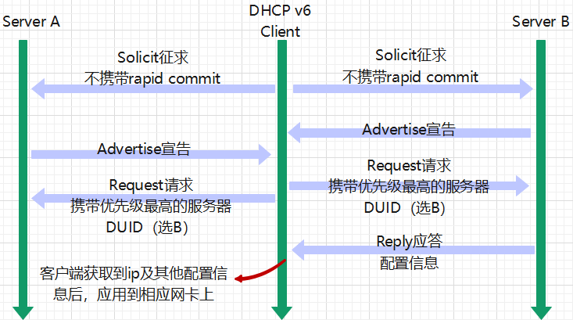
两步交互过程：
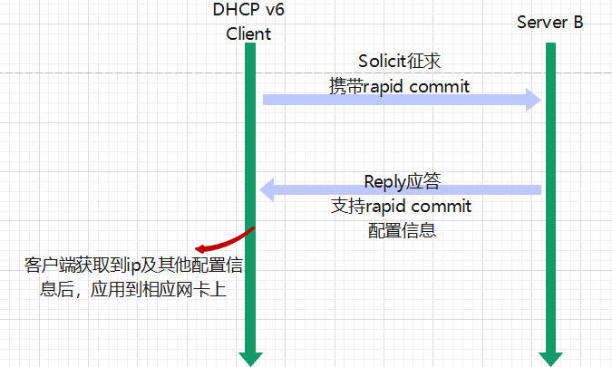

DHCP v6 四步交互过程如下：
1 | DHCPv6客户端发送Solicit报文，请求DHCPv6服务器为其分配IPv6地址和其他配置信息
2 | 如果Solicit报文中没有携带Rapid选项，或者Solicit报文中携带Rapid Commit选项但服务器不支持快速分配过程，则DHCPv6服务器回复Advertise报文，通知客户端可以为其分配地址和其他配置信息
3 | 如果DHCPv6客户端接收到多个服务器回复的Advertise报文，则根据Advertise报文中的服务器优先级等参数，选择优先级最高的一台服务器，并向所有的服务器发送Request组播报文，该报文中携带已选择的DHCPv6服务器的DUID
4 | DHCPv6服务器回复Reply报文，确认将地址和网络配置参数分配给客户端使用

DUID：
DHCP Unique Identifier（dhcp唯一标识）。client和server都有一个唯一的DUID。server使用DUID来标识给client分配的地址和配置信息，根据DUID就可以查找到给这个client分配了哪些配置信息。Client使用DUID去定位一个server，当更新信息时，使用DUID去请求指定的server。
DUID以option的方式附加在DHCPv6报文中，因为DUID长度可变，并且不是所有的数据包都需要DUID的信息，这样可以缩短报文长度。
4种DUID类型：
1 | DUID_LLT | 链路层地址（mac地址）+时间
2 | DUID_EN | 厂商的唯一id标识
3 | DUID_LL | 链路层地址
4 | DUID_UUID | UUID通用唯一标识符；RFC6355

IA：
Identify Association身份联盟，身份联系，标记身份的id，主要用于客户端和服务器 用于识别、管理和组织相关的配置，每个IA包含IAID和相关信息

DHCPv6 PD：
DHCP v6 PD（Prefix Delegation），DHCPv6前缀代理是一种前缀分配机制（RFC3633）。在一个层次化的网络拓扑结构中，不同层次的IPv6地址分配一般是手工指定的。手工配置IPv6地址扩展性不好，不利于IPv6地址的统一规划管理。
通过DHCPv6前缀代理机制，下游网络设备不需要再手工指定用户侧链路的IPv6地址前缀，它只需要向上游网络设备提出前缀分配申请，上游网络设备便可以分配合适的地址前缀给下游设备，下游设备把获得的前缀（一般前缀长度小于64）进一步自动细分成64前缀长度的子网网段，把细分的地址前缀再通过路由通告（RA）至与IPv6主机直连的用户链路上，实现IPv6主机的地址自动配置，完成整个系统层次的地址布局。

第8章、网络设备及链路层协议

★网络互连设备
物理上的互连能力：指所支持的物理接口，能连接的物理介质类型
协议上的互连能力：指工作在不同协议类型的网络之间，实现不同协议数据包的转换

①中继器 Repeater
主要功能是对接收到的信号进行再生放大，以延伸网络的传输距离，提供物理层的互连。
（1）过滤电磁干扰(MEI)和射频干扰(RFI)引起的信号干扰和噪声
（2）放大和修整进入的信号，使重新传输更精确
（3）对信号重定时
（4）在所有网段上复制信号
5个网段，4个中继器，3个可挂计算机

②集线器 Hub
Hub是双绞线以太网对网络进行集中管理的最小单元，集线器是一个共享设备，其实质是一个多端口的中继器，是一个信号放大和中转的设备，不具备自动转发和自动寻址能力

所有传输到Hub的数据均被广播到与之相连的各个端口，遵循CSMA/CD控制方式，因此所有Hub的端口同属于一个冲突域，连接到Hub的每台工作站共享Hub的实际带宽

Hub主要用于共享式以太网的组建

③网桥 Bridge
网桥也叫桥接器，一般有2个端口，是连接2个局域网的存储转发设备，工作在数据链路层，网桥可以截获所有的网络信息，并读取每一帧的目标mac地址，以确定此帧是否应该转发到某一网段。
网桥在发送数据帧前，通常要接收到完整的数据帧并执行帧检测序列FCS后，才开始转发该数据帧。

④交换机 Switch
交换机在转发数据时，根据事先存储的mac地址表选择目标主机转发数据，所以交换机各端口的带宽是独立的。交换机初始工作时都有一个获得所连接主机的mac地址的过程，这一过程都是由交换机自动学习完成的

交换技术：
（1）直通方式 Cut Through
不需要对数据帧做差错校验和附加处理，因此时延最小 转发速度最快，不能过滤出错的帧
1，端口在接收帧的14个字节后，交换模块就取出帧的目的地址并送交端口查询模块
2，端口查询模块从地址映射表中查出帧所要转发的正确端口号，并通知交换模块，交换模块将帧发送到正确的端口线路上
（2）存储转发方式 Store adn Forward
需要对帧进行差错校验以及其他附加服务，如速率匹配，协议转换等，因此必须设置缓冲器
1，端口将整个数据帧完整地接收下来并存在共享缓冲器中
2，对帧进行差错校验，校验正确后将帧交给交换模块
3，交换模块取出帧头部交给端口查询模块进行地址转换
4，端口查询模块查出帧所需转发的正确端口号，并通知交换模块
5，交换模块将处理过的帧送还共享缓冲器，并发送到正确的端口线路上

（3）无碎片直通方式 Fragment Free Cut Through
先保存帧的前64字节，如果是不健全的帧或有冲突的帧就立即舍弃，如正确就继续发送

⑤路由器 Router
基本任务是在广域网上提供最短、最优、最高带宽路径 的查询和包转发功能
还提供包过滤，组播，服务质量QoS，数据加密，流量控制，拥塞控制

⑥网关 Gateway
网关是指一种能使2种不同类型的网络系统进行通信的接口
网关(Gateway)又称网间连接器、协议转换器。网关在网络层以上实现网络互连，是复杂的网络互连设备，仅用于两个高层协议不同的网络互连。网关既可以用于广域网互连，也可以用于局域网互连。

★网络安全设备
★防火墙（Firewall）
防火墙的功能主要是两个网络之间做边界防护，企业中更多使用的是企业内网与互联网的 NAT、包过滤规则、端口映射等功能。生产网与办公网中做逻辑隔离使用，主要功能是包过滤规则的使用。
部署方式：网关模式、透明模式

网关模式是现在用的最多的模式，可以替代路由器并提供更多的功能，适用于各种类型企业透明部署是在不改变现有网络结构的情况下，将防火墙以透明网桥的模式串联到企业的网络中间，通过包过滤规则进行访问控制，做安全域的划分。

★防毒墙
功能：同防火墙，并增加病毒特征库，对数据进行与病毒特征库进行比对，进行查杀病毒。
部署方式：同防火墙，大多数时候使用透明模式部署在防火墙或路由器后或部署在服务器之前，进行病毒防范与查杀

★入侵防御（IPS）
定义：相对于防火墙来说，一般都具有防火墙的功能，防御的对象更具有针对性，那就是攻击。防火墙是通过对五元组进行控制，达到包过滤的效果，而入侵防御IPS，则是将数据包进行检测（深度包检测DPI）对蠕虫、病毒、木马、拒绝服务等攻击进行查杀。

功能：同防火墙，并增加IPS特征库，对攻击行为进行防御。

部署方式：同防毒墙。
防火墙允许符合规则的数据包进行传输，对数据包中是否有病毒代码或攻击代码并不进行检查，而防毒墙和入侵防御则通过更深的对数据包的检查弥补了这一点。

★统一威胁安全网关(UTM)

定义：简单的理解，把威胁都统一了，其实就是把上面三个设备整合到一起了。
功能：同时具备防火墙、防毒墙、入侵防护三个设备的功能。
部署方式：因为可以代替防火墙功能，所以部署方式同防火墙。

现在大多数厂商，防病毒和入侵防护已经作为防火墙的模块来用，在不考虑硬件性能以及费用的情况下，开启了防病毒模块和入侵防护模块的防火墙，和UTM其实是一样的。

至于为什么网络中同时会出现UTM和防火墙、防病毒、入侵检测同时出现。
第一，实际需要，在服务器区前部署防毒墙，防护外网病毒的同时，也可以检测和防护内网用户对服务器的攻击。
第二，花钱，大家都懂的。总之还是那句话，设备部署还是看用户。

★入侵检测（IDS）

定义：对入侵攻击行为进行检测

功能：通过对计算机网络或计算机系统中若干关键点收集信息并对其进行分析，从中发现网络或系统中是否有违反安全策略的行为和被攻击的迹象。

部署：采用旁路部署模式，通过在核心交换机上设置镜像口，将镜像数据发送到入侵检测设备。

入侵检测虽然是入侵攻击行为检测，但监控的同时也对攻击和异常数据进行了审计，所以把入侵检测系统也放到了审计里一起介绍。入侵检测系统是等保三级中必配设备。

★网闸

定义：全称安全隔离网闸。安全隔离网闸是一种（[由]带有多种控制功能[专用硬件]在电路上切断网络之间的链路层连接，并能够在网络间进行安全适度的应用数据交换）的网络安全设备。

功能：主要是在两个网络之间做隔离并需要数据交换，网闸是具有中国特色的产品。

部署方式：两套网络之间

防火一般在两套网络之间做逻辑隔离，而网闸符合相关要求，可以做物理隔离，阻断网络中tcp等协议，使用私有协议进行数据交换，一般企业用的比较少，在对网络要求稍微高一些的单位会用到网闸.

★WAF（web应用防护系统）

定义：Web Application Firewall，WAF的防护方面是web应用，说白了防护的对象是网站及B/S结构的各类系统。

功能：针对HTTP/HTTPS协议进行分析，对SQL注入攻击、XSS攻击Web攻击进行防护，并具备基于URL的访问控制；HTTP协议合规；Web敏感信息防护；文件上传下载控制；Web表单关键字过滤。网页挂马防护，Webshell防护以及web应用交付等功能。

部署：通常部署在web应用服务器前进行防护

IPS也能检测出部分web攻击，但没有WAF针对性强，所以根据防护对象不同选用不同设备，效果更好。

★网络安全审计
定义：审计网络方面的相关内容

功能：针对互联网行为提供有效的行为审计、内容审计、行为报警、行为控制及相关审计功能。满足用户对互联网行为审计备案及安全保护措施的要求，提供完整的上网记录，便于信息追踪、系统安全管理和风险防范。

部署：采用旁路部署模式，通过在核心交换机上设置镜像口，将镜像数据发送到审计设备。

★数据库安全审计
定义：数据库安全审计系统主要用于监视并记录对数据库服务器的各类操作行为。
功能：审计对数据库的各类操作，精确到每一条SQL命令，并有强大的报表功能。
部署：采用旁路部署模式，通过在核心交换机上设置镜像口，将镜像数据发送到审计设备。

★日志审计
定义：集中采集信息系统中的系统安全事件、用户访问记录、系统运行日志、系统运行状态等各类信息，经过规范化、过滤、归并和告警分析等处理后，以统一格式的日志形式进行集中存储和管理，结合丰富的日志统计汇总及关联分析功能，实现对信息系统日志的全面审计。

功能：通过对网络设备、安全设备、主机和应用系统日志进行全面的标准化处理，及时发现各种安全威胁、异常行为事件，为管理人员提供全局的视角，确保客户业务的不间断运营安全部署：旁路模式部署。通常由设备发送日志到审计设备，或在服务器中安装代理，由代理发送日志到审计设备

★运维安全审计（堡垒机）
定义：在一个特定的网络环境下，为了保障网络和数据不受来自内部合法用户的不合规操作带来的系统损坏和数据泄露，而运用各种技术手段实时收集和监控网络环境中每一个组成部分的系统状态、安全事件、网络活动，以便集中报警、记录、分析、处理的一种技术手段。

功能：主要是针对运维人员维护过程的全面跟踪、控制、记录、回放，以帮助内控工作事前规划预防、事中实时监控、违规行为响应、事后合规报告、事故追踪回放

部署：旁路模式部署。使用防火墙对服务器访问权限进行限制，只能通过堡垒机对网络设备/服务器/数据库等系统操作。

可以看出审计产品最终的目的都是审计，只不过是审计的内容不同而已，根据不同需求选择不同的审计产品，一旦出现攻击、非法操作、违规操作、误操作等行为，对事后处理提供有利证据

★上网行为管理系统
定义：顾名思义，就是对上网行为进行管理

功能：对上网用户进行流量管理、上网行为日志进行审计、对应用软件或站点进行阻止或流量限制、关键字过滤等

部署：网关部署、透明部署、旁路部署

网关部署：中小型企业网络较为简单，可使用上网行为管理作为网关，代替路由器或防火墙并同时具备上网行为管理功能

透明部署：大多数情况下，企业会选择透明部署模式，将设备部署在网关与核心交换之间，对上网数据进行管理

旁路部署：仅需要上网行为管理审计功能时，也可选择旁路部署模式，在核心交换机上配置镜像口将数据发送给上网行为管理（策略路由，从核心到ac，到回核心，最后出到防火墙）

个人觉得上网行为管理应该属于网络优化类产品，流控功能是最重要的功能，随着技术的发展，微信认证、防便携式wifi等功能不断完善使之成为了网工的最爱。

★漏洞扫描系统
定义：漏洞扫描是指基于漏洞数据库，通过扫描等手段对指定的远程或者本地计算机系统的安全脆弱性进行检测，发现可利用的漏洞的一种安全检测（渗透攻击）行为。

功能：根据自身漏洞库对目标进行脆弱性检测，并生产相关报告，提供漏洞修复意见等。一般企业使用漏洞扫描较少，主要是大型网络及等分保检测机构使用较多。

部署：旁路部署，通常旁路部署在核心交换机上，与检测目标网络可达即可。

★异常流量清洗
对异常流量的牵引、DDoS流量清洗、P2P带宽控制、流量回注，也是现有针对DDOS攻击防护的主要设备。

部署：旁路部署

★级联和堆叠
①级联
是指2台及以上的交换机通过一定的方式相互连接，如总线型，树型，星型等，进行级联时应尽量保证交换机中继链路具有足够的带宽，可采用链路聚合技术提升带宽
级联的交换机可以相距较远（在媒体允许的范围内）
级联一般采用普通端口，可以在 不同厂商的交换机间级联

②堆叠
是指将2台及以上的交换机组合起来共同工作，以便在有限的空间内提供尽可能多的端口，多台交换机经过堆叠形成一个堆叠单元，“最大可堆叠参数”指一个堆叠单元中所能堆叠的最大交换机数量，一个堆叠单元内的交换机之间距离很近。堆叠一般采用专用的堆叠模块和堆叠电缆，只能用同一厂商的交换机进行堆叠

③设备虚拟化
级联和堆叠是实现设备虚拟化的前提，将多台互相连接的交换机虚拟为一台逻辑设备进行管理，整个虚拟集群中一般只有一台交换机做管理功能，称为命令交换机，可在命令交换机上统一管理整个虚拟集群的所有设备。
不同厂商对设备虚拟化有不同的实现方案

★级联和堆叠是基于硬件实现的，设备虚拟化是软件实现的

其实堆叠和设备虚拟化的界限也不明显了，都是虚拟为一台逻辑的设备进行统一管理和使用，提高设备层面的冗余

★链路层协议

SDLC | 1974
HDLC |  | 高级数据链路控制协议
X.25 | 1976 | 分组以太网
Ethernet | 1980 | 以太网
PPP | 1992 | 点到点协议
Frame Relay | 1992 | 帧中继
ATM |  | 异步传输网

#HDLC
High-level Data Link Control高级数据链路控制协议
HDLC是面向比特的数据链路控制协议，同步协议，全双工通信，CRC校验，顺序编号，传输可靠性高，传输的每一帧可以是任意bit的

HDLC由ISO根据IBM公司的SDLC协议扩展开发而来的，特点：
HDLC不依赖于任何一种字符编码
数据报文可透明传输（0比特插入法），有5个连续的1就在其后插入一个0
全双工通信
所有帧进行CRC校验，对帧进行顺序编号
传输功能与处理功能分离

在HDLC中，7个连续的1被视为失效字符，异常结束
在SDLC中，8个连续的1被视为失效字符

帧格式：
字节 | 1 | 1 | 1 | n | 2 | 1
 | flag | addr | ctrl | 数据信息 | FCS | flag

ctrl：
0xxx xxxx表示信息帧
10xx xxxx表示监控帧
11xx xxxx表示无编号帧

#PPP点到点协议
1992年IETF制定了PPP协议，1994年成为互联网的正式标准，
是面向字符（字节）的传输，PPP既支持异步链路（无奇偶校验，面向字节），也支持面向比特的同步链路

帧格式：
字节 | 1 | 1 | 1 | 2 | 0~1500 | 2 | 1
 | F | A | C | 协议 | ip数据报 | FCS | F
①F：flag标志，长度1字节，表示帧的开始或结束，值为0x7F
②A：地址字段，长度1字节，值恒为0xFF
③C：控制字段，长度1字节，值恒为0x03
④协议字段（Protocol），长度2字节：
0x0021 IP数据报 0xC021 PPP链路控制协议LCP的数据
0xC023 PAP安全认证 0xC223 CHAP安全认证
0xC025 LQR 0x8021 NCP控制数据
0x8281 MPLS单播 0x8283 MPLS多播
⑤帧校验序列，Frame Check Sequence，2字节，使用CRC-CCITT生成多项式（X¹⁶+X¹²+X⁵+1）

★字节填充
当PPP协议使用的是面向节字的异步链路时，使用字节填充来实现透明传输，将帧定界符看作是取值为0x7E的一个字符，然后，每当信息字段（数据载荷）中出现0x7E时，就需要进行转义，转义方式如下：（帧定界符本身不转义）
发送方：
当信息字段中出现0x7E时，转为 0x7D5E
当信息字段中出现0x7D时，转为0x7D5D，
当信息字段中出现小于0x20的数据时，先将其加上0x20，再在前面加一个0x7D
接收方：
进行与 发送方相反的转换

★零比特填充
当PPP协议使用的是面向比特的同步链路时，使用零比特填充来实现透明传输，将帧定界符看作是取值为01111110的8 bit位串，当信息字段（数据载荷）中出现多个连续的比特1时，就需要填充1个比特0（帧定界符本身不转义）
发送方：
当数据载荷中出现5个连续的比特1时，需要在其后填充一个比特0
接收方：
进行与 发送方相反的转换，每出现5个连续的比特1时，就把其后的一个比特0删除。

ppp三个阶段的协商：
ppp链路在通信之前要经过3个阶段的协商：链路层协商，认证协商（可选），网络层协商

①LCP链路控制协议：
负责创建，维护，终止一次物理连接，选择验证协议，协商出最大接收单元，认证方式，魔术字等参数。
此步骤通过后，LinkEstablish

②用户验证
可选 PAP密码验证协议 CHAP挑战握手验证协议
此步骤后 LinkOpen

③调用网络层协议NCP
NCP（网络控制协议）负责连接PPP层和第3层，不同的网络使用不同的NCP：
IP网络用IPCP，协商ppp头部及ip头部是否压缩，使用何种压缩算法，以及ppp接口的ipv4地址
IPv6网络用IPv6CP
IPX网络用IPXCP
AppleTalk使用ATCP

PPP的5个工作流程：
Link Dead | 链路关闭阶段 | 通信前，链路处于关闭阶段
Link Establishment | 链路建立阶段 | 进行链路层协商
Authentication | 认证阶段 | 如果配置了身份验证则进入认证阶段，否则直接进入网络层协议阶段
Network Layer Protocol | 网络层协议阶段 | 进行NCP协商，选择出一个网络层协议并进行网络层参数协商
Link Termination | 链路终结阶段 | 所有资源都被释放，通信双方回到链路关闭阶段

#PPP控制报文

★LCP Echo Request/Reply
字节 | 1 | 1 | 2 | 1 | 1 | 2 | 4
 | Address | Control | Protocol | Code | Identifier | Length | Magic Number
①A：地址字段，长度1字节，值恒为0xFF
②C：控制字段，长度1字节，值恒为0x03
③协议字段（Protocol）：长度2字节，值为0xC021表示LCP报文
④Code：用于标识LCP报文类型，0x09表示echo request，0x0A表示echo reply
⑤Identifier：1字节，由于ppp链路建链协商阶段不携带mac地址或router-id等标识，所以需要通过该字段进行相互识别，用于匹配echo request和echo reply消息
⑥Length：标识整个LCP报文长度（不含PPP头部），标识长度不应超过链路的MRU（Maximum-Receive-Unit）最大接收单元。
⑦Magic Number：魔术字，4字节，主要用于环路检测，如果发送的LCP报文中的魔术字和接收到的LCP报文的魔术字相同则认为出现了环路
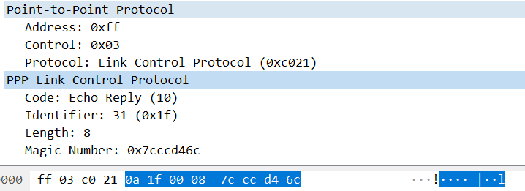

★NCP IPCP
字节 | 1 | 1 | 2 | 1 | 1 | 2 | 1 | 1 | 4
 | Address | Control | Protocol | Code | Identifier | Length | Type | Length | Value
①A：地址字段，长度1字节，值恒为0xFF
②C：控制字段，长度1字节，值恒为0x03
③协议字段（Protocol）：长度2字节，值为0x8021表示IPCP（Internet Protocol Control Protocol）
④Code：用于标识NCP报文类型，0x01表示configuration request，0x02表示configuration ack
⑤Identifier：1字节，由于ppp链路建链协商阶段不携带mac地址或router-id等标识，所以需要通过该字段进行相互识别，用于匹配echo request和echo reply消息
⑥Length：标识整个LCP报文长度（不含PPP头部），标识长度不应超过链路的MRU（Maximum-Receive-Unit）最大接收单元。
⑦Options，是一个TLV三元组，
Type=0x03时表示IP address，
Length表示本TLV三元组的总长度，
Value=本接口的ipv4地址

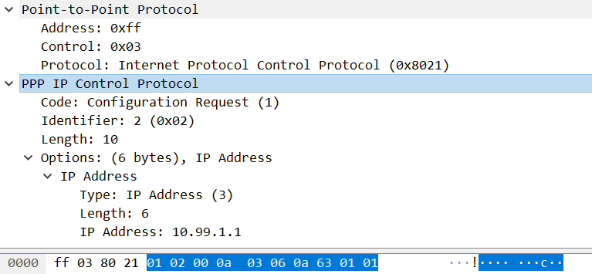

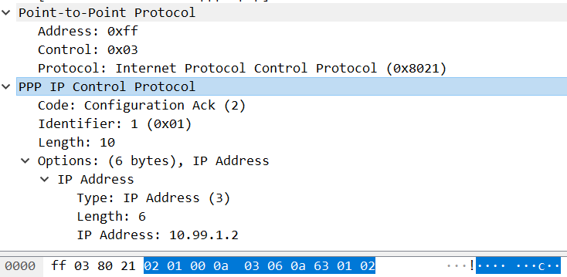

★

第9章、隧道技术

★VPN相关
VPN解决的问题：
①不同的用户可使用重叠（相同）的ip地址段，在转发时互不干扰，路由表隔离开来
②用户的ip地址不暴露在外网上，是以隧道的方式传递的（将用户流量封装在外网流量之上）

VPN隧道分类：
①pptp/l2tp/vxlan这些是将用户的二层流量（mac帧）封装在外网的udp报文之上，也称为二层隧道协议
②ipsec这种是将用户的三层流量（ip报文）封装在外网的ip报文之上，也称为三层隧道协议
③mpls vpn这种是在用户的三层流量之前插入一个mpls Label，在外网上只根据mpls label进行转发，也称为第二层之上和第三层之下的隧道技术，2.5层隧道协议

外网是指不属于用户内部网络的网络，是用来承载用户内部网络流量并打通用户不同站点之间的通信，即VPN技术中的“外网”就是指承载网

★GRE
Generic Routing Encapsulation通用路由封装协议，
GRE提供了在IP层之上封装其他网络层协议的方法，GRE只提供数据的封装，没有防止网络侦听和攻击的加密功能，所以在实际环境中常和IPSec一起使用

GRE封装在IPv4报文中，ipv4上层协议号为47
解封装过程：网络层发现IP头的协议号为47则剥离IP头部，将剩下的部分交给GRE模块，GRE模块剥离GRE头部后，剩下的内层IP数据包交给网络层继续处理

GRE头部格式：
bit | 0~3 | 4~12 | 13~15 | 16~31
 | CRKS | Reserved | Ver | Protocol Type
 | CheckSum（可选） |  |  | Reserved（可选）
 | Key（可选）
 | Sequence Number（可选）

①CRKS，4位，分别对应Checksum,Reserved,Key,Sequence四个字段，置1则表示后面有相应的字段，置0则表示没有此字段，所以GRE头部最短4字节，最长16字节
②Ver，3位，版本号，一般为0，PPTP GRE此字段值为1
③Protocol Type，封装的协议类型，0x0800表示IPv4
④CheckSum，16位，为GRE报文（头部+数据）的校验和
⑤Key包含密钥信息
⑥Sequence Number，GRE数据包的序号

GRE报文最短为4字节（此时不含校验和、Key、序列号字段）

★IPSec-IKE
IP Security（IP安全协议）工作在OSI的第3层，可以保护IP层及以上层的通信流安全
IPSec是由IETF制定的框架，具体由2类协议组成：AH和ESP

AH协议（Authentication Header）提供数据完整性确认，数据来源确认
ESP协议（Encapsulation Security Payload）提供完整性，数据来源确认，数据加密

SA安全联盟（Security Association）
SA记录每条IP安全通路的策略及策略参数，SA是IPSec的基础，SA是通信双方建立的一种协定，决定了用来保护数据包的协议，转码方式，密钥及密钥有效期等

ISAKMP（Internet Security Association and Key Management Protocol）
提供共享安全信息，定义在应用层，用来实现IPSec的密钥管理，身份认证，密钥交换技术

IKE（Internet Key Exchange）
用于交换和管理在VPN中使用的加密密钥，IKE属于一种混合型协议，由ISAKMP和2种密钥交换协议组成（OAKLE和SKEME），IKE还定义了2种密钥交换方式：
阶段一的 主模式/积极模式
阶段二的 快速模式

IKE使用2个阶段为IPsec进行密钥协商并建立安全联盟

★IKE第一阶段
通信双方之间建立一个已通过身份验证和安全保护的通道，即ISAKMP SA（ISAKMP联盟）
大多数厂商把IKE第一阶段称为VPN Gateway协商模式，可以选择主模式（main）或野蛮模式（Aggressive）
主模式只能使用ip地址作为ID的类型，当用户端设备的ip为动态获取时，要选择野蛮模式（挑战模式）

IKE提议中一般只可使用pre-shared-key预共享密钥的验证方法，有的厂商可以使用rsa-signatures和dsa-signatures身份验证

ISAKMP SA生存周期可设定为60~604800之间，单位秒，超时未收到keepalive报文则删除该条ISAKMP SA及由其协商的IPSec SA
IPSec SA生存周期为30~604800秒

IPsec SA三元组包括：目的ip地址、使用的安全协议号（AH或ESP）、安全参数索引SPI（Security Parameter Index）

★IKE第二阶段
使用 在第一阶段时建立的安全通道 为IPSec 协商安全服务，建立IPSec SA，IPSec SA用于用户数据的安全传递，IPSec封装模式有2种：Transport传输模式和Tunnel隧道模式
选择AH或ESP协议，在第二阶段可使用PFS（完善的转发机密）进行新的DH交换，不依赖于以前用过的密钥，IPSec的DH组仅用于PFS

安全提议中需要选择所采用的安全协议，可选AH和ESP，也可2者共存（compatible）

DH交换中的group的区别是 密钥长度不同，
DH Group | 密钥长度（bit） | DH Group | 密钥长度（bit）
group1 | 768 | group15 | 3072
group2 | 1024 | group16 | 4096
group5 | 1536 | group19 | ecp256
group14 | 2048 | group20 | ecp384
 |  | group21 | ecp521

★IKE Proposal要设置的内容：
name: xxx
Lifetime: 生存周期
Authentication-Algorithm: md5、sha1、sha256
Authentication-Method: pre-shared-keys、rsa-signatures
DH-Group: 1、2、5、none
Encryption-Algorithm: 3des-cbc、aes-128-cbc、des-xxx
protocol: AH、ESP

★IKE的交换过程
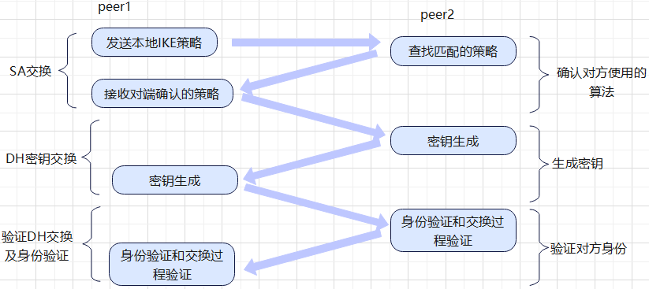
IKE 2个阶段，阶段一是通过DH密钥交换建立一个安全通道，在此通道里进行第二阶段（数据安全传输）的参数协商，所以第一阶段有IKE本身的加密，第2阶段有IPSec的加密

★IPSec的2种封装模式
①传输模式
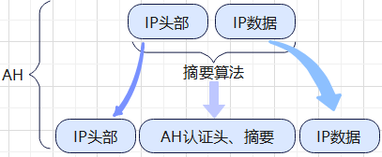

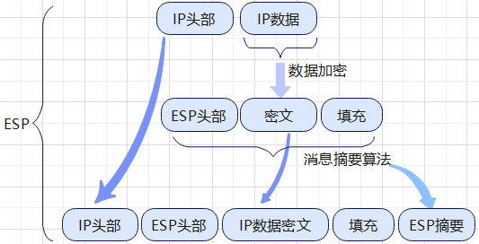

②隧道模式
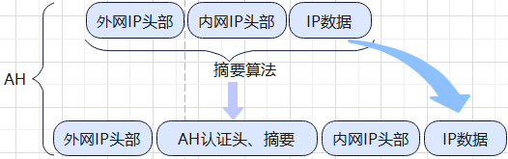

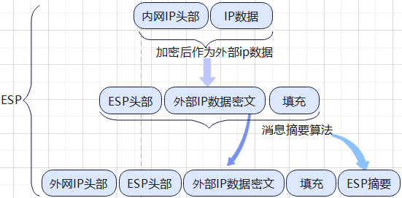

传输模式 | 源ip经过了NAT设备时会变，所以校验会失败
隧道模式 | 使用AH封装时要求NAT设备本身就是IPSec封装者  使用ESP时可跨NAT设备，即IPSec封装者可位于NAT设备之后

建议使用 隧道模式+ESP封装

★IPsec和GRE结合使用
IPsec建立的隧道只支持IP单播流量通过，不支持组播，也不支持非IP协议的流量，IGP动态路由协议流量也过不了IPsec隧道

GRE只提供数据包的封装，没有加密功能，不支持身份认证

所以IPsec和GRE二者往往结合使用

①GRE over IPsec
先做GRE，利用GRE把组播/广播/非ip流量 封装起来，再把GRE封装在IPsec上

②IPsec over GRE
先把单播封装在IPsec里（使用隧道模式）再把IPsec封装在GRE里，其他非单播及非IP流量 直接封装在GRE里

区别：
 | ACL定义匹配流量 | IKE对端IP | 应用接口
GRE over IPsec | GRE数据流 | 对方公网IP | 公网出接口
IPsec over GRE | 内网单播数据及组播及ipsec | 对方GRE Tunnel地址 | GRE Tunnel

★L2TP VPN
L2TP（Layer 2 Tunnel Protocol）二层隧道协议

L2TP就是将PPP封装在L2TP报文里，再封装在1701/UDP里
20字节 | 8字节 | 16字节
公网IP报头 | UDP 1701 | L2TP头 | PPP会话报文及数据报文（ppp上面封装内网IP报文）

NAS（Netwrk Acces Server）
LAC（L2TP Access Concentrator）
LNS（L2TP Network Server）

★L2TP应用场景：
①NAS-Initiated
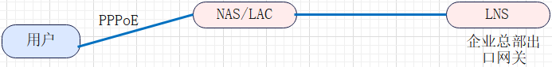
用户通过PPPoE拨入LAC，触发LAC和LNS之间建立隧道，用户地址由LNS分配，对接入用户的认证可由LAC侧完成，也可LAC和LNS两侧都做认证

②LAC自动拨号
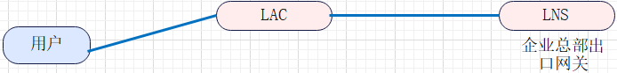
LAC与LNS之间为永久性L2TP会话，认证用户名与密码存储在LAC本地，用户感知不到隧道的存在

③Client-Initaited
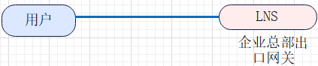
直接由用户侧发起连接，LNS侧需要为每个远程用户建立一条隧道，
建立L2TP隧道，建立L2TP会话（PPP），最后传输数据

会话是有方向的：
Incomming会话：从LAC到LNS
Outgoing会话：从LNS到LAC

★VxLAN

#vxlan报文及大二层网络隧道
VxLAN是一种隧道技术，能在三层网络的基础上建立二层以太网络，vxlan的实现方法是将原始的以太网帧加上8字节的vxlan头部，再封装在一个UDP报文里，此报文目的端口为8472/udp，即对端的隧道终端服务监听8472/udp端口。

所以vxlan可以理解为 MAC帧over UDP，Linux内核在3.7.0版本才开始支持vxlan，但linux 3.7发布时，相关的vxlan标准未规定使用哪个端口号，所以大多数厂商使用8472/udp端口，后来IANA分配了4789/udp作为vxlan的目的端口

NVE（Network Virtualization Edge）网络虚拟边缘节点，是实现网络虚拟化功能的网络实体。报文经过NVE封装转换后，NVE间就可在三层基础网络上面建立二层虚拟化网络。
VTEP（Vxlan Tunnel End Point）vxlan隧道终端节点，实现vxlan报文的封装/解封装

VxLAN头部（8字节）：
8 bit | 24 bit | 24 bit | 8 bit
vxlan tag | Reserved | VNI | Reserved
①vxlan tag，vxlan flags：目前仅使用第3bit，固定置为1，其他位置为0
②保留字段，24bit
③VNI：（Vxlan Network Identifier），24bit，类似于vlan的id，vni区分一个vxlan虚拟overlay网络，可表示16M个vxlan网络（即16777216个）
④保留字段，8bit

vxlan隧道底层网络的mtu如果是1500的话，那么vxlan要求被封装的报文网络mtu为1450
1500 - ( 20+8+8+14 ) = 1450 所以vxan设备的mtu一般为1450
20表示ip头，8为udp头，8为vxlan头，14为被封装流量的mac帧头（不带vlan tag）

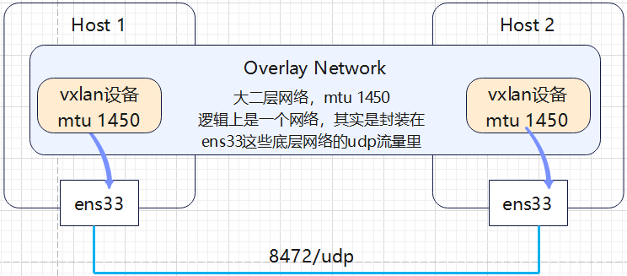

#VxLAN网关划分

二层网关 | 用于解决租户接入VXLAN虚拟网络的问题，也可用于同一VXLAN虚拟网络的子网通信。二层网关设备，与物理服务器或VM对接，用于解决终端租户接入VXLAN虚拟网络的问题
三层网关 | 用于VXLAN虚拟网络的跨子网通信以及外部网络的访问。三层网关设备，进行VXLAN报文封装/解封装，实现跨子网的终端租户通信，以及外部网络的访问。

根据三层网关部署位置的不同，VXLAN三层网关又可以分为集中式网关和分布式网关
集中式网关 | 将三层网关集中部署在一台设备上，所有跨子网的流量都经过三层网关进行转发，实现流量的集中管理
分布式网关 | 在典型的“Spine-Leaf”组网结构下，将Leaf节点作为VXLAN隧道端点VTEP，每个Leaf节点都可作为VXLAN三层网关，Spine节点不感知VXLAN隧道，只作为VXLAN报文的转发节点。  例如Server1和Server2不在同一个网段，但是都连接到一个Leaf节点。Server1和Server2通信时，流量只需要在Leaf1节点进行转发，不再需要经过Spine节点

VXLAN分布式网关具有如下特点：
①同一个Leaf节点既可以做VXLAN二层网关，也可以做VXLAN三层网关，部署灵活。
②Leaf节点只需要学习自身连接服务器的ARP表项，而不必像集中三层网关一样，需要学习所有服务器的ARP表项，解决了集中式三层网关带来的ARP表项瓶颈问题，网络规模扩展能力强

第10章、交换相关知识

★VLAN及vlan的划分
VLAN（Virtual Local Area Network）虚拟局域网，由IEEE 802.1Q标准支持，1998年
vlan是由一些局域网网段构成的与物理位置无关的逻辑组，而这些网段具有某些共同的需求

ISL是Inter Switch Link的缩写，是Cisco系列交换机支持的一种与IEEE802.1Q类似的协议。两者互不兼容，ISL是Cisco独有的协议，只能用于Cisco网络设备之间的互联。
和802.1Q一样，ISL作用于OSI模型第2层。所不同的是，ISL协议头和协议尾封装了整个第2层的以太帧。正因如此，ISL被认为是一种能在交换机之间传送第2层任何类型的帧或上层协议的独立协议。ISL所封装的帧可以是令牌环网（Token Ring）或快速以太网（Fast Ethernet），它们在发送端和接收端之间维持不变地实现传送。

动态交换链路内协议（DISL），也属于思科协议。它简化了两台相互连接的快速以太网设备上ISL干线的创建过程。快速以太信道技术为高性能中枢连接提供了两个全双工快速以太网链路是集中性。由于DISL中只允许将一个链路终端配置为干线，所以DISL实现了最小化VLAN干线。

802.1Q是在原mac帧里插入一个区分vlan的字段，
而ISL在原mac帧外面再封装了一层，在原mac帧之前及之后都加了字段。

vlan的划分方法：
①基于端口划分vlan，将局域网交换机中的几个端口指定成一个vlan
②基于mac地址划分vlan，根据局域网内工作站的mac地址划分vlan
③基于网络地址（ip地址）划分vlan
④基于用户定义规则划分vlan

★STP生成树协议发展史

①STP（802.1D）也就是所说的Common spanning-tree，大概意思是每2s发送一个hello，15s的forward delay，20s的max age，与vlan无关，整个bridge只有一个spanning-tree实例。这个协议是Radia Perlman为早期的DEC桥所写，后被IEEE收容形成802.1D标准。而在那时，大部分layer2设备还是以端口数较少的网桥为主，所以没有考虑到端口数较多的layer2 switch。随着技术的发展，layer2 switch开始盛行，这就导致了vlan的盛行，致使802.1D已经不在适用。因为两台switch间存在冗余链路不一定就会导致环路，所以Cisco为了满足用户需求，就对802.1D进行了扩展，便出现了PVST。它是基于vlan的，每个vlan都会有一个对应的spanning-tree实例。需要注意的是，PVST在通常状态下只有在default vlan 1 中才使用untagged的STP报文，所以vlan 1的spanning-tree实例又有一个独立的名称，就是CST，细心的朋友可能已经注意到，很多只支持STP协议的设备只能与cisco在vlan1中进行互操作，就是这个原因了。

②随着时间的推移，越来越多的人感觉传统spanning-tree的收敛时间过长，简直无法接受，特别是Cisco在别出心裁的提出了Portfast，Backbonefast，Uplinkfast等一系列spanning-tree特性后，IEEE不得不对已过时的802.1D进行修改，便有了802.1W，也就是所说的RSTP，基本就是在802.1D的基础上添加了几个类似Cisco的特性，对Cisco来说，为和上一代PVST区分，便把有这些特性的spanning-tree称为PVST+或Rapid PVST.

③科技日新月异，人们的要求也越来越高，原本以前被认为是经典的东西，现代人可能感觉又不太好用了，PVST就是一个很好的例子。当年PVST的设计者可能怎么也没想到，真的会有这样的疯子要在一个交换机上配置成百上千个vlan，这就要求运行相同数目的spanning-tree实例，这不论从管理上还是spanning-tree的运算上，都是人类和一颗普通的Power PC无法承受的，因而便应运而生了802.1S，即MSTP，这次Cisco很聪明，为了避免出现类似PVST这样的尴尬局面（虽然很好，但无法与众多其它厂家兼容），便在协议研发阶段就将其提交到了IEEE，再联合上Foundry，Extreme，RiverStone等几个业内顶级厂家，很快就把这个协议做出来了，MSTP兼容STP和RSTP，既可以快速收敛，又提供了数据转发的多个冗余路径，在数据转发过程中实现VLAN数据的负载均衡。

PVST中的VLAN中继是使用ISL协议，PVST BPDU的格式和STP/RSTP BPDU格式已经不一样，发送的目的地址也改成了Cisco保留地址01-00-0C-CC-CC-CD

★生成树协议类型
Spanning Tree Protocol生成树协议 是一个数据链路层的管理协议，通过有选择性地阻塞网络冗余链路来达到消除网络环路的目的，同时具备链路冗余备份的功能。

协议类型 | 全称 | 标准 | 实例数 | 发布时间
STP | Spanning Tree Protocol | IEEE 802.1D | 单 | 1998
RSTP | Rapid STP | IEEE 802.1W | 单 | 2001
MSTP | Multiple STP | IEEE 802.1S | 多 | 2002
PVST | Per-Vlan Spanning Tree | 思科专有 | 多
PVST+ | 增强型PVST | 思科专有 | 多
Rapid-PVST+ | 快速增强型PVST | 思科专有 | 多

STP和RSTP都是单生成树实例，把整个交换机组成的网络当成一个生成树，
PVST、PVST+、Rapid-PVST+是多生成树实例，为每个vlan分配并维护一个生成树实例
MSTP为每个实例维护一个生成树，一个实例可映射多个vlan

pvst+和rapid-pvst+比原来的pvst支持的特性要多一些，在交换机上配置时并不显示+号
1、支持ISL和IEEE802.1Q中继
2、支持cisco专有的stp扩展
3、添加BPDU防护和根防护增强功能
4、允许每一个VLAN有自己的根桥

S3750(config-if)# switchport trunk encapsulation ? #思科交换机查看trunk口支持的封装协议
dot1q Interface uses only 802.1q trunking encapsulation when trunking
isl Interface uses only ISL trunking encapsulation when trunking
negotiate Device will negotiate trunking encapsulation with peer on
interface

★STP工作流程
1 | 选择根桥 | 默认选择桥ID最小的设备为根桥，每个STP网络中只有一个根桥
2 | 选择根端口↑ | 仅在每台 非根桥上 选择到根桥路径开销最小的端口，自己设备上的所有端口选一个，一台非根桥设备上只有一个根端口
3 | 选择指定端口↓ | 2台设备之间，每一条链路之间选一个端口为指定端口，有根端口的，其对端一定为指定端口，没有根端口的链路按最小开销来选
4 | 设置端口状态 | 根端口与指定端口设为转发状态，其他端口阻塞

一旦根桥、根端口和指定端口选举成功，整个树形拓扑就建立完毕了。

桥ID = 优先级 + MAC地址 #越小越优先，2字节优先级，6字节MAC地址
根端口 本交换机 到根桥的路径开销最小的端口（一台非根桥设备上只有一个根端口）
端口ID = 优先级 + 端口编号 #越小越优先，4bit优先级，12bit端口编号

为一对交换机间选指定端口，一条链路（2台交换机之间的）的2个端口，谁到根桥开销小，谁就是指定端口（一台设备可有多个指定端口）

★交换机stp 5种端口状态
状态 | 时间(秒) | 说明
disabled |  | 禁用，端口状态Down，不处理BPDU，也不转发数据流量
blocking | 20 | 阻塞，接收BPDU，不学习mac，不转发数据
listening | 15 | 监听，接收BPDU，不学习mac，不转发数据，开始STP计算，参与选举 根/指定 端口
learning | 15 | 学习，接收BPDU，学习mac，不转发数据
forwarding |  | 正常转发，只有根端口及指定端口才能进入forwarding状态

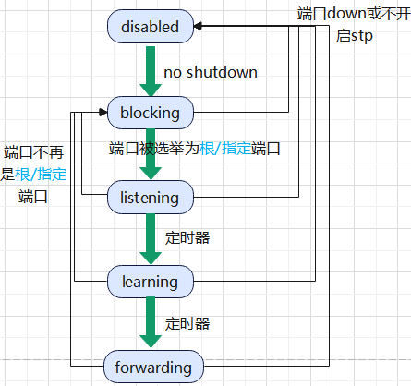
blocking：如果一个端口处于阻塞状态，并在 一个最大老化时间(默认20秒)内 没有接收到新的BPDU报文，端口也会从阻塞状态转换为监听状态。
listening/learning：定时器默认15秒（转发延迟）
forwarding：正常转发状态，生成树稳定后，BPDU仍然会定时(默认每隔2秒)从各个交换机的指定端口发出，以维护链路的状态。如果网络拓扑发生变化，生成树就会重新计算，端口状态也会随之改变。

*发生变化的交换机会在它的根端口上每隔 hello time 时间就发送TCN BPDU（拓扑变化通知BPDU）直到 生成树上游的指定网桥确认了该TCN BPDU为止。

*当根桥收到TCN BPDU后，会发送TC（Topology Change,拓扑改变）置位的BPDU，通知整个生成树拓扑结构发生了变化。

*新选出的根端口和指定端口要经过2倍的Forward Delay延时后才能进入转发状态，这个延时保证了新的配置消息传遍整个网络，从而防止了临时环路的产生。

* Forward Delay Timer指一个端口处于Listening和Learning状态的各自持续时间，默认是15秒。即Listening状态持续15秒，随后Learning状态再持续15秒。这两个状态下的端口均不转发数据流量，这正是STP用于避免临时环路的关键。

• TCN BPDU报文主要用来向上游设备乃至根桥通知拓扑变化。
配置BPDU报文：
• TCA标记置位的配置BPDU报文主要是上游设备用来告知下游设备已经知道拓扑变化，通知下游设备停止发送TCN BPDU报文。
• TC标记置位的配置BPDU报文主要是上游设备用来告知下游设备拓扑发生变化，请下游设备直接删除桥MAC地址表项，从而达到快速收敛的目的。

★生成树协议最短路径的选择过程:
①首先比较本交换机到达根网桥的路径开销，选择开销最小的路径
②如果路径开销相同，则比较发送BPDU交换机的网桥id，越小越优先
③如果网桥id相同（去往根桥中间经过同一台交换机）则比较发送者交换机的端口id，最小优先
④若不同链路发送者的网桥id一致，则比较接收者的端口id

★STP路径开销表
RPC（Root Path Cost）根路径开销，一条链路上的2个端口只算一次开销，从目标设备到根桥路径上的出方向端口开销之和，出的算，进的不算。
 | 旧的 cost | 新修订 802.1D/1998 | 最新 802.1T/2001 cost
10M | 100 | 100 | 2 000 000
100M | 10 | 19(Half) 18(Full) | 200 000
1000M | 1 | 4 | 20 000
10G | 1 | 2 | 2 000
40G | 1 | 1 | 500
100G | 1 | 1 | 200

IEEE 802.1D标准的cost取值范围 1-65535
IEEE 802.1T标准的cost取值范围 1-200000000

交换机收到TCN BPDU时，将MAC表老化时间缩为15秒？

★RSTP
RSTP仍然有 根端口/指定端口，阻塞端口改为 备份端口（Backup Port）或者 替代端口（Alternate Port）
备份端口是向树叶下游的口（指定端口的备份），替代端口是向上游的（根端口的备份）

RSTP将端口状态和端口角色区分开来

★RSTP 4种端口角色
根端口↑ | Root Port，（每台非根桥设备上选择1个到根桥设备路径开销最小的端口）
指定端口↓ | Designed Port，2台设备之间，每一条链路之间选一个端口为指定端口，有根端口的，其对端一定为指定端口，没有根端口的链路按最小开销来选
备份端口↓ | Backup，由学习到自己发送的BPDU而阻塞，作为指定端口的备份，提供了另一条从根桥到相应网段的备份通路，向树叶下游的端口
替代端口↑ | Alternate，由学习到其他网桥发送的BPDU而阻塞的端口，提供了从指定桥到 根桥的另一条可切换路径，作为根端口的替代，向树上游的端口

★RSTP 3种端口状态
状态 | 时间(秒) | 说明 | RSTP端口角色
discarding |  | 丢弃，类似stp中 监听/阻塞/禁用 的集合，不处理BPDU，也不转发数据流量 | 根/指/Alter/Backup
learning |  | 学习，接收BPDU，学习mac，不转发数据 | 根/指
forwarding |  | 正常转发，只有根端口及指定端口才能进入forwarding状态 | 根/指

在一个运行RSTP的网络中，检测拓扑是否发生变化只有一个标准：一个非边缘端口迁移到Forwarding状态。

★RSTP带来的改进机制
①新增2种端口角色，删除了3种端口状态，并将端口状态和端口角色解耦。而且在配置BPDU的格式中，充分利用Flag字段，明确了端口角色。

②配置BPDU的处理方式发生了变化。
（2.1）拓扑稳定后，对于非根桥设备，无论是否收到根桥传来的配置BPDU报文，都会自主地按照Hello Timer规定的时间间隔发送配置BPDU。
（2.2）如果一个端口在超时时间（超时时间＝Hello Time × 3 × Timer Factor）（2s x 3 x 3）内没有收到上游设备发送过来的配置BPDU，那么该设备认为与此邻居之间的协商失败。而不像STP那样需要先等待一个Max Age（20s）
（2.3）当一个端口收到上游的指定桥发来的RST BPDU报文时，该端口会将其与自身存储的RST BPDU进行比较。如果该端口存储的RST BPDU的优先级较高，则直接丢弃收到的RST BPDU，并立即向上游设备回应自身存储的RST BPDU。当上游设备收到回应的RST BPDU后，会根据其中相应的字段立即更新自己存储的RST BPDU。由此，RSTP处理次等BPDU报文不再依赖于任何定时器通过超时解决拓扑收敛，从而加快了拓扑收敛。

③引入快速收敛机制，包括Proposal/Agreement机制、根端口快速切换机制、边缘端口。

④引入多种保护功能，包括BPDU保护、根保护、环路保护、防TC-BPDU攻击。

★Proposal/Agreement机制
Proposal/Agreement机制简称P/A机制，其目的是使一个指定端口尽快进入Forwarding状态。

交换机在启动后端口会都是转发端口，状态都是discarding，然后相互发送proposal置位的请求给对方

交换机再通过比较接收的BPDU判断选举根桥，其他交换机为防止临时环路，端口状态都是discading

根桥会发送proposal的协商请求，非根桥收到后会将端口状态变为forwarding然后回复agreement BPDU
对于STP，指定端口的选择也可以很快完成，主要的速度瓶颈在于：为了避免环路，必须等待足够长的时间，使全网的端口状态全部确定，也就是说必须要等待至少一个Forward Delay所有端口才能进行转发。而RSTP的主要目的就是消除这个瓶颈，通过阻塞自己的非根端口来保证不会出现环路。而使用P/A机制加快了上游端口转到Forwarding状态的速度。

P/A机制要求两台交换设备之间链路必须是点对点的全双工模式。一旦P/A协商不成功，指定端口的选择就需要等待两个Forward Delay，协商过程与STP一样。

★根端口快速切换机制
如果RSTP网络中一个根端口失效，那么网络中最优的Alternate端口将成为根端口并直接进入Forwarding状态。因为通过这个Alternate端口连接的网段上必然有个指定端口可以通往根桥。

★边缘端口
RSTP增加 边缘端口（Edge Port）的概念，可直接进入转发状态，直接连接服务器的，不连接交换机，不会有BPDU入站，如果有BPDU入站则此边缘端口转为普通的RSTP端口，重新参与生成树计算。（前提是未配置BPDU保护，否则会被down掉）

对于开启了生成树协议的交换机，每当有终端设备接入时会导致生成树重新计算收敛，这会导致终端设备获取IP地址的时间比较长。此时，可以关闭交换机上连接终端接口的生成树协议或将交换机上连接终端的端口配置成边缘端口

★BPDU保护机制
在RSTP网络中，正常情况下，边缘端口不会收到RST BPDU，启用了BPDU保护功能后，如果有人伪造RST BPDU恶意攻击交换机，边缘端口将被Error-Down。
未启用BPDU保护时，当边缘端口接收到RST BPDU时，交换机会自动将边缘端口设置为非边缘端口，并重新进行生成树计算，可能会导致业务流量中断。

★根保护
在指定端口上，配置根保护。对于启用Root保护功能的指定端口，其端口角色只能保持为指定端口。一旦启用Root保护功能的指定端口收到优先级更高的RST BPDU时，端口状态将进入Discarding状态，不再转发报文。在经过一段时间（通常为两倍的Forward Delay），如果端口一直没有再收到优先级较高的RST BPDU，端口会自动恢复到正常的Forwarding状态。
（防止在指定端口上接入一台优先级更高的交换机，导致抢了原来的根桥地位引起网络拓扑的变化）

Root保护功能只能在指定端口上配置生效。#开启根保护的端口不可以再配置环路保护

★环路保护
在运行RSTP协议的网络中，根端口和其他阻塞端口状态是依靠不断接收来自上游交换设备的RST BPDU维持。当由于链路拥塞或者单向链路故障导致这些端口收不到来自上游交换设备的RST BPDU时，此时交换设备会重新选择根端口。原先的根端口会转变为指定端口，而原先的阻塞端口会迁移到转发状态，从而造成交换网络中可能产生环路。
在启动了环路保护功能后，如果根端口或Alternate端口长时间收不到来自上游设备的BPDU报文时，则向网管发出通知信息（此时根端口会进入Discarding状态，角色切换为指定端口），而Alternate端口则会一直保持在阻塞状态（角色也会切换为指定端口），不转发报文，从而不会在网络中形成环路。直到链路不再拥塞或单向链路故障恢复，端口重新收到BPDU报文进行协商，并恢复到链路拥塞或者单向链路故障前的角色和状态。

环路保护功能只能在根端口或Alternate端口上配置生效。
#开启环路保护的端口不可再配置根保护

★防TC-BPDU攻击
交换设备在接收到TC BPDU报文后，会执行MAC地址表项和ARP表项的删除操作。如果有人伪造TC BPDU报文恶意攻击交换设备时，交换设备短时间内会收到很多TC BPDU报文，频繁的删除操作会给设备造成很大的负担，给网络的稳定带来很大隐患。

启用防TC-BPDU报文攻击功能后，在单位时间内，交换设备处理TC BPDU报文的次数可配置。如果在单位时间内，交换设备在收到TC BPDU报文数量大于配置的阈值，那么设备只会处理阈值指定的次数。对于其他超出阈值的TC BPDU报文，定时器到期后设备只对其统一处理一次。这样可以避免频繁的删除MAC地址表项和ARP表项，从而达到保护设备的目的。

★RSTP和STP兼容
RSTP可以和STP互相兼容，但是此时会丧失快速收敛等RSTP优势。

当一个网段里既有运行STP的交换设备又有运行RSTP的交换设备，STP交换设备会忽略RSTP BPDU；运行RSTP的交换设备在某端口上接收到运行STP的交换设备发出的配置BPDU，在两个Hello Time时间之后，便把自己的端口转换到STP工作模式，发送配置BPDU，从而实现了互相兼容。

stp 中由根桥以hello time间隔时间发送 配置BPDU给其他非根桥，如果其他交换机超过 Max Age时间就会认为根桥down掉了
然后非根桥之间再重新选举出新的根桥来。

rstp 中每台非根桥都会以自己的hello time时间间隔向其他非根桥发送 BPDU，以确认树的存在
如果突然某个拓扑结构发生了改变，如一个端口down掉了，那么该交换机会向其他交换机发送
TC BPDU来清空各个交换机的MAC地址表

★术语缩写：
AP（Alternate Port）替代端口
DP（Designed Port）指定端口
RP（Root Port）根端口
BID（Bridge ID）桥id
PID（Port ID）端口id
RPC（Root Path Cost）根路径开销
EP（Edge Port）边缘端口

★MSTP
为了弥补STP和RSTP的缺陷，IEEE于2002年发布的802.1s标准定义了MSTP。MSTP兼容STP和RSTP，既可以快速收敛，又提供了数据转发的多个冗余路径，在数据转发过程中实现VLAN数据的负载均衡。

MSTP把一个交换网络划分成多个域，每个域内形成多棵生成树，生成树之间彼此独立。
每个域叫做一个MST域（MST Region：Multiple Spanning Tree Region）
每棵生成树叫做一个“多生成树”实例 MSTI（Multiple Spanning Tree Instance）

MSTP网络中包含1个或多个MST域，也叫MSTP区域（MST Region），每个MST Region中包含一个或多个MSTI。组成MSTI的是运行STP/RSTP/MSTP的交换设备

MSTP区域（MST Region）
只有三个属性都一致的交换机才认为是在同一个MST域内：
1 | 域名 | Region-Name | 长度在32字节内
2 | 修正号（修订级别） | Revision-Number | 2字节，int
3 | vlan到实例的映射 |  | 1~64个实例

公共生成树CST（Common Spanning Tree）是连接交换网络内所有MST域的一棵生成树。
如果把每个MST域看作是一个节点，CST就是这些“节点”通过STP或RSTP协议计算生成的一棵生成树。
即 CST的节点为 MST区域

公共和内部生成树CIST（Common and Internal Spanning Tree）是通过STP或RSTP协议计算生成的，连接一个交换网络内所有交换设备的单生成树。
即 CIST的节点为 交换设备

内部生成树IST（Internal Spanning Tree）是各MST域内的一棵生成树。
IST是一个特殊的MST实例，MSTI的ID为0，通常称为MSTI0
IST是CIST在MST域中的一个片段。

总根是CIST（Common and Internal Spanning Tree）的根桥。

域根（Regional Root）分为IST域根和MSTI域根。
IST域根：在MST域中IST生成树中距离总根（CIST Root）最近的交换设备是IST域根。
MSTI域根是每个多生成树实例的树根。域中不同的MSTI有各自的域根。

主桥（Master Bridge）也就是IST Master，它是域内距离总根最近的交换设备。
如果总根在MST域中，则总根为该域的主桥。

★根端口、指定端口、Alternate端口、Backup端口和边缘端口的作用同RSTP

★PVST（思科）
PVST中的VLAN中继是使用ISL，PVST BPDU的格式和STP/RSTP BPDU格式已经不一样，发送的目的地址也改成了Cisco保留地址01-00-0C-CC-CC-CD，而且在VLAN中继的情况下PVST BPDU被打上了ISL VLAN标签，所以，PVST协议并不兼容STP/RSTP协议。

PVST+（Per-VLAN Spanning Tree Plus，增强型PVST）是使用通用的802.1Q中继协议来实现PVST功能的，是PVST的改进版本。虽然它支持了通用的802.1Q中继，但它仍不能在非Cisco设备上支持。
Rapid-PVST+又是在PVST+和RSTP两种协议基础上开发的，可以在每个VLAN中有一个快速生成树（RST）实例，支持RSTP特性。

经过改进的PVST＋和Rapid-PVST+协议在VLAN 1上运行的是普通STP协议，在其他VLAN上运行PVST协议。因为改用了802.1Q中继，所以PVST＋协议可以与STP/RSTP互通，在VLAN 1上生成树状态按照STP协议计算；在其他VLAN上，普通交换机只会把PVST BPDU当作多播报文按照VLAN号进行转发。但这并不影响环路的消除，只是有可能VLAN 1和其他VLAN的根桥状态可能不一致

1、 当设备运行STP、RSTP、MSTP时，发出的BPDU报文都是不带vlan tag的，对端开启STP后则能接受并上CPU处理，此时报文交互与端口类型（access、trunk、hybrid）和有无放通vlan无关；

2、 当设备运行PVST时，发出的Pvst的BPDU报文有两种，此时报文交互与端口类型（access、trunk、hybrid）和有无放通vlan有关：

l 对于Access端口，PVST将发送RSTP格式的BPDU。目的MAC也是标准BPDU报文的MAC：0180-c200-0000，此类型的报文是untag形式的。即使两端放通的vlan不一致，仍能正常收发BPDU报文。这时如果对端设备不是PVST模式，一样可以互通，完成BPDU交互（和MSTP对接时，仅实例0之间有BPDU交互）。

l 对于Trunk端口（Hybrid口类似），PVST将会发送两种BPDU。一种是RSTP BPDU，仅当端口放通了vlan 1时才会发出，是untag的；另一种是思科私有的Pvst BPDU报文，目的MAC为0100-0ccc-cccd，此类型的报文是per-vlan的，Trunk端口上允许多少个vlan通过，就会发多少个这样的报文，并且除了缺省vlan的是untag外，其余vlan的均为带Tag的，此外都会携带origin vlan属性。

PVST的协议报文

如1.2 图1，从报文结构对上看，PVST的BPDU和RSTP的BPDU不同在于以下几点：

· 报文的目的MAC地址改变，变为私有MAC地址01-00-0c-cc-cc-cd。
· 报文携带VLAN标签，确定该协议报文归属的VLAN。
· 报文配置消息固定链路头字段添加Organization code和PID字段。

图1 PVST报文格式
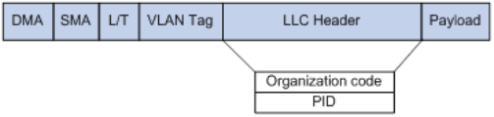
根据端口类型的不同，PVST所发送的BPDU格式也有所差别：

· 对于Access端口，PVST将根据该VLAN的状态发送RSTP格式的BPDU。

· 对于Trunk端口和Hybrid端口，PVST将在缺省VLAN内根据该VLAN的状态发送RSTP格式的BPDU，而对于其他本端口允许通过的VLAN，则发送PVST格式的BPDU。

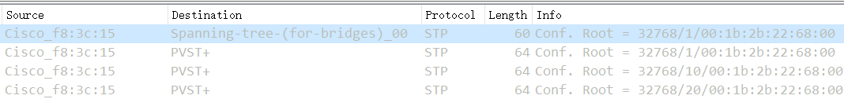

★Rapid-PVST（思科）
在
在PVST+和Rapid-PVST+模式下，最多可支持128个生成树实例。

★BPDU报文
为了计算生成树，交换机之间需要交换相关的信息和参数，这些信息和参数被封装在BPDU（Bridge Protocol Data Unit）中。

BPDU报文被封装在802.3 MAC帧中（类型字段为LLC数据长度，含LLC子层及bpdu）
目的MAC地址是组播MAC： 01-80-C2-00-00-00
源MAC地址是交换机设备的mac-address

字节 | 6 | 6 | 2 | 3 | 35
 | 目的MAC | 源MAC | 类型 | LLC子层 | STP BPDU
例值： | 0180C2000000 | xxxxxx | 0x0026（十进制38） | 0x424203 | xxxxxx

802.3和以太网 的MAC帧区别在于类型字段，其值小于0x0600时为802.3帧，类型字段值表示mac帧的数据长度，（数据长度包含 LLC子层及STP BPDU的长度，即总长度38等于LLC长3字节+STP BPDU的35字节）

#STP BPDU格式
字节 | 2 | 1 | 1 | 1 | 8 | 4 | 8 | 2 | 2 | 2 | 2 | 2
 | PID | PVI | BPDU Type | flags | Root ID | RPC | 桥ID | 端口ID | Message Age | Max Age | Hello Time | 转发延迟
stp的bpdu有35字节：
①PID（Protocol ID）协议ID，2字节，（0x0000 表示IEEE 802.1D）
②PVI（Protocol Version ID）协议版本，1字节（0x00 STP，0x02 RSTP，0x03 MSTP）
③BPDU Type，网桥协议数据单元类型，1字节，在标准STP（IEEE 802.1D）中有两种类型：
0x00为 配置BPDU，负责建立，维护STP拓扑;
0x80为 TCN BPDU，传达拓扑变更;

（1）CBPDU（Configuration BPDU，配置BPDU）Type=0x00，表示配置BPDU，含Bridge ID、路径开销、Port ID等参数。STP协议通过在交换机之间传递配置BPDU来选举根桥，以及确定每个交换机端口的角色和状态。在初始化过程中，每个桥都主动发送CBPDU。在网络拓扑稳定以后，只有根桥主动发送CBPDU，其他交换机在收到上游传来的CBPDU后，才会发送自己的CBPDU。（STP CBPDU为35字节）

（2）TCN BPDU，Type=0x80：下游交换机感知到拓扑发生变化时，向上游发送的拓扑变化通知（这是控制信息，从根端口转发），此时使用该类型报文。

④Flags标志位，1字节，在STP中仅使用最高位（TCA位Topology Change Acknowledgement）与最低位（TC位Topology Change）
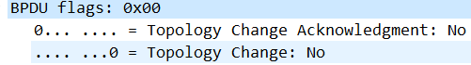

★在CBPDU中，包含足够的信息来保证设备完成生成树计算，其中包含的重要信息如下：

⑤Root ID，8字节，由Root Bridge的优先级和MAC地址组成，每个STP网络中有且仅有一个根桥
⑥RPC（Root Path Cost）根路径开销，4字节，到根桥的最短路径开销
⑦Bridge ID，指定桥ID，8字节，由指定桥的优先级和MAC地址组成。指定桥：指定端口所在的桥（即BPDU的来源）
⑧Port ID，指定端口ID，2字节，由指定端口的优先级和端口号组成
⑨Message Age，2字节，CBPDU在网络中传播的生存期，每经过一个交换机 值+1，当达到20时，其他交换机不会再使用
⑩Max Age，2字节，CBPDU在设备中能够保存的最大时间（老化时间默认20s），在Max Age之内，如果未收到根桥的BPUD帧，则认为网络出现问题，进行重新选举根
⑪Hello Time，2字节，CBPDU发送的周期，默认每2s发送一次；
⑫Forward Delay，转发延迟，2字节，端口状态迁移的延时，默认15s

STP协议的核心是BPDU报文
BPDU报文：Root BridgeID | Cost | BridgeID| PortID
其初始值为：BridgeID | 0 | BridgeID | PortID

Root BridgeID：Root Bridge 的 BridgeID
Cost：本Bridge 到Root Bridge的距离，实际上，其是由逐步更新逐渐生成的。
BridgeID ：网桥ID，由Bridge Priority 和 Bridge MacAddress组成，其数值可以作为一个有效的定序尺度。
BridgeID = Bridge Priority<<48 + MacAddress
PortID：端口ID，其由Port Priority 和 Port Index组成，其数值可以作为一个有效的定序尺度。

BPDU报文可以比较大小，比较方法按元组（Root BridgeID ，Cost ，BridgeID，PortID ）的比较方式。

如果一个Bridge 有 N 个 Port, 那么其在同一时刻自己有N种BPDU报文，一个 Port 一种。

生成树步骤：
1.分别从自己的Port 出发，分享自己的这个Port的BPDU 到相连的LAN上
2.接收来自LAN上的BPDU，如果这个Port收到的BPDU比这个Port的BPDU好（值更小），那么更新本Port的BPDU。
3.循环1，2
输出：

找到本Bridge中使BPDU.Cost最小的那个Port，然后把这个Port打上标记 [Root Port ， R]
for 本Bridge的 each Port：
如果发现这个Port收到的BPDU中的Cost都比自己的这个Port的BPDU大，
那么把这个Port打上标记[Designated Port ,D]

TCN BPDU的结构与配置BPDU基本相同，但Payload部分只有Protocol Identifier（协议号）、Protocol Version Identifier（协议版本）和BPDU Type（BPDU类型）。类型字段是固定值0x80，长度只有4个字节。

TCN BPDU是指在下游拓扑发生变化时向上游发送拓扑变化通知，直到根节点。TCN BPDU在如下两种情况下会产生：
•端口状态变为Forwarding状态。
•指定端口收到TCN BPDU，复制TCN BPDU并发往根桥。

#RSTP BPDU格式
报文格式基本同STP BPDU，只有PVI和Flags字段不同，增加第36字节（V1L0）
字节 | 2 | 1 | 1 | 1 | 8 | 4 | 8 | 2 | 2 | 2 | 2 | 2 | 1
 | PID | PVI | BPDU Type | flags | Root ID | RPC | 桥ID | 端口ID | Message Age | Max Age | Hello Time | 转发延迟 | V1L0
①PID（Protocol ID）协议ID，2字节，（0x0000 IEEE 802.1D）
②PVI（Protocol Version ID）协议版本为0x02，1字节（0x00 STP，0x02 RSTP，0x03 MSTP）

RSTP Flags字段：（stp只用TCA和TC位，RSTP用了8位）
bit | 1 | 1 | 1 | 1 | 2 | 1 | 1
 | TCA | Agreement | Forwarding | Learning | Port Role | Proposal | TC
Port Role值：
00 Unknow 01 Alternate/Backup Port
10 Root Port 11 Designated Port

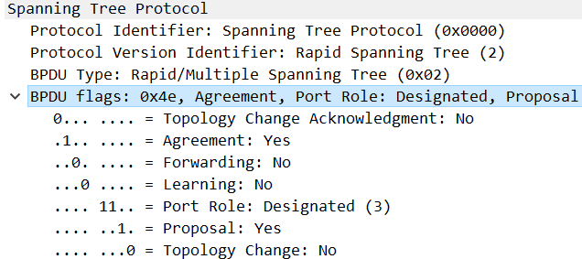

（RSTP CBPDU为36字节）
多了V1L0字段，1字节，值为0x00，表示Version 1 Length 0

#MSTP BPDU格式
MSTP报文前36字节格式同RSTP，从37字节开始为mstp特有

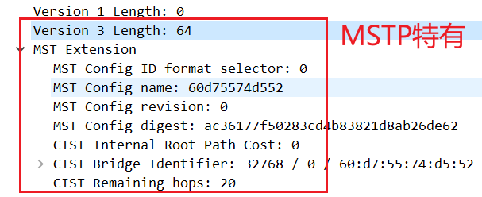

字段 | 长度（字节） | 说明
Version 3 Length | 2 | 后面所有字段的长度
MST Config ID format selector | 1 | 配置标识格式选择符，固定设置为0
MST Config name | 32 | mstp域名，默认为交换机的MAC地址
MST Config Revision | 2 | 修订级别，默认为0，建议不同的区域使用不同的数值
MST Config digest | 16 | 相同区域的交换机应当维护相同的VLAN到MST Instance的映射表，可是MST配置表太大（8192字节），不适合在交换机之间相互发送。此字段是使用MD5算法从MST配置表中算出的摘要信息。
CIST Internal Root Path Cost | 4 | cist内部路径开销，从本端口到IST Master交换机的累计路径开销
CIST Bridge ID | 8 | cist指定交换机的桥id
CIST Remaining Hops | 1 | BPDU报文在CIST中的剩余跳数，用来限制MST的规模。从CIST域根开始，BPDU每经过一个网桥的转发，跳数就被减1；网桥丢弃收到的跳数为0的BPDU
MSTI Config Messages | 16 | mst实例 配置信息，可有多个，每个16字节

★ARQ
自动重传请求（Automatic Repeat-reQuest，ARQ）是OSI模型中数据链路层的错误纠正协议之一。它包括停止等待ARQ协议和连续ARQ协议，错误侦测（Error Detection）、正面确认（Positive Acknowledgment）、逾时重传（Retransmission after Timeout）与负面确认继以重传（Negative Acknowledgment and Retransmission）等机制。

第11章、路由相关知识（IPv4）

★路由协议优先级0-255
在同一台路由器上使用多种路由协议去学习路由信息时，如果学到相同的路由前缀，那么最终路由器只选择 优先级最高的那种路由协议学到的路由条目。不同的设备厂商对路由协议的优先级设定的默认值是不同的，在使用时可手动设置，取值0到255（越小越优先），路由优先级仅在本地有效（本设备上有效）

路由协议优先级在路由器上有显示为：
AD（Administrative Distance）管理距离 或者是 Preference优先级

不同厂商设备默认的路由协议优先级：
协议 | Cisco思科 | 华为 | H3C
Direct直连 | 0 | 0 | 0
Static静态 | 1 | 60 | 60
RIP | 120 | 100 | 100
OSPF | 110 | 10 | 10
ospf外部路由 |  | 150
IS-IS | 115 | 15 | 15
eBGP | 20 | 255 | 255
iBGP | 200 | 255
IGRP | 100 | 80
EIGRP | 90/170

★负载均衡方式
ECMP（Equal-Cost Multiple Path）等成本负载分担，指到达同一目的地址有多条等价链路，流量在这些等价链路上平均分配，要求为同一路由协议生成的多条路由，这些路由的优先级和度量都相同（如果各链路带宽差异较大，则带宽利用率低）

UCMP（Unequal-Cost Multiple Path）非等成本负载分担，是指到达同一目的地址有多条带宽不同的等价链路，流量根据各链路的带宽比例进行分担。

参与路由负载分担的多条路由一定是属于同一个路由协议，因为不同的路由协议无法评价其路由是否等价。
ECMP支持逐流及逐包的负载分担方式，UCMP仅支持逐流的方式
逐包方式为rr均匀轮询方式，逐流方式根据五元组去做hash确定走哪条链路

★RIP
RIP（Routing Information Protocol）路由信息协议 是内部网关协议的一种，基于距离向量的路由选择协议。RIP中从一个路由器到非直连网络的距离定义为：所经过的路由器数加1
RIP协议的距离也称为跳数（hop count），一条路径最多只允许跳数为15，若跳数为16则认为不可达

1988年6月 发布RIP v1（RFC 1508）
1998年11月发布RIP v2（RFC 2453）

RIP v1使用广播地址255.255.255.255作为目的地址发送报文，
RIP v2使用组播地址224.0.0.9

RIP协议报文共有2种（请求报文和响应报文）封装在UDP报文中，目的端口号520，
RIP v2最大报文长度（4+20x25）=504字节
RIP v2报文：
字节 | 1 | 1 | 2
4 | 命令 | 版本 | 0填充 | ←RIP首部（4字节）
4 | 地址族标识符 |  | 路由标记 | 路由信息块  1个路由信息块长度为20字节  一个rip报文最多可带25个路由信息块
4 | 网络地址 |  |  | 路由信息块  1个路由信息块长度为20字节  一个rip报文最多可带25个路由信息块
4 | 子网掩码 |  |  | 路由信息块  1个路由信息块长度为20字节  一个rip报文最多可带25个路由信息块
4 | 下一跳路由器地址 |  |  | 路由信息块  1个路由信息块长度为20字节  一个rip报文最多可带25个路由信息块
4 | 距离，度量值（1-16） |  |  | 路由信息块  1个路由信息块长度为20字节  一个rip报文最多可带25个路由信息块
①命令Command，8bit，表示报文类型，值为1时表示Request报文，0表示Response
②版本Version，8bit，值为1时表示RIPv1，2表示RIPv2
路由标记字段用于将外部路由引入rip时进行标记，默认值为0
下一跳路由器地址（Next Hop）若为0.0.0.0则表示发布此路由信息的路由器地址为最优下一跳

RIP v2具有简单鉴别功能，使用鉴别功能时，将第一个路由信息块用作鉴别，修改其字段为：
地址族标识符置为全1（0xFFFF）
路由标记作为鉴别类型（2表示明文，3表示MD5），剩余16字节为鉴别数据
然后最多可有24个路由信息块

RIP定义了3种定时器
更新定时器 | Update Timer | 30秒 | 用于触发更新报文的发送，到达时间后会发送response报文
老化定时器 | Age Timer | 180秒 | 每学到一条路由就启动老化定时器，如果在老化时间内没有收到邻居发来的response报文则认为此路由不可达，会从路由表中删除（将该路由的度量值置为16），但在rip数据数据库中继续存在并启动垃圾收集定时器
垃圾收集定时器 | Garbage-collect | 120秒 | 在此时间内仍未收到邻居发来的response报文就将这条路由信息从数据库中删除

★RIP防环机制
水平分割 | 从某接口学到的路由不再从此接口发出
毒性逆转 | 从某接口学到路由后，将该路由度量值设置为16后再发回此接口
最大计数器 | RIP的距离跳数最大有效值15，达到16则表示路由不可达
触发更新 | 路由表中的某条路由发生变化时，路由器会立刻发送更新报文，不等RIP定时器超时

RIP v1和v2区别：
区别项 | v1 | v2
更新报文目的地址 | 广播地址 | 组播地址
传递的路由信息中是否带子网掩码 | 不携带，使用默认的自然网络分类（ABC类） | 携带
子网的划分 | 不支持 | 支持
路由汇总 | 支持自动聚合且无法关闭自动汇总，且不支持手动汇总 | 支持自动聚合，可以关闭自动汇总，支持手动汇总
认证 | 不支持 | 支持
路由标记 | 不支持 | 支持（可以通过设置路由标记为来自外部的路由统一实施路由策略，防止各协议之间相互引入造成环路问题）

RIP协议缺点：
1、路由收敛非常慢，若网络拓扑发生变化，必须等待30s才能发布路由
2、每次更新时间到期，会发布整个路由表（链路带宽消耗较大）
3、RIPv1不能关闭自动聚合，会造成不连续子网问题

RIP报文的有效性检查：
1、RIPv1报文的零域检查，RIPv1在接收报文时，对其零域（必须为0填充的字段）进行检查，若不为0则丢弃
2、RIP更新报文的源地址检查，检查报文的源地址与接收该报文的接口ip是否为同一网段，不在同一网段则丢弃

★若设备配置了水平分割或毒性逆转，有类聚合将失效，所以如果设备默认开启水平分割，则RIPv2的路由器默认不会自动聚合

★OSPF
OSPF（Open Shortest Path First）开放最短路径优先协议，是一个内部网关协议，用在单一自治系统（Autonomous System）内决策路由，是对链路状态路由协议的一种实现，使用Dijkstra算法来计算最短路径树
OSPF v2用在ipv4网络，RFC 2328以及RFC 1583
OSPF v3支持ipv6网络，RFC 5340同RFC 2740

1989年发布OSPF（RFC 1131，RFC 2178）
1998年发布OSPF v2（RFC 2328） 早在1991年RFC 1247中发布，后来1998年更新了
2008年发布OSPF v3（RFC 5340） 用于ipv6

OSPF中的链路代价cost/metric可取值1~65535；OSPF支持负载均衡（到同一目的网络有多条相同代价的路径时）

★快速路由计算
ospf支持PRC
PRC（Partial Route Calculation，部分路由计算）：只对受影响的路由条目进行计算，对叶子的计算

#OSPF网络类型
类型 | 名称 | Hello时间 | Dead时间 | 是否选举DR/BDR | 应用
BMA | 广播多路访问网络 | 10 s | 40 s | 选举 | 以太网，令牌环网，FDDI  以组播形式发送Hello、LSU、LSAck  以单播形式发送DD、LSR报文
NBMA | 非广播多路访问网络 | 30 s | 120 s | 手工指定DR | 帧中继，ATM，X.25；需手动指定邻居  以单播形式发送所有报文
P2P | 点到点网络 | 10 s | 40 s | 不选举 | HDLC，PPP  以组播形式发送所有报文
P2MP | 点到多点网络 | 30 s | 120 s | 不选举 | 帧中继，自动发现邻居，不选举DR/BDR  以组播形式发送Hello报文  以单播形式发送DD、LSR、LSU、LSAck报文

类型 | 发送报文方式
BMA | 组播形式发送Hello报文，LSU报文，LSAck；单播发送DD报文和LSR报文
NBMA | 单播发送所有报文
P2P | 组播发送所有报文
P2MP | 组播形式发送Hello报文；单播形式发送其他报文

★不同网络类型组合
网络类型组合 | 邻居关系建立 | 邻接关系建立 | 路由计算
NBMA + 其他3种网络 | 不能 | 不能 | 不能
BMA + P2P | 可以 | 可以 | 不能
BMA + P2MP | 可以（需调整时间） | 可以 | 不能
P2P + P2MP | 可以（需调整时间） | 可以 | 可以

不同网络类型的接口间可建立邻居关系的前提是要设置相同的hello/dead时间

①nbma只能与nbma建立full关系，与其他网络类型均无法建立full关系，因为nbma需要手动指定邻居，且使用单播发报文（其他几个网络类型都用组播发hello）

②bma可以和p2p建立full关系，无法计算路由，因为p2p不选举dr/bdr
③bma可以和p2mp建立full关系（hello/dead时间要改为一致），无法计算路由，因为p2mp不选举dr/bdr

④p2p和p2mp可以建立full关系（hello/dead时间要改为一致），可以计算路由

总结：ospf的hello报文中没有描述网络类型的字段，能否建立邻居关系主要看hello报文的发送方式（单播/组播）及时间（hello/dead时间），而路由的计算，要看是否选举dr/bdr

#OSPF报头
OSPF报文封装在IP报文上，上层协议号为89

字节 | 1 | 1 | 2
 | Version | Type | PacketLength
 | Router ID
 | Area ID
 | CheckSum |  | AuthType
 | Authentication（8字节）

①Version，8bit，版本号，值为2表示OSPFv2，值为3表示OSPFv3
②Message Type，8bit，消息报文类型，分别为：
1→Hello报文，2→DD报文，3→LSR报文，4→LSU报文，5→LSAck报文
③PacketLength，16bit，ospf报文总长度（含OSPF头部）单位：Byte
④Router ID，Source OSPF Router，4字节
⑤Area ID，4字节
⑥CheckSum，16bit，除了认证字段的其他整个报文内容的校验和
⑦AuthType，16bit，验证类型，分别为：
0→不验证，1→简单明文认证，2→MD5认证
⑧Authentication，8字节，内容根据验证类型而定
不验证时置为全0，
明文认证时内容为明文密码，
MD5或sha256时内容为key-id及验证数据长度和序列号信息，hash数据添加在ospf报文末尾（不在头部）

#OSPF消息报文类型
 | 消息类型： | 描述 | 消息Type
Hello | Hello报文 | 周期性发送，用来发现和维护OSPF邻居关系 | 1
DD | Database Description | 描述本地LSDB的摘要信息，用于两台设备进行数据库同步 | 2
LSR | Link State Request | 链路状态请求报文，用于向对方请求所需要的LSA，设备只有在OSPF邻居双方成功交换DD报文后才会向对方发出LSR报文 | 3
LSU | Link State Update | 链路状态更新报文，用于向对方发送其所需要的LSA：  LSA（Link-State Advertisement）链路状态公告报文 | 4
LSAck | Link State Acknowledgment | 链路状态确认报文，用来对收到的LSA进行确认 | 5

LSA（Link-State Advertisement）链路状态公告报文，不是链路状态确认报文！！这个LSA以LSU更新报文形式发送（LSA附加在LSU报文里，一个LSU报文里可携带多个LSA）
LSA每1800s（30分钟）更新一次，3600s失效，当链路状态发生变化后，立即发送链路状态更新消息。

OSPF的5种消息报文都在OSPF报头之后，或者说它们都有相同的报头结构。

★Hello报文
字节 | 4 | 2 | 1 | 1 | 4 | 4 | 4 | N*4
 | NetworkMask | Hello interval | Options | Priority | Dead interval | DR | BDR | ActNeigh
①Network Mask：子网掩码，4字节，发送报文的接口的主ip的掩码
②Hello interval：2字节，Hello时间
③Options：1字节，参数字段，8个参数位
④Router Priority：路由器优先级，1字节，数值越大越优先
⑤Dead interval：dead时间，4字节
⑥Designated Router：4字节，DR
⑦Backup Designated Router：4字节，BDR
⑧Active Neighbor：N*4字节，一个邻居长度4字节，表示活跃的邻居，可有多个邻居，在收到邻居发来的hello报文后，自己发hello包时才会带上此字段
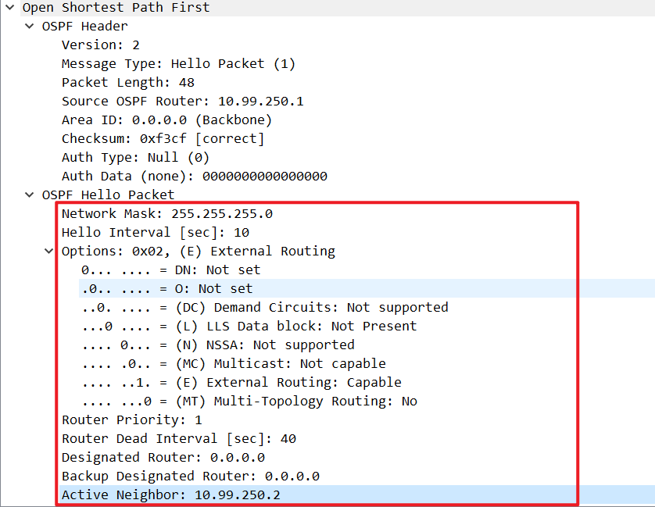

★DD报文
字节 | 2 | 1 | 1 | 4 | *
 | MTU | Options | DB Des | DD Seq | LSA信息
①interface MTU：接口mtu，2字节
②Options：1字节，参数字段
③DB Description：1字节
④DD Sequence：4字节
⑤DD消息后，可携带若干条LSA，也可不携带
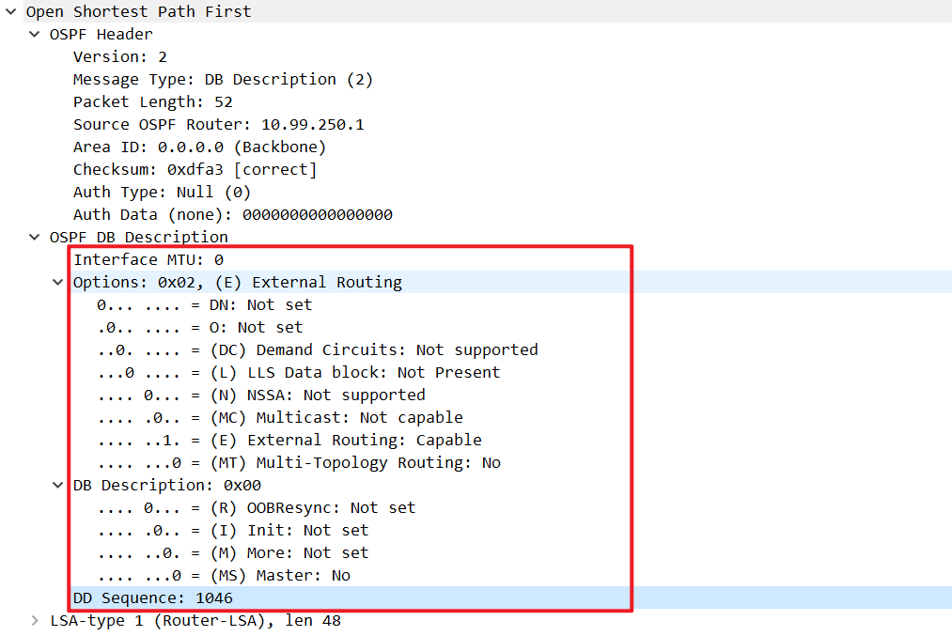
两台网络设备在邻接关系初始化的时候，DD报文用来协商主从关系，报文中不包含LSA的头部信息，两台设备交换DD报文的过程中，一台为Master，另一台为Slave，由Master规定起始序列号，每发送一个DD报文序列号加1，Slave方使用Master的序列号作为确认（隐式确认）

邻接关系建立之后，路由器使用DD报文描述本端路由器的LSDB，进行数据库同步，DD报文中包括LSDB中每一条LSA的头部信息，即所有LSA的摘要信息，LSA Header只占一条LSA的整个数据量的一小部分，这样可以减少路由器之间的协议报文流量，对端设备根据LSA Header可以判断出是否已有这条LSA

★Options字段中各bit位功能解析：
①DN：用来避免在MPLS VPN中出现环路；当PE向CE发送3类、5类与7类LSA时需要设置DN位，其它PE路由器从CE接收到该LSA时，不能够在它的OSPF路由计算中使用该LSA
②O位：置1时表示始发路由器支持Opaque LSA（Type-9、Type-10和Type-11）
③DC位：置1时表示始发路由器支持按需链路上的OSPF的能力
④L位：
⑤N位：置1时表示路由器支持7类LSA；置0时表示该路由器将不接收与发送NSSA LSA
⑥MC位：置1时表示始发路由器支持转发组播数据包的能力
⑦E位：置1时表示始发路由器具有接收AS-external-LSA（Type-5 LSA）的能力时；在所有5类LSA与始发于骨干区域以及非末节区域的LSA中，该位置为1。而始发于末节区域的LSA中，该位置为0。若Hello报文中该位被置位则表明该接口具有接收与发送5类LSA的能力
⑧MT位：置1时表示始发路由器支持多拓扑OSPF；此MT位是给组播ospf用的，和IS-IS中的MT位含义不同，功能不同

★LSR报文
字节 | 4 | 4 | 4
 | LS Type | Link State ID | Adv Router
①LS Type：4字节，表示所需要的LSA类型，常见的有type1到type7
②Link State ID：4字节，与LS Type一起描述路由域中唯一一个LSA
③Advertising Router：4字节，表示产生该LSR消息的路由器的Router-ID
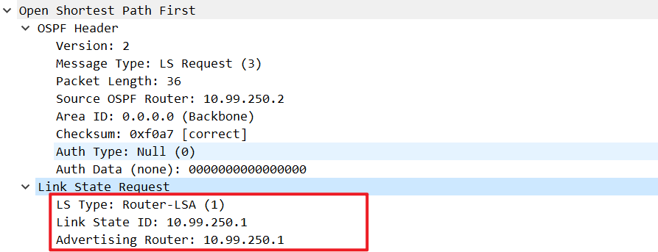

★LSU报文
字节 | 4 | N
 | Num of LSAs | LSAs
①Number of LSAs：4字节，后面接着的LSA的数量
②LSAs：若干条LSA（回复LSR请求的完整的LSA信息）

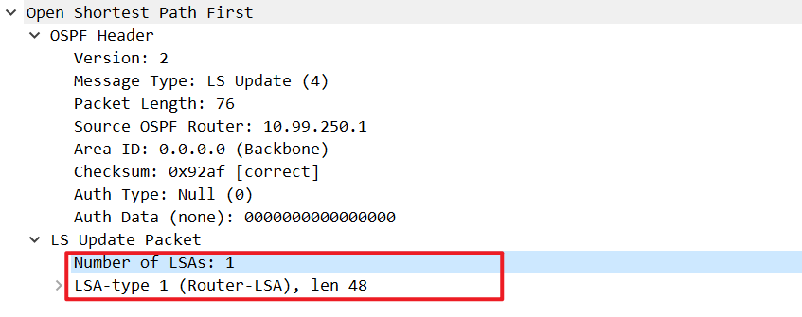

★LSAck报文
用于对接收到的LSR报文进行确认，内容是需要确认的LSA的Header（一个LSAck可以对多个LSA进行确认）
OSPF头部之后，直接携带要回复确认的LSA头部
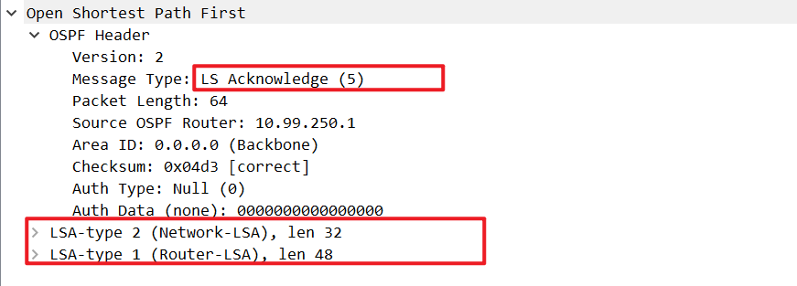

#LSA Type（链路状态公告报文）

Type 1 | router lsa | O | 用于选举DR/BDR，所有路由器都发出，只在本区域内广播，描述了本设备的链路状态和开销
Type 2 | network lsa | O | 由本区域的DR/BDR发出，通告本区域汇总后的路由，描述MA网络的链路状态
Type 3 | summary lsa | OIA | ABR发出，用于交换区域与区域之间的路由信息，明细路由（这里的summary不是路由聚合）
Type 4 | asbr lsa | OIA | ABR汇总后发出，用于告诉区域内部 谁是ASBR，去往ASBR的路由
Type 5 | as external lsa | OE1  OE2 | ASBR发出，把外部的路由信息引入OSPF自治系统内部（不会通告给Stub和NSSA区域）
Type 6 | MOSPF | MOSF | 多播ospf，组成员LSA（Group-Membership-LSA）
Type 7 | nssa lsa | ON1  ON2 | NSSA中的ASBR产生的关于NSSA的信息，7类只在NSSA区域内传输，到了ABR后由ABR转为5类，再传给其他区域
Type 8 | Link-Local LSA |  | external attributes，用于OSPFv3，仅在链路内传播，每个设备都会为每个链路产生一个Link-LSA，描述到此Link上的link-local地址、IPv6前缀地址，并提供将会在Network-LSA中设置的链路选项。
Type 9 | Opaque LSA |  | （Link-local scope）不透明LSA，洪泛范围仅仅是本地链路
Type 10 | Opaque LSA |  | （Area-local scope）不透明LSA，洪泛范围是始发该LSA的区域
Type 11 | Opaque LSA |  | （AS scope）不透明LSA，洪泛范围是整个OSPF域

Type 1 LSA描述了路由器的接口状态，以及每一个接口的出站开销。路由器LSA只能在始发他们的OSPF区域内进行洪泛，不能洪泛到其他区域。
一类LSA有3种link type，不同的link type作用不同：
link type | 作用 | link id表示信息 | data表示信息 | metric表示信息
transnet | 用于描述bma及nbma网络直连链路上的邻居 | 该链路上DR的ip地址 | 与DR相连的本路由器自己的接口ip | 本路由器到DR的ospf开销值，cost
p-2-p | 用于描述p2p及p2mp链路上的邻居 | 邻居的router-id | 与邻居相连的本路由器自己的接口ip | 本路由器到邻居的ospf开销值，cost
stub（stubNet） | 用于描述本路由器自身直连的网络号及子网掩码 | 本路由器自身直连的网络号 | 该网络号的子网掩码 | 本路由器到达邻居的开销值，cost

Type-1 LSA报文：
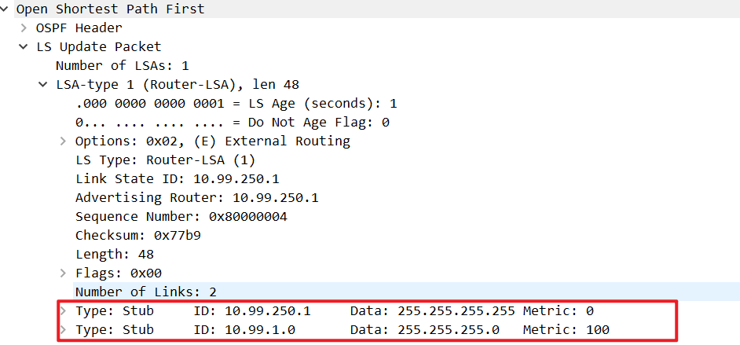

Type 2 Network-LSA是DR为了描述连接到多路访问网络并且和DR建立了完全邻接关系的路由器而生成的，包括DR本身。和路由器LSA一样，网络LSA也只能在始发这条LSA的区域内进行洪泛。（P2P网络类型的链路上没有）
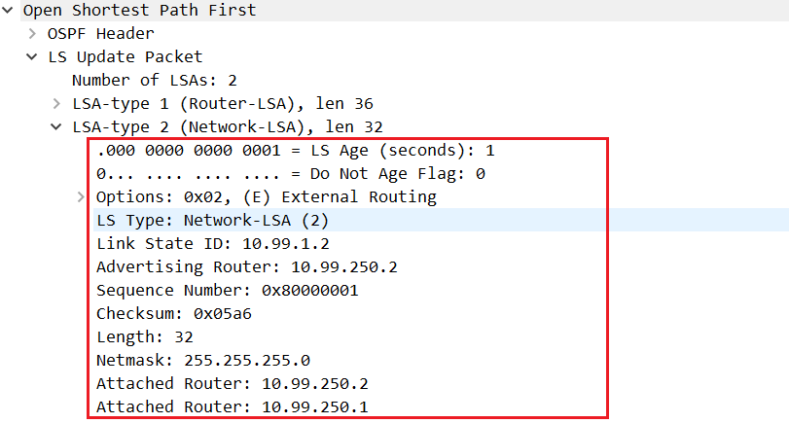

Type 3 汇总LSA（Summary-LSA）描述了区域间的网络，由ABR生成。对于末梢区域，汇总LSA被用于描述默认路由。当ARB上某条路由不再可达时会产生一个Age为3600秒的3类LSA向区域内泛洪，用于在区域内撤销该路由。
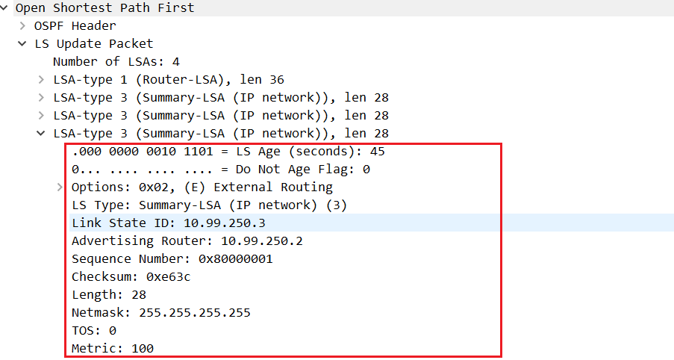

Type 4 ASBR汇总LSA（ASBR Summary-LSA）由ABR生成。Type 4 LSA通告的是一台区域外部的ASBR路由器，即去往ASBR的路由（Link State ID为ASBR的router-id）
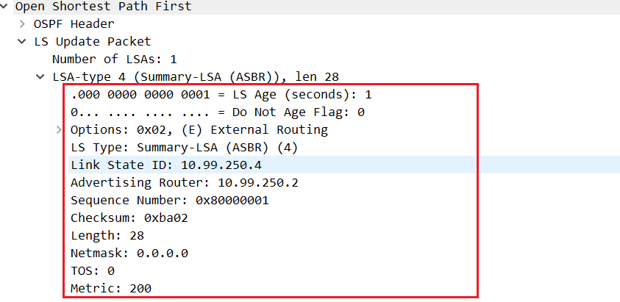

Type 5 自治系统外部LSA（AS-External-LSA）由ASBR生成。此类LSA描述AS外部的网络，并可以洪泛到所有非末梢区域中。通告的内容是由ASBR引入的外部路由。
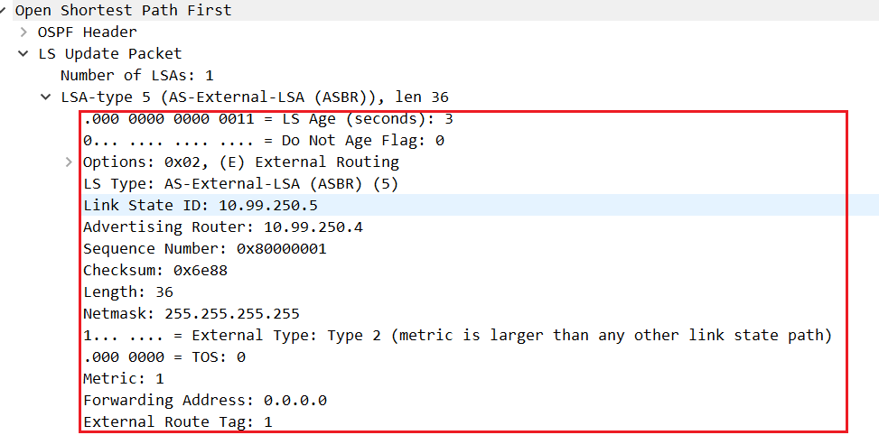

Type 6 组成员LSA（Group-Membership-LSA）是对标准OSPF的一个扩展，使其支持组播路由功能，扩展后的OSPF称为Multicast Open Shortest Path First（MOSPF）。

Type 7 NSSA外部LSA（NSSA-External-LSA）由NSSA区域内的ASBR生成，也用来描述AS外部的网络。NSSA外部LSA仅仅在始发他们的NSSA区域内进行洪泛，而不像自治系统外部LSA可以洪泛到所有非末梢区域。
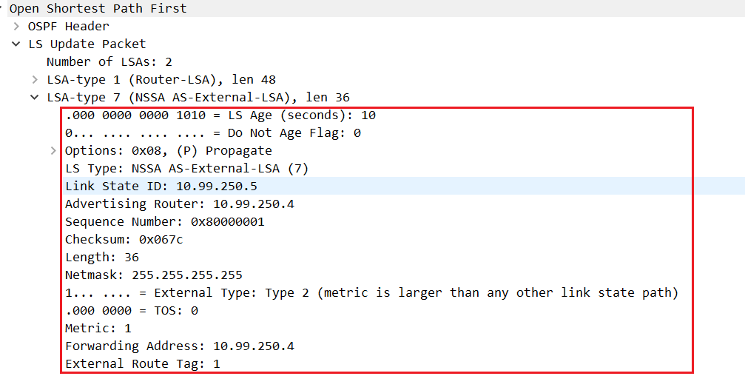

Type 8 链路本地LSA（Link-Local LSA）专门用于OSPFv3（用于IPv6网络的OSPF）。链路本地LSA包含了每一个接口的链路本地地址和一个IPv6地址列表。

RFC2370定义了3种新的LSA，称作不透明LSA（Opaque LSA）。这3种新的LSA为OSPF的扩展性提供了通用的机制。它们可以携带用于OSPF的信息，也可以直接携带应用的信息。目前有以下3种不透明LSA，它们的区别主要是洪泛范围不同：
Type 9 不透明LSA，洪泛范围仅仅是本地链路
type 9（grace-lsa）也可用于GR平滑重启（Grace Restart），GR的持续时间最大不超过1800秒
在缺省情况下，路由器支持Totally GR【完全GR】：当有一个邻居不支持GR时，整个路由器将退出GR状态
一个路由器的所有邻居都要开启GR，当路由器重启完成后，进入full状态后，会发送一个Flush Grace-LSA，将老化时间置为3600s，退出GR状态

Type 10 不透明LSA，洪泛范围是始发该LSA的区域
Type 11 不透明LSA，洪泛范围是整个OSPF域

★LSA头部
字节 | 2 | 1 | 1
 | LS age | Options | LS Type
 | Link State ID
 | Advertising Router
 | Sequence Number
 | Checksum | Length

#OSPF区域
当网络规模大到一定程度时，LSA形成一定规模，给OSPF计算带来一定压力，为了缓解计算压力，OSPF采用分区域计算，每个区域最多255个路由器，可有2^32个区域。
区域的命名可采用整数的形式（如 0，1，2，3）也可采用ip地址的形式，如 0.0.0.1，0.0.0.2

区域划分采用无环的Hub-Spoke拓扑架构，必须有一个核心区域 area 0
area 0称为BackBone骨干区域，其他的区域称为常规区域。所有常规区域应该和骨干区域相连，常规区域只能和骨干区域交换LSA，常规区域之间不能互换LSA，要通过area 0转发。
常规区域如果没有和骨干区域相连，需要使用vlink建立连接。
骨干区域如果在物理上分割了，需要使用vlink建立连接。

OSPF区域是基于路由器的接口划分的，一台路由器可以属于多个区域，也可只属于单一区域，不直接与area 0相连的区域要配置虚链路（通过虚链路和骨干区域连接）。根据区域的不同，路由器也可划分为不同的角色：
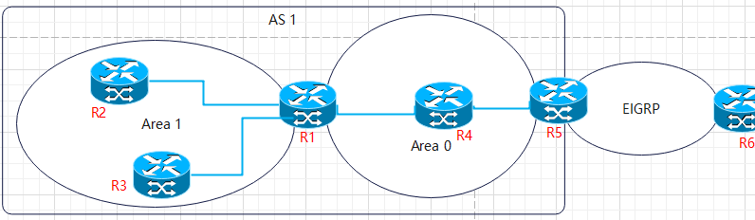
IR | （Internal Router）域内路由器，该类路由器所有接口都属于同一个区域 | R2，R3，R4
BR | （Backbone Router）骨干路由器，Area 0内的路由器 | R4
ABR | （Area Borde Router）区域边界路由器，该类路由器的接口属于不同的区域，ABR用来连接骨干区域和非骨干区域，它与骨干区域之间既可以是物理连接，也可以是逻辑上的连接 | R1
ASBR | （Autonomous System Boundary Router）自治系统边界路由器，位于OSPF自治系统和非OSPF网络之间。ASBR可以运行OSPF和另一路由协议（如RIP），把OSPF上的路由发布到其他路由协议上。ASBR必须处于非存根OSPF区域中 | R5

特殊区域：
Stub | 存根区域，末梢区域，不需要外部网络的信息（可以避免大量外部路由对stub区域路由器带宽和存储资源的消耗），位于Stub边界的ABR将宣告一条默认路由到Stub区域内的所有路由器（以type 3方式），不接受自治系统外部信息，也拒绝4类LSA（允许发布区域内、区域间路由）无ASBR | 存在1，2，3  类LSA
Totally Stub | 完全存根区域，完全末梢区域，思科特有的区域类型，不接受自治系统外部路由及自治系统内其他区域的路由汇总。该区域的ABR生成一条默认路由以type3发布给本区域，但书上说完全末梢区域没有Type 3和 Type 5（只允许区域内路由）无ASBR  是指没有普通的type 3汇总路由（只有一条默认路由以teyp 3类型发布） | 存在1，2
NSSA | Not-So-Stubby Area，次末梢区域，非完全存根区域，不完全末梢区域，可包含ASBR，不接受AS外部信息（即需要引入外部路由又要避免外部路由带来的资源消耗）NSSA能够将外部路由引入并传播到整个OSPF路由域中（由ASBR发类type 7给本nssa区域，在ABR上转换为type 5发给其他区域），同时又不会学习来自OSPF网络其他区域的外部路由。可有ASBR（区域边界路由器即是ABR也是ASBR） | 存在1，2，3，7
Totally NSSA | 完全次末梢区域，完全非纯末梢区域，思科特有的区域类型，不接受AS外路由，不接受AS内其他汇总路由。可有ASBR（区域边界路由器即是ABR也是ASBR） | 存在1，2，7

骨干区域不能配为Stub区域，虚链接不能穿过Stub/NSSA区域
1个区域若要配置为stub/nssa区域，则区域中的所有路由器都要配置stub/nssa区域属性

★OSPF的4个特殊区域（与标准区域的根本区别在于：特殊区域不学习其他区域引入的外部路由）
区域 | 引入外部路由？ | 学习区域内路由？ | 学习区域间路由？ | 学习其他区域引入的外部路由？ | 可存在的LSA
stub | 否 | 是（1，2） | 是（3） | 否 | 1，2，3
totally stub | 否 | 是（1，2） | 否 | 否 | 1，2
nssa | 是（7） | 是（1，2） | 是（3） | 否 | 1，2，3，7
totally nssa | 是（7） | 是（1，2） | 否 | 否 | 1，2，7

带有totally的，不学习区域间的路由
stub与nssa的根本区别在于自己是否引入外部路由

stub自己不引入外部路由，学习区域内及域间的，不学习其他区域引入的外部路由（type 1，2，3）
totally stub自己不引入的外部路由，只学习区域内的，不学习区域间及其他区域引入的外部路由（type 1，2）
nssa自己可以引入外部路由，学习区域内及域间的，不学习其他区域引入的外部路由（type 1，2，3，7）
totally nssa自己可以引入外部路由，只学习区域内的，不学习区域间及其他区域引入的外部路由（type 1，2，7）

OSPF路由在路由表中也以多种形式存在：
Intra Area Route | 同区域的路由 | O
Inter Area Route | 不同区域的路由（Summary Route） | OIA
External Route | 被重分布到OSPF中 | OE1 OE2
路由优先级： O > OIA > OE1 > OE2

2种外部路由类型：
类型 | 开销
External Type-1 | AS内部开销值+AS外部开销值
External Type-2 | AS外部开销值

一台路由器可以运行多个OSPF进程，不同进程的OSPF可以视为没有任何关系，要获得相互的路由信息，需要重分布（引入），路由器的链路状态数据库是分进程和分区域存放的

OSPF只有邻接状态才会交换LSA，OSPF邻居靠发送Hello报文来建立和维护，Hello报文会在启动了OSPF的接口上周期性发送，超过4倍Hello时间后，还没收到邻居的Hello报文则断开邻居关系

链路是路由器接口的另一种说法，OSPF也称为接口状态路由协议
OSPF通过路由器之间通告网络接口的状态来建立链路状态数据库，生成最短路径树，每个OSPF路由器使用这些最短路径构造路由表。

OSPF用于同一个路由域内，路由域指一个自治系统AS，它是指一组通过统一的路由政策或路由协议互相交换路由信息的网络，在这个AS中，所有的OSPF路由器都维护一个相同的描述这个AS结构的数据库，该数据库中存放的是路由域中相应链路的状态信息

OSPF将链路状态通过组播数据LSA传送给在某一区域内的所有路由器，LSA是封装在LSU报文中

OSPF使用接口带宽来计算cost/metric，只能为整数，带宽参考值默认为100M
cost等于 带宽参考值 除以 接口带宽
如：100Mbit/s接口的cost为1， 10M接口的cost为10，
cost值最小为1，所以1000M接口计算值为0.1，实际取整为1
到达目标相同的cost值的路径，可以做负载均衡

#Router-ID
长度固定为4字节，路由器的身份id，不能有重名，一般为路由器上的一个ip地址，确定Router-ID的方法：
①手工指定router-id
②路由器上Loopback接口中ip最大的ip
③路由器上物理接口的最大的ip（UP状态的）

如果一台路由器收到一条LSA，如果它无法到达lsa里的router-id的ip地址，则无法到达lsa里的目标网络

#邻居
OSPF通过Hello报文发现和维持邻居关系，不同网络类型上，OSPF发送Hello报文的间隔和目的地址不同

★Hello协议的目的
①用于发现邻居
②在成为邻居前，必须对Hello报文里的一些参数进行协商
③Hello报文在邻居之间扮演着keepalive的角色
④允许邻居之间的双向通信
⑤用于在BMA、NBMA网络中选举DR/BDR

★Hello报文包含的信息
源路由器的Router-ID，Area-ID，接口掩码，接口认证类型和认证信息
源路由器的Hello报文发送的时间间隔，接口的无效时间间隔
优先级，DR/BDR接口ip地址，五个标记位
源路由器的所有邻居的Router-ID

形成OSPF邻居的2个路由器必须满足以下几个条件
①Area-ID区域号要相同
②Hello时间和Dead时间要分别一致（hello/dead发送时间间隔）
③认证相同，且配置相同的认证密码（认证类型及密钥要一致）
④区域类型要一致（处于相同类型的区域内）根据Hello报文中的Option字段（N位和E位）来判断
⑤Router-ID无冲突
⑥接口主ip网段是否要一致：
BMA及NBMA网络中，对双方接口主ip网络要求一致才可建立邻居关系（同一网段），OSPF只能使用接口的primary地址建立邻居，邻居只发送Hello报文。
p2p网络使用stub类型link，建立邻居关系时不检查掩码及网段，所以p2p网络中处于不同网段的2个路由器之间也能正常建立邻居关系（在PPP链路中的NCP协商阶段会通告各自的ip地址并添加32位主机路由）
⑦ospf版本要一致

#邻居建立过程
Down→Init→Two-way状态（2-way状态时就是建立了邻居关系）
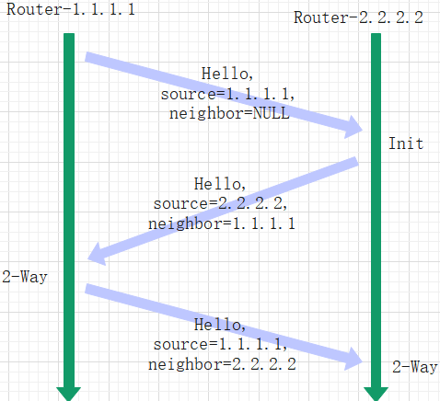
当收到邻居的hello报文中的ActiveNeighbor字段中的地址有自己的ip时，将邻居状态置为init，达到2-way之后：
2-way之后，要等40秒，才选举dr/bdr
dr/bdr选举之后，才开始进行dd主从选举

ExStart | 准启动，确定路由器主从角色和DD的序列号
ExChange | 交换，路由器之间交换DD报文
Loading | 装载，每个路由器将收到的DD报文与自己的链路状态数据库对比，为缺少、丢失或过期的LSA报文发出LSR报文，每个路由器使用LSU对LSR进行应答，收到LSU后，发LSAck确认
Full | 到达full状态才是建立了邻接，链路状态数据库得到同步

#邻接Adjacency
2台OSPF路由器能形成邻居，但不一定能交换LSA，只要能交换LSA则称为邻接（Adjacency），邻接关系是邻居路由器间为完成LSDB同步而发生的LSA交互过程，也是邻居路由器间初次通告LSA，快速同步的过程。

在BMA和NBMA网络中，邻接关系发生在DR/BDR选举之后（即先进行DR/BDR选举再进行DD主从协商）
其他网络中邻居关系建立完成后立即开始建立邻接关系。LSDB同步完成后，邻居路由器间状态为FULL

若双方接口MTU不一致，则可能导致数据库同步失败，路由器处于ExStart或Exchange状态，

★DD报文中的mtu不匹配，无法形成邻接关系，发起方卡在ExChange状态（因为超时收不到DD回应报文的一方），另一方卡在ExStart状态

华为设备默认不检查mtu值，可使用接口级命令 ospf mtu-enable开启
思科设备是默认检查mtu的，可使用 ip ospf mtu-ignore关闭

★为什么要在ospf邻居之间确定DD主从关系？
ospf主从关系，dbd报文，靠router-id来选，最大的为主，序列号使用主的（隐式确认）
由于OSPF直接用IP报文来封装自己的协议报文，OSPF是基于IP工作的，IP是一个无连接的协议。所以在DD报文传输的过程中必须考虑到报文传输的可靠性。
为了做到这一点，在DD报文的发送过程中需要确定双方的主从关系。作为Master的一方定义一个序列号seq，每发送一个新的DD报文（将seq加1）。作为Slave的一方，每次发送DD报文时使用接收到的上一个Master的DD报文中的seq。实际上这种序列号机制是一种隐含的确认方法。如果再加上每个报文都有超时重传，就可以保证这种传输是可靠的
DD序列号可以保证DD报文在交互的时候有序可靠的进行，保证DD报文有序、可靠的交互。

选举完DR/BDR后，再进行DD主从确认，然后进入ExchageStart状态

#DR/BDR
Area区域中选出的一个核心路由器称为DR（Designated Router），备份的则为Backup DR
DR用于同步数据库，为代表网络的虚节点产生2类LSA
其他Other路由器只和DR/BDR互换LSA，即邻接关系。（同一链路中，other路由器之间只达到2Way关系）

DR的选举：
（1）路由器优先级最高的（0~255，默认为1，优先级为0表示不参与选举）
（2）Router-id最大的
DR不能被抢占，为了保持网络的稳定，避免震荡。当前DR失效后，BDR成为新的DR，再重新选举BDR。

Other与Otehr路由器之间可能是邻居关系，但不互换LSA
所有路由器与DR/BDR是邻接关系，互换LSA
Other使用源ip 224.0.0.6发送LSA给DR/BDR（目的ip 224.0.0.5）
DR/BDR使用源ip 224.0.0.5发送LSA给Other（目的ip 224.0.0.6）

MA网络中可以没有BDR，但一定要有DR
P2P和P2MP网络不需要选举DR/BDR

#OSPF虚链路
虚链路是指在2台ABR之间，穿过一个非骨干区域（转换区域Transit Area）而建立的一条逻辑上的连接通道，可理解为2台ABR之间存在一个点对点的连接
这条逻辑通道只传送Type 3的LSA给骨干区域
虚连接的路由信息是作为域内路由来看待的，虚连接属于主干区域，通过虚链路连接的2台ABR可以交换路由信息
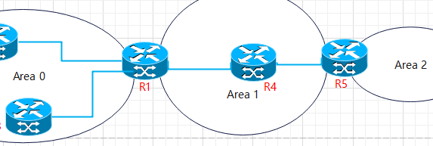
如上图，Area 2和Area 0之间隔着Area 1，要让Area 2和Area 0交换信息，则需要在Area 1上创建一条虚链路，在Area 2和Area 0分别与Area 1相连的ABR上配置Virtual-Link

因为普通区域之间不能直接交换LSA，只能通过Area 0，所以当Area 2不能与Area 0骨干区域直连时，需要通过一个中间区域Area 1去转换

如果Area0骨干区域断开了（中间隔着某个普通区域）则也可使用vlink虚链接进行连接。
vlink上可传递 1/2/3/4类LSA
5类LSA是在整个OSPF路由域中泛洪的，可直接在区域间传播

#三表五报七状态

三表：
邻居表（Neighbor Table） | display ospf peer
LSDB表（Link State DataBase） | 链路状态数据库，邻居关系建立完成后就要开始传输链路状态信息LSA（Link State Advertisement，链路状态通告），这些信息存放在LSDB（link state database，链路状态数据库）里
OSPF路由表（Routing Table）

五报：
Hello DD LSR LSU LSAck

七状态：
七种状态是在邻接关系建立过程中产生的
分别是：Down、Init、2-way、Ex-start(Exchange Start)、Exchange、Loading、Full
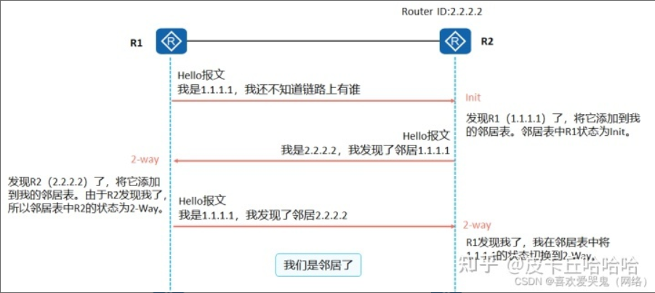

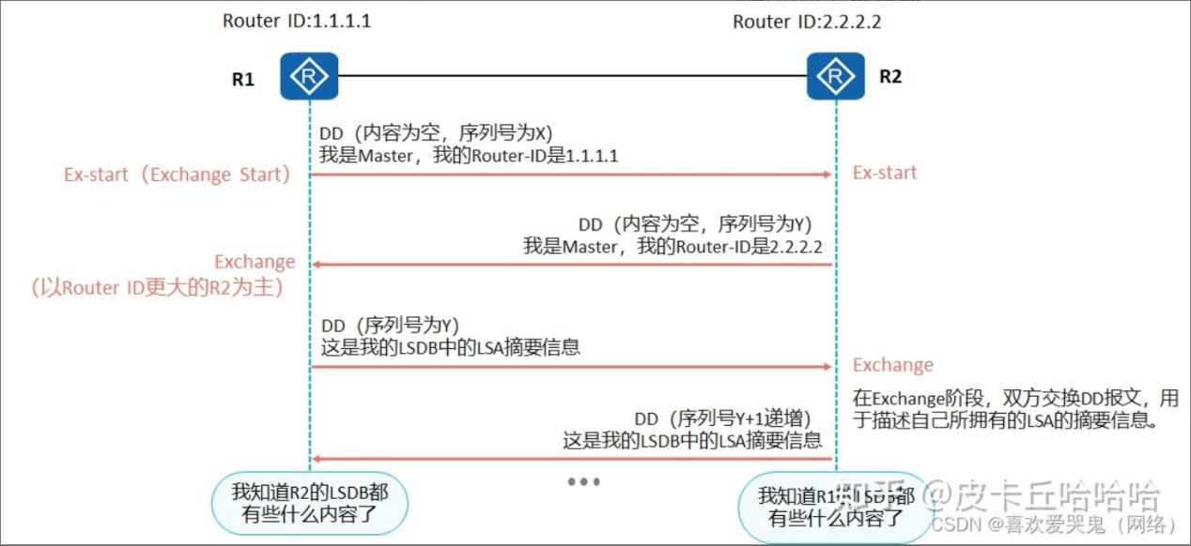

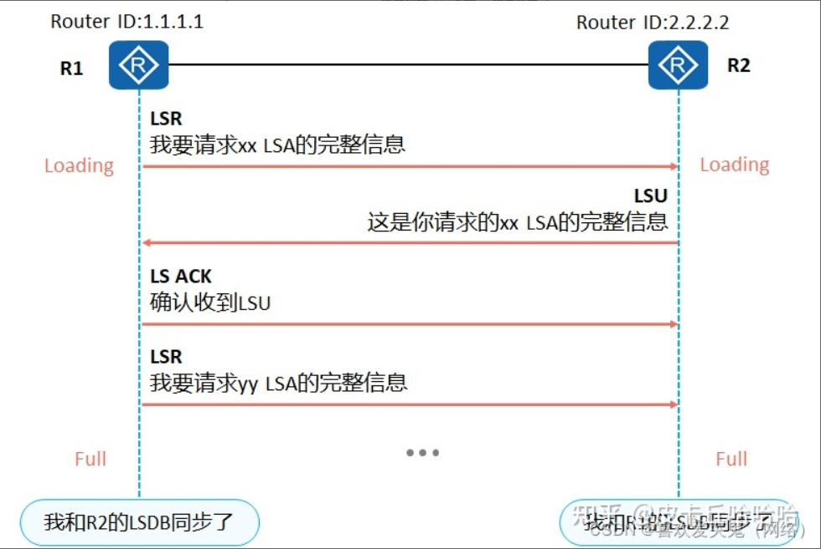

down:初始状态
init:只收不发hello报文
2-way:即收又发hello报文
ex-start:只收DD报文
exchange：即收又发DD报文
loading：只收LSR报文
full:边收边发，并且同步完成

在NBMA网络中，有down到attempt状态，共8种状态（attempt尝试状态：尝试和邻居建立关系）

★CLNS无连接网络服务
CLNS（ConnectionLess Network Service）无连接网络服务：一种网络类型，与IP网络同级，CLNS使用CLNP协议（ConnectionLess Network Protocol）无连接网络协议，OSI参考模型中的一种无连接网络协议，和IP协议同级
NSAP（Network Service Access Point）网络服务访问点：是CLNS网络中的地址，类似ip地址

IP网络 | ipv4，ipv6协议 | ip地址 | 有4字节的ipv4地址及16字节的ipv6地址
CLNS网络 | CLNP协议 | NSAP地址 | NSAP地址不定长（8~20字节）

NSAP和IP地址区别：（NSAP地址用来代表一台节点，整台节点），而IP地址表示一个三层接口。

NSAP地址结构：
Initial Domain Part（初始域部分） Domain Specific Part（特定域部分）
IDP（初始域部分） |  | DSP（特定域部分）
AFI | IDI | 高位DSP | 系统ID | NSEL
区域地址（可变长）1～13字节 |  |  | 6字节 | 1字节

IDP区域地址，相当于IP地址中的主网络号
AFI表示地址分配机构和地址格式
IDI用于标识域
DSP相当于IP地址中的子网号和主机地址：
高位DSP相当于子网号
System ID用于在区域中唯一地区分主机
NSEL用于表示主机上的特定服务类型，相当于协议号

①AFI（Authority and Format Identifier）权限和格式标识符，
49表示本地管理（私有），45表示E.164，39表示ISO数据国家代码（DCC），
47表示ISO6523国际代码指示符（ICD），43表示E.163，37表示x.121
②IDI（Initial Domain Identifier）初始域标识符，用来标识域
③High Order DSP（高位DSP）用来将域Domain划分为不同的区域Area
④系统ID，system id用来标识OSI设备
⑤NSEL（NSAP selector）nsap选择器，表示不同的传输协议，0表示IP协议

AFI和IDI和高位DSP组合在一起称为区域地址，既能标识domain，又能标识域中的area

system-id可由ipv4地址转换而来，也可自定义，
★ipv4转换为system-id规则：
把ipv4使用点分十进制表示，一共4组，然后每组都写成3位数字，不足3位数字的在前面加上数字0，这样就得到3X4==12个数字，这12个数字再写成4个一组，共3组，即得到system-id
如： 10.1.128.2 都转为3位数字得到 010.001.128.002 再转为4个一组的system-id
得到： 0100.0112.8002

NET（Network Entity Titles）网络实体名称：是NSEL为0时的NSAP地址
例如： 49.0001.1111.1111.1111.00 为一个NET网络实体名称
一台路由器最多只能配置3个NET地址，且要求这3个的system-id相同，区域可不同

在Internet中CLNP的作用已被IP取代。由于IS-IS仍是国际电信联盟(ITU)指定的用于SDH（Synchronous Digital Hierarchy同步数字系列）设备的管理协议，所以CLNP仍然被广泛应用在世界上的许多电信网中。

★IS-IS
Intermediate System-Intermediate System中间系统到中间系统
RFC 1195对IS-IS进行了扩充和修改，使其能同时应用在TCP/IP和OSI环境中，称为集成IS-IS（Integrated IS-IS或Dual IS-IS）
RFC 5038的IS-IS支持IPv6

IS-IS仅支持2种网络类型：
BMA广播网络 | 需要选举DIS | Level-1和Leve-2分别选举；优先级为0也会参与选举
P2P网络 | 不需要选举DIS
对于NBMA网络需要配置子接口，并且是点对点的子接口才能支持is-is协议

IS-IS在自治系统内部分为骨干区和非骨干区2级分层结构，
Level-2为骨干区，Leve-1为非骨干区
Level-1 | 只与同一区域的Level-1及Level-1-2建立邻居关系
Level-2 | 可与任意区域的Level-2及Level-1-2建立邻居关系
Level-1路由器必须通过level-1-2路由器接入骨干区域从而访问其他区域
Leve-1与Level-1之间必须为同一区域号才可建立邻居关系

#IS-IS报头
IS-IS报文封装在数据链路层中（802.3 MAC帧），mac帧中的类型字段值为LLC数据长度（含LLC子层及isis报文）
目的MAC地址是组播MAC：（以太网 broadcast类型时）
level-1组播地址为 01-80-C2-00-00-14
level-2组播地址为 01-80-C2-00-00-15
源MAC地址是交换机设备的mac-address

字节 | 6 | 6 | 2 | 3 | 90
 | 目的MAC | 源MAC | 类型 | LLC子层 | ISIS报文（含通用报头及消息报文）
例值 | 0180C2000014 | xxxxxx | 0x005D（十进制93） | 0xFEFE03 | xxxxxx

802.3和以太网 的MAC帧区别在于类型字段，其值小于0x0600时为802.3帧，类型字段值表示mac帧的数据长度，（数据长度包含 LLC子层及后面的PDU的长度，即例值中的总长度93等于LLC长3字节+ISIS报文的90字节）
在以太网链路上配置链路类型为p2p时，发送p2p的hello包目的mac地址为 09-00-2b-00-00-05（iso 9542 ES-IS）

★IS-IS通用报头：
长度 | 1字节 | 1字节 | 1字节 | 1字节 | 3 bit | 5 bit | 1字节 | 1字节 | 1字节
 | IRPD | Len | V/P | ID Len | Reserved | PDU Type | Version | Reserved | Max Area
①Intradomain Routing Protocol Discriminator：域内路由协议鉴别符，0x83表示ISIS
②Length Indicator：长度标识符，通用报头及消息报文（专用报头）的头部长度，单位：字节
③Version/Protocol ID Extension：版本/协议标识扩展，置为0x01
④ID Length：标识长度，NSAP地址的system-id长度，一般为6字节长度
⑤3bit保留字段
⑥PDU Type：PDU类型，5 bit，表示通用报头后面跟着的消息报文类型
⑦Version：版本，置为0x01
⑧1字节保留字段
⑨Max Area Addresses：最大区域地址数，支持的最大区域个数，一般为3个

PDU Type：（消息报文类型）
类型值 | PDU类型 | 类型值 | PDU类型
15 | Level-1 LAN IS-IS Hello PDU（L1 LAN IIH） | 24 | Level-1 Complete Sequence Numbers PDU（L1 CSNP）
16 | Level-2 LAN IS-IS Hello PDU（L2 LAN IIH） | 25 | Level-2 Complete Sequence Numbers PDU（L2 CSNP）
17 | Point-to-Point IS-IS Hello PDU（P2P IIH） | 26 | Level-1 Partial Sequence Numbers PDU（L1 PSNP）
18 | Level-1 Link State PDU（L1 LSP） | 27 | Level-2 Partial Sequence Numbers PDU（L2 PSNP）
20 | Level-2 Link State PDU（L2 LSP）

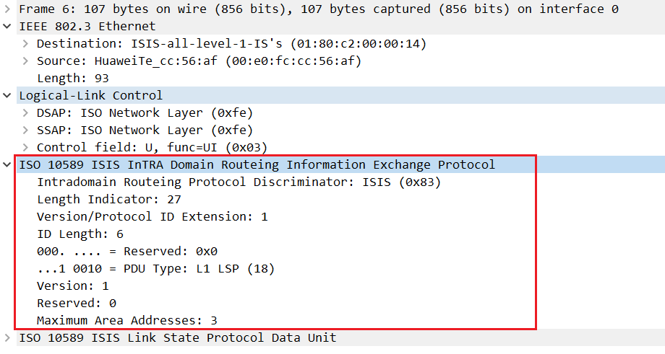

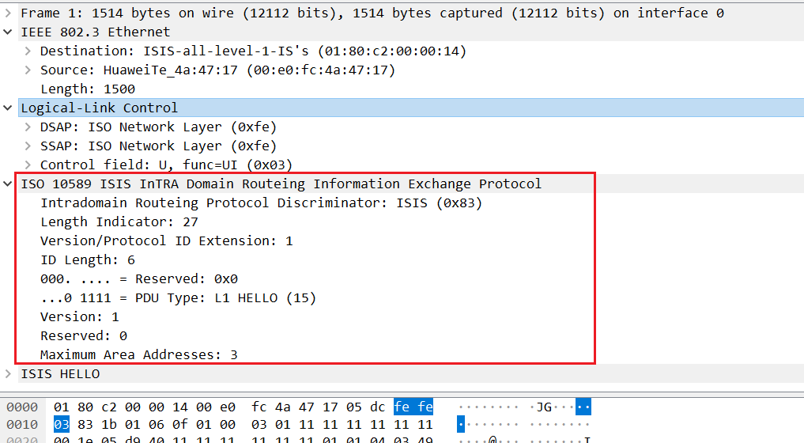

#IS-IS消息报文类型
IS-IS报文类型：（3种）
Hello报文 | IIH（IS-IS Hello）用于建立和维持邻接关系  P2P网络使用2次握手建立邻居关系（ISO10589）  BMA广播网络使用3次握手建立邻居关系（RFC3373）
LSP报文 | 分为L1 lsp和L2 lsp，分别承载不同level的路由选择信息
SNP报文 | 分为CSNP报文和PSNP报文；  CSNP报文包含所有LSP的摘要信息，相当于ospf中的 DBD  PSNP只列举最近收到的一个或多个LSP的序号，相当于ospf中的 LSR、LSAck

LSP（Link State PDU，链路状态报文）和ospf中的LSA功能是一样的（链路状态公告报文）
CSNP（Complete Sequence Number PDU，全序列号报文）
PSNP（Partial Sequence Number PDU，部分序列号报文）

在广播网络中，DIS周期性（默认10秒）地以组播地址发送CSNP报文来保证LSDB的完整性，但没有确认重传机制
Dead时间为4倍Hello时间！

★Hello报文
长度 | 6bit | 2bit | 6字节 | 2字节 | 2字节 | 1bit | 7bit | 7字节 | N个TLV
 | Reserved | CircuitType | Source ID | Holding | PDU Len | Reserved | Priority | LAN ID | N个TLV
①6bit保留字段
②Circuit类型：2bit，0x01表示Level-1，0x02表示Level-2，0x03表示Level-1-2
③Source ID：发送Hello报文的路由器的System ID
④Holding Timer：保持时间，单位：秒，在此时间内若未收到邻居发来的hello报文，则中止已建立的邻居关系
⑤PDU Length：PDU总长度（含isis通用报头及hello报文自己的总长度）
⑥Priority：优先级，用于选举DIS时的优先级
⑦LAN ID：含6字节的system-id和1字节的伪节点id
⑧若干个TLV块，比如：
Area Address，type=1，len=4，值=区域号（49.0001）
IP Interface Address，type=132，len=4，值=接口ipv4地址
Protocols Supported，type=129，len=1，值=NLPID网络层协议标识符，（0xCC表示IPv4；0x8E表示IPv6）
Restart Signaling，type=211，len=3，值=0x000000
Multi Topology，type=229，len=2，值=0x0000（表示IPv4 Unicast Topology）
值=0x0002（表示IPv6 Unicast Topology）
多个Padding，type=8，len=xxx，值=全0字节，用于填充报文的

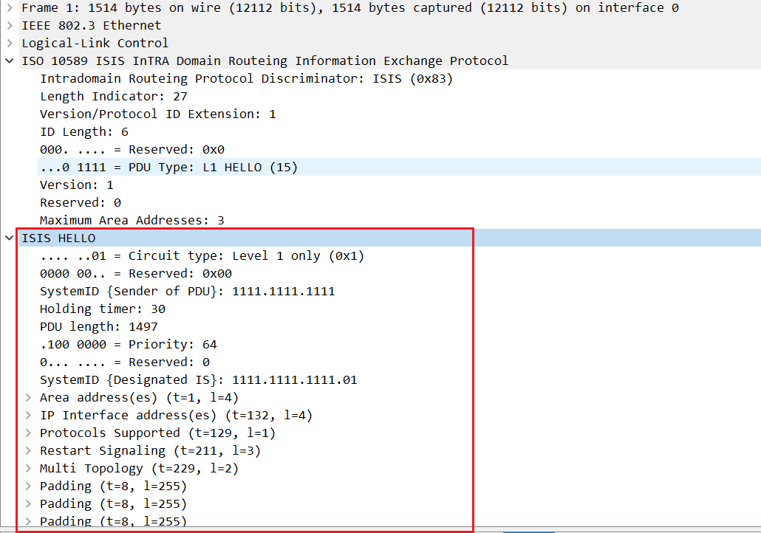

#LSP（链路状态PDU）
LSP（Link State PDU，链路状态报文）和ospf中的LSA功能是一样的（链路状态公告报文）

#DIS选举规则
①接口优先级最高的当选DIS（Designated Intermediate System），可被抢占
②如果接口优先级一样，具有最大的SNPA路由器当选
③如果SNPA一样，则选择具有最大的system-id的路由器

is-is接口优先级，默认64，取值范围0-127

SNPA（SubNetwork Point of Attachment），在LAN中表示mac地址，
在帧中继网络中表示Local Data Link Connection Identifier（DLCI）
Level-1和Level-2的DIS是分开选举的

在P2P网络中不需要选举DIS

Level-1路由器只维护区域内的LSDB，Level-1路由通过离自己最近的Level-1-2路由器到达区域外部，为了避免次优路径，可以在Level-1-2路由器上部署路由渗透的特性。

IS-IS支持三种认证类型，分别是接口认证、区域认证、路由域认证。

#is-is接口开销
IS-IS采用 默认度量，接口链路开销为10
开销计算方式 | 取值范围 | 默认值 | 说明
narrow | 1-63 | 10 | isis默认接口开销计算模式
wide | 1-16777214 | 10 | （参考带宽/接口带宽）*10 （乘10之后，如果小于1，则按1算；有小数点，则使用去尾法保留整数部分）
narrow-compatible |  |  | 可同时接收开销值类型为narrow与wide的报文，但只发送narrow类型报文
wide-compatible |  |  | 可同时接收开销值类型为narrow与wide的报文，但只发送wide类型报文
compatible |  |  | 可同时接收/发送开销值类型为narrow与wide的报文

narrow模式下的接口开销计算（开启auto-cost enable后）：
接口带宽 | 开销值
带宽 < 10M | 60
10M < 带宽 < 100M | 50
100M < 带宽 < 155M | 40
155M < 带宽 < 622M | 30
622M < 带宽 < 2.5G | 20
2.5G < 带宽 | 10

#LSP分片扩展功能
在isis中，每个系统id都标识一个系统，每个系统最多可生成256个lsp分片，可通过设置虚拟系统来增加分片数量，一个isis进程最多配置50个虚拟系统，即一个isis进程最多可生成51*256=13056个lsp分片（每分片大概承载100条路由），isis路由器有2种lsp分片模式：
mode-1：将各个虚拟系统当成单独的isis路由器，从本isis进程到这些虚拟系统的isis路由器开销设置为0
mode-2：对端设备知道我是开启了分片功能，将虚拟系统的分片也当成本路由器的信息

★快速路由计算
isis支持PRC及I-SPF
PRC（Partial Route Calculation，部分路由计算）：只对受影响的路由条目进行计算，对叶子的计算
I-SPF的工作原理：当网络拓扑改变的时候，只对受影响的节点进行路由计算，而不是对全部节点重新进行路由计算，从而加快了路由的计算

★BGP
BGP（Border Gateway Protocol）边界网关协议，是一种在自治系统AS之间传递路由信息并选择最佳路由的高级矢量路由协议。各自治系统AS内运行不同的内部路由选择协议，且各AS指明的路径度量可能各不相同，如果互联网也用ospf则当一条路径通过几个不同AS时，计算出来的metric没有可比性

BGP只是寻找一条能够到达目的网络且比较好的路由，不一定是最佳路由。BGP使用路径向量（path vector）路由选择协议（as号的个数）

BGP报文封装在TCP中，目的端口号179

BGP-1 RFC 1105 1989年
BGP-2 RFC 1163
BGP-3 RFC 1267
BGP-4 RFC 1771 1994年开始使用，RFC 4271，2006年1月发布之后一直用这个（ipv4）

BGP-4是在早期的RFC 1771第4版的基础上编纂，通过20多个草案修改，最终在2006年1月通过，形成RFC 4271

IPv6 BGP在1995年被RFC 1883定义，在1998年的RFC 2283中有所改进。它使得BGP-4能够支持诸如IPv4、IPv6等一系列的地址类型，也被称为多协议BGP（Multiprotocol BGP，MP-BGP）

MulticastBGP（MBGP）是支持组播能力的BGP，由RFC 4760定义，支持ipv4/ipv6的单播及组播，MBGP是对原有BGP协议的扩展

即，扩展的bgp统称为MP-BGP，其对ipv6的支持称为BGP+，对组播的支持称为MBGP

AS（Autonomous System）在2009年1月之前，使用2字节的AS号，即1到65535，
公有AS号为 1~64511
私有AS号为 64512~65534 （1023个）
在2009年1月后，IANA决定使用4字节长度的AS号，范围65536到4294967295
私有AS号为 4200000000~4294967294
参考：https://www.rfc-editor.org/rfc/rfc6996.html
4字节的AS号格式为xx.yy，整数形式的4字节AS号与点分形式的AS号换算关系为：
整数形式4字节AS号=xx * 65535 + yy
BGP的Open消息报文头部长度固定，其中my as number字段只有2字节，无法直接写4字节的AS号，于是使用4字节as号的设备，将此字段值置为23456，并将真实的4字节as号放到可选参数中

#BGP报文及状态机制
BGP有5种报文，Keepalive报文为周期性发送，其他报文为触发式发送
 |  | Type
Open | 负责和对等体建立邻居关系 | 1
KeepAlive | 在对等体之间周期性地发送，用于保持BGP连接，默认60秒，超时180秒 | 4
Update | 用来在BGP对等体之间传递路由信息 | 2
Notification | 当BGP Speaker检测到错误时，就发送该消息给对等体 | 3
Route-refresh | 用来通知对等体自己支持路由刷新能力；用于在改变路由策略后请求对等体重新发送路由信息。只有支持路由刷新（Route-refresh）能力的BGP设备会发送和响应此报文。 | 5

★BGP状态机制
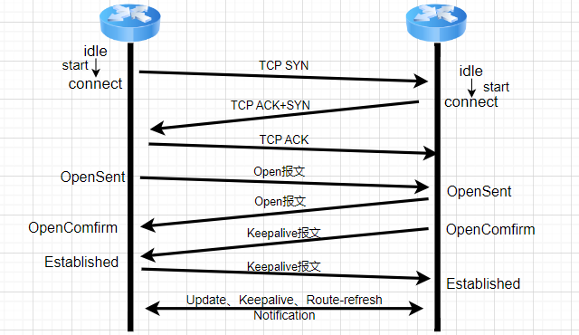

一个GBP路由器，当收到的路由信息中的AS_PATH列表中有自身的AS号时会被丢弃，避免路由环路。

★BGP报头
BGP的5种消息报文都有相同的头部，其格式为：
字节 | 16 | 2 | 1
 | Marker | Length | Type
①Marker：16字节，用于标明BGP报文边界，所有bit均置为1
②Length：2字节，BGP消息总长度（包括报文头部），单位：字节
③Type：1字节，BGP消息类型，取值1-5

★Open消息报文
字节 | 1 | 2 | 2 | 4 | 1 | 4
 | Version | My AS | Hold Time | BGP identifier | Opt Parm Len | Optional Parameters
①Version：BGP版本，1字节，取值4表示BGP-4
②My AS：本地AS号，2字节
③Hold Time：保持时间，2字节，单位：秒
④BGP identifier：BGP标识符，4字节，以ip地址的形式表示，（同router-id）
⑤Optional Parameters Length：可选参数长度，若长度为0则表示没有可选参数
⑥Optional Parameters：可选参数，用于多协议扩展（MultiProtocol Extensions）等功能
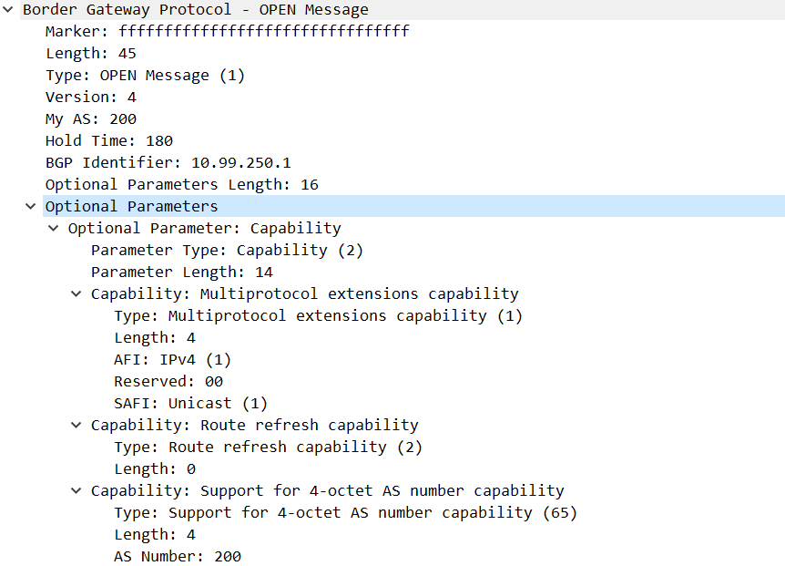

★Keepalive消息报文
Keepalive消息报文只有BGP报头，没有其他内容，BGP报头里的Type类型置为4
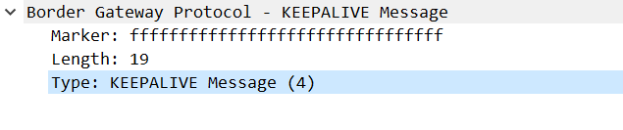

★Update消息报文
字节 | 2 | N | 2 | N | N
 | withdrawn routes len | withdrawn routes | Total Path Attr Len | Path Attr | NLRI
①Withdrawn Routes Length：2字节，为0表示后面没有Withdrawn Routes字段
②Withdrawn Routes：不可达路由的列表，要撤销的路由列表
③Total Path Attribute Length：不为0表示后面的路由路径属性列表总长度
④Path Attributes：路径属性，每个路径属性都是一个Flags加TLV（Type-Length-Value）三元组
⑤NLRI（Network Layer Reachabilit Information）网络层可达信息，要宣告的路由信息（前缀长度及ip前缀 二元组）

宣告路由的update消息：
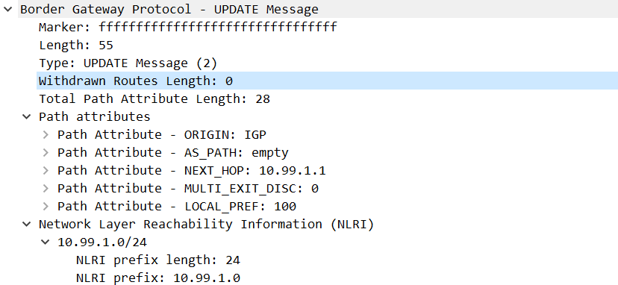
撤销路由的update消息：
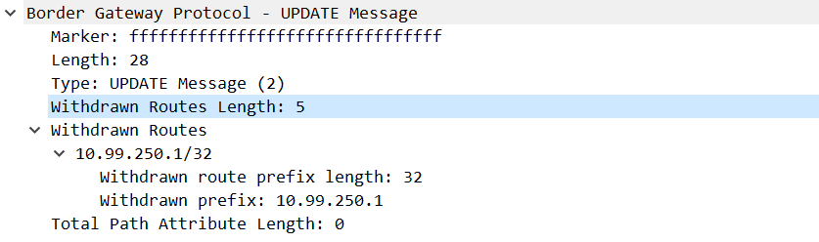

Update消息主要用来公布可用路由和撤销路由，Update中包含以下信息：
撤销路由（Withdrawn Route）：用来描述无法到达且从业务中撤销的路由前缀和前缀长度
路径属性：为BGP提供环路检测，控制路由优选，（包含ORIGIN、AS_PATH、Next-hop等属性）
网络层可达信息（NLRI）：用来公布IP前缀长度和前缀。

★Notification消息报文
字节 | 1 | 1 | N
 | Error Code | Error SubCode | Data
①Error Code：差错码，指定错误类型
②Error SubCode：差错子码，错误类型的详细信息
③Data：用于辅助发现错误的原因，内容长度不定
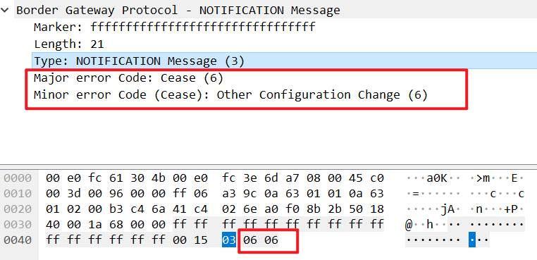

★Route-Refresh消息
字节 | 2 | 1 | 1
 | AFI | RES | SAFI
①AFI：Address Family Identifier地址族标识
②RES：保留位，必须置0
③SAFI：Subsequent Address Family Identifier，子地址族标识
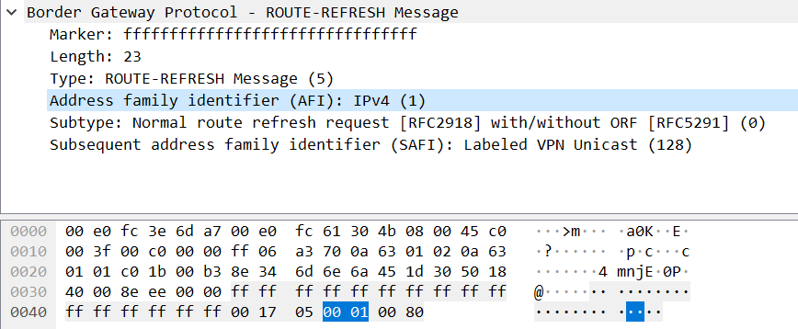

#路径属性
公认必遵Well-known Mandatory：必须在每个Update消息里
公认任意Well-known Discretionary：可能包括在某些Update消息里
可选过渡Optional Transitive：BGP路由器不识别此类型属性时仍会接收并通告给其他对等体
可选非过渡Optional Non-transitive：BGP路由器不识别此类型属性时会忽略此属性，且不会通告给其他对等体

属性 | 类型 | 说明
Origin | 公认必遵 | 标识了BGP路由的起源，根据路由被引入BGP的方式不同，存在三种类型的Origin，优先级：IGP > EGP > Incomplete
AS_Path | 公认必遵 | 是前往目标网络的路由经过的AS号列表，越开始的路由器AS号越靠后  路由在被通告给EBGP对等体时，路由器会在该路由的AS_Path中追加上本地的AS号；路由被通告给IBGP对等体时，AS_Path不会发生改变
Next_Hop | 公认必遵 | 用于指定到达目标网络的下一跳地址，Next_Hop指定的地址必须在本地路由可达，否则这条BGP路由不可用
Local_Preference | 公认任意 | 本地优先级属性，用于告诉AS中的路由器，哪条路径是离开本AS的首选路径，  Local_Preference属性值越大则BGP路由越优，默认值为100，  该属性只能被传递给IBGP对等体，而不能传递给EBGP对等体
Atomic_aggregate | 公认任意 | 对明细路由聚合时会产生此属性
Aggregator | 可选过渡 | 记录了聚合设备的AS号、Router ID
Community | 可选过渡 | 团体属性用于给路由打上标记，方便配置路由策略；长度为32bit
MED | 可选非过渡 | MED（Multi-Exit Discriminator，多出口鉴别器）用于向外部对等体指出进入本AS的首选路径
Cluster-List | 可选非过渡
Originator-ID | 可选非过渡

Origin属性：
起源 | 标记 | 说明
IGP | i | 如果路由是由始发的BGP路由器使用network命令注入到BGP的，那么该BGP路由的Origin属性为IGP
EGP | e | 如果路由是通过EGP学习到的，那么该BGP路由的Origin属性为EGP
incomplete | ? | 如果路由是通过其他方式学习到的，则Origin属性为Incomplete（不完整的）。例如通过import-route命令引入到BGP的路由

Next_Hop属性值设置规则：
1、将BGP路由通告给本路由器的eBGP对等体时，将该路由的Next_Hop设置为自己的更新源IP地址。
2、本路由器把收到的eBGP路由通告给iBGP对待体时不会改变其next-hop属性
3、本路由器把收到的eBGP路由通告给其他eBGP对待体时，该路由的Next_Hop属性值与目标eBGP对等体属于同一个网段，那么该条路由的Next_Hop地址将保持不变。

Community
RFC1997（BGP Communities Attribute）定义了几个公认的Community属性值
团体属性值 | 名称 | 说明
0x00000000 | Internet | 设备在收到具有此属性的路由后，可以向任何BGP对等体发送该路由，默认所有的路由都属于Internet团体
0xFFFFFF01 | No_Export | 设备收到具有此属性的路由后，将不向AS外发送该路由
0xFFFFFF02 | No_Advertise | 设备收到具有此属性的路由后，将不向任何BGP对等体发送该路由
0xFFFFFF03 | No_Export_Subconfed | 设备收到具有此属性的路由后，将不向AS外发送该路由，也不向AS内其他子AS发布此路由（BGP联盟的其他子AS）

MED
MED（Multi-Exit Discriminator，多出口鉴别器）用于向外部对等体指出进入本AS的首选路径，即当进入本AS的入口有多个时，AS可以使用MED动态地影响其他AS选择进入的路径。MED属性值越小则BGP路由越优。
MED主要用于在AS之间影响BGP的选路。MED被传递给EBGP对等体后，对等体在其AS内传递路由时，携带该MED值，但将路由再次传递给其他EBGP对等体时，默认不会携带MED属性。
路由器只比较来自同一相邻AS的BGP路由的MED值，也就是说如果去往同一个目的地的两条路由来自不同的相邻AS，则不进行MED值的比较。

如果该BGP路由是本地始发（本地通过network或import-route命令引入）的，则缺省携带MED属性发送给eBGP对等体。
如果该BGP路由为从BGP对等体学习到，那么该路由传递给其他eBGP对等体时缺省不会携带MED属性。
在IBGP对等体之间传递路由时，MED值会被保留并传递，除非部署了策略，否则MED值在传递过程中不发生改变也不会丢失。

路由器通过network或import-route的方式将IGP学习到的路由引入BGP，产生的BGP路由的MED值继承路由在IGP中的metric
路由器通过network或import-route的方式将本地直连、静态路由引入BGP，则这条BGP路由的MED值为0

RR路由反射的设定使得IBGP水平分割原则失效，这就可能导致环路的产生，为此RR会为BGP路由添加两个特殊的路径属性来避免出现环路：
Originator_ID
Cluster_List

#ospf路由信息团体属性
为了保留ospf的路由信息，BGP新增了部分可携带ospf路由信息的团体属性，将ospf引入bgp时，会带上这些属性
含有字段：
domain-id：用来标识与区分不同的域
route-type：包含被引入到BGP的ospf路由的area-id及route-type

将bgp路由引入到另一ospf进程时，若路由条目携带的domain-id与本地相同，则认为2个站点属性同一个ospf路由域，若domain-id不相同，则认为不在同一个路由域，bgp引入到ospf时会根据这些属性产生不同类型的ospf LSA
bgp路由属性中domain与本地是否相同 | route-type | 生成的ospf LSA
相同 | 1、2、3 | 3
相同 | 5、7 | 5、7
不同 | 1、2、3、5、7 | 5、7

★type-3路由防环之DN位
ospf多实例进程（vpn实例中的ospf进程）会将type-3 lsa中的DN位置为1，其他路由器的多实例进程收到DN置位的type-3 LSA时，会忽略此lsa，普通ospf进程不忽略，仍会正常接收并处理

★type-5/7路由防环之VPN Route Tag
bgp引入到ospf时，若生成5/7类lsa，则会带上vpn路由标记，若ospf又传回bgp时，bgp设备会检查vpn路由标记与本地配置的是否一样，若一样则忽略此lsa，防止路由环路
默认情况下，vpn路由标记是根据BGP的as号计算得到的，若没有配置bgp则默认置0

当BGP路由器引入ospf路由时，首先查看是否有vpn路由标记，然后也会查看DN位是否置位

#BGP路由优选规则
1、优选Preferred-Value属性值最大的路由。取值越大越优（华为设备私有属性，仅在本地路由器生效，默认100）
2、优选Local_Preference属性值最大的路由。取值越大越优
3、本地始发的BGP路由优于从其他对等体学习到的路由，本地始发的路由优先级：
手动聚合>自动聚合>network>import>从对等体学到的。
4、优选AS_Path属性值最短的路由。
5、优选Origin属性最优的路由。Origin属性值按优先级从高到低的排列是：IGP、EGP及Incomplete。
6、优选MED属性值最小的路由。
7、优选从EBGP对等体学来的路由（EBGP路由优先级高于IBGP路由）。
8、优选到Next_Hop的IGP度量值最小的路由。
9、优选Cluster_List最短的路由。
10、优选Router ID（Orginator_ID）最小的设备通告的路由。
11、优选具有最小IP地址的对等体通告的路由。

前8条属性全部相同时可以形成路由负载分担

Preferred-Value（协议首选值）是华为设备的特有属性，该属性仅在本地有效。当BGP路由表中存在到相同目的地的路由时，将优先选择Preferred-Value值高的路由。
取值范围：0~65535；该值越大，则路由越优先。
Preferred-Value只能在路由器本地配置，而且只影响本设备的路由优选。该属性不会传递给任何BGP对等体。

#MP-BGP
普通的BGP-4只能传递ipv4路由信息，为了能承载多个协议的路由信息，RFC2858对BGP进行了扩展，扩展后的BGP称为多协议BGP（MBGP或MPBGP）

MPBGP路由更新消息对比普通BGP路由更新消息：
新增2种属性：
MP_REACH_NLRI替代原BGP-4中的NLRI及Next-hop
MP_UNREACH_NLRI替代原BGP-4中的Withdrawn Route
新增扩展的团体属性：
Extended_Communities

★MPBGP的MP_REACH_NLRI的属性：
Address-family：ipv4地址族、ipv6组播地址族
SAFI（Sbusequent Address Family Information）进一步指示是单播还是组播
Next-hop：下一跳地址
NLRI：包含：
私网标签：私网MPLS标签
VPN-IPv4前缀：RD+ipv4前缀/前缀长度
其他属性

★宣告vpnv4路由：
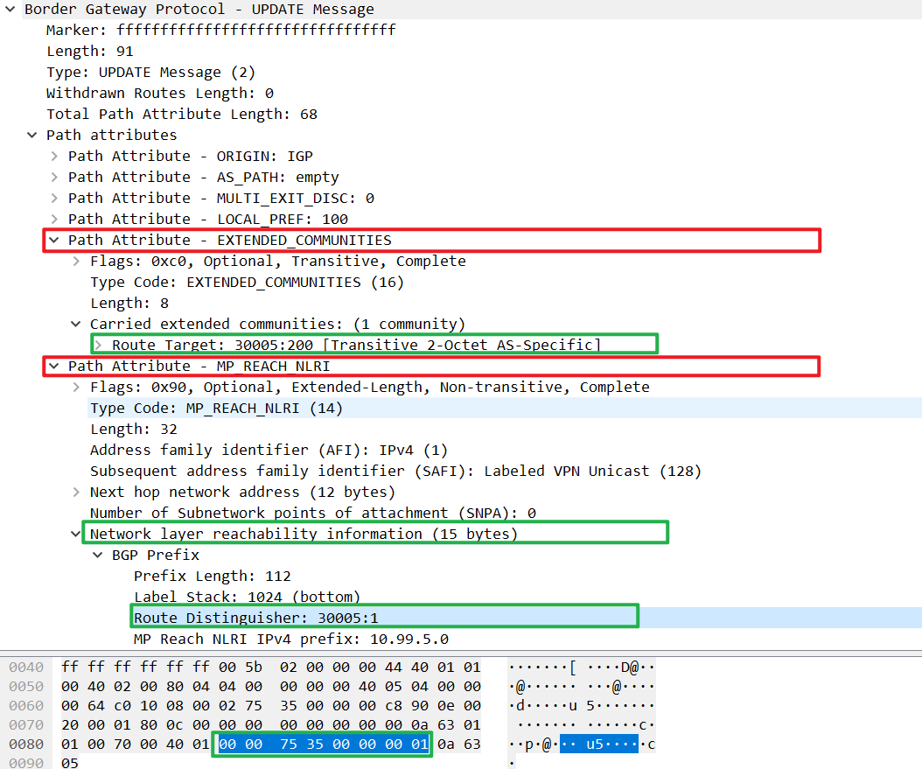
RT是bgp update报文里的Path attributes里的ext-communities扩展团体属性之下的内容
RD是bgp update报文里的Path attributes里的MP_REACH_NLRI下的信息，bgp prefix宣告的路由条目里的内容

★撤销vpnv4路由
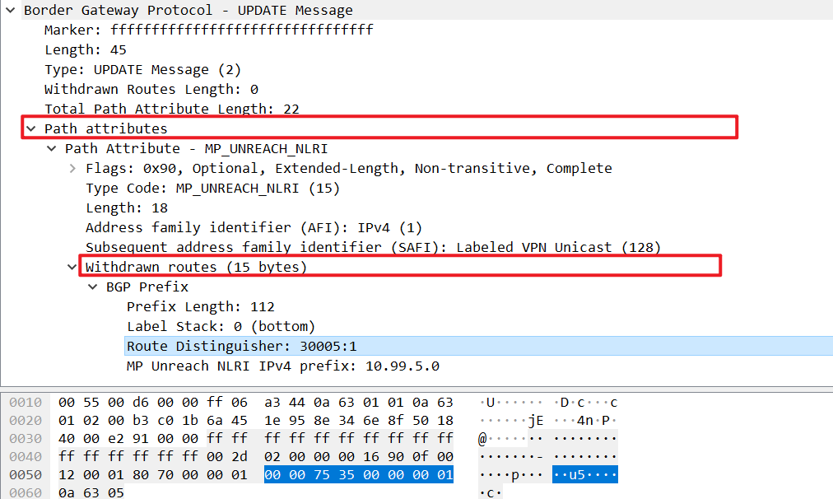

★撤销路由时，不能带路由属性，即只根据RD值去区分路由，没有RT了

★MPLS
Multi-Protocol Label Switch多协议标签交换技术，在原有ip数据报文前插入一个4字节的mpls标签，mpls流量经过的路由器不根据ip报头地址去找路由转发表，而是直接根据mpls标签（mpls label value）去转发，和旧的传统路由查表转发方式相比，mpls提升了转发速度

#MPLS报文
 |  | 帧上层类型 | 20 bit | 3 bit | 1 bit | 8 bit
目的mac | 源mac | 类型0x8847 | label value | EXP | S | TTL | ip报文 | FCS
 |  |  | MPLS标签-4字节

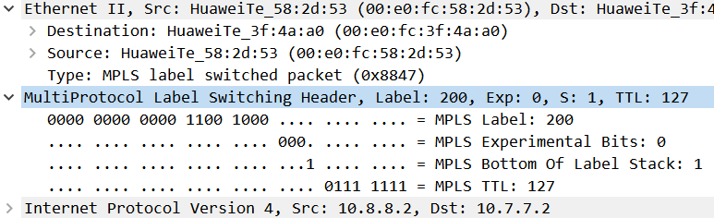

①label value：20bit，标签值，标签id，值为0-1048575（标签值0到15为特殊用途）
标签： 用途：
0 ipv4显式空标签
1 路由器报警标签
2 ipv6显式空标签
3 隐式空标签
14 OAM路由器报警标签

②EXP：3bit，原来是实验字段，设计之初未确定该字段用途，现在用作QoS
③S：1bit，栈底位Bottom of Stack，值为1时表示此mpls标签为最后一个mpls标签
④TTL：生存时间，同网络报文的ttl，ttl减为0则丢弃

#MPLS标签及相关术语
★标签值规划
标签值 | 描述
0-15 | 特殊标签值
16-1023 | 用于静态LSP、静态CR-LSP的共享标签空间
1024-1048575 | 动态信令协议的标签空间，如LDP、RSVP-TE、MP-BGP等

★相关术语
LSR（Label Switch Router）标签交换路由器
LER（Label Edge Router）标签边界路由器

FEC（转发等价类）
LSP（标签转发路径）mpls报文经过的路径，路径起始lsr称为入站LER，最后一个lsr称为出站LER；可以静态创建一条LSP，也可动态创建；一条LSP途经各跳路由器时，在路由器上的label id可不一样，只要能将报文送达目的地即可，和vlan类似，中间经过的vlan id可不一样，只要将报文送达目标主机即可。
不过：一条LSP的流量是单向的，要想双方可达，需要建立一来一回共2条LSP

LDP（标签分发协议）用于动态建立LSP，在RFC3036中被定义

#IP路由表，FIB，LFIB
ip路由表是路由器上运行各路由协议通过学习路由信息最终选择最优路由条目生成的一张路由表，传统的路由转发是数据包入站后取三层地址去和ip路由表进行对比（最长掩码优先匹配，找到出口后再二层封装转发出去，这是在内存里的匹配，消耗的是CPU计算资源，

后来可以将路由表信息实时下发到硬件上，由硬件转发表去做匹配，速度更快，这个硬件的转发表叫做FIB（Forwarding Information Base），于是传统的ip路由表也叫作RIB（Routing Information Base），当RIB有更新时，会实时同步下发到FIB表上。于是RIB表也叫控制平面的转发表，FIB表叫作数据平面的转发表

根据mpls标签进行转发，使用的是LFIB转发表（Label FIB）也是硬件上的转发表，根据mpls Label值去转发

#LDP（标签分发协议）
1.LSP数据总是从源发往目的，由上游发往下游
2.在lsp路径倒数第2跳弹出mpls label，即离目的路由器的前一个路由器上把目标流量的mpls label剥去，这样当流量传到最后一跳路由器时直接进行普通路由转发，无需再在最后一跳进行mpls label剥离工作，减轻负担

LDP报文基于TCP，封装在646/tcp里
（hello报文是封装在udp里，源地址为接口地址，目的地址224.0.0.2，每5秒周期发送）
LDP传输地址是用于建立tcp连接的，默认同LSR-ID的ip（可在其他三层接口上指定其为ldp传输地址）
建立关系成功后的keepalive报文每15秒发一次，dead时间为3倍keepalive时间

★LDP标签发布方式
①DU（Downstream Unsolicited）下游自主模式，当建立完ldp会话后，下游主动向上游发布标签映射通告报文
②DoD（Downstream On Demand）下游按需模式，触发方式，在收到上游lsp的标签请求报文后，才会发送上游需要的标签映射信息给上游

华为路由器默认使用DU下游自主模式，但默认只发布32位掩码路由的标签映射信息

★LDP标签分配的控制方式
①Independent独立控制方式，中间路由器在没有收到下游lsr发来的标签信息时，就可向上游发布（思科默认）
②Ordered有序控制方式，中间路由器必须收到下游lsr发来的标签信息时，才可向上游发布，（华为路由器默认）
独立控制方式下，中间结点标签通告较自由，但无法保证到目标网络的lsp是连续的，容易发生lsp断裂情况
有序控制方式下，标签通告受到一定的限制，建立lsp效率会受到一定影响，但确保了整条lsp是连续的

★标签的保持方式
①保守方式（conservative retention mode）对于特定的一条FEC，即使从多个LDP邻居都收到了标签映射，该lsr只会将最优的标签保留下来
②自由方式（liberal retention mode）lsr会保存所有收到的标签映射，即使有些标签没有对应的路由或没有下一跳，优点是当网络发生故障时可以立即使用新的标签计算出新的LSP路径，收敛较快

思科设备默认为： DU+独立+自由
华为设备默认为： DU+有序+自由

#LSR-ID和LDP-ID
每台运行了LDP的路由器，必须配置LSR-ID，同时必须拥有LDP-ID
LSR-ID长4字节，，一般使用loopback口的ip，必须手工配置，没有缺省的
LDP-ID长6字节，由LSR-ID加2字节的标签空间标识符（Label Space ID）组成

LDP-ID以 LSR-ID:标签空间标识的形式呈现，如： 10.99.250.1:0
标签空间标识一般存在2种形式：
值为0的：表示基于设备或基于平台的 标签空间
值为非0的：表示基于接口的 标签空间

华为设备默认标签空间标识为0

#LDP报文及状态机制
字节 | 2 | 2 | 6 | 1 bit | 15 bit | 2 | 4 | 变长 | 变长
 | Version | PDU Len | LDP ID | U | Type | Message Len | Message ID | Mandatory Param | Optional Param
 | LDP头部 |  |  | LDP消息

①Version版本，2字节，默认置1为第1版
②PDU Length：协议数据单元长度，从LDP ID开始到最后（含LDP ID），单位：字节
③LDP-ID，6字节，由LSR-ID加2字节的标签空间标识符（Label Space ID）组成
④U比特位，Unknown bit
⑤Type，消息类型，15 bit
⑥Message Length，消息长度，从本字段之后的所有内容长度，不含本字段
⑦必选参数，内容为 flags加TLV的形式
⑧可选参数

★LDP消息
消息类型 | 消息名称 | 传输层 | 作用 | Type
Discovery Message | Hello | UDP | LDP发现机制中宣告本LSR并发现邻居 | 0x0100
Session Message | Initialization | TCP | 在LDP Session建立过程中协商参数  宣告自己使用的标签发布方式（DU/DoD） | 0x0200
Session Message | Keepalive | TCP | 监控LDP Session的TCP连接的完整性 | 0x0201
Advertisement Message | Address | TCP | 宣告接口地址 | 0x0300
Advertisement Message | Address Withdraw | TCP | 撤销接口地址
Advertisement Message | Label Mapping | TCP | 宣告FEC/Label映射信息 | 0x0400
Advertisement Message | Label Request | TCP | 请求FEC标签映射
Advertisement Message | Label Abort Request | TCP | 终止未完成的Label Request Message
Advertisement Message | Label Withdraw | TCP | 撤销FEC/Label映射 | 0x0402
Advertisement Message | Label Release | TCP | 释放标签 | 0x0403
Notification Message | Notification | TCP | 通知LDP Peer错误信息

★LDP状态机制
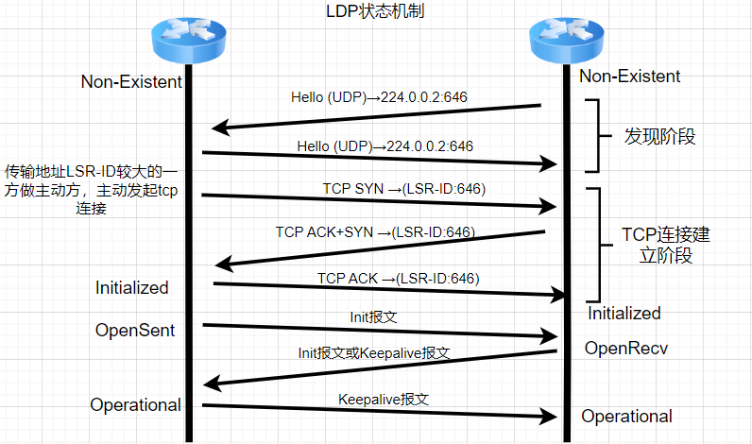

#MPLS-VPN（3层vpn）

①vpn-instance（vpn实例，VRF）
不同的用户可能会使用相同的网段，当一台CE接入路由器连接多个用户网络为多个用户提供服务时，会导致路由冲突，这时可以将不同的用户流量隔离起来，每个用户单独使用一套路由转发表及FIB表，就不会冲突了，这些隔离的路由表及转发表称为VRF（Virtual Routing and Forwarding table）虚拟路由转发表

在宣告这些不同的路由转发表信息时得带上一些额外的信息去区分不同的用户（因为不同用户的ip网段可能会相同，必须使用额外的一些信息去区分）
在mpls vpn里，不同的用户VRF数据出站时会打上不同的mpls label

②RD（Route Distinguisher）
RD用于区分使用相同地址空间的IPv4前缀，增加了RD的IPv4地址称为VPN-IPv4地址（即VPNv4地址）。每个vpn实例的RD值全局唯一且不相同
1）不同用户的vpn实例之间RD值不能相同
2）同一用户的vpn实例，在不同设备上/站点上其RD值可以相同（前提是各站点上私网前缀不冲突），也可不相同

RD字段有8字节，2字节的类型，6字节的RD值，RD值可写为xx:yy（有2种情况）
类型0: ASN:yy #ASN表示as号，2字节，yy表示服务提供商自己分配给用户vpn实例的一个id，4字节
类型1: IP-addr:yy #ip-addr使用4字节，yy表示服务提供商自己分配给用户vpn实例的一个id，4字节

③RT（Route Target）
也称为VPN-Target，用于在用户VRF里进行路由引入与导出的控制的，如果一个用户的不同站点间需要互相学习路由，则需要使用相同的RT，或者说本站点的iRT要与收到的路由信息里的eRT匹配，才会引入此路由
RT字段有8字节，2字节的类型，6字节的RT值，RT值可写为xx:yy （xx和yy不可同时为0）
RT是BGP扩展团体属性，有2种类型
类型值0x0002： 2字节AS：4字节id
类型值0x0102： 4字节ip：2字节id

一条vpn路由可带多个RT值，可灵活地控制不同站点间路由的引入

#RSVP-TE（MPLS-TE）
RSVP（Resource Reservation Protocol）资源预留协议
TE（Traffic Engineering）流量工程
RSVP-TE 只支持严格源路由，不支持ecmp
RSVP-TE、IS-IS、OSPF是软状态协议，软状态协议，需要定期发包来保活

ldp依赖isis/ospf，而这2个协议只根据cost值去计算出最佳路径
RSVP-TE可以将igp协议做扩展，收集更多的路径信息（延迟，带宽，亲和属性值等），利用这些更多的信息来选择最佳路径
RSVP-TE可以利用严格源路径来进行头端路径规划，该方式与传统ip路由不同，传统的ip路由在进行数据转发时只关心下一跳，不关心整个网络的完整路径

使用LDP来构建LSP时，该技术称为 MPLS-LDP
使用RSVP-TE来构建LSP时，该技术称为 MPLS-TE

★MPLS-VPN 使用MP-BGP协议做控制平面的
★MPLS-TE 使用RSVP-TE协议做控制平面的
★SR-MPLS 使用SR协议做控制平面的

MPLS-TE四大构件：
报文转发组件： 通过mpls标签转发
信息发布组件： 靠扩展的igp去发布信息
路径计算组件： 严格源路由
信令组件： 也叫（路径建立组件），用来预留资源，建立lsp，可通过CR-LDP或RSVP-TE协议来完成

#VPLS（2层vpn）
VPLS（Virtual Private LAN Service）虚拟专用局域网业务 是一种二层vpn技术，在mpls隧道里传输以太网mac帧，实现多个地理位置的二层互访

VPLS使用2层mpls标签，外层用于传输网，内层用于区分不同用户的vpn实例
VPLS只负责转发用户的数据，不进行mac/ip路由的通告，即mac地址的学习是在数据转发面进行的，初始通信速度慢

★vpls的2种部署方案：
Martini：外层标签由mpls-ldp生成，内层标签由扩展的ldp生成
Kompella：外层标签由mpls-ldp生成，内层标签由MP-BGP生成

★vpls基本概念
PW | Pseudo-Wire伪线 | 一个私网mpls隧道，类似一个vlan，二层广播域
VSI | Virtual Switch Instance虚拟交换机实例 | 相当于vlanif，一个VRF，在PE上创建，用于与CE相连
AC | Attachment Circuit接入电路 | 业务接入点，用于接入用户数据，PE与CE相连的链路

★VPLS实例创建步骤：
创建mpls隧道与用户的PW，创建VSI，绑定PW与AC到VSI上
所有用户流量共用一个mpls隧道，各自的vpn使用各自的PW伪线，
在PE上创建VSI时，扩展的LDP或MP-BGP就会给这个vsi实例分配一个内层标签，并告知其他PE
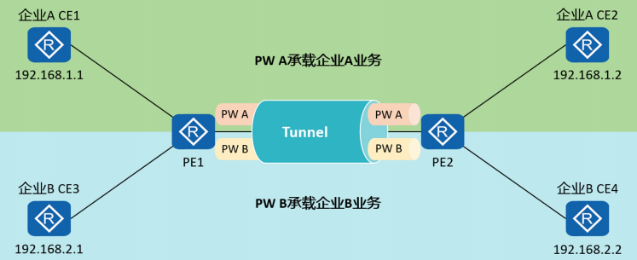

★VPLS缺点：
缺乏良好的冗余机制，故障时收敛速度过慢，对MPLS架构依赖较强，PE与CE之间必须为以太网络，mac地址的学习需要通过数据面进行（和vxlan类似）

★EVPN
EVPN（Ethernet Virtual Private Network）以太网虚拟私有网络 是一种用于二层网络互联的VPN技术。
EVPN技术在MP-BGP的MP_REACH_NLRI路径属性里，定义了一种新的NLRI：
EVPN NLRI（Network Layer Reachability Information，网络层可达信息）
EVPN NLRI定义了几种新的BGP EVPN路由类型（Route Type），用于不同站点之间的MAC地址发布和学习。
EVPN为控制平面，底层数据转发平面可以使用VXLAN、MPLS、GRE、SR-MPLS、SRv6。

EVPN相较于VPLS等传统的二层vpn，其优势有：
支持CE多活接入PE
支持PE成员自动发现
环路避免
广播流量优化
支持ECMP
将主机信息学习从数据平面转移到控制平面

#EVPN NLRI
EVPN借助MP-BGP传递其路由信息，在MP_REACH_NLRI路径属性中，AFI=25，SAFI=70时表示EVPN类型的路由，其下又根据NLRI里的Route Type字段区分为若干种EVPN NLRI路由信息
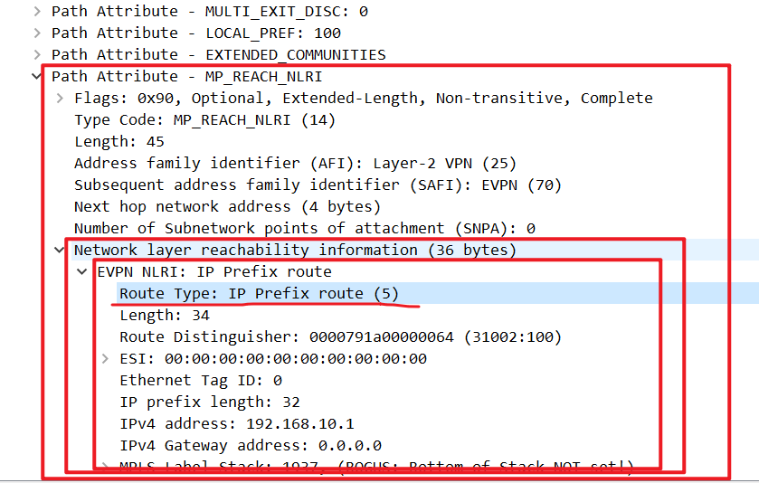

EVPN在EXT_COMMUNITIES扩展团体属性中增加了一些新子属性：
MAC Mobility：用于虚拟机热迁移不断网，如果收到的同一条mac路由，其mac mobility属性里的Sequence Number数值比较大，则本路由器认为直连的vm已经发生了迁移，需要删除本地的此mac路由，使用收到的mac路由，于是对外发送BGP Update报文撤销之前发送的关于此mac地址的路由更新，sequence number为0表示虚拟机没有迁移过

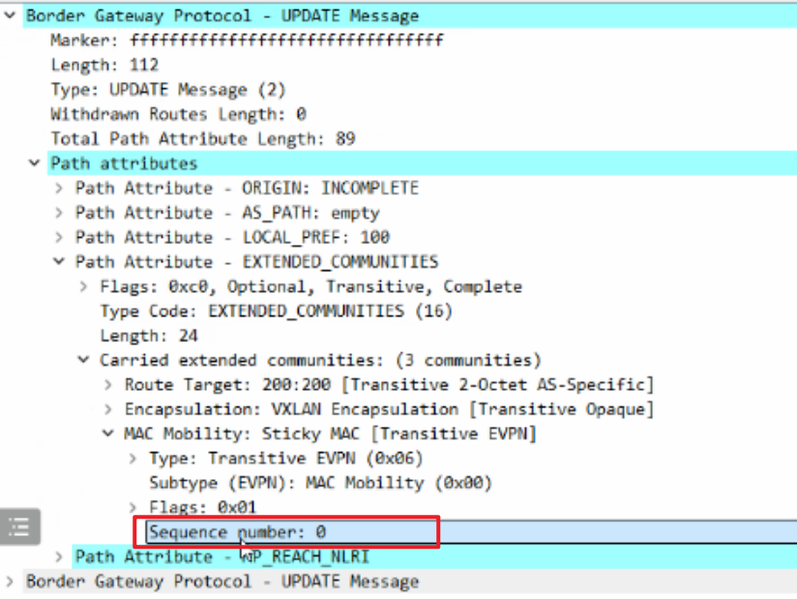

#EVPN相关概念
ES（Ethernet Segment）代表 用户站点连接到PE的一组以太链路，使用ESI（Ethernet Segment Identifier）来表示
ESI总长度为10字节，全局唯一，同一ES双归的2个PE配置的ESI必须相同
例如：PE1与PE2上配置相同的ESI（本例中数值为1）
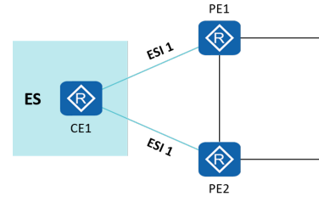

ESI的格式：
字节 | 1 | 9
 | Type | ESI value
Type=0：ESI的值由管理员手工配置
Type=1：当PE与CE之间使用LACP时，ESI的值为：CE LACP System MAC address + CE LACP Port Key + 0x00
字节 | 6 | 2 | 1
 | CE LACP System MAC address | CE LACP Port Key | 0x00
Type=2：Auto generated by MSTP
Type=3：System MAC + Local Discriminator
Type=4：Router ID + Local Discriminator
Type=5：AS Number + Local Discriminator

ESI Label是EVPN Type 1路由所携带的扩展团体属性，在多归场景下，用于实现快速收敛与水平分割

DF（Designated Forwarder）用于在CE多归属场景下只转发一份BUM流量至CE
BUM（Broadcast、Unknown unicast、Multicast）Label是由Type-3路由携带，用于转发BUM流量

EVI（EVPN Instance）表示evpn实例，用于标识一个evpn客户，
每一个evpn实例都有独立的mac地址表项，称为MAC-VRF

#evpn的RT与RD值
RD（Route Distinguisher）是EVPN的唯一标识，用于区分EVI（EVPN Instance）
RT（Route Target）使用是给路由打上标签，用于控制EVPN路由的引入

#5类EVPN NLRI路由
常用的evpn NLRI路由有5种
类型 | 名称 | 作用
type-1 | Ethernet Auto-Discovery Route | 多活指示，通告ESI标签，别名，MAC地址批量撤销；环路避免，快速收敛，负载分担
type-2 | MAC/IP Advertisement Route | MAC地址学习通告，MAC/IP绑定，MAC地址移动性；ARP抑制、主机迁移
type-3 | Inclusive Multicast Route | 组播隧道端点自动发现及组播类型自动发现；支持BUM流量转发
type-4 | Ethernet Segment Route | ES成员自动发现，DF选举；多活，单活支持
type-5 | IP Prefix Route | IP前缀通告，支持L3 VPN功能，可实现EVPN实例与外部网络互通；  当携带主机ip地址时，其作用和IRB路由一样，主要用于分布式网关场景中的主机ip路由通告

★Type-2路由
2类evpn路由在vxlan控制平面中的作用：
作用 | 说明 | 路由携带信息
主机MAC地址通告 | 在BGP EVPN对等体的VTEP之间交换已经获取到的主机MAC/IP路由，其中，MAC Address字段为主机MAC地址 | 主机MAC地址
主机ARP通告（同子网） | 在VTEP之间传递主机ARP表项，实现主机ARP通告。其中，MAC Address字段为主机MAC地址，IP Address字段为主机IP地址。此时的MAC/IP路由也称为ARP类型路由。主机ARP通告主要用于以下两种场景： | 主机MAC地址+主机IP地址+二层VNI
主机IP路由通告（跨子网） | BGP EVPN对等体的VTEP之间通过交换MAC/IP路由，可以相互通告已经获取到的主机IP路由。其中，IP Address字段为主机IP路由的目的地址，同时MPLS Label2字段必须携带三层VNI。此时的MAC/IP路由也称为IRB（Integrated Routing and Bridge）类型路由，可实现跨子网主机的三层互访 | 主机MAC地址+主机IP地址+二层VNI+三层VNI
ND表项扩散 | MAC/IP路由可以同时携带主机MAC地址+主机IPv6地址，因此该路由可以用来在VTEP之间传递ND表项，实现ND表项扩散 | 主机MAC地址+主机IPv6地址
主机IPv6路由通告 | 在分布式网关场景中，要实现跨子网IPv6主机的三层互访，网关设备需要互相学习主机IPv6路由。作为BGP EVPN对等体的VTEP之间通过交换MAC/IP路由，可以相互通告已经获取到的主机IPv6路由。其中，IP Address字段为主机IPv6路由的目的地址，同时MPLS Label2字段必须携带三层VNI。此时的MAC/IP路由也称为IRBv6类型路由 | 主机MAC地址+主机IPv6地址+二层VNI+三层VNI

②主机ARP通告的两种场景：
1.ARP广播抑制
当三层网关学习到其子网下的主机ARP时，生成主机信息（包含主机IP地址、主机MAC地址、二层VNI、网关VTEP IP地址），然后通过传递ARP类型路由将主机信息同步到二层网关上。这样当二层网关再收到ARP请求时，先查找是否存在目的IP地址对应的主机信息，如果存在，则直接将ARP请求报文中的广播MAC地址替换为目的单播MAC地址，实现广播变单播，达到ARP广播抑制的目的

2.分布式网关场景下的虚拟机迁移
当一台虚拟机从当前网关迁移到另一个网关下之后，新网关学习到该虚拟机的ARP（一般通过虚拟机发送免费ARP实现），并生成主机信息（包含主机IP地址、主机MAC地址、二层VNI、网关VTEP IP地址），然后通过传递ARP类型路由将主机信息发送给虚拟机的原网关。原网关收到后，感知到虚拟机的位置发生变化，触发ARP探测，当探测不到原位置的虚拟机时，撤销原位置虚拟机的ARP和主机路由。

ARP类型路由携带的有效信息有：主机MAC地址+主机IP地址+二层VNI
IRB类型路由携带的有效信息有：主机MAC地址+主机IP地址+二层VNI+三层VNI
因此，IRB类型路由包含着ARP类型路由，不仅可以用于主机IP路由通告，也能用于主机ARP通告
同理，IRBv6类型路由包含着ND类型路由，不仅可以用于主机IPv6路由通告，也能用于ND表项扩散。

★Type-3路由
Inclusive Multicast路由是由前缀和PMSI属性组成，报文格式如下
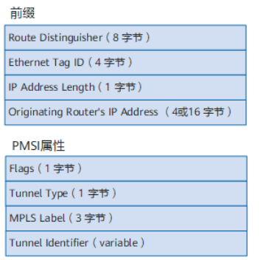
该类型路由在VXLAN控制平面中主要用于VTEP的自动发现和VXLAN隧道的动态建立。作为BGP EVPN对等体的VTEP，通过Inclusive Multicast路由互相传递二层VNI和VTEP IP地址信息。其中，Originating Router's IP Address字段为本端VTEP IP地址，MPLS Label字段为二层VNI。如果对端VTEP IP地址是三层路由可达的，则建立一条到对端的VXLAN隧道。同时，本端会创建一个基于VNI的头端复制表并将对端VTEP IP地址加入其中，用于后续BUM报文转发。

★Type-5路由
Type-5路由的IP Prefix Length和IP Prefix字段既可以携带主机IP地址，也可以携带网段地址
当携带主机IP地址时，该类型路由在VXLAN控制平面中的作用与IRB类型路由是一样的，主要用于分布式网关场景中的主机IP路由通告。
当携带网段地址时，通过传递该类型路由，可以实现VXLAN网络中的主机访问外部网络。

IP前缀路由的报文格式如下：
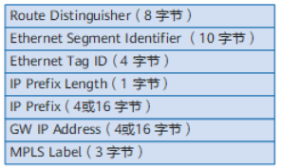

Route Distinguisher：该字段为VPN实例下设置的RD（Route Distinguisher）值
Ethernet Segment Identifier：当前设备与对端连接定义的唯一标识
Ethernet Tag ID：当前设备上实际配置的VLAN ID
IP Prefix Length：此路由携带的IP前缀掩码长度
IP Prefix：此路由携带的IP前缀
GW IP Address：默认网关地址
MPLS Label：此路由携带的三层VNI

#分布式网关下的跨子网通信
分布式网关组网中，VTEP设备既是2层网关，也是3层网关，在该组网方式下的跨子网通信的实现方法有多种，根据接收报文的VTEP（ingress VTEP）设备处理方式不同，可分为2种：
非对称IRB转发 | Asymmetric Integrated Routing and Bridgin | ingress VTEP需要进行L2、L3查表转发  egress VTEP只需要进行L2查表转发
对称IRB转发 | Symmetric Integrated Routing and Bridging | ingress VTEP需要进行L2、L3查表转发  egress VTEP也需要进行L2、L3查表转发

①非对称IRB转发
ingress vtep同时执行L2, L3查表转发，egress vtep只进行L2查表转发
vxlan报文中的vni为目的BD中的二层vni

②对称IRB转发
ingress vtep及egress vtep都执行l3查表转发，

3层vni，隔离租户
发送时带的是evpn的eRT，接收方同时对比vpn实例的iRT以及evpn的iRT
有一个能对应得上，就接收

★SR（SR-MPLS）
SR（Segment Routing）有人将其翻译为“段路由”是不准确的，容易误导人学习。
在汇编语言中，Segment用于定义程序中的不同内存段，如代码段、数据段和堆栈段等，每个段有其特定的功能和用途，段的实现通常依赖于特定的指令和寄存器。SR技术创始人也是受这个启发，将指导数据转发的这个“信息”称为segment，这里翻译为“指令”比较好理解，即把整个网络当成一台计算机，各路由器根据报文中携带的指令对报文进行转发。

SR（Segment Routing）指令路由是对现有IGP协议进行扩展，收集更多的路径信息（延迟，带宽，亲和属性值等），利用这些信息来选择最佳路径，转发面基于MPLS或ipv6。SR采用源路由技术在网络上转发数据包。

根据底层转发面使用的协议不同，SR也分为2种：
SR-MPLS：使用MPLS做数据转发面
SR-V6：使用ipv6做数据转发面

SR采用编程的思想，将网络中的目的地址前缀/节点和邻接都定义相应的指令，并且为这些指令分配SID（Segment ID）。Adjacency SID（邻接SID）、Prefix SID（目的地址前缀SID）、Node SID（节点SID），通过对数据转发路径上经过的（或者说要使用的）指令进行有序排列得到一个指令栈（Segment List），在发送数据的源路由器上，为发送的每个数据报文都带上这个指令栈，中间路由器收到数据报文后依次取出指令，根据指令进行转发，报文就能按源路由器规划的路径进行转发。

#Segment Routing诞生背景
SR创建人Clarence Filsfils（思科工程师）在开车去罗马的路上，根据对行驶路径的规划而受启发，认为也可以为网络中的数据转发进行路径规划，于是为这个想法命名为“Strade Romance”（通往罗马之路），但一个网络上的技术这样命名感觉不太正式，于是又根据这2个单词的首字母去套，最终想到了Segment Routing这2个单词

#SR-MPLS指令类型
指令类型 |  | 用途 | 生成方式
Prefix SID | 目的地址前缀SID | 用于标识网络中的某个目的地址前缀  全局可见，全局有效 | 手工配置，通过IGP协议通知到其他网元
Node SID | 节点SID | 用于标识某个节点，是特殊的Prefix SID（loopback接口的前缀SID）类似于路由协议中的Router-ID  全局可见，全局有效 | 手工配置，通过IGP协议通知到其他网元
Adjacency SID | 邻接SID | 用于标识网络中的某个邻接（出接口）  全局可见，本地有效 | 源节点通过IGP协议动态分配；  也可手工静态配置（推荐）

#SRGB全局标签集
SRGB（Segment Routing Global Block）：用户指定的为Segment Routing MPLS预留的全局标签集合，仅设备本地有效，每台设备通过扩展的路由协议通告自己的SRGB，及前缀SID索引（Index）。

SR-MPLS并不为Prefix SID/Node SID直接分配固定数值的MPLS标签，而是分配了一个index索引，这个索引是全局唯一全局有效的，因为历史原因，不同的厂商及运营商可能已经把某些MPLS标签固定分配使用了，没法让大家都抽出某个标签范围来给SR技术使用，于是Juniper公司提议使用SRGB的方式，各设备配置自己的标签范围，然后只给Prefix SID/Node SID分配一个index，各自的SRGB+index即可得到目标标签

而Adjacency SID（邻接SID）是直接分配了固定数值的MPLS标签，全局不唯一，仅设备本地有效，因为它是标识了本设备上的某个接口，邻接SID不使用SRGB范围里的标签。

SR-MPLS不使用额外的控制协议，而是使用IGP协议进行拓扑信息、前缀信息、SRGB及标签信息的通告，于是对IGP进行了相应的扩展，OSPF增加了第10类LSA，ISIS增加了若干个TLV

#OSPF for SR-MPLS
Type 10 Opaque LSA头部格式可以参考OSPF LSU报文格式。为了支持Segment Routing，Type 10 Opaque LSA中新增了OSPFv2 Extended Prefix Opaque LSA和OSPFv2 Extended Link Opaque LSA。

OSPFv2 Extended Prefix Opaque LSA：用于通告OSPF前缀的附加信息。携带OSPFv2 Extended Prefix TLV。
OSPFv2 Extended Link Opaque LSA：用于通告OSPF链路的附加信息。携带OSPFv2 Extended Link TLV。

名称 | 作用 | 携带位置
SR-Algorithm TLV | 用于对外通告自己使用的算法 | Type 10 Opaque LSA
SID/Label Range TLV | 用于通告SR-MPLS的SID或MPLS Label范围 | Type 10 Opaque LSA
SRMS Preference TLV | 用于通告网元做为SR Mapping Server的优先级 | Type 10 Opaque LSA
SID/Label Sub-TLV | 用于通告SR-MPLS的SID或MPLS Label | SID/Label Range TLV
SID/Label Sub-TLV | 用于通告SR-MPLS的SID或MPLS Label | OSPFv2 Extended Prefix Opaque LSA中的OSPFv2 Extended Prefix TLV与OSPF Extended Prefix Range TLV
SID/Label Sub-TLV | 用于通告SR-MPLS的SID或MPLS Label | OSPFv2 Extended Link Opaque LSA中的OSPFv2 Extended Link TLV
Prefix SID Sub-TLV | 用于通告SR-MPLS的Prefix SID | OSPFv2 Extended Prefix Opaque LSA中的OSPFv2 Extended Prefix TLV与OSPF Extended Prefix Range TLV
Adj-SID Sub-TLV | 用于在P2P网络中通告SR-MPLS的Adjacency SID | OSPFv2 Extended Link Opaque LSA中的OSPFv2 Extended Link TLV
LAN Adj-SID Sub-TLV | 用于在LAN网络中通告SR-MPLS的Adjacency SID | OSPFv2 Extended Link Opaque LSA中的OSPFv2 Extended Link TLV

#ISIS for SR-MPLS
名称 | 作用 | 携带位置
Prefix SID Sub-TLV | 用于通告SR-MPLS的Prefix SID | type-135：IS-IS Extended IPv4 Reachability TLV  type-235：IS-IS Multitopology IPv4 Reachablity TLV  type-236：IS-IS IPv6 IP Reachability TLV  type-237：IS-IS Multitopology IPv6 IP Reachablity TLV  SID/Label Binding TLV
Adj-SID Sub-TLV | 用于在P2P网络中通告SR-MPLS的Adjacency SID | type-22：IS-IS Extended IS Reachablity TLV  type-23：IS-IS IS Neighbor Attribute TLV  type-141：IS-IS inter-AS Reachablity Information TLV  type-222：IS-IS Multitopology IS TLV  type-223：IS-IS Multitopology IS Neighbor Attribute TLV
LAN Adj-SID Sub-TLV | 用于在LAN网络中通告SR-MPLS的Adjacency SID | type-22：IS-IS Extended IS Reachablity TLV  type-23：IS-IS IS Neighbor Attribute TLV  type-141：IS-IS inter-AS Reachablity Information TLV  type-222：IS-IS Multitopology IS TLV  type-223：IS-IS Multitopology IS Neighbor Attribute TLV
SID/Label Sub-TLV | 用于通告SR-MPLS的SID或MPLS Label | SR-Capabilities Sub-TLV与SR Local Block Sub-TLV
SID/Label Binding TLV | 用于通告前缀到SID的映射 | IS-IS LSP
SR-Capabilities Sub-TLV | 用于对外通告自己的SR-MPLS能力 | type-242：IS-IS Router Capability TLV
SR Local Block Sub-TLV | 用于通告网元为本地SID预留的标签范围 | type-242：IS-IS Router Capability TLV

#SR-MPLS BE
SR-MPLS BE（Segment Routing-MPLS Best Effort）是指IGP使用最短路径算法计算得到的最优SR LSP。SR LSP是指使用Segment Routing技术建立的标签转发路径，由一个Prefix SID或Node SID指导数据包转发。
SR-MPLS BE是一种替代 “LDP+IGP方案” 的一种新方案
使用SID来指导设备基于最短路径进行数据转发，（该最短路径是基于路由协议计算得出的，并且支持等价路由）这种工作机制称为SR-MPLS BE（Best Effort）

使用BFD for SR-MPLS BE 检测SR LSP的连通性。BFD for SR-MPLS BE可触发VPN FRR等应用在主SR LSP故障时进行快速流量切换，以减少对业务的影响

#SR-MPLS TE
SR-MPLS TE（Traffic Engine）使用多个SID进行组合来指导数据转发，可以对数据的转发路径进行一定约束，从而实现流量工程的需求

#SR Policy
RFC 8402中定义SR Policy是一段有序的段列表（an ordered list of segments），还包含了计算、生成和维护这个段列表及引入流量等SR技术的一种框架。SR Policy是当前最主流的实现SR的方式

★SR-MPLS Policy元组标识
一个SR-MPLS Policy由一个元组标识 <headend, color, endpoint>
对于一个指定的节点SR-MPLS Policy则由 <color, endpoint>标识：
头端【headend】：SR-MPLS Policy生成的节点，一般是全局唯一的IP地址
颜色【color】：32比特扩展团体属性，用于标识某一种业务意图【例如：低延时】
尾端【endpoint】：SR-MPLS Policy的目的地址，一般是全局唯一的IP地址
★只要头节点标签栈下发了，SR-MPLS TE Policy就会建立成功，除了撤销标签栈之外，SR-MPLS TE Policy不会出现down的状态，于是当sr-policy主路径故障时，不会切换到备路径，因为sr是 非软状态协议，没有保活机制，不知道主路径失效，可以使用BFD单臂回声检测，需要开启sbfd功能（seamless BFD）

★SR-MPLS路径有多种生成机制：
转发器算路（SPF/CSPF） 路由器本身进行计算，不依赖外部的控制器
静态配置显式路径（CLI/NETCONF）
控制器算路（ PCEP/ BGP SR Policy）

★vlan-vxlan-mpls概念对照
vlan,vxlan,mpls的某些概念有互通之处
 | ID | id字段长度 | id号范围 | 区域概念 | 二层转发表 | 三层接口 | 信息交换协议
vlan | vlanid | 12 bit | 0-4095 | vlan | FIB | vlanif | gvrp,vtp,vcmp
vxlan | vni | 24 bit | 16M | bridge-domain | 无 | vbdif | evpn
mpls | mpls label | 20 bit | 1M | vpn-instance | LFIB | 无 | ldp,mp-bgp,SR

★组播
组播（也称多播）是指：数据源主机（发送者）不知道接收者的位置和数量的情况下，仅发出一份组播报文，向目标组播ip地址发送的过程。优点是效率高，无论接收者有多少，源主机都只发一份报文，和一对多发送的情况相比降低了带宽。要求全网设备支持组播传输功能。

一个组播源主机可同时向多个组播地址发送数据，多个组播源主机也可同时向同一个组播地址发送数据。

组播地址分类：
组播地址段 | 用途
224.0.0.0 ~ 224.0.0.255 | 永久组播地址（预留组播地址），Link-Local组播地址，这些地址仅工作在一个ip路由网段内，不会被路由器转发
224.0.1.0 ~ 224.0.1.255 | 永久组播地址，IANA分配给网络协议的，路由器能转发该目的地址的组播报文
232.0.0.0 ~ 232.255.255.255 | 专用于SSM指定信源组播使用的组播地址
224.0.2.0 ~ 238.255.255.255 | 临时组播地址，用户可用的地址，全网范围内有效，需要向IANA申请使用
239.0.0.0 ~ 239.255.255.255 | 本地管理组播地址，私有组播地址，仅在特定的本地范围内有效，无需申请

组播源主机不需要运行任何组播协议，可以直接发送数据给组播ip

在中间路由器之间使用PIM之类的组播协议，在最后一跳，接收者和组播路由器之间使用IGMP协议。

IP组播要关注的问题：
组播寻址机制 | 组播源将组播信息传输到哪里
主机注册 | 网络中有哪些接收者
组播源发现 | 这些接收者需要从哪个组播源接收信息
组播路由 | 组播信息如何传输

组播模型：
ASM（Any Source Multicast）任意信源组播，接收者接收任意源发出的组播数据
SFM（Source Filtered Multicast）信源过滤组播，接收者过滤某些源发出的组播数据
SSM（Source Specific multicast）指定信源组播，特定源组播，接收者只接收特定源发出的

★常用的组播协议：
MOSPF | 类似OSPF，使用链路状态协议构建基于源的组播最短路径树 | 使用自己维护的组播数据库去执行RPF检查，生成组播转发表
DVMRP | 类似RIP，使用D-V矢量协议构建基于源的组播最短路径树 | 使用自己维护的组播数据库去执行RPF检查，生成组播转发表
CBT | 不再基于源在网络中构建最短路径树，而是先定义一个核心节点，组播源的组播报文先发给这个核心节点，由其负责转发给接收者 | CBT是双向树，所以不能使用RPF检查
PIM | 不维护用于RPF检查的路由表，仅维护接收者和组播源的状态相关信息。不用维护单独的路由信息库而降低了协议复杂性，也减小了设备开销 | 执行RPF检查时要参考单播路由协议或其他组播专用路由数据库
IGMP | 只用在最后一跳网段，在组播数据接收者和组播路由器之间使用

★ip单播路由协议有多种，但路由器最终只会选择优先级最高的路由条目放入一张ip单播路由表中。和ip单播路由表一样，组播协议会各自维护自己的路由表，但最终也只会选择最优路由条目放入一张统一的组播路由表中

查看ip路由表命令： disp ip routing-table
查看统一的组播路由表： disp multicast routing-table

★组播转发表
和ip单播一样，组播路由表最终也会下发到硬件的组播转发表（multicast forwarding-table）

★组播上下游接口
上游接口，也称为RPF接口，组播数据流入的接口
下游接口，组播数据流出的接口

RPF（Reverse Path Forwarding）逆向路径转发，是为路由器传输组播数据包时确保一个无循环的环境，以及在传输单播数据包时防止IP地址欺骗的一种技术。

组播路由协议通过已有的单播路由，MBGP路由或组播静态路由信息 来确定上下游邻居设备，创建组播路由表项，运用RPF检查机制，来确保组播数据流能够沿组播分发树（路径）正确地传输，同时可以避免转发路径上产生环路。

★IGMP互联网组管理协议
IGMP（Internet Group Management Protocol）互联网组管理协议，是TCP/IP协议族中负责IP组播成员管理的协议，用来在IP主机和与其直接相邻的组播路由器之间 建立、维护组播成员关系（用于组播流量最后一跳路由器上）

IGMP有3个版本，所有的版本都支持ASM（任意信源组播）模型，IGMP v3可直接应用于SSM指定信源组播模型

IGMP v1 RFC 1112
IGMP v2 RFC 2236
IGMP v3 RFC 3376

★IGMP v1
主要基于查询和响应机制来完成对组播组成员的管理
当一个网段内有多台组播路由器时，需要有一个查询器Querier选举机制，来确定由哪台路由器作为IGMP查询器。
对于IGMP v1来说由组播路由协议（如PIM）选出的DR作为IGMP查询器

①主机会主动向其要加入的组播组发送IGMP成员关系报告报文以声明加入，而不必等IGMP查询器发来的IGMP查询报文
②IGMP查询器周期性地以组播方式（224.0.0.1）向本网段内所有主机与路由器发送IGMP查询报文
③主机们收到查询报文后，有一个抢先发了报告报文，宣告其属于G1，其他也想加入这个组播的主机看到有人发了报告报文后，自己就不发了
④重复1，2，3步骤后，IGMP路由器了解到本地网段中有G1,G2 的成员，于是由组播路由协议（PIM）生成（*,G1）和（*,G2）组播转发项作为组播数据的转发依据
⑤由组播源发往G1,G2的组播数据，经过组播路由到达IGMP员單，由于IGMP路由器上存在（*,G1）和（*,G2）转发项，于是将该组播数据转发到本地网段，主机们就能收到该组播数据了

IGMP v1没有定义离开组播组的报文，所以IGMP路由器在一段时间内没有收到发往某组播组的报告报文时，便删除该组播组所对应的组播转发项
路由器周期性发送普遍组查询，普遍组查询130s没有收到响应，则路由器认为该组不存在组播成员

★IGMP v2
与IGMP v1相比，IGMP v2增加了独立的查询者选举机制和组成员离开机制，支持特定组查询

★IGMP v3
在v1和v2的基础上增强了主机的控制能力，增加查询报告报文的功能，支持指定源组

控制能力：主机在加入某个组播时，能明确要求接收或拒绝来自某特定组播源S的组播信息（成员可指定接收或不接收来自某些组播源的报文）
IGMP v3报告报文目的地址为 224.0.0.22

v3不仅支持v1的普遍组查询和v2的特定组查询，还增加了 特定源组查询
普遍组查询报文 | 不携带组地址，不携带源地址
特定组查询报文 | 携带组地址，不携带源地址
特定源组查询报文 | 携带组地址，携带一个或多个源地址

★IGMP Snooping
交换机对流经的IGMP报文进行分析，为端口和组播mac建立映射关系，从而减少组播资源的消耗（如果交换机不支持IGMP Snooping，则对所有组播报文进行广播发送，开启IGMP Snooping后只发送到有组播成员的端口）

当交换机收到DR查询器发来的查询报文时，向同一vlan的其他端口发送，当收到某个/些 端口回复的membership report报文后，就把映射关系加入mac地址表中

当交换机收到leave group报文或动态端口的定时器超时后，删除相应的mac地址表项

★PIM独立组播协议
PIM（Protocol Independent Multicast）独立组播协议，协议无关组播
PIM在做RPF检查及发送特定协议单播报文时，利用单播路由表，而和采用何种单播路由协议无关，该协议也不保持自己独立的路由表

PIM路由器组播地址：224.0.0.13

PIM报文封装在IP报文中，ip上层协议号103
bit | 0~3 | 4~7 | 8~15 | 16~31
 | 版本 | 类型 | 保留 | 校验和
版本，4bit，目前为第2版
类型，4bit，表示报文类型：
0 Hello 5 Assert
1 注册（仅用于SM） 6 嫁接（仅用于DM）
2 停止注册（仅用于SM） 7 嫁接回应（仅用DM）
3 加入/剪枝 8 候选RP公告（仅用SM）
4 BootStrap（仅SM）

#PIM-SM
PIM-SM（Sparse Mode）稀疏模式，主要用于组成员分布相对分散，范围较广，大规模的网络

PIM-SM实现组播转发核心任务是：
*构造并维护一棵单向共享树
*共享树选择PIM中某一路由器作为公用根节点，称为汇聚点RP
*接收者发现和选举DR，由DR创建（* , G）项并以join消息发送到RP
*组播数据通过RP沿共享树向接收者转发

PIM-SM同时包含2棵树：RPT共享树，SPT源路径树

RPF（Reverse Path Forwarding）逆向路径转发，是为路由器传输组播数据包时确保一个无循环的环境，以及在传输单播数据包时防止IP地址欺骗的一种技术。
PIM中，执行RPF检查就是（对收到的组播数据报文的源ip进行检查，判断其是否从正确的入接口 接收到组播数据）的过程。

RPF根据树的种类进行：
共享树下使用RP地址作为检测地址
源路径树下使用组播源地址作为检测地址

PIM-SM对于大小规模网络的应用都很高效，数据流仅沿加入的分支向下发送，可以根据流量等条件动态地切换到源树，是域间组播路由的基础

PIM-SM协议机制：
邻居发现：组播路由使用Hello消息来发现邻居
DR选举：用Hello消息进行选举
RP选举
RPT共享树加入
组播源注册
SPT切换

PIM邻居关系依靠Hello包维持，超时时间默认105s，如果超时时间内收不到邻居发来的Hello包，则删除邻居关系

①DR（Dsesignated Router）指定路由器，DR可作为IGMP的查询器，接收者侧DR向RP发送join加入消息，组播源侧DR向RP发Resgister注册消息

②RP（Rendezrous Point）汇聚点，在PIM-SM组播网络里担当共享树的树根节点，称为RP，RP可以负责几个或所有组播组的转发，所以网络中可以有一个到多个RP，可手工指定也可启动BootStrap协议自举机制动态选举RP

BSR（BootStrap Router）负责收集网络内的RP信息，为每个组播选举出RP，然后将RP集（组-RP映射数据库）发布到整个PIM-SM网络
一个PIM-SM网络里只有一个BSR，可有多个候选BSR

候选RP（C-RP，Candidate-RP）将声明发送到BSR（每60秒）
BSR周期地向所有PIM路由器224.0.0.13发送到BSR消息，包含整个RP-set和BSR地址
所有路由器使用收到的RP集来确定RP

③确定RP后，接收者发IGMP报告给DR，DR发（*,G）发给上游到RP，（*,G）仅在共享树沿途建立，从RP到接收者侧路由的一条路称为RPT，RPT共享树加入

④组播源注册
组播源侧路由发（S,G）注册消息，单播发给RP，从RP到组播源侧路由器的一条路称为源树，SPT源路径树

⑤RPT向SPT切换（当信息吞吐率超过预定的值时，就会发生切换），（S,G）RP位剪枝，组播源数据不再流经RP，而是从最近的路径发向接收者侧路由器
切换后的剪枝：（S,G）数据从源树的一个分支流向接收者

#PIM-DM
PIM-DM（Dense Mode）密集模式，适用于小型网络
协议假设网络中每个子网都至少存在一个对组播源感兴趣的接收者，所以组播数据被扩散到网络中的所有点
然后对没有组播数据转发的分支进行Prune剪枝操作，只保留包含接收者的分支，被剪掉的分支可以周期性地恢复成转发状态
为了减少等待被剪掉分支恢复成转发状态的延时时间，PIM-DM使用Graft嫁接机制主动恢复组播报文的转发，所以SPT也称为最短路径树

路由器接收到组播数据的接口称为上游接口，转发组播数据的接口称为下游接口

PIM-DM协议机制：
邻居发现：用Hello报文
构建SPT树：首先网络中每个路由器都会创建（S,G）表项
嫁接阶段：graft
RPF检查
Assert机制

①构建SPT树：先构建一棵全网的SPT树，再剪枝，形成SPT树，扩散--剪枝，操作周期性进行（每3分钟）

②嫁接：不在SPT树里的路由器向组播源侧发送嫁接消息，然后加入SPT中

③RPF检查：检查组播数据是不是从最短路径的上游接口进入的

④Assert机制：如果有多个上游邻居，则选择一个最优的进行组播数据的转发，其他的不发

PIM-DM不支持共享树

第12章、路由相关知识（IPv6）

★RIPng
RIP Next Generation下一代RIP协议 是内部网关协议的一种，用于ipv6网络

RIPng使用组播地址FF02::9作为目的地址发送报文，源地址使用链路本地地址FE80::/10

RIPng协议报文共有2种（请求报文和响应报文），封装在UDP报文中，目的端口号521（和ipv4的RIPv1/v2不同）
RIPng最大报文长度没有明确限制，取决于接口的MTU

RIPng报文：
字节 | 1 | 1 | 2
4 | 命令 | 版本 | 0填充 |  | RIP首部（4字节）
4 | ipv6地址前缀128bit（16字节） |  |  |  | 路由信息块Route Table Entry  1个路由信息块为20字节  一个ripng报文最多可带路由信息块由接口的MTU决定
4
4
4
4 | Route Tag |  | 前缀长度 | 度量
①命令Command，8bit，表示报文类型，值为1时表示Request报文，0表示Response
②版本Version，8bit，值为1时表示RIPv1，2表示RIPv2
③0填充
④ipv6地址前缀
⑤路由标记字段，2字节，用于将外部路由引入rip时进行标记，默认值为0
⑥前缀长度，1字节
⑦度量，1字节
RIPng没有下一跳路由器地址（Next Hop），默认为收到的报文的源ipv6地址（Link-Local地址），若要明确指定下一跳，则单独使用一个路由信息块来表明，其RouteTag置全0，前缀长度置全0，度量置0xFF，然后使用此下一跳地址的路由信息块都紧跟在此信息块后面。

RIPng本身没有鉴别功能，若要做路由器间的验证，可以使用ipv6协议的验证功能。

RIPng和RIP区别：
区别项 | RIP(v1/v2) ipv4 | RIPng ipv6
报文类型 | 相同 | 相同（都包含request和response报文）
计时器 | 相同 | 相同
水平分割、毒性逆转 | 相同 | 相同
目的端口 | 520/udp | 521/udp
认证 | v1不支持，v2支持 | 不支持（可通过ipv6的验证功能实现）
路由信息块数量 | 不开启验证时25个 | 没有限制，取决于接口MTU的大小

★OSPF v3
OSPF v3报头移除了所有的认证字段，可以使用ipv6的认证及安全处理机制，也可以通过ospf v3自身机制来完成报文认证
Options：
AT位，表示是否需要认证
R位，表示是否为有效的路由
V6位，表示是否计算ipv6
Attached Router：相连的路由器，连接在同一个网段上的所有路由器的router-id，也包括DR的router-id，4字节

★LSA Type（链路状态公告报文类型）
OSPF v2 |  |  | OSPF v3
Type 1 | router lsa | O | type 0x2001 | router lsa | 作用类似，不再描述地址信息
Type 2 | network lsa | O | type 0x2002 | network lsa | 作用类似，不再描述地址信息
Type 3 | summary lsa | OIA | type 0x2003 | Inter-Area-Prefix-LSA（区域间前缀lsa） | 作用类似，名称不同
Type 4 | asbr lsa | OIA | type 0x2004 | Inter-Area-Router-LSA（区域间路由器lsa） | 作用类似，名称不同
Type 5 | as external lsa | OE1  OE2 | type 0x2005 | as external lsa（AS外部lsa） | 作用与名称完全一样
Type 7 | nssa lsa | ON1  ON2 | type 0x2007 | nssa lsa | 作用与名称完全一样
 |  |  | type 0x0008 | Link-LSA（链路lsa） | OSPFv3新增
 |  |  | type 0x0009 | Intra-Area-Prefix-LSA（区域内前缀lsa） | OSPFv3新增

OSPF v3的type-1 lsa不含地址，type-2 lsa不含掩码信息，只描述拓扑信息，所以新增type-8和type-9 lsa
type 8 描述链路本地地址，每个设备都会为每个链路产生一个Link-LSA，仅在始发链路内泛洪
type 9 描述的是网段信息

ospf v2的 type 1 type 2 lsa既描述拓扑信息 也描述地址网段

★IS-ISv6
为了支持ipv6，IS-IS新增了2个TLV（Type-Length-Value）和1个新的NLPID（Network Layer Protocol Identifier）
Type | 含义 | 描述
232 | ipv6 Interface Address | 描述ipv6接口地址，相当于132号tlv（描述ipv4接口地址），把原来32bit的ipv4地址改为128bit的ipv6地址
236 | ipv6 Reachability | 标识ipv6内部/外部可达性信息（相当于128号及130号tlv）

232号tlv，在Hello报文中只能包含发送hello报文的接口的链路本地地址
在LSP报文中，只能包含分配给设备接口的非链路本地地址

128号tlv表示 ipv4内部路由，130号tlv表示 ipv4外部路由
在ipv6里内部及外部路由都用236号表示

is-is在129号tlv中新增一个NLPID，128号tlv用于表示其支持的协议
NLPID长度8bit，网络层协议标识符，值为0xCC表示ipv4，值为0x8E表示ipv6

如果is-is支持ipv6，在发布ipv6路由时必须携带NLPID（129号tlv）

isis多拓扑：
Multi Topology，type=229，len=2，值=0x0000（表示IPv4 Unicast Topology）
值=0x0002（表示IPv6 Unicast Topology）
当只携带一个值（0x0000）时，表示只按ipv4的拓扑来计算路径，ipv6也按ipv4的拓扑来计算
当携带2个值（0x0000和0x0002）时（此时长度为4），则ipv4和ipv6的拓扑分开计算

★SRv6（SR-IPv6）
SRV6是使用ipv6做数据转发面的SR（Segment Routing）技术，属于Native IPv6技术，SRv6的出现使得ipv6找到了用武之地，ipv6配合SR技术，将在承载网中大放异彩。

SR-MPLS虽然已经很强大了，但其在网络跨域互通方面配置较为复杂，且MPLS封装的可扩展性不足，无法很好满足SFC与IOAM等一些需要携带元数据的业务的需求，SRv6由于具有native ipv6特质及网络编程能力从而能更好地解决跨域互通问题

SFC服务链（Service Function Chain）是实现Networking Service的一种很灵活的方式，向SDN的用户提供网络服务（Networking As A Service），Load Balance，Firewall，QoS等等，都可以认为是网络服务功能

‌IOAM（In-band Operation, Administration, and Maintenance）是一种网络测量和监控技术，通过实时、高速地对业务流量进行采样，并在采样数据中嵌入IOAM信息（包含设备ID、出入接口、时间戳等Metadata元数据），然后主动将采样数据发送给分析器进行分析，实现对网络运行状态的实时感知和监控‌‌

SRv6的可编程能力是指：在包头中打上不同的标识（或不同的字段），以此实现不同的转发能力

#SRH扩展报头
SRv6在头节点上对数据压入SRH扩展报文头（Segment Routing Header）来指导数据转发
ipv6报文头中的下一报头值为十进制的43时，表示下一报头为 Routing Extension Header，下一报头中的Routing Type值为4时，表示本扩展报头为SRH（Segment Routing Header）
bit: | 0~3 | 4~11 |  | 12~ | 16~23 | 24~31
 | 版本号 | 流量等级 |  | 流标签 |  |  | 原ipv6报头  下一报头=43
 | 载荷长度 0~15 |  |  |  | 下一报头 | 跳数限制 | 原ipv6报头  下一报头=43
 | 源地址 128 bit |  |  |  |  |  | 原ipv6报头  下一报头=43
 | 目的地址 128 bit |  |  |  |  |  | 原ipv6报头  下一报头=43
 | Next Header |  | Hdr Ext Len |  | Routing Type | Segments Left | 插入的SRH扩展报头  Routing Type=4
 | Last Entry |  | Flags |  | Tag |  | 插入的SRH扩展报头  Routing Type=4
 | Segment List[0] (128bit IPv6 Address) |  |  |  |  |  | 插入的SRH扩展报头  Routing Type=4
 | Segment List[1] (128bit IPv6 Address) |  |  |  |  |  | 插入的SRH扩展报头  Routing Type=4
 | Segment List[2] (128bit IPv6 Address) |  |  |  |  |  | 插入的SRH扩展报头  Routing Type=4
 | Optional TLV objects （variable） |  |  |  |  |  | 插入的SRH扩展报头  Routing Type=4
 | IPv6载荷 |  |  |  |  |  | 原ipv6数据

SRH扩展报头各字段说明：
①Next Header：1字节，描述后续报头类型，可以是正常数据报文也可是扩展报头
②Length：1字节，本扩展头的长度
③Routing Type：1字节，标识路由报头的类型，type=4时表示SRH
④Segment Left：1字节，一个索引值，表示当前节点应使用的SID号，即Segment List[segment left]就是当前节点要处理的SID，每处理一个SID，就将此值减1，直到0，所以索引是从大到小处理的（即Segmtnt List里的SID是从后到前依次处理，和SR-MPLS中的MPLS栈处理顺序不同）
⑤Last Entry：1字节
⑥Flags：1字节
⑦Tag：2字节，用于对数排包分组，可以实现基于组的策略
⑧Segment List，一个数组，包含整个SR路径指令，每个元素为一个SID指令（为一条ipv6地址，长128bit）

SRv6报文没有改变原有IPv6报文的封装结构，SRv6报文仍旧是IPv6报文，普通的IPv6设备也可以识别，所以说SRv6是Native IPv6技术，SRv6的Native IPv6特质使得SRv6设备能够与普通IPv6设备共同组网，对现有网络具有更好的兼容性

#SRv6指令类型
指令类型 | 发布协议 | 类型 | 功能描述 | 转发动作（Function）
End | IGP | 路径SID | 表示Endpoint SID，用于标识网络中的某个目的节点，同SR-MPLS中的Node SID | 更新ipv6 DA，根据ipv6路由转发表进行报文转发
End.X | IGP | 路径SID | 表示三层交叉连接的Endpoint SID，用于标识网络中的某条链路，同SR-MPLS中的Adj-SID | 更新ipv6 DA，从End.X SID绑定的出接口转发报文
End.DT4 | BGP | 业务SID | 表示PE类型的Endpoint SID，用于标识网络中的某个ipv4 vpn实例，在L3VPNv4场景中使用，等价于ipv4 vpn的标签 | 解封装报文，将解封装后的ipv4报文根据ipv4 vpn实例路由转发表进行转发
End.DT6 | BGP | 业务SID | 表示PE类型的Endpoint SID，用于标识网络中的某个ipv6 vpn实例，在L3VPNv6场景中使用，等价于ipv6 vpn的标签 | 解封装报文，将解封装后的ipv6报文根据ipv6 vpn实例路由转发表进行转发
End.DX4 | BGP | 业务SID | 表示PE类型的三层交叉连接的Endpoint SID，用于标识网络中的某个ipv4 CE，在L3VPNv4场景中使用，等价于连接到CE的邻接标签 | 解封装报文，将解封装后的ipv4报文在该SID绑定的三层接口上转发
End.DX6 | BGP | 业务SID | 表示PE类型的三层交叉连接的Endpoint SID，用于标识网络中的某个ipv6 CE，在L3VPNv6场景中使用，等价于连接到CE的邻接标签 | 解封装报文，将解封装后的ipv6报文在该SID绑定的三层接口上转发
End.OP |  |  | SRv6中，直接ping End SID是ping不同的，由于报文中的Flag中O没有置位，End SID收到后是不会响应的，此时就需要End.OP SID，直接ping End.OP SID是可以ping通的

SRv6使用ipv6地址表示SID，而SR-MPLS使用MPLS标签表示SID

★SRv6指令命名规则
命名 | 含义
End | 表示中止当前指令，开始执行下一指令，对应的操作是将Segment Left索引值减1，并将减1后的索引指向的Segment List元素（Segment List[SL]）SID复制到ipv6报文中的目的地址中
X | 指定一个或一组三层接口转发报文，对应的操作是按指定的出接口转发报文
T | 查询路由表并转发报文
D | 解封装，移除最外层的ipv6报头及相关的扩展报头
V | 根据vlan查表转发
U | 根据单播mac查表转发
M | 查询二层转发表进行组播转发
B6 | 应用 指定的SRv6 Policy

#SRv6的SID指令组成
SRv6 SID = Locator + Function + Arguments （<=128bit，不足128bit时，末尾使用0填充使其总长度为128bit）
①Locator：定位器，是网络拓扑中的一个网络节点的标识，用于路由与转发 报文到此节点，实现网络指令的可寻址
②Function：功能，用于标识本条指令要执行的转发动作，在SRv6网络编程中，不同的转发动作使用不同的function来标识，例如在RFC中定义了公认的End、End.X、End.DX4及End.DX6等funtion
③Arguments：参数，用于支持VPLS双归接入及防环等场景的，是一个可选字段，是对function的补充

SRv6 SID的思想是 将本设备上定义的所有SID都使用一个前缀（Locator）并通过IGP宣告出去，然后具体的SR动作（Function）及Arguments参数 再映射到后面的主机位中，这样一个具体的SID（ipv6地址）在全网中就是可路由的，当其他路由器以某个SID为目的地址进行报文发送时，此报文最终被路由到本目标设备，然后本设备再根据定义的指令动作进行操作

#SRv6的SID配置方式
SRv6 SID分为静态配置与动态配置2种，即前缀Locator永远是手工指定的，后面的Function分为了Dynamic Opcode及Static Opcode两部分（动态段及静态段）
动态配置只需要配置Locator命令，后面的Function/Args由IGP协议动态分配
静态配置则手动配置SID的Locator及Function/Args

静态配置SID时，SID只占用Function静态段范围：Function动态段取值恒为0，静态段取值从1开始，
动态配置SID时，SID会占用Function静态段范围及动态段范围：Function动态段取值不为0，静态段取值从0开始
例如：
locator srv6_locator1 ipv6 prefix 2001:DC01:3:4:: 64 static 32 #表示静态段长32bit，隐含表示动态段长32bit
此时，
静态段起始值与结束值为：2001:DC01:0003:0004:0000:0000:0000:0001 ~ 2001:DC01:0003:0004:0000:0000:FFFF:FFFF
动态段起始值与结束值为：2001:DC01:0003:0004:0000:0001:0000:0000 ~ 2001:DC01:0003:0004:FFFF:FFFF:FFFF:FFFF
推荐使用静态配置方法去配置End SID及End.X SID，动态生成的SID会变化，不利于维护

★各路由协议对比

路由协议 | 类型 | 支持ip类型 | 报文目的地址 | 目的端口 | 特点
RIP | 路由信息协议，基于距离向量的路由选择协议 | ipv4 | v1 255.255.255.255  v2 224.0.0.9 | 520/udp | 协议距离称为为跳数，最多15跳
RIPng | 下一代RIP路由信息协议，基于距离向量的路由选择协议 | ipv6 | FF02::9 | 521/udp
OSPF | 开放最短路径优先协议，链路状态路由协议的一种 | ipv4 | DR/BDR 224.0.0.6  other 224.0.0.5 | 无，封装在ip报文上，上层协议号89 | 链路有代价，取值1-65535  到同一目的网络有多条相同代价路径时可做负载均衡
OSPFv3 | 开放最短路径优先协议，链路状态路由协议的一种 | ipv6 | DR/BDR FF02::6  other FF02::5 | 无，封装在ipv6报文上，下一报头号89
IS-IS | 中间系统到中间系统，链路状态路由协议的一种 | ipv4 & ipv6 | level1 0180C2000014  level2 0180C2000015 | 无，封装在数据链路层中，类型FEFE
BGP | 边界网关协议，路径矢量协议 | ipv4 & ipv6 | 单播ip | 179/tcp | 以一个AS自治系统为一个节点

★OSPF/IS-IS/BGP对比
路由协议 | OSPF | IS-IS | BGP
类型 | 链路状态路由协议 | 链路状态路由协议 | 路径矢量协议
报文目的地址 | DR/BDR 224.0.0.6  other 224.0.0.5 | level1 0180C2000014  level2 0180C2000015 | 邻居的单播ip  不一定要链路上直连
目的端口 | 无，封装在ip报文上，上层协议号89 | 无，封装在数据链路层中，类型FEFE | 179/tcp
支持网络类型 | BMA、NBMA、P2P、P2MP | BMA、P2P
默认路由优先级 | 思科：110  华为：10 150（外部） | 思科：115  华为：15 | 思科：200（iBGP）20（eBGP）  华为：255
区域字段长度 | 4字节 |  | 2字节或4字节
选举DR/DIS/RR | 自动或手动或不需要 | 自动或手动或不需要 | 手动或不需要指定
选举优先级 | 0-255，0优先级不参与选举 | 0-255，0优先级也参与选举 | 无
选举等待时间 | 2倍hello time | 40秒 | 无
备份DR/DIS/RR | BDR | 无 | 可选（可指定多个RR）
邻接关系 | DR与other之间为2-way关系 | 所有路由器互相都是邻接关系 | RR与other之间建立iBGP邻居关系
抢占性 | 不抢占 | 抢占 | 无
链路/路径开销长度 | 2字节 |  | 无
链路/路径开销算法 | 参考带宽除以接口带宽  默认100M/接口带宽(M) | 默认固定为10 | 无
区域边界 | 网络接口（网口） | 整个路由器 | 整个路由器
链路状态公告报文/路由信息通告报文 | LSA（Link-State Advertisement） | LSP（Link State PDU） | Update
更新时间 | 3600s老化时间，1800s重新泛洪 | 1200s老化时间，900s周期刷新，60s老化延迟 | keepalive周期60秒，hold保持180秒

第13章、周边知识

★电脑主板尺寸

 | 高x宽（mm）
EE-ATX | 347 x 330
E-ATX | 305 x 330
ATX | 305 x 244
M-ATX | 244 x 244 （Micro-ATX）
u-ATX | 244 x 185
ITX | 170 x 170 （mini-ITX）
mini-STX | 147 x 140

★PCIE接口及总线
PCI-Express（peripheral component interconnect express）外围组件接口互联

PCIE | 传输速率 | 吞吐量
PCIE | 传输速率 | x1 | x4 | x8 | x16
1.0 | 2.5GT/s | 250MB/s | 1GB/s | 2GB/s | 4GB/s
2.0 | 5GT/s | 500MB/s | 2GB/s | 4GB/s | 8GB/s
3.0 | 8GT/s | 984.6MB/s | 3.938GB/s | 7.877GB/s | 15.754GB/s
4.0 | 16GT/s | 1.969GB/s | 7.877GB/s | 15.754GB/s | 31.508GB/s
5.0 | 32GT/s

GT表示giga Transmission每秒传多少次，一次多少数据是由通道个数决定的
8B10B编码，250MB x 10/8 == 2.5 GT/s x 1通道

★SATA接口
SATA 1.0 | 1.5Gbps | 150MB/s
SATA 2.0 | 3Gbps | 300MB/s
SATA 3.0 | 6Gbps | 600MB/s

sata公头：
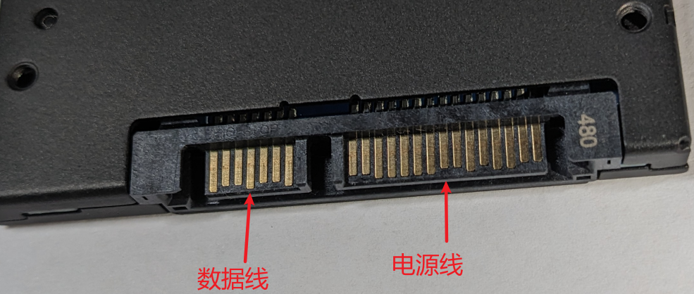

DATA从左到右编号1~7
POWER从左到右编号1~15

针脚定义：
DATA |  |  | POWER
1 | GND |  | 1-3 | +3.3v DC 棕色
2 | A Transmit |  | 4-6 | GND 黑色
3 | A - Transmit |  | 7-9 | +5 v DC 红色
4 | GND |  | 10 | GND 黑色
5 | B - Receive |  | 11 | Optional 保留
6 | B Receive |  | 12 | GND 黑色
7 | GND |  | 13-15 | +12 v DC 黄色

★SAS接口
sas接口与sata接口异同：针脚定义相同，就硬盘接口上sas中间是突出的，而sata中间是有缺口的。
SAS插槽可插SATA盘及SAS盘
SATA插槽只可插SATA盘

★M.2硬盘

★硬盘接口/传输总线/协议

硬盘接口和它使用的总线及数据协议也没有强制的一一对应关系，需要看硬盘型号及说明书确定
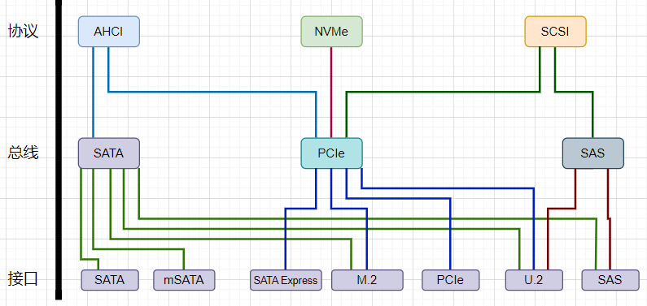

硬盘槽位及接口 | 硬盘槽可插硬盘型号 | 可使用的总线 | 使用的协议
SATA | SATA | SATA | AHCI
SAS | SATA  SAS | SATA  SAS | AHCI  SCSI
U.2 | SATA  SAS  U.2 | SATA  SAS  PCIe | AHCI  SCSI  NVMe
M.2 B-key 左缺口 socket 2 | M.2 B-key | SATA  PCIe | AHCI  AHCI/NVMe
M.2 M-key 右缺口 socket 3 | M.2 M-key | SATA  PCIe | AHCI  AHCI/NVMe

SATA插槽（位于服务器一侧，硬盘框里）：缺口朝下时：仅下面一边有金属引脚

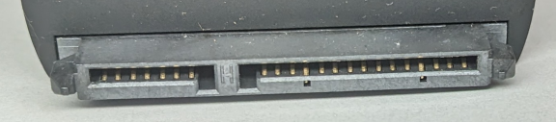

SAS插槽（位于服务器一侧，硬盘框里）：缺口朝下时下面一边有金属引脚，缺口正上方有7个小引脚


U.2插槽（位于服务器一侧，硬盘框里）：缺口朝下时：上下2边都有金属引脚
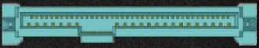

★主机控制器接口
OHCI | USB1.1
HCI | USB1.1 | Host Controller Interface，它允许主控制器（如南桥）来实现与外设之间的通讯
EHCI | USB2.0 | Enhanced HCI，增强型HCI，通常说的usb2.0
XHCI | USB3.0 | eXtensible HCI，可扩展的主机控制器接口，Intel开发的，USB3.0，也兼容USB2.0

★USB协议及接口
USB 2.0 | 480Mbps | 
USB 3.0 Gen1 | 5Gbps | 
USB 3.1 Gen2 | 10Gbps
USB 3.2 Gen2x2 | 20Gbps
USB 4 /雷电3 | 40Gbps | 

接口外形：
USB Type A | 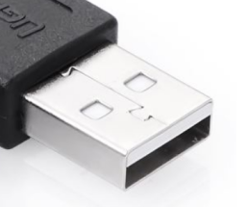 4针脚 宽约12mm，高约4.6mm
USB Type A 3.0 |  9针脚（外4长 内5短）
USB Type B | 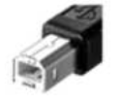 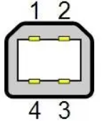 4针脚（上下各2）
USB Type B 3.0 |  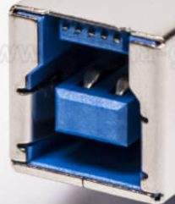 在type b上方加了5针脚，宽约8.2mm，高约10.5mm
USB Type C |  宽约8.3mm，高约2.5mm
Mini USB |   5针脚  宽约7mm，高约3.2mm
Micro USB | 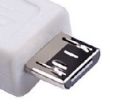  5针脚，宽约7mm，高约2mm
Micro USB (3.0) | 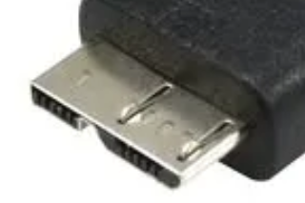 宽约12.4mm，高约2mm

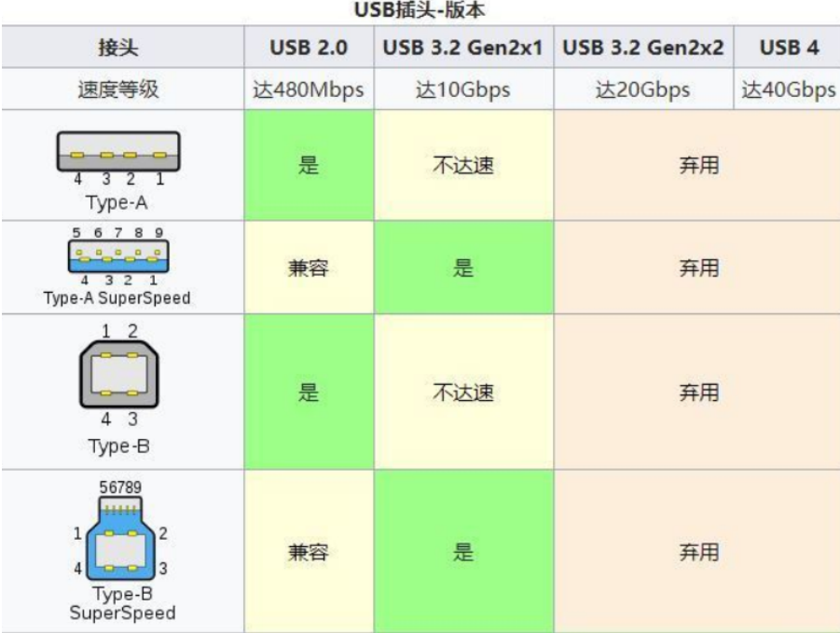
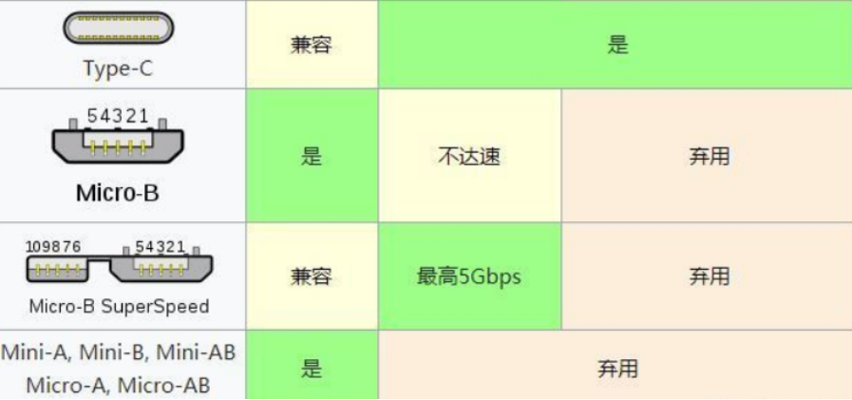

★插座插头型号

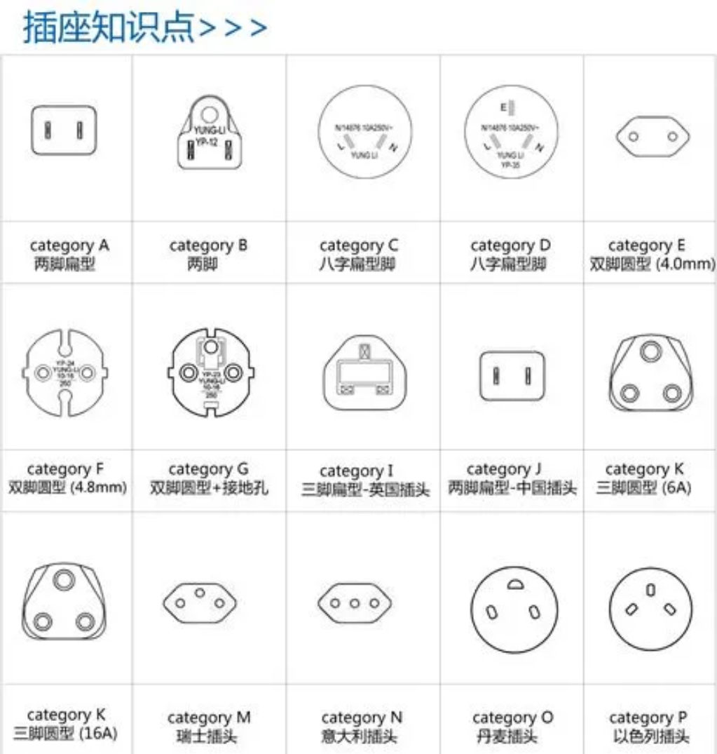

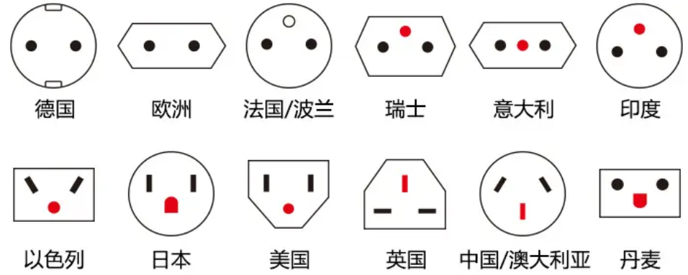

★电源线规格
电流大小 | 插座（金属针）  公头 | 配套的插头（金属孔）  母头 | 说明 | 用途
10A | C14   | C13   | 三针品字造型，竖着的金属插针 | 服务器，电脑
16A | C20   | C19  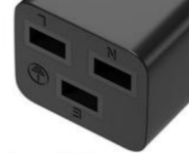 | 比C14/C13要大，由竖着的金属插针转为横着的插针（方型） | 框式网络设备
16A | C22  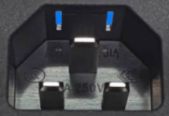 | C21   | 比C14/C13要大，由竖着的金属插针转为横着的插针（斜型）  C21插头 也可插入 C20插座 | 框式网络设备

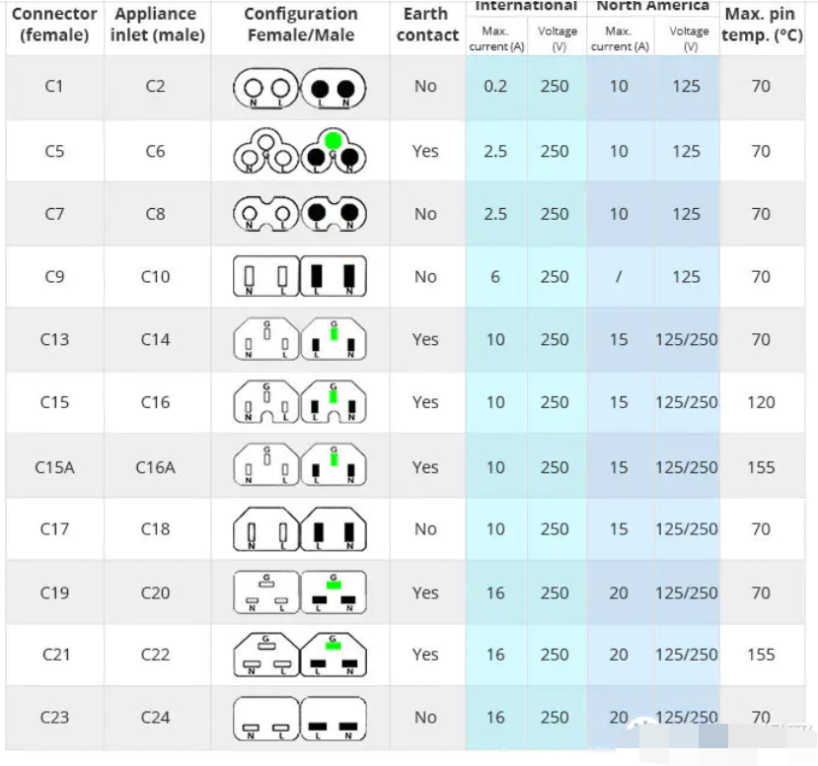

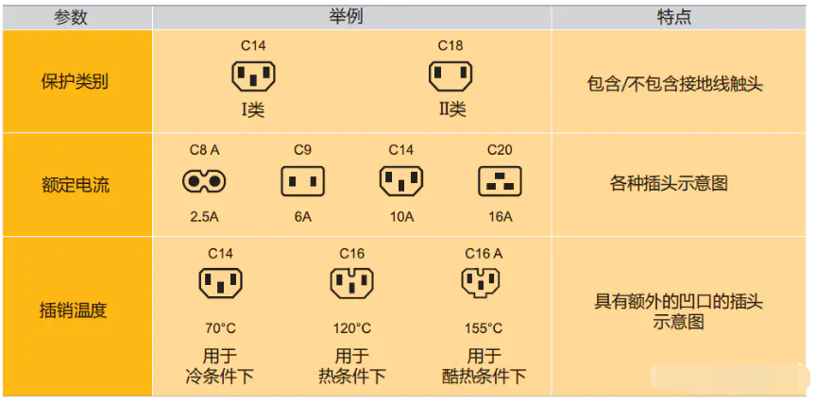

10A三角插头（家里常用的插头）
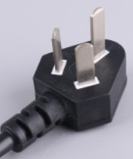
间距18mm

16A大三插头
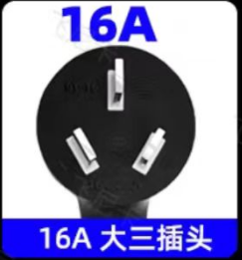
间距22mm

10A-C13接头
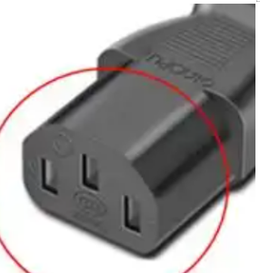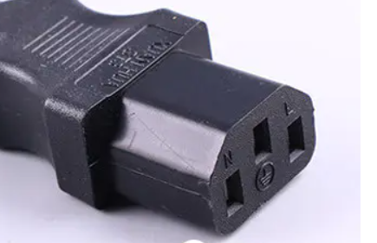

10A-C14接头
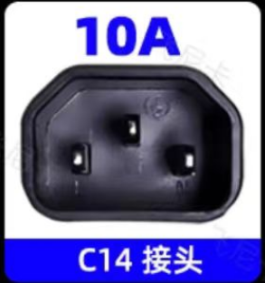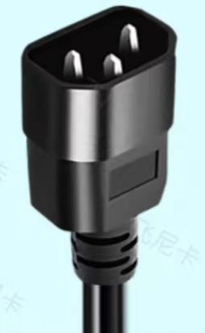

16A-C19（横三孔）方
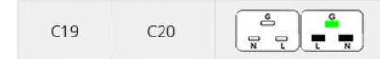

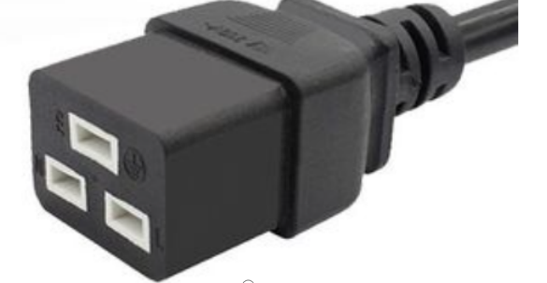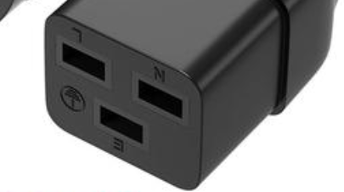

16A-C20（横三插）方
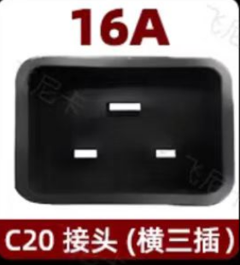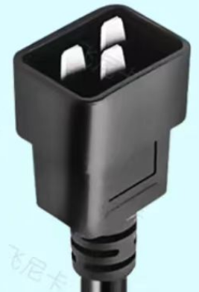

16A-C21（横三孔）斜
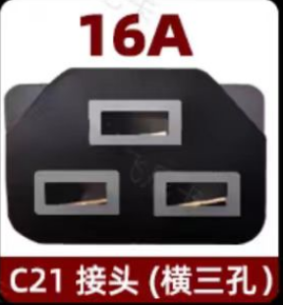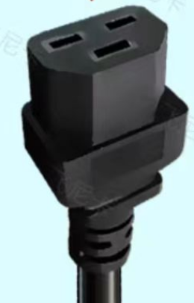
下图：有凹下去的缺口及突出的接口，表示用于酷热条件155℃
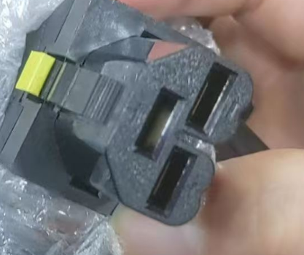

16A-C22（横三插）斜
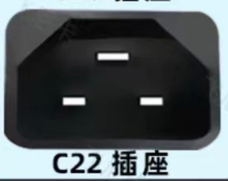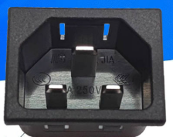

★电话号码知识
★我国常用服务电话：
10开头：电信服务号码，如 10000 10086
11开头：特种服务号码，如 110 119 114
12开头：民用特殊号码，如 120 122
13，15开头：民用手机号码
16开头：声讯类
17开头：长途电话服务
19开头：寻呼接入
188、189开头：为TD-SCDMA网络
180~18x部分服务台
20、30开头：电话卡服务
8、9开头：部分呈段也用作电信、民用服务等
95开头：金融及民用服务号码
96开头：民政、旅游、农业、信用社、城管
400开头：企业主被叫分摊付费电话业务
800开头：受话人集中付费业务

★在中国大陆，拨打国内长途或国际长途电话时，均先从0开始拨号：
国内打国内长途，拨一个0 跟区号 跟电话号码， 如 0 745 888888
国内打国际长途，拨2个0 跟国际电话区号 跟电话号码，如 00 1 2222222

★国际字冠（国际冠码）
在当地拨打外国电话时，在号码前加的字段称为国际字冠，各国/地区当地的标准不同（各国/地区的国际字冠不同）使用座机时必须加国际字冠，在手机上可用+加号代替
比如：
在中国大陆打外国电话时，加 00 ，这个00就是中国大陆当地的国际字冠
在美国打外国电话时，加 011 ，这个011就是美国当地的国际字冠

★国际电话区号
国际电话区号是国际电信联盟根据E.164标准分配给各国或地区的代码，全世界统一的
国家/地区 | 国际字冠 | 国际电话区号
中国大陆 | 00 | 86
中国香港 | 001 | 852
中国澳门 | 01 | 853
中国台湾 | 002 | 886
日本 | 001 | 81
韩国 | 001 | 82
英国 | 00 | 44
美国 | 011 | 1
加拿大 | 011 | 1
法国 | 00 | 33
古巴 | 119 | 53

★中国大陆国内长途区号（长途区号前没有0）
10 | 北京
20 | 广州
21 | 上海
22 | 天津
27 | 武汉
513 | 南通
731 | 长沙，株洲，湘潭
745 | 怀化
755 | 深圳
769 | 东莞
757 | 佛山

在中国大陆拨打长途时，加长途字冠0，所以我们感觉 区号前包含数字0，其实前面的0不是区号，只是在中国大陆打电话时才会加的长途字冠0，在国外打进来时就不会加这个0

例如：
①国内打国内长途：打给怀化市的8186900
拨号为： 0 745 8186900
（中国大陆长途字冠0，怀化区号745，电话号码8186900）

②国内打国际长途到美国纽约的8456333
拨号为： 00 1 212 8456333
（中国大陆国际字冠00，美国国际区号1，纽约区号212，电话号码8456333）
使用手机时，前面的国际守冠00可用+加号代替（+1 212 8456333）

③在美国打给中国怀化市的8186900
拨号为： 011 86 745 8186900
（美国国际字冠011，中国大陆国际区号86，怀化区号745，电话号码8186900）
使用手机时，前面的国际守冠00可用+加号代替（+86 745 8186900）

★base64编码
base64可以用来将binary的字节序列数据编码成ASCII字符序列构成的文本。使用时，在传输编码方式中指定base64。使用的字符包括大小写字母各26个，加上10个数字，和加号“+”，斜杠“/”，一共64个字符，等号“=”用来作为后缀用途（0填充）。

把3个字节（任意内容）变成4个字节（可打印字符）
3个字节为24 bit，分为4组，每组6bit（0~63）
0到63依次为大写字母A到Z小写字母a到z数字0到9最后2个为+/

1个字节数据，填充，XX==
2个字节数据，填充，XXX=
3个字节数据，无填充，刚好对应4个base64编码，XXXX

有些地方的+/会改为其他字符：
正则表达式中变为 !-
其他还有 ./ ._ .- _: _-

